|  |
| --- |
| LAVORO SILVIA:silvia:AGID SLIDE:IDENTITY:CARTA INTESTATA:EXE:AGID_logo_carta_intestata-02.png |

|  |
| --- |
| **Specifiche Attuative del Nodo dei Pagamenti-SPC**  *Allegato B alle "Linee guida per l'effettuazione dei pagamenti elettronici a favore delle pubbliche amministrazioni e dei gestori di pubblici servizi"*  ***Versione -*** |

# Stato del documento

|  |  |  |
| --- | --- | --- |
| **revisione** | **data** | **note** |
| 1.2 | 6 marzo 2012 | Bozza approvata dalla Commissione di coordinamento SPC |
| 1.3 | 13 giugno 2012 | Completamento specifiche di interfaccia del Nodo |
| 1.3.1 | 28 settembre 2012 | Aggiustamento delle specifiche di interfaccia a seguito test |
| 1.3.2 | 5 dicembre 2012 | Precisazioni e modifiche ad alcuni contenuti informativi scambiati |
| 1.4 | 10 aprile 2013 | Attuazione DL 179/2012 conv. con Legge 221/2012 |
| 1.5 | 15 luglio 2013 | Versione allegata alle Linee guida per i pagamenti |
| 1.6 | 7 febbraio 2014 | Pubblicazione in GURI delle Linee guida |
| 1.6.1 | 24 giugno 2014 | Rilascio in esercizio versione 1.6 |
| 1.7 | 7 settembre 2015 | Marca da bollo digitale, transazioni MyBank, servizio WISP |
| 1.7.0 | 15 marzo 2016 | Eliminazione refusi e correzione errori |
| 1.7.1 | 8 novembre 2016 | Recepimento delle modifiche introdotte dalle monografie pubblicate da AgID |
| 2.1 | 15 gennaio 2018 | Nuova versione delle specifiche |

Sintesi dei cambiamenti

|  |
| --- |
| **Lista dei principali cambiamenti rispetto la versione precedente:** |
| Vedi nota introduttiva | |
|  | |
|  | |
|  | |
|  | |

|  |  |
| --- | --- |
| **Redazione del documento** | **Verifica del documento** |
|  | Antonio Samaritani |
|  |  |
|  |  |
|  |  |
|  |  |

Indice dei contenuti

[Stato del documento 2](#_Toc508016044)

[Indice dei contenuti 3](#_Toc508016045)

[Definizioni e Acronimi 12](#_Toc508016046)

[Premessa alla Versione 2.1 18](#_Toc508016047)

[Sezione I - Regole e Funzionamento del sistema 19](#_Toc508016048)

[1. Modello di funzionamento 20](#_Toc508016049)

[1.1 Attori e ruoli del Sistema pagoPA 21](#_Toc508016050)

[1.1.1 Istituto tesoriere dell’Ente Creditore 22](#_Toc508016051)

[1.1.2 Intermediari tecnologici e partner tecnologici 22](#_Toc508016052)

[1.2 Dominio dei Pagamenti dell’Ente Creditore 22](#_Toc508016053)

[1.2.1 Siti e portali degli Enti Creditori 23](#_Toc508016054)

[1.2.1.1 Siti e portali delle pubbliche amministrazioni 23](#_Toc508016055)

[1.2.2 Utilizzatori finali 24](#_Toc508016056)

[1.3 Governance del sistema 24](#_Toc508016057)

[1.4 Ciclo di vita del Pagamento 24](#_Toc508016058)

[1.5 Processo di pagamento 25](#_Toc508016059)

[1.5.1 Oggetti scambiati 25](#_Toc508016060)

[1.5.2 Identificativo Univoco di Versamento 26](#_Toc508016061)

[1.5.3 Flusso di processo 26](#_Toc508016062)

[1.5.4 Compiti degli Enti Creditori 26](#_Toc508016063)

[1.5.5 Integrità e non ripudiabilità della RT 27](#_Toc508016064)

[1.5.6 Trasparenza nei confronti degli utilizzatori finali 27](#_Toc508016065)

[1.6 Funzioni accessorie di controllo e di verifica 28](#_Toc508016066)

[1.7 Sicurezza e conservazione 28](#_Toc508016067)

[2. Modelli del processo di pagamento 28](#_Toc508016068)

[2.1 Processo di pagamento attivato presso l’Ente Creditore 29](#_Toc508016069)

[2.1.1 Processo di pagamento con re indirizzamento on-line 29](#_Toc508016070)

[2.1.1.1 Pagamenti tramite il circuito MyBank 31](#_Toc508016071)

[2.1.2 Processo di pagamento con autorizzazione gestita dal PSP 31](#_Toc508016072)

[2.1.3 Scelta del servizio di pagamento da parte dell'utilizzatore finale 33](#_Toc508016073)

[2.1.3.1 Servizio di scelta e memorizzazione del pagamento 35](#_Toc508016074)

[2.1.3.2 Individuazione del PSP in caso di pagamento con carta 36](#_Toc508016075)

[2.1.3.3 Pacchetto di sviluppo per applicazioni “mobile” (SDK pagoPA Evolution) 36](#_Toc508016076)

[2.1.4 Storno del pagamento 36](#_Toc508016077)

[2.2 Processo di pagamento attivato presso il PSP 37](#_Toc508016078)

[2.2.1 Verifica del pagamento in attesa 39](#_Toc508016079)

[2.2.2 Attivazione della richiesta di pagamento 39](#_Toc508016080)

[2.2.3 Pagamento spontaneo presso i PSP 40](#_Toc508016081)

[2.3 Revoca della Ricevuta Telematica 41](#_Toc508016082)

[2.3.1 Annullo tecnico 42](#_Toc508016083)

[2.4 Avviso di pagamento 42](#_Toc508016084)

[2.4.1 Avviso analogico 42](#_Toc508016085)

[2.4.1.1 Automazione dell’Avviso analogico 43](#_Toc508016086)

[2.4.2 Avviso digitale 43](#_Toc508016087)

[2.5 Attestazione del pagamento 43](#_Toc508016088)

[2.6 Identificazione dell’utilizzatore finale 44](#_Toc508016089)

[2.7 Riconciliazione dei pagamenti 44](#_Toc508016090)

[2.7.1 Riconciliazione in modalità singola 45](#_Toc508016091)

[2.7.2 Riconciliazione in modalità multipla 46](#_Toc508016092)

[2.7.3 Pagamento contenente più accrediti 47](#_Toc508016093)

[2.8 Acquisto della marca da bollo digitale 47](#_Toc508016094)

[2.8.1 Workflow di acquisto della marca da bollo digitale 47](#_Toc508016095)

[2.8.2 Riconciliazione delle Ricevute Telematiche 49](#_Toc508016096)

[2.9 Avvisatura digitale *push* (su iniziativa dell’Ente Creditore) 49](#_Toc508016097)

[2.9.1 Iscrizione al servizio (*enrolment*) 50](#_Toc508016098)

[2.9.1.1 Iscrizione al servizio presso pagoPA 50](#_Toc508016099)

[2.9.1.2 Iscrizione al servizio presso il portale di un Ente Creditore 50](#_Toc508016100)

[2.9.1.3 Iscrizione al servizio presso un Prestatore di servizi di pagamento 50](#_Toc508016101)

[2.9.1.4 Iscrizioni presso più Prestatori di servizi di pagamento 50](#_Toc508016102)

[2.9.1.5 Revoca di iscrizione al servizio di avvisatura 51](#_Toc508016103)

[2.9.2 Inoltro degli avvisi al debitore 51](#_Toc508016104)

[2.9.2.1 Invio degli avvisi in modalità File Transfer 51](#_Toc508016105)

[2.9.2.2 Invio degli avvisi in modalità Web service 52](#_Toc508016106)

[2.9.2.3 Recapito dell'avviso al debitore 52](#_Toc508016107)

[2.9.2.4 Comunicazione dell'esito del recapito all'Ente creditore 52](#_Toc508016108)

[2.9.3 Pagamento del dovuto 52](#_Toc508016109)

[2.9.4 Modifica e annullamento degli avvisi digitali 53](#_Toc508016110)

[2.10 Avvisatura digitale *pull* (verifica della posizione debitoria) 53](#_Toc508016111)

[2.10.1 Limitazioni all'utilizzo dell'avvisatura *pull* 54](#_Toc508016112)

[2.10.2 Pagamento del dovuto 54](#_Toc508016113)

[3. Il Nodo dei Pagamenti-SPC 55](#_Toc508016114)

[3.1 Caratteristiche generali del Nodo dei Pagamenti-SPC 55](#_Toc508016115)

[3.2 Architettura e contenuti del Nodo dei Pagamenti-SPC 56](#_Toc508016116)

[3.2.1 Gestore del Workflow Applicativo 56](#_Toc508016117)

[3.2.2 Gestore della Porta di Dominio 56](#_Toc508016118)

[3.2.3 Interfaccia di Canale 57](#_Toc508016119)

[3.2.4 Repository 57](#_Toc508016120)

[3.2.5 Componente Web-FESP 57](#_Toc508016121)

[3.2.6 Componente WISP 58](#_Toc508016122)

[3.2.7 Componente Wrapper MyBank 58](#_Toc508016123)

[3.2.8 Gestione dell'avvisatura digitale in modalità *push* 58](#_Toc508016124)

[3.2.9 File Transfer sicuro 58](#_Toc508016125)

[3.2.10 Giornale degli Eventi 58](#_Toc508016126)

[3.2.11 Componenti di utilità 59](#_Toc508016127)

[3.2.12 Sistema di Monitoring 59](#_Toc508016128)

[3.2.13 Sistema di Gestione del Tavolo Operativo 59](#_Toc508016129)

[3.2.14 Sistema di Reporting 60](#_Toc508016130)

[4. Il sistema pagoPA e il Nodo dei Pagamenti-SPC 60](#_Toc508016131)

[4.1 Connessione al sistema pagoPA 60](#_Toc508016132)

[4.2 Strutture dati di supporto 61](#_Toc508016133)

[4.2.1 Tabella delle controparti 61](#_Toc508016134)

[4.2.2 Catalogo Dati Informativi 61](#_Toc508016135)

[4.2.3 Tabella dei c/c di accredito 62](#_Toc508016136)

[4.2.4 Catalogo dei servizi 62](#_Toc508016137)

[4.3 Controlli 62](#_Toc508016138)

[4.4 Servizi applicativi di base 62](#_Toc508016139)

[4.4.1 Richiesta di Pagamento Telematico 62](#_Toc508016140)

[4.4.2 Pagamenti multi beneficiario o multi pagatore 63](#_Toc508016141)

[4.4.3 Ricevuta Telematica 63](#_Toc508016142)

[4.4.4 Revoca della Ricevuta Telematica 63](#_Toc508016143)

[4.4.5 Storno di un pagamento 64](#_Toc508016144)

[4.4.6 Rendicontazione per gli Enti Creditori 64](#_Toc508016145)

[4.4.7 Chiusura operazioni pendenti 64](#_Toc508016146)

[4.4.8 Modalità Unica d'Interazione - MUI 64](#_Toc508016147)

[4.4.9 Accentramento della scelta del PSP 65](#_Toc508016148)

[4.4.10 Rendicontazione per l’Agenzia delle Entrate 65](#_Toc508016149)

[4.4.11 Sincronizzazione con la componente di gestione SFTP 65](#_Toc508016150)

[4.5 Servizi applicativi opzionali 65](#_Toc508016151)

[4.5.1 Totali di traffico 65](#_Toc508016152)

[4.6 Servizi operativi 66](#_Toc508016153)

[4.6.1 Tavolo Operativo e gestione delle anomalie (*Incident*) 66](#_Toc508016154)

[4.6.2 Monitoring e controllo 66](#_Toc508016155)

[4.6.3 Reporting 66](#_Toc508016156)

[4.6.3.1 Report “Commissioni a carico PA” 66](#_Toc508016157)

[Sezione II - Composizione DELLE INFORMAZIONI ATTINENTI ALLO SCAMBIO DI DATI TRA Enti creditori E PSP 68](#_Toc508016158)

[5. Messaggi e flussi informativi 68](#_Toc508016159)

[5.1 Formato dei messaggi 68](#_Toc508016160)

[5.2 Soggetti 69](#_Toc508016161)

[5.3 Formato dei dati 69](#_Toc508016162)

[5.3.1 Richiesta Pagamento Telematico (RPT) 69](#_Toc508016163)

[5.3.2 Ricevuta Telematica (RT) 76](#_Toc508016164)

[5.3.3 Richiesta di Revoca (RR) 80](#_Toc508016165)

[5.3.4 Esito della Revoca (ER) 81](#_Toc508016166)

[5.3.5 Flusso di rendicontazione 83](#_Toc508016167)

[5.3.6 Tabella delle controparti 83](#_Toc508016168)

[5.3.6.1 Informazioni inviate dagli Enti Creditori 85](#_Toc508016169)

[5.3.7 Catalogo Dati Informativi 87](#_Toc508016170)

[5.3.8 Flusso “Totali di Traffico” per gli Enti Creditori 94](#_Toc508016171)

[5.3.9 Flusso “Totali di Traffico” per i prestatori di servizi di pagamento 95](#_Toc508016172)

[5.3.10 Messaggio di conferma ricezione della RT (ACK) 97](#_Toc508016173)

[5.3.11 Catalogo dei servizi 98](#_Toc508016174)

[5.3.11.1 Dati specifici del servizio nel caso d'uso della Tassa Automobilistica 100](#_Toc508016175)

[5.4 Avvisatura digitale 100](#_Toc508016176)

[5.4.1 Avviso digitale 100](#_Toc508016177)

[5.4.2 Esito inoltro di Avviso digitale 102](#_Toc508016178)

[5.4.3 File XML scambiati con l’Ente Creditore 103](#_Toc508016179)

[5.4.3.1 File delle richieste di inoltro dell’avviso digitale e di esito 103](#_Toc508016180)

[5.4.3.2 File di segnalazione di presa in carico 104](#_Toc508016181)

[5.4.4 Scambio informazioni via web service 104](#_Toc508016182)

[5.4.4.1 Invio dell’avviso digitale al NodoSPC 104](#_Toc508016183)

[5.4.4.2 Recapito dell’avviso digitale ai PSP 105](#_Toc508016184)

[5.4.4.3 Notifica dell’iscrizione al servizio di avvisatura digitale 105](#_Toc508016185)

[5.4.4.4 Richiesta posizione debitoria presso un Ente Creditore 106](#_Toc508016186)

[6. Giornale degli Eventi 107](#_Toc508016187)

[7. Identificazione del versamento 109](#_Toc508016188)

[7.1 Identificativo Univoco Versamento 109](#_Toc508016189)

[7.2 Causale di versamento 109](#_Toc508016190)

[7.3 Codice Contesto Pagamento 109](#_Toc508016191)

[7.3.1 Pagamenti attivati presso l’Ente Creditore 109](#_Toc508016192)

[7.3.2 Pagamenti attivati presso le strutture del PSP 109](#_Toc508016193)

[7.4 Identificazione del versamento presso le strutture dei PSP 110](#_Toc508016194)

[7.4.1 Il Numero Avviso e l’archivio dei pagamenti in attesa 110](#_Toc508016195)

[7.4.2 Automazione dell’avviso di pagamento analogico 111](#_Toc508016196)

[7.4.3 Utilizzo del QR code sull’avviso di pagamento 112](#_Toc508016197)

[7.4.4 Utilizzo del codice a barre sull’avviso di pagamento 112](#_Toc508016198)

[7.4.5 Comunicazioni all'utilizzatore finale 113](#_Toc508016199)

[Sezione III - Specifiche di interconnessione 115](#_Toc508016200)

[Identificazione degli oggetti scambiati nel sistema pagoPA 116](#_Toc508016201)

[8. Interazione tra Ente Creditore e NodoSPC 117](#_Toc508016202)

[8.1 *Workflow* dei modelli di pagamento e dei processi accessori 117](#_Toc508016203)

[8.1.1 Pagamenti attivati presso l'Ente Creditore 118](#_Toc508016204)

[8.1.1.1 Workflow di Check-out e pagamento 120](#_Toc508016205)

[8.1.1.2 Invio carrello al PSP 122](#_Toc508016206)

[8.1.1.3 Workflow di chiusura della transazione presso EC 123](#_Toc508016207)

[8.1.1.4 Controllo circa lo stato di avanzamento di un pagamento 127](#_Toc508016208)

[8.1.1.5 Avvertenze per la predisposizione e l’invio delle Richieste di Pagamento Telematiche 128](#_Toc508016209)

[8.1.1.6 Casi di errore e strategie di ripristino per l’Ente Creditore 128](#_Toc508016210)

[8.1.2 Pagamento attivato presso il PSP 129](#_Toc508016211)

[8.1.2.1 Pagamento spontaneo presso il PSP 129](#_Toc508016212)

[8.1.3 Processo di storno del pagamento eseguito 130](#_Toc508016213)

[8.1.4 Processo di revoca della Ricevuta Telematica 131](#_Toc508016214)

[8.1.5 Processo di riconciliazione dei pagamenti eseguiti 131](#_Toc508016215)

[8.1.6 Processo di avvisatura digitale *push* (su iniziativa dell'Ente Creditore) 133](#_Toc508016216)

[8.1.6.1 Gestione del singolo avviso digitale 133](#_Toc508016217)

[8.1.6.2 Processo di avvisatura in modalità File Transfer 133](#_Toc508016218)

[8.1.6.3 Processo di avvisatura in modalità Web service 135](#_Toc508016219)

[8.1.6.4 Casi di errore e strategie di ripristino 136](#_Toc508016220)

[8.1.7 Processo di avvisatura digitale *pull* (verifica della posizione debitoria) 137](#_Toc508016221)

[8.1.8 Processo di notifica di chiusura delle "operazioni pendenti" 137](#_Toc508016222)

[8.2 Interfacce Web service e dettaglio azioni SOAP 137](#_Toc508016223)

[8.2.1 Invio e richiesta dello stato delle RPT 138](#_Toc508016224)

[8.2.1.1 nodoInviaRPT 138](#_Toc508016225)

[8.2.1.2 nodoInviaCarrelloRPT 140](#_Toc508016226)

[8.2.1.3 nodoChiediStatoRPT 141](#_Toc508016227)

[8.2.1.4 nodoChiediListaPendentiRPT 143](#_Toc508016228)

[8.2.1.5 nodoChiediSceltaWISP 144](#_Toc508016229)

[8.2.2 Ricezione delle RT e richiesta di copia 145](#_Toc508016230)

[8.2.2.1 paaInviaRT 146](#_Toc508016231)

[8.2.2.2 nodoChiediCopiaRT 147](#_Toc508016232)

[8.2.3 Pagamenti in attesa e richiesta di generazione della RPT 147](#_Toc508016233)

[8.2.3.1 paaVerificaRPT 148](#_Toc508016234)

[8.2.3.2 paaAttivaRPT 149](#_Toc508016235)

[8.2.3.3 paaAllegaRPT 151](#_Toc508016236)

[8.2.3.4 paaChiediNumeroAvviso 152](#_Toc508016237)

[8.2.4 Revoca della RT 153](#_Toc508016238)

[8.2.4.1 paaInviaRichiestaRevoca 154](#_Toc508016239)

[8.2.4.2 nodoInviaRispostaRevoca 154](#_Toc508016240)

[8.2.5 Storno del pagamento 155](#_Toc508016241)

[8.2.5.1 nodoInviaRichiestaStorno 156](#_Toc508016242)

[8.2.5.2 paaInviaEsitoStorno 156](#_Toc508016243)

[8.2.6 Ricezione del flusso di rendicontazione 157](#_Toc508016244)

[8.2.6.1 nodoChiediElencoFlussiRendicontazione 158](#_Toc508016245)

[8.2.6.2 nodoChiediFlussoRendicontazione 158](#_Toc508016246)

[8.2.7 Avvisatura digitale *push* (su iniziativa dell'Ente Creditore) 159](#_Toc508016247)

[8.2.7.1 nodoInviaAvvisoDigitale 160](#_Toc508016248)

[8.2.8 Avvisatura digitale *pull* (verifica della posizione debitoria) 160](#_Toc508016249)

[8.2.8.1 paaChiediElencoAvvisiDigitali 161](#_Toc508016250)

[8.2.9 Interrogazione delle basi dati del NodoSPC 162](#_Toc508016251)

[8.2.9.1 nodoChiediInformativaPSP 162](#_Toc508016252)

[8.2.10 Ricezione dei Totali di Traffico 163](#_Toc508016253)

[8.2.10.1 nodoChiediElencoQuadraturePA 163](#_Toc508016254)

[8.2.10.2 nodoChiediQuadraturaPA 164](#_Toc508016255)

[8.3 Interfacce HTTP di re-direzione per il pagamento immediato 165](#_Toc508016256)

[8.3.1 Re-direzion*e* dal Portale EC verso il Web-FESP 165](#_Toc508016257)

[8.3.2 Re-direzione dal Web-FESP verso il Portale EC 165](#_Toc508016258)

[8.4 Interfacce HTTP per il servizio WISP 166](#_Toc508016259)

[8.4.1 Re-direzione HTTP dal Portale dell'Ente Creditore verso la componente WISP 166](#_Toc508016260)

[8.4.2 Re-direzione HTTP da WISP verso il Portale dell'Ente Creditore – urlBack 169](#_Toc508016261)

[8.4.3 Re-direzione HTTP da WISP verso il Portale dell'Ente Creditore - urlReturn 169](#_Toc508016262)

[8.5 Interfacce per il servizio di File Transfer Sicuro 170](#_Toc508016263)

[8.5.1 Specifiche di interfaccia per il trasferimento dei flussi di rendicontazione 170](#_Toc508016264)

[8.5.1.1 Dati tecnici 170](#_Toc508016265)

[8.5.1.2 Convenzioni dei nomi file e formato file 170](#_Toc508016266)

[8.5.1.3 Politica di ritrasmissione 170](#_Toc508016267)

[8.5.2 Specifiche di interfaccia per il trasferimento delle richieste di Avviso Digitale 171](#_Toc508016268)

[8.5.2.1 Convenzioni di nomenclatura dei file scambiati 171](#_Toc508016269)

[8.5.2.2 Invio delle richieste di avviso da EC al Nodo dei Pagamenti-SPC 172](#_Toc508016270)

[9. Interazione tra Nodo dei Pagamenti-SPC e PSP 172](#_Toc508016271)

[9.1 Workflow dei modelli di pagamento e dei processi accessori 172](#_Toc508016272)

[9.1.1 Pagamenti attivati presso l'Ente Creditore 172](#_Toc508016273)

[9.1.1.1 Generazione e invio della Ricevuta Telematica 172](#_Toc508016274)

[9.1.1.2 Casi di errore e strategie di ripristino 173](#_Toc508016275)

[9.1.2 Pagamenti attivati presso il PSP 173](#_Toc508016276)

[9.1.2.1 Presentazione dell'avviso e transcodifica dei dati per il pagamento 174](#_Toc508016277)

[9.1.2.2 Percorso "STANDARD" per il Modello 3 175](#_Toc508016278)

[9.1.2.3 Percorso "ALTERNATIVO" per il Modello 3 178](#_Toc508016279)

[9.1.2.4 Chiusura della transazione presso il PSP 181](#_Toc508016280)

[9.1.2.5 Pagamento spontaneo presso il PSP 182](#_Toc508016281)

[9.1.2.6 Interazioni con l’utilizzatore finale 185](#_Toc508016282)

[9.1.2.7 Casi di errore e strategie di ripristino 185](#_Toc508016283)

[9.1.3 Processo di storno del pagamento eseguito 186](#_Toc508016284)

[9.1.4 Processo di revoca della Ricevuta Telematica 186](#_Toc508016285)

[9.1.5 Processo di avvisatura digitale *push* (su iniziativa dell'Ente Creditore) 188](#_Toc508016286)

[9.1.6 Processo di avvisatura digitale *pull* (verifica della posizione debitoria) 188](#_Toc508016287)

[9.1.7 Processo di notifica di chiusura delle operazioni pendenti 189](#_Toc508016288)

[9.2 Interfacce Web service e dettaglio azioni SOAP 190](#_Toc508016289)

[9.2.1 Invio delle Richieste di pagamento al PSP 191](#_Toc508016290)

[9.2.1.1 pspInviaRPT 191](#_Toc508016291)

[9.2.1.2 pspInviaCarrelloRPT 193](#_Toc508016292)

[9.2.1.3 pspInviaCarrelloRPTCarte 194](#_Toc508016293)

[9.2.1.4 pspChiediAvanzamentoRPT 195](#_Toc508016294)

[9.2.2 Generazione e inoltro delle RT al Nodo dei Pagamenti-SPC 196](#_Toc508016295)

[9.2.2.1 nodoInviaRT 196](#_Toc508016296)

[9.2.2.2 pspChiediRT 197](#_Toc508016297)

[9.2.2.3 pspInviaAckRT 198](#_Toc508016298)

[9.2.2.4 pspChiediListaRT 199](#_Toc508016299)

[9.2.3 Pagamenti in attesa e richiesta di generazione della RPT 200](#_Toc508016300)

[9.2.3.1 nodoVerificaRPT 200](#_Toc508016301)

[9.2.3.2 nodoAttivaRPT 202](#_Toc508016302)

[9.2.3.3 nodoAllegaRPT 203](#_Toc508016303)

[9.2.3.4 nodoChiediNumeroAvviso 205](#_Toc508016304)

[9.2.4 Revoca delle RT 206](#_Toc508016305)

[9.2.4.1 nodoInviaRichiestaRevoca 206](#_Toc508016306)

[9.2.4.2 pspInviaRispostaRevoca 207](#_Toc508016307)

[9.2.5 Storno del pagamento 207](#_Toc508016308)

[9.2.5.1 pspInviaRichiestaStorno 208](#_Toc508016309)

[9.2.5.2 nodoInviaEsitoStorno 209](#_Toc508016310)

[9.2.6 Invio flusso di rendicontazione 209](#_Toc508016311)

[9.2.6.1 nodoInviaFlussoRendicontazione 210](#_Toc508016312)

[9.2.7 Avvisatura digitale *push* (su iniziativa dell'Ente Creditore) 211](#_Toc508016313)

[9.2.7.1 pspInviaAvvisoDigitale 211](#_Toc508016314)

[9.2.7.2 nodoAggiornaIscrizioniAvvisatura 212](#_Toc508016315)

[9.2.8 Avvisatura digitale *pull* (verifica della posizione debitoria) 213](#_Toc508016316)

[9.2.8.1 nodoChiediElencoAvvisiDigitali 213](#_Toc508016317)

[9.2.9 Notifica di chiusura delle operazioni pendenti 214](#_Toc508016318)

[9.2.9.1 pspNotificaCancellazioneRPT 215](#_Toc508016319)

[9.2.10 Interrogazione delle basi dati del NodoSPC 215](#_Toc508016320)

[9.2.10.1 nodoChiediInformativaPA 216](#_Toc508016321)

[9.2.10.2 nodoChiediTemplateInformativaPSP 216](#_Toc508016322)

[9.2.10.3 nodoChiediCatalogoServizi 217](#_Toc508016323)

[9.2.11 Ricezione Totali di Traffico 218](#_Toc508016324)

[9.2.11.1 nodoChiediElencoQuadraturePSP 218](#_Toc508016325)

[9.2.11.2 nodoChiediQuadraturaPSP 219](#_Toc508016326)

[9.3 Interfacce HTTP di re-direzione per il pagamento immediato 220](#_Toc508016327)

[9.3.1 Re-direzione dal Web-FESP verso il Portale PSP 220](#_Toc508016328)

[9.3.2 Re-direzione dal Portale PSP verso il Web-FESP 221](#_Toc508016329)

[9.4 Interfacce per la componente Wrapper MyBank 221](#_Toc508016330)

[9.4.1 Colloquio con la componente “Wrapper MyBank” 222](#_Toc508016331)

[9.4.2 Messaggio HTTP-redirect di avvio pagamento verso *Initiating Party* 222](#_Toc508016332)

[9.4.2.1 Stringhe URL utilizzate per la "redirect". 223](#_Toc508016333)

[9.4.2.2 Identificativo per Validation Service 223](#_Toc508016334)

[9.4.3 Messaggio HTTP-redirect di esito pagamento da *Initiating Party* 223](#_Toc508016335)

[9.4.3.1 Composizione dei messaggi di risposta 224](#_Toc508016336)

[9.4.4 Messaggio HTTP di richiesta della situazione di un ordine verso *Initiating Party* 225](#_Toc508016337)

[9.4.5 Calcolo e verifica del Message Authentication Code (MAC) 226](#_Toc508016338)

[9.4.5.1 MAC di richiesta pagamento 227](#_Toc508016339)

[9.4.5.2 MAC di conferma/esito pagamento 227](#_Toc508016340)

[9.4.5.3 MAC di richiesta della situazione di un ordine 228](#_Toc508016341)

[9.4.5.4 MAC di risposta della situazione di un ordine 228](#_Toc508016342)

[9.4.6 Glossario informazioni 229](#_Toc508016343)

[10. Gestione degli Errori 229](#_Toc508016344)

[10.1 La struttura faultBean 229](#_Toc508016345)

[10.2 Codici di errore 230](#_Toc508016346)

[10.3 Spiegazione di alcuni faultCode 233](#_Toc508016347)

[10.4 Errori nella gestione del messaggio di ackRT 234](#_Toc508016348)

[Sezione IV – Ruoli e responsabilità degli Aderenti 235](#_Toc508016349)

[11. Adesione al Nodo dei Pagamenti-SPC 235](#_Toc508016350)

[11.1 Adesione di un Ente Creditore. 235](#_Toc508016351)

[11.2 Adesione di un Prestatore di Servizi di pagamento 235](#_Toc508016352)

[11.3 Qualificazione di Intermediari e Partner tecnologici 236](#_Toc508016353)

[11.4 Completamento della procedura di avvio in esercizio. 237](#_Toc508016354)

[11.5 Utilizzo del marchio pagoPA 237](#_Toc508016355)

[12. Adempimenti durante l’erogazione del Servizio 238](#_Toc508016356)

[12.1 Adempimenti dell’Ente Creditore 238](#_Toc508016357)

[12.1.1 Adempimenti specifici relativi al circuito MyBank 239](#_Toc508016358)

[12.1.2 Caratteristiche e adempimenti specifici relativi al servizio di avvisatura digitale 239](#_Toc508016359)

[12.2 Adempimenti del prestatore di servizi di pagamento 239](#_Toc508016360)

[12.2.1 Adempimenti specifici relativi al servizio di avvisatura digitale 240](#_Toc508016361)

[12.3 Archiviazione dei dati 240](#_Toc508016362)

[12.3.1 Periodo di ritenzione delle RPT senza esito 240](#_Toc508016363)

[12.4 Business continuity e Disaster Recovery 241](#_Toc508016364)

[12.5 Disponibilità dei servizi 241](#_Toc508016365)

[12.5.1 Nodo dei Pagamenti-SPC 241](#_Toc508016366)

[12.5.2 Enti Creditori 241](#_Toc508016367)

[12.5.3 Prestatori di servizi di pagamento aderenti 241](#_Toc508016368)

[12.6 Livelli di Servizio 241](#_Toc508016369)

[12.6.1 Indicatori di qualità del Nodo dei Pagamenti-SPC 242](#_Toc508016370)

[13. Responsabilità 242](#_Toc508016371)

[13.1 Responsabilità dell’Ente Creditore 242](#_Toc508016372)

[13.2 Responsabilità del prestatore di servizi di pagamento 242](#_Toc508016373)

[Appendice 1 – WSDL e XSD 244](#_Toc508016374)

[14. Specifiche – WSDL 244](#_Toc508016375)

[14.1 Interazione tra Amministrazione e Nodo dei Pagamenti-SPC 244](#_Toc508016376)

[14.1.1 WSDL NodoPerPa 244](#_Toc508016377)

[14.1.2 WSDL PaPerNodo 244](#_Toc508016378)

[14.1.3 WSDL PaPerNodoPagamentoPSP 244](#_Toc508016379)

[14.1.4 WSDL PaPerNodoRichiestaAvvisi 244](#_Toc508016380)

[14.1.5 WSDL NodoPerPaAvvisiDigitali 244](#_Toc508016381)

[14.1.6 WSDL PaPerNodoChiediElencoAvvisiDigitali 245](#_Toc508016382)

[14.2 *Web service* tra Nodo dei Pagamenti-SPC e PSP 245](#_Toc508016383)

[14.2.1 WSDL PspPerNodo 245](#_Toc508016384)

[14.2.2 WSDL NodoPerPsp 245](#_Toc508016385)

[14.2.3 WSDL NodoPerPspRichiestaAvvisi 245](#_Toc508016386)

[14.2.4 WSDL NodoPerPSPIscrizioniAvvisatura 245](#_Toc508016387)

[14.2.5 WSDL PSPPerNodoAvvisiDigitali 245](#_Toc508016388)

[14.2.6 WSDL NodoPerPSPChiediElencoAvvisiDigitali 245](#_Toc508016389)

[15. Specifiche – XSD 246](#_Toc508016390)

[15.1 Oggetti scambiati per la gestione del processo di pagamento 246](#_Toc508016391)

[15.2 Avvisatura digitale 246](#_Toc508016392)

[15.3 Informazioni per gli aderenti al sistema 246](#_Toc508016393)

[15.3.1 Informativa da Ente Creditore 246](#_Toc508016394)

[15.3.2 Informativa fornita dal Nodo ai PSP 247](#_Toc508016395)

[15.3.3 Catalogo Dati Informativi 247](#_Toc508016396)

[15.3.4 Informativa fornita dal Nodo all’Ente Creditore 247](#_Toc508016397)

[15.4 Totali dei flussi di traffico 247](#_Toc508016398)

[15.4.1 Flussi di traffico per gli Enti Creditori 248](#_Toc508016399)

[15.4.2 Flussi di traffico per PSP 248](#_Toc508016400)

[15.5 Identificazione RPT in attesa 248](#_Toc508016401)

[15.6 Acknowledgement Pagamenti Telematici 249](#_Toc508016402)

[Appendice 2 – Transazioni MyBank attraverso il Nodo dei Pagamenti-SPC 250](#_Toc508016403)

[16. Il modello di funzionamento del servizio MyBank 250](#_Toc508016404)

[16.1 Relazioni tra i soggetti 251](#_Toc508016405)

[16.2 *Mandatory requirements* tipici del servizio MyBank 251](#_Toc508016406)

[16.3 Logotipo del servizio MyBank 252](#_Toc508016407)

[16.3.1 Esposizione del logotipo MyBank sul portale degli Enti Creditori 253](#_Toc508016408)

[16.4 Causale del pagamento 253](#_Toc508016409)

[16.5 Vincoli nell’utilizzo del servizio MyBank 253](#_Toc508016410)

[16.6 Controlli effettuati dal Nodo dei Pagamenti-SPC 253](#_Toc508016411)

# Definizioni e Acronimi

| **Acronimo**  **Definizione** | **Descrizione** |
| --- | --- |
| AgID  Agenzia per l’Italia Digitale | Ente istituito ai sensi del decreto legge n. 83 del 22 giugno 2012 convertito con legge n. 134 del 7 agosto 2012 (già DigitPA).  Gestore del Nodo dei Pagamenti-SPC. |
| Allegato A | Il documento allegato alle Linee guida. |
| Buyer Bank | Nell’ambito del servizio MyBank è la banca dell’utilizzatore finale. |
| CAD | Codice dell'amministrazione digitale: decreto legislativo 7 marzo 2005, n. 82 aggiornato con le modifiche e integrazioni successivamente introdotte. |
| CCP | Codice Contesto di Pagamento. |
| Certificato digitale | Nella crittografia asimmetrica è un documento elettronico che attesta l'associazione univoca tra una chiave pubblica e l'identità di un soggetto (una persona, una società, un computer, ecc.) che dichiara di utilizzarla nell'ambito delle procedure di cifratura asimmetrica e/o autenticazione tramite firma digitale. |
| Comitato di coordinamento SIPA | Comitato composto da Ragioneria Generale dello Stato, Corte dei Conti, Agenzia per l’Italia Digitale e Banca d’Italia, che sovraintende alla gestione del “Sistema Informatizzato dei Pagamenti della Pubblica Amministrazione” applicabile all’Ente Creditore Centrale. |
| Dominio | Rappresenta il sistema complessivo che si riferisce sia alla comunità di pubbliche amministrazioni, Enti Creditori e prestatori di servizio aderenti che possono accedere ed utilizzare il Servizio, sia alle componenti tecnico-organizzative dello stesso. |
| EC  Ente Creditore | Ente Creditore.  Nel contesto di pagoPAcomprende le pubbliche amministrazioni, le società a controllo pubblico, come definite nel decreto legislativo adottato in attuazione dell’articolo 18 della legge n. 124 del 2015, escluse le società quotate, ed i gestori di pubblici servizi. A prescindere dalla natura giuridica dell’ente, è il soggetto aderente a pagoPA indicato nell’elemento enteBeneficiario nella RPT. |
| Ente Aggregatore | Soggetto SPCoop che mette a disposizione di altre PA una Porta di Dominio per consentire la cooperazione applicativa di tali PA con altri soggetti SPCoop. |
| ER | Esito Revoca |
| FESP | Front-End del Sistema dei Pagamenti. Componente del Nodo Pagamenti-SPC che gestisce lo scambio di RPT ed RT tra Ente Creditore e PSP. |
| Flusso | Serie di dati attinenti ad un Servizio di Nodo, oggetto o di trasmissione o di un processo elaborativo e di trattamento |
| Gestori di pubblici servizi | Le aziende e gli enti organizzati in forma societaria che gestiscono servizi pubblici quali, ad esempio, Enel, Uffici postali (per quanto riguarda il “servizio postale”), Italgas, Trenitalia, ecc., così come, in ambito locale, le aziende che gestiscono l’erogazione di acqua e gas o quelle che provvedono al trasporto urbano e alla gestione degli edifici comunali, ecc. |
| Initiating Party | Componente tecnica offerta dalla Seller Bank che consente di mettere in comunicazione il Nodo dei Pagamenti-SPC con il Routing Service della Seller Bank per l’erogazione del servizio MyBank. |
| Intermediario tecnologico | PA o PSP aderente a pagoPA che gestisce le attività di interconnessione al NodoSPC per conto di altri soggetti aderenti a pagoPA (PA o PSP), ai sensi del § 8.3.3 delle Linee guida. |
| Istituto tesoriere | Soggetto finanziario affidatario del servizio di tesoreria o di cassa della singola amministrazione, ivi compresa la Banca d’Italia, o del gestore di pubblici servizi |
| IUV | Identificativo Univoco Versamento |
| Linee guida | Il documento di cui le presenti specifiche attuative rappresentano l’Allegato B. |
| MEF | Ministero dell’Economia e delle Finanze |
| MyBank | Servizio che consente ai consumatori di effettuare in modo sicuro pagamenti online usando il servizio di online banking delle propria banca o un’app da smartphone o tablet. |
| NodoSPC  Nodo dei Pagamenti-SPC | Piattaforma tecnologica per l’interconnessione e l’interoperabilità tra le Pubbliche Amministrazioni e i Prestatori di Servizi di Pagamento di cui all’art. 5, comma 2 del CAD |
| OBeP  On-line Banking ePayment | Pagamento “istantaneo on-line” effettuato attraverso le infrastrutture di home/remote banking di un PSP contestualmente al perfezionamento di un acquisto di beni o servizi nel web. |
| PA | Pubblica Amministrazione (Centrale e Locale).  Per la nozione di pubblica amministrazione, si rinvia a quanto già ampiamente dettagliato dal Ministero dell’Economia e delle Finanze e della Presidenza del Consiglio dei Ministri con la circolare interpretativa n. 1 del 9 marzo 2015. |
| pagoPA | Il sistema dei pagamenti a favore delle pubbliche amministrazioni e dei gestori di pubblici servizi. |
| Partner tecnologico | Soggetto che gestisce le attività di interconnessione al NodoSPC per conto di una PA, nel rispetto delle specifiche tecniche contenute nelle Linee guida. |
| PdD | Porta di Dominio SPCoop. |
| Portale delle Adesioni | Sito web predisposto dall’Agenzia per l’Italia Digitale per dematerializzare il processo di adesione dell'Ente Creditore e automatizzare le attività gestionali degli enti aderenti. |
| Provvedimento  Bollo Digitale | Provvedimento del Direttore dell’Agenzia delle Entrate del 19 settembre 2014 recante “Modalità di pagamento in via telematica dell'imposta di bollo dovuta per le istanze e per i relativi atti e provvedimenti trasmessi in via telematica ai sensi dell’art. 1, comma 596, della legge 27 dicembre 2013, n. 147 - servizio @e.bollo”. |
| PSP | Prestatore di Servizi di Pagamento. |
| PSP dell’Ente Creditore | Il PSP che l’Ente Creditore ha indicato nella RPT in quanto titolare del c/c da accreditare. |
| Routing Service | Componente che, nell’ambito del servizio MyBank, consente l’autenticazione del soggetto creditore e l’inoltro della richiesta di pagamento alla componente denominata Validation Service. |
| RPT  Richiesta di Pagamento Telematico | Oggetto informatico inviato dall’Ente Creditore al PSP attraverso il Nodo dei Pagamenti-SPC al fine di richiedere l’esecuzione di un pagamento. |
| RR | Richiesta Revoca |
| RT  Ricevuta Telematica | Oggetto informatico inviato dal PSP all’Ente Creditore attraverso il Nodo dei Pagamenti-SPC in risposta ad una Richiesta di Pagamento Telematico effettuata da un Ente Creditore. |
| SACI | Specifiche attuative dei codici identificativi di versamento, riversamento e rendicontazione, Allegato A alle Linee guida. |
| SANP | Specifiche attuative del Nodo dei Pagamenti-SPC, Allegato B alle Linee guida. |
| Seller Bank | Nell’ambito del servizio MyBank è la banca dell’Ente Creditore. |
| SEPA | Single Euro Payments Area (Area unica dei pagamenti in euro), ovvero un'area nella quale gli utilizzatori degli strumenti di pagamento - i cittadini, imprese, pubbliche amministrazioni e gli altri operatori economici - indipendentemente dalla loro residenza, possono effettuare e ricevere pagamenti in euro non in contanti sia all'interno dei confini nazionali che fra paesi diversi, alle stesse condizioni e con gli stessi diritti e obblighi. La SEPA riguarda 32 paesi (tutti i paesi dell'Unione Europea più l'Islanda, la Norvegia, il Liechtenstein, la Svizzera e il Principato di Monaco).  Il progetto SEPA, avviato oltre 10 anni fa - su impulso delle autorità europee - dall'industria bancaria e dei pagamenti europea, prevede la definizione di standard comuni per bonifici e addebiti diretti, i due principali servizi di pagamento al dettaglio in euro diversi dal contante. Ai sensi del Regolamento UE 260/2012, la migrazione ai nuovi strumenti europei dovrà completarsi entro il 1° febbraio 2014. |
| Servizi di Nodo | Funzionalità rese disponibili dal Nodo dei Pagamenti-SPC ai soggetti appartenenti al Dominio. |
| Servizio | L’insieme delle funzione e delle strutture tecniche, organizzative e di governo finalizzate all’interconnessione e all’interoperabilità tra gli enti creditori ed i PSP aderenti, ai sensi dell’articolo 81, comma 2-bis, del CAD. |
| SIPA | Nel dicembre 2000 la Ragioneria generale dello Stato, l’AIPA (oggi Agenzia per l’Italia Digitale), la Banca d’Italia e la Corte dei conti hanno sottoscritto il "Protocollo d’intesa per lo sviluppo del Sistema Informatizzato dei Pagamenti della Pubblica Amministrazione – SIPA".  Gli obiettivi del SIPA erano la completa attuazione della Legge 367/94 che prevedeva la diffusione dei sistemi telematici nelle procedure di spesa dell’Amministrazione Centrale. |
| SPC | Sistema Pubblico di Connettività. |
| SPCoop | Sistema Pubblico di Connettività e cooperazione. |
| Standard di Servizio | Specifiche attuative del servizio di cui alle Sezioni II e III |
| Utente  Utilizzatore finale | Persona fisica o giuridica che effettua un pagamento elettronico in favore di un Ente creditore attraverso pagoPA. |
| Validation Service | Componente che, nell’ambito del servizio MyBank, deve comunicare con l’applicazione di *Home banking* dell’utilizzatore finale per autenticarlo, secondo le modalità previste dal PSP, e completare l’acquisto. |
| Web Service | È un sistema software progettato per supportare l'interoperabilità tra diversi elaboratori su di una medesima rete ovvero in un contesto distribuito (definizione da W3C, World Wide Web Consortium). |
| Web-FESP | Componente del Nodo Pagamenti-SPC che permette di effettuare il pagamento attraverso i portali o i canali messi a disposizione dal PSP nei confronti dell’utilizzatore finale. |
| WISP | Wizard Interattivo di Scelta del PSP. |
| Wrapper MyBank | Componente del Nodo dei Pagamenti-SPC che si occupa di effettuare le necessarie conversioni di tracciati e gestire il colloquio tra il Nodo stesso e la componente Initiating Party messa a disposizione dalla Seller Bank. |
| WSDL | *Web service* Description Language.  È un linguaggio formale utilizzato per la creazione di "documenti" che definiscono il “Web Service”. |

**Introduzione**

Il Sistema pagoPA è stato realizzato dall’Agenzia per l’Italia Digitale (AgID) in attuazione dell’art. 5 del CAD.

In una prima versione, l’articolo 5 del CAD stabiliva solamente che gli enti di cui all’articolo 2 del CAD erano tenuti nei rapporti con l’utenza ad accettare pagamenti anche con l’uso delle tecnologie dell’informazione e della comunicazione, senza specificarne le relative modalità.

Con il decreto-legge 13 agosto 2011, n. 138, convertito con legge 14 settembre 2011, n. 148, ha precisato che “Al fine di dare attuazione a quanto disposto dall'articolo 5, AgID (già DigitPA) mette a disposizione, attraverso il Sistema pubblico di connettività, una piattaforma tecnologica per l'interconnessione e l’interoperabilità tra le pubbliche amministrazioni e i prestatori di servizi di pagamento abilitati, al fine di assicurare, attraverso strumenti condivisi di riconoscimento unificati, l'autenticazione certa dei soggetti interessati all'operazione in tutta la gestione del processo di pagamento.

In seguito, il decreto-legge 18 ottobre 2012, n. 179, convertito con legge 17 dicembre 2012, n. 221, ha apportato importanti novità dal punto di vista normativo, e precisamente:

- ha modificato e meglio dettagliato la portata normativa dell’articolo 5 del CAD per i pagamenti elettronici in favore delle amministrazioni;

- ha affidato a AgID, sentita la Banca d'Italia, il compito di definire le Linee guida per la specifica delle modalità tecniche e operative per l’esecuzione dei pagamenti elettronici;

- ha introdotto all’articolo 15, comma 5 bis, del D.L. n. 179/2012, l’obbligatorietà dell’uso di una piattaforma tecnologica messa a disposizione da AgID “per il conseguimento degli obiettivi di razionalizzazione e contenimento della spesa pubblica in materia informatica ed al fine di garantire omogeneità di offerta ed elevati livelli di sicurezza”.

Il Decreto Legislativo 26 agosto 2016, n. 179, ha riformulato l’articolo 5 del CAD, dando nuova e ulteriore efficacia alla portata normativa dello stesso, e precisamente:

- è stata confermata la centralità della piattaforma dei pagamenti pagoPA;

- è stato esteso l’obbligo di adesione anche alle società a controllo pubblico;

- sono stati ampliati i servizi di pagamento che la piattaforma è tenuta a gestire, inserendo anche i micro-pagamenti, inclusi quelli basati sull'uso del credito telefonico;

- è stato puntualizzato che, nel pieno rispetto del principio europeo di non discriminazione dei diversi servizi di pagamento, anche i pagamenti effettuati presso gli sportelli fisici delle amministrazioni devono accettare carte di debito, di credito e prepagate attraverso l’integrazione con la piattaforma pagoPA.

Inoltre, sempre il Decreto Legislativo 26 agosto 2016, n. 179 ha previsto all’articolo 63 del CAD la nomina da parte del Presidente del Consiglio dei ministri di un Commissario straordinario per l’attuazione dell’Agenda digitale, che ha tra i propri obiettivi quello della diffusione del Sistema pagoPA, quale sistema nazionale pubblico per i pagamenti elettronici.

Da ultimo, il Decreto Legislativo 13 dicembre 2017, n. 217 ha ulteriormente modificato l'articolo 5 del CAD specificando che attraverso la piattaforma dei pagamenti pagoPA possono essere eseguiti i versamenti spontanei delle entrate tributarie dei comuni e degli altri enti locali.

Il presente documento denominato “*Specifiche Attuative del Nodo dei Pagamenti-SPC*” rappresenta l’**Allegato B** alle (di seguito, Linee guida) e deve essere utilizzato in combinazione con il documento (**Allegato A)**, nonché con le stesse Linee guida; documenti ai quali si rimanda per tutte le voci e gli argomenti non specificatamente qui indicati.

Il lavoro è suddiviso in quattro sezioni: nella prima sono indicate le caratteristiche generali del sistema dei pagamenti a favore degli Enti Creditori (pubbliche amministrazioni, società a controllo pubblico e gestori di pubblici servizi); nella seconda sezione sono esplicitati i protocolli applicativi per lo scambio delle informazioni tra gli Enti Creditori e i prestatori di servizi di pagamento; nella terza sono esplicitati gli aspetti tecnici di dettaglio necessari per consentire l’interazione tra il Nodo dei Pagamenti-SPC ed i soggetti aderenti (Enti Creditori e prestatori di servizi di pagamento). Il documento si completa con la Sezione IV .

# Premessa alla Versione 2.1

La presente versione delle Specifiche Attuative del Nodo dei Pagamenti-SPC rappresenta il frutto di recenti scelte strategiche per dare un crescente impulso alla diffusione del sistema pagoPA.

In particolare, ci si riferisce ai numerosi correttivi apportati alle funzionalità del Nodo dei Pagamenti-SPC finalizzati a migliorare l’esperienza d’uso per l’utente, nonché a rendere il sistema maggiormente usabile per i dispositivi mobili. Le modifiche apportate al presente documento riguardano, oltre alle novità funzionali introdotte, una riorganizzazione del testo, al fine di migliorarne la leggibilità e l’utilizzo come documento tecnico per i relativi progetti di sviluppo.

Lo scopo del documento è quello di fornire ai soggetti aderenti all’iniziativa tutte le indicazioni utili e le regole da attuare per implementare i pagamenti elettronici verso la PA.

Le Specifiche Attuative del Nodo dei Pagamenti-SPC sono integrate dalla documentazione monografica predisposta da AgID per esporre, in maniera più dettagliata, specifici argomenti e pubblicati sul sito dell’Agenzia. Si precisa che, in caso di contrasto, quanto stabilito nelle presenti Specifiche Attuative del Nodo dei Pagamenti-SPC ha preminenza sulle previsioni inserite nella documentazione monografica.

I soggetti aderenti dovranno adeguare i propri sistemi alla presente versione delle Specifiche Attuative del Nodo dei Pagamenti-SPC entro sei mesi dalla pubblicazione, rendendo disponibili tutte le primitive descritte, salvo quelle per le quali è stabilita esplicita deroga.

I soggetti aderenti che ne faranno richiesta potranno usufruire anticipatamente della componente WISP 2.0.

|  |
| --- |
| Sezione I - Regole e Funzionamento del sistema |

Obiettivo strategico del sistema pagoPA è quello di facilitare e diffondere gli strumenti di pagamento elettronici, in particolare, quelli riferiti agli incassi della Pubblica Amministrazione, che da un lato associno, nel rispetto delle situazioni già in essere, benefici ai fini della gestione dei servizi di tesoreria, dall’altro consentano alla Pubblica Amministrazione di dotarsi di nuove modalità di rapporto con i cittadini e le imprese per tutte le problematiche di incasso, assicurando nel contempo un coordinamento a livello nazionale della concreta attuazione ed evoluzione nel tempo del sistema.

Ciò consentirebbe alla Pubblica Amministrazione di eliminare gli onerosi processi di gestione del back office, attraverso processi automatizzati di riconciliazione. Identico beneficio è atteso per ogni operatore del settore dei pagamenti che aderisca all’iniziativa che si inquadra, da un lato, nella più ampia regolamentazione europea in materia di servizi di pagamento introdotto con il progetto SEPA, dall’altro, nell’attuazione delle norme introdotte dal nuovo articolo 5 del CAD in tema di pagamenti informatici a favore della Pubblica Amministrazione.

Le suddette norme trovano una concreta attuazione tramite l’infrastruttura abilitante, denominata Nodo dei Pagamenti-SPC. Tale infrastruttura si configura come una componente del Sistema Pubblico di Connettività che regola - a livello nazionale - le modalità organizzative e tecnico-infrastrutturali di funzionamento dei pagamenti verso la Pubblica Amministrazione, senza alterare i rapporti commerciali tra i diversi attori del processo, ma introducendo più semplici modalità di interazione.

In questo contesto l’impianto si configura come un sistema di livello nazionale definito anche come “Dominio dei Pagamenti della Pubblica Amministrazione”, che ha assunto a partire dalla fine dell'anno 2014, con la registrazione del correlato marchio, la denominazione di **Sistema pagoPA**.

Il **Sistema pagoPA** si presenta al sistema dei pagamenti nazionale in una logica di “Gruppo di acquisto”, riversando sull’insieme dei prestatori di servizi di pagamento le proprie richieste di incasso, evitando di fare scelte *a priori* (in analogia con le diffuse procedure di incasso utilizzate dei grandi gruppi industriali).

Dal punto di vista logico, il sistema è basato su un unico paradigma: l’Identificativo Univoco di Versamento. Un codice, univocamente determinato da uno specifico algoritmo, che permette ai soggetti utilizzatori del Nodo dei Pagamenti-SPC, di scambiarsi i dati delle richieste di pagamento (e relative ricevute associate). Con tali dati sarà possibile, da una parte, instradare correttamente le procedure di pagamento e, dall’altra, poter effettuare ogni possibile verifica a posteriori.

Dal punto di vista organizzativo, la partecipazione al sistema si configura attraverso la sottoscrizione di accordi di servizio tra l’Agenzia per l’Italia Digitale, i prestatori di servizi di pagamento, le Pubbliche Amministrazioni ed eventualmente i gestori di pubblici servizi: ciò consente di stabilire un rapporto di collaborazione “molti a molti”, accelerando il processo di attuazione del sistema.

La struttura del sistema prevede inoltre la possibilità che le attività legate all’effettuazione dei pagamenti siano eseguite, in tutto od in parte, da Intermediari tecnologici (soggetti pubblici e/o privati) per conto sia delle Pubbliche Amministrazioni che dei Prestatori di servizi di pagamento: rimangono, comunque, inalterate le responsabilità dei soggetti che utilizzano detti intermediari nei confronti delle controparti ed in particolare dei privati.

La *governance* del sistema si esplica attraverso il coinvolgimento dell’Agenzia per l’Italia Digitale per tutte le attività legate alla erogazione dei servizi del Nodo dei Pagamenti-SPC (scelta del fornitore, monitoraggio dell’esercizio, rapporti con i vari attori) in collaborazione con la Banca d’Italia.

I modelli di processo per l’effettuazione dei pagamenti adottati dal sistema sono riconducibili alle categorie appresso indicate:

* pagamento eseguito attraverso il sito dell’Ente Creditore, applicabile ai pagamenti contestuali alla richiesta di servizio, nei quali l’autorizzazione può essere gestita;
  + attraverso il re indirizzamento on line verso sistemi atti a gestire la transazione,
  + gestita dal PSP con modalità esterne al processo;
* pagamento effettuato giovandosi delle infrastrutture messe a disposizione dai prestatori di servizi di pagamento, applicabile ai pagamenti sollecitati dall’Ente Creditore che prevedono la generazione di un avviso di pagamento.

Il modello di business prevede che, ai fini della trasparenza, le commissioni richieste dai PSP all’utilizzatore finale siano ad esso comunicati prima dell’esecuzione del pagamento per il tramite dell’Ente Creditore che consente l’operazione sulla base delle informazioni che i PSP mettono a disposizione del Nodo dei Pagamenti-SPC.

Il sistema è corredato da un ambiente di sperimentazione da utilizzare dai nuovi aderenti al sistema e per effettuare collaudi su eventuali modifiche apportate alle presenti Specifiche attuative a seguito di variazioni conseguenti a modificazioni della normativa, alle mutate esigenze delle pubbliche amministrazioni e degli utenti, all’evoluzione del contesto tecnologico.

# Modello di funzionamento

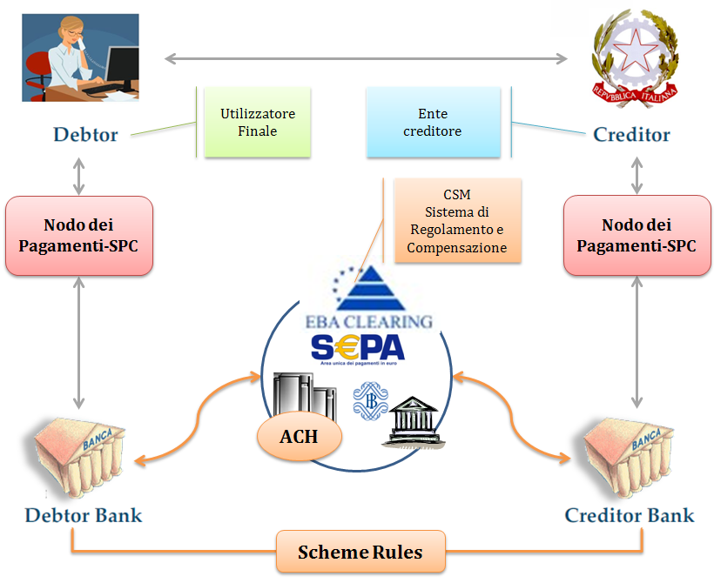

**Figura 1 – EPC *Four Corners model***

Il modello di funzionamento del Sistema fa riferimento ai principi del *Four Corners* *model* definito dall’European Payment Council ed è riportato nel diagramma di Figura 1, nel quale l’infrastruttura costituita dal Nodo dei Pagamenti-SPC si pone quale facilitatore del colloquio con i prestatori di sevizi di pagamento.

Il perfezionamento delle operazioni tra banche, evidenziato in arancio nel diagramma, avviene attraverso il sistema di regolamento e compensazione (CSM) utilizzando le regole SEPA.

Il sistema supporta anche altri tipi di operazioni di pagamento che risultano dal collegamento tra più servizi di pagamento o tra servizi di pagamento e altre operazioni ad essi contigue, così come definito dal Provvedimento Banca d’Italia del 5 luglio 2011 in materia di diritti e obblighi delle parti nei servizi di pagamento (cfr. articolo 2.1.2 di detto provvedimento).

## Attori e ruoli del Sistema pagoPA

Nello schema di Figura 1 sono evidenziati gli attori che partecipano al processo di pagamento e che svolgono i seguenti ruoli:

|  |  |
| --- | --- |
| **Utilizzatore finale**  **(Debtor)** | Rappresenta il privato cittadino, professionista, impresa, che effettua pagamenti a favore della Pubblica Amministrazione con modalità informatiche. L’identità dell’utilizzatore finale può essere determinata con modalità informatiche (tipicamente SPID) per accedere ai servizi informatici dell’Ente Creditore.  Nell’ambito del processo di pagamento si distingue il ruolo del **soggetto debitore**, cioè colui che ha contratto un debito a favore dell’Ente Creditore, ovvero effettua un pagamento di sua iniziativa per ottenere a un servizio o una certificazione. Nel rapporto con Ente Creditore si può presumere che l’utilizzatore finale sia il soggetto debitore  Si distingue infine il **soggetto versante**, ovvero come colui accede ai servizi informatici dal Prestatore dei Servizi di Pagamento, e dispone il pagamento a favore dell’Ente Creditore. |
| **Ente Creditore**  **(Creditor)** | Soggetto a cui l’utilizzatore finale richiede il servizio e che nei confronti del quali si configura come “creditore” per le somme a vario titolo da questi dovute.  L’Ente Creditore, che identifica il soggetto pagatore e la causale del pagamento, offre il servizio tramite il Nodo dei Pagamenti-SPC a cui accede direttamente o tramite un soggetto pubblico o privato, quale intermediario tecnologico nei confronti dell’Ente Creditore . |
| **Prestatore di Servizi di Pagamento**  **(Debtor e Creditor Bank)** | È il soggetto, abilitato dalle norme vigenti in materia, ad eseguire le richieste di pagamento in via elettronica ed a restituire la ricevuta elettronica di avvenuto pagamento/incasso.  Il PSP offre i propri servizi di pagamento mettendo a disposizione direttamente o tramite terze parti (intermediari)i canali di pagamento, fisici e telematici, su cui l’utilizzatore finale può effettuare l’operazione.  In questo contesto il PSP può svolgere anche, sulla base di appositi accordi con l’ente, funzioni di “Incasso” per conto dello stesso e provvedere, laddove richiesto, al successivo riversamento delle somme percepite sui conti di tesoreria che l’Ente Creditore detiene presso il PSP dell’Ente Creditore. |

Nell’ambito del modello sopra esposto assumono particolare rilevanza la figura dell’istituto tesoriere e quella di “intermediario tecnologico”.

### Istituto tesoriere dell’Ente Creditore

È il PSP che, nel rispetto delle normative vigenti, svolge le proprie funzioni di Tesoreria o di Cassa nei confronti dell’Ente Creditore e può non coincidere con il PSP dell’Ente Creditore stesso.

L’utilizzo dell’infrastruttura del Nodo dei Pagamenti-SPC non altera in alcun modo i rapporti esistenti tra l’Ente Creditore ed il proprio istituto tesoriere.

### Intermediari tecnologici e partner tecnologici

Gli Enti Creditori possono offrire il servizio e accedere al Nodo dei Pagamenti-SPC anche attraverso un intermediario o un partner.

Un Intermediario tecnologico è un soggetto aderente al Nodo dei Pagamenti-SPC come Ente Creditore (ad esempio: Regione), che quindi ha già accettato e si è obbligato al rispetto delle Linee Guida e dei relativi allegati e che risulta, altresì, responsabile, nei confronti di AgID, delle attività tecniche per l’interfacciamento con il Nodo dei Pagamenti-SPC.

Viceversa, il Partner tecnologico è un mero fornitore dell’Ente Creditore utilizzato in via strumentale per l’esecuzione delle attività tecniche per l’interfacciamento con il NodoSPC, ferma restando la responsabilità nei confronti di AgID in capo all’Ente Creditore. Si precisa che AgID esclude l’adesione al Nodo dei Pagamenti-SPC da parte del Partner tecnologico in quanto tale.

Si precisa che l’utilizzo di un particolare Intermediario tecnologico o Partner tecnologico può essere limitato ad una parte delle attività dell’Ente Creditore, mentre le rimanenti attività possono essere gestiste da un altro soggetto Intermediario e/o Partner oppure in proprio dall’ente stesso: possono cioè coesistere situazioni miste, nelle quali i servizi sono erogati da una molteplicità di soggetti, compreso l’Ente Creditore, sempre nel rispetto delle Linee guida.

Anche i PSP possono utilizzare degli intermediari per connettersi al NodoSPC o per offrire i propri servizi di pagamento; tali soggetti possono essere rappresentati da altri prestatori di servizi di pagamento ovvero da circuiti o consorzi costituiti in ambito finanziario.

Rimangono, comunque, inalterate le responsabilità di Ente Creditore e PSP nei confronti delle proprie controparti diverse dall’AgID e, in particolare, degli utilizzatori finali.

## Dominio dei Pagamenti dell’Ente Creditore

Il sistema complessivo - formato dalla comunità di Enti Creditori, PSP ed eventuali gestori di pubblici servizi aderenti e dai loro intermediari tecnologici, che possono accedere ed utilizzare il Servizio - costituisce il “**Dominio dei Pagamenti dell’Ente Creditore**” (più brevemente Dominio). Implicitamente con il termine di Dominio ci si riferisce anche alle componenti tecnico-organizzative di tali attori.

L’utilizzo dei servizi messi a disposizione dal Nodo dei Pagamenti-SPC è attivato attraverso apposite procedure rese disponibili sul sito dell’Agenzia per l’Italia Digitale. In particolare:

* le pubbliche amministrazioni sottoscrivono con l’Agenzia specifiche lettere di adesione;
* i gestori di pubblici servizi aderiscono su base volontaria al Nodo dei Pagamenti-SPC sottoscrivendo con l’Agenzia specifici Protocolli di adesione;
* i prestatori di servizi di pagamento sottoscrivono con l’Agenzia per l’Italia Digitale, sempre su base volontaria, appositi Accordi di Servizio.

Lo schema di tali atti è riportato nella Sezione IV “Ruoli e responsabilità nell’utilizzo del Nodo dei Pagamenti-SPC” nel quale sono descritte anche le procedure di accreditamento degli Enti Creditori e dei prestatori di servizi di pagamento.

Come già anticipato, ogni Ente Creditore e PSP aderente può, per lo svolgimento delle attività tecniche, utilizzare intermediari dei quali si rendono direttamente responsabili.

L’utilizzo di detti intermediari tecnologici comporta - ai fini del corretto indirizzamento - la necessità di dover distinguere tra Ente Creditore (o PSP) ed intermediario da questi utilizzato in fase di scambio dei flussi, distinguendo tra mittente o destinatario logico di un flusso (l’Ente Creditore o il PSP) dal suo tramite tecnico (l’intermediario in qualità di mittente o destinatario fisico).

Tale utilizzo è subordinato alla preventiva comunicazione all’Agenzia per l’Italia Digitale (ai fini del corretto popolamento della Tabella delle controparti, cfr. § 4.2.1) ed al riconoscimento da parte del Nodo dei Pagamenti-SPC.

Nel Dominio, le attività di pertinenza di ogni soggetto sono effettuate conformemente ai requisiti di riservatezza e di protezione da accessi non autorizzati.

### Siti e portali degli Enti Creditori

I siti ed i portali, attraverso i quali gli Enti Creditori mettono a disposizione le informazioni per effettuare i pagamenti ed i relativi servizi devono essere autenticati con procedure di validazione avanzata (quali, ad esempi, certificati SSL con Extended Validation emessi da Autorità di Certificazione riconosciute).

* + - 1. Siti e portali delle pubbliche amministrazioni

Gli indirizzi internet dei servizi dedicati ai pagamenti devono essere inoltre pubblicati sull'Indice delle Pubbliche Amministrazioni (IPA[[1]](#footnote-2)) istituito con il DPCM del 31 ottobre 2000 recante le regole tecniche per il protocollo informatico.

Si ricorda, altresì, che i siti Web di cui all'art. 3, comma 1, della Legge 9 gennaio 2004, n. 4 devono rispettare i requisiti di accessibilità previsti dall'Allegato A del DM 8 luglio 2005[[2]](#footnote-3), rispettando, tra l'altro, il punto 3 dei criteri di conformità (Processi completi: quando un servizio è erogato mediante un processo che si sviluppa su più pagine web allora tutte le pagine web ad esso relative devono essere conformi, anche quando tali pagine si trovino su siti diversi). Per ulteriori riferimenti, consultare la sezione accessibilità del sito dell’Agenzia per l'Italia Digitale.

### Utilizzatori finali

Gli utilizzatori finali non sono membri del Dominio: pertanto il loro riconoscimento e l’abilitazione ad effettuare attività che determineranno l’invocazione dei Servizi di Nodo è a cura dei soggetti (Ente Creditore, PSP e/o intermediari da questi utilizzati) che erogano i servizi applicativi resi disponibili a tali utilizzatori finali.

A Tal fine AgID rende disponibile SPID (Sistema Pubblico di Identità Digitale).

## Governance del sistema

Stante la valenza infrastrutturale dell’iniziativa, la guida ed il controllo del sistema (*governance*) sono affidati ad organismi pubblici, in particolare:

* **l’Agenzia per l’Italia Digitale** assicura la gestione del sistema attraverso la definizione di regole e standard, definisce l’elenco delle Pubbliche Amministrazioni e dei PSP partecipanti al sistema, provvede alla gestione ed al monitoraggio dell’infrastruttura;
* **il Comitato interministeriale di coordinamento**, evoluzione del comitatoSIPA[[3]](#footnote-4), al quale partecipano, oltre all’Agenzia per l’Italia Digitale, il Ministero dell’economia e delle finanze e la Banca d’Italia, verifica:
* le tipologie di operazioni adottate dalle amministrazioni;
* l’applicazione delle condizioni economiche;
* le richieste di partecipazione dei PSP al sistema;
* l’adozione degli standard SEPA.

## Ciclo di vita del Pagamento

Nell’ambito delle relazioni tra l’utilizzatore finale e gli Enti Creditori, la necessità di effettuare pagamenti a favore di questi ultimi è sempre associata a procedimenti amministrativi che prevedono il rispetto di regole per il loro corretto svolgimento (ad esempio: la verifica di prerequisiti) e seguono un preordinato “Ciclo di vita” che può essere rappresentato nella Figura 2.

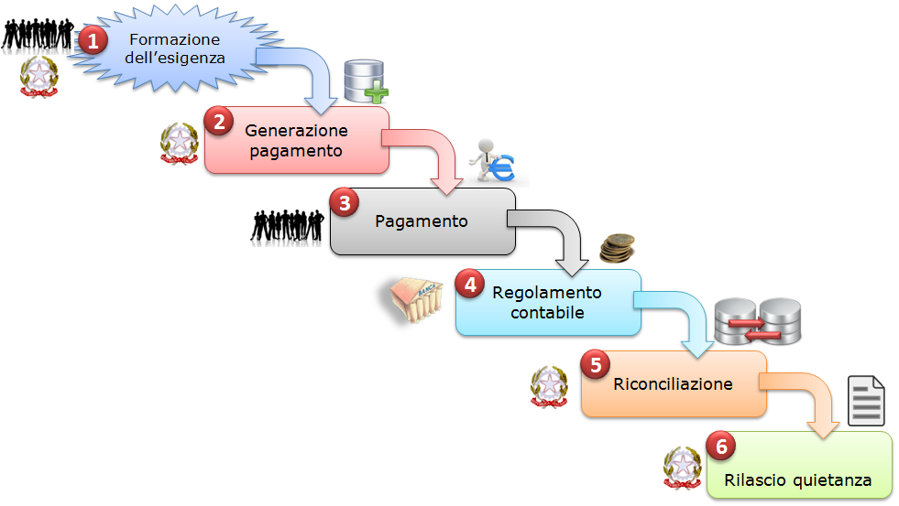

**Figura 2 - Ciclo di vita del pagamento**

L’esigenza del pagamento può nascere sulla base di un bisogno dell’utilizzatore finale che necessita, ad esempio, di un servizio da parte dell’ente ovvero quando quest’ultimo deve richiedere all’utilizzatore finale l’estinzione di un debito creatosi nei suoi confronti: ad esempio il pagamento di una multa o di un’ammenda.

Questa esigenza si concretizza attraverso la generazione di un insieme di informazioni che l’Ente Creditore deve memorizzare in appositi archivi per la successiva fase di riconciliazione e che permettono l’effettuazione del pagamento stesso.

Una volta completata la fase di esecuzione del pagamento, si veda il successivo paragrafo 1.5, si procede al regolamento contabile dell’operazione tra i prestatori di servizi di pagamento, con modalità diverse a seconda dello strumento di pagamento attraverso il quale viene effettuato il versamento stesso, che determina anche le modalità di riversamento presso il PSP dell’Ente Creditore.

Il “ciclo di vita” si conclude con le fasi relative alla riconciliazione del pagamento presso l’Ente Creditore, che rilascia - se previsto – la relativa quietanza.

In questa descrizione del “ciclo di vita” di pagamento l'ordine delle fasi è puramente indicativo e può variare a seconda dello scenario e della tipologia di servizio al quale si riferisce il pagamento stesso.

## Processo di pagamento

L’esecuzione di pagamenti telematici prevede l’interazione e l’interoperabilità (realizzata tramite tecnologia *Web service*) tra i sistemi informativi dei vari attori aderenti al Dominio. In tale schema il Nodo dei Pagamenti-SPC si configura come piattaforma che rende disponibili funzioni per l’interscambio dei flussi di dati, mentre le funzionalità per la gestione dei pagamenti dovranno essere rese disponibili dai partecipanti al Dominio, ognuno secondo il proprio ruolo.

Il Nodo dei Pagamenti-SPC dovrà essere pertanto in grado di gestire diversi *workflow* applicativi (vedi successivo capitolo 2) che però, in tutti i casi, prevedono lo scambio di oggetti contenenti le informazioni necessarie a garantire la corretta gestione dei processi.

### Oggetti scambiati

Nei ”*workflow*” applicativi gestiti dal Nodo dei Pagamenti-SPC (vedi capitolo 2) è previsto lo scambio di oggetti applicativi costituiti da documenti informatici, in formato di file XML, le cui specifiche di dettaglio sono riportate nel Capitolo 5 del presente documento. Assumono particolare rilevanza le seguenti strutture standardizzate:

* *Richiesta Pagamento Telematico* (da ora in avanti RPT) che è emessa dall’Ente Creditore e definisce gli elementi necessari a caratterizzare il pagamento da effettuare;
* *Ricevuta Telematica* (da ora in avanti RT), restituita da un PSP a fronte di pagamento individuato da una RPT, che definisce gli elementi necessari a qualificare l’esito del pagamento richiesto;
* *Richiesta Revoca* (da ora in avanti RR) che è emessa dall’ente interessato e serve a chiedere alla controparte la revoca di una RT o lo storno di un pagamento;
* *Esito Revoca* (da ora in avanti ER) che è emessa dall’ente cui è stata inviata una RT e serve a fornire alla controparte l’esito della revoca di una RT o dello storno di un pagamento.

Ogni RPT e la relativa RT possono contenere rispettivamente le informazioni attinenti da 1 a 5 pagamenti / esiti a favore di uno stesso Ente Creditore; tali oggetti, insieme alle RR ed ER, sono identificati a livello nazionale dalla seguente coppia di informazioni:

* codice fiscale dell’Ente Creditore che invia la RPT,
* codice *Identificativo Univoco Versamento* (IUV, vedi paragrafo successivo) che viene assegnato dal singolo Ente Creditore che invia la RPT.

Nell’ambito delle funzionalità esposte dal Nodo dei Pagamenti-SPC sono previsti ulteriori oggetti applicativi scambiati, tra lo stesso NodoSPC ed i soggetti aderenti, che riguardano le Strutture dati di supporto ed i Servizi applicativi opzionali (vedi anche capitolo 4).

### Identificativo Univoco di Versamento

Il codice IUV è assegnato dall’Ente Creditore attraverso le regole di generazione previste nella Sezione I del documento allegato A alle .

Il meccanismo di generazione, che dovrà essere implementato a cura dell’Ente Creditore, deve essere strutturato in modo tale che non possa esistere nel corso del tempo un altro codice IUV eguale all’interno dello stesso ente.

Nello scenario principale di ogni *workflow* la generazione del codice IUV si rende necessaria allorché una RPT deve essere resa disponibile a fronte di una richiesta di pagamento effettuata dall’utilizzatore finale ovvero debba essere associata ad un pagamento che l’Ente Creditore richiede all’utilizzatore finale.

Il codice IUV costituisce l’elemento attraverso il quale l’Ente Creditore riceve tutte le informazioni che caratterizzano il pagamento, permettendo di eseguire eventuali controlli e verifiche relativi e/o propedeutici all’erogazione del servizio.

### Flusso di processo

L’utilizzatore finale dispone il pagamento per mezzo di una RPT, tramite sportelli fisici o telematici messi a disposizione dall’Ente Creditore, da eventuali intermediari dallo stesso o direttamente da un PSP (o dai suoi intermediari).

Indipendentemente dal canale utilizzato, l’esecutore del pagamento è un PSP scelto direttamente dall’utilizzatore finale: il PSP entra in possesso della RPT messa a disposizione dall’Ente Creditore (o dal suo intermediario) attraverso il Nodo dei Pagamenti-SPC, esegue il pagamento richiesto ed emette una RT, che certifica l’esito del pagamento.

La RT è veicolata attraverso il Nodo dei Pagamenti-SPC e consegnata all’Ente Creditore (o al suo intermediario) ed è rilasciata all’utilizzatore finale.

Gli Enti Creditori (e i loro intermediari) si avvalgono della piattaforma tecnologica del Nodo dei Pagamenti-SPC solo per scambiare con i PSP (e i loro intermediari) i flussi informativi costituiti dalle strutture dati standardizzate (RPT e RT) necessarie all’istradamento del pagamento informatico.

L’effettiva esecuzione dei pagamenti, instradati da tale scambio informativo, è gestita utilizzando i circuiti di pagamento esistenti, esterni al Nodo dei Pagamenti-SPC.

### Compiti degli Enti Creditori

Al fine di gestire nel modo migliore l’iter del processo di pagamento gli Enti Creditori hanno l’obbligo di rendere disponibili direttamente all’utilizzatore finale, attraverso opportuni servizi informatici offerti direttamente o tramite intermediari:

* le modalità per effettuare i pagamenti informatici e il trasferimento di ogni altra informazione che abbia il fine di agevolarne l’esecuzione;
* l’accesso all’archivio delle RT relativa ad ogni pagamento da questi disposto. Fino a prescrizione, è fatto obbligo all’Ente Creditore di conservare le informazioni di ogni RT in modo da poterla riprodurre a richiesta anche su supporti cartaceo;
* le modalità di gestione, nel rispetto della normativa vigente, di possibili flussi secondari (reclami, rimborsi, storni), anche usufruendo delle funzionalità accessorie messe a disposizione dalla piattaforma.

### Integrità e non ripudiabilità della RT

Laddove il “*workflow* del procedimento amministrativo consenta all’Ente Creditore di ricevere il documento informatico RT dal prestatore di servizi di pagamento direttamente per il tramite del Nodo dei Pagamenti-SPC, si evidenzia, sin da ora, agli Enti Creditori che non potranno sussistere incertezze circa l’integrità e la non ripudiabilità del documento stesso poiché il *workflow* del pagamento si sviluppa all’interno di un “circuito di trust” senza alcuna possibilità di ingerenza e/o manomissione da parte di terzi (vedi successivo paragrafo 2.6); da qui l’inopportunità di garantire l’integrità e non ripudiabilità del documento informatico RT attraverso la firma digitale o la firma elettronica qualificata dello stesso da parte del prestatore di servizi di pagamento.

Fatta la precisazione sopra esposta, resta ferma la facoltà in capo all’Ente Creditore di richiedere al PSP di sottoscrivere con firma digitale o firma elettronica qualificata il documento Ricevuta Telematica, indicando tale vincolo in un apposito elemento della RPT.

**NB: Tale possibilità è deprecata e non potrà essere attuata dagli Enti Creditori aderenti al sistema pagoPA durante la vigenza delle presenti specifiche.**

**Gli EC che adottano tale modalità dovranno predisporre un piano in vista della dismissione.**

### Trasparenza nei confronti degli utilizzatori finali

La trasparenza dell’operazione di pagamento deve essere garantita nei confronti dell’utilizzatore finale, pertanto l’Ente Creditore deve segnalare a quest’ultimo l’importo che serve a remunerare il PSP per il servizio fornito: a tal fine il NodoSPC mette a disposizione apposite funzioni che consentono:

* ai PSP di comunicare tali costi, differenziati per strumento e/o canale di pagamento;
* agli Enti Creditori di reperire in modo centralizzato tali informazioni;
* agli utilizzatori finali di scegliere il servizio che più si addice alle proprie esigenze.

In merito a quest'ultimo punto, si fa presente che il NodoSPC mette a disposizione degli Enti Creditori una funzione centralizzata che dà agli utilizzatori finali la possibilità di sperimentare, nella scelta del servizio di pagamento, la stessa *user experience* in modalità unificata a livello nazionale (vedi il § 2.1.3). Tale funzione mantiene inalterata la facoltà in capo al PSP di stabilire commissioni specifiche e/o di maggior favore per il singolo utilizzatore finale. In merito, si precisa che resta in capo al PSP l’onere di promuovere e pubblicizzare alla propria clientela e attraverso i propri canali ogni attività di *pricing* differente da quella esposta a livello nazionale dalla funzione centralizzata del NodoSPC.

A tale proposito, si ricorda che è altresì onere del PSP individuare, se del caso, le modalità con cui indicare utilizzatore finale l’importo della commissione specifica e/o di maggior favore praticata all’atto dell’esecuzione del singolo pagamento.

## Funzioni accessorie di controllo e di verifica

Il Sistema prevede modalità di controllo focalizzate sulla verifica della corretta applicazione degli Standard di Servizio (p.e. norme di comportamento, livelli di Servizio garantiti, ecc.) e dei processi che da questi derivano.

A supporto di tali funzioni, ogni soggetto (Enti Creditori e PSP aderenti, NodoSPC) deve registrare all’interno del proprio sistema (dominio del soggetto) ogni singolo evento significativo dal punto di vista applicativo al fine di tenerne traccia.

L’insieme di tali registrazioni, indipendentemente dalle peculiarità tecniche delle soluzioni adottate da ciascun soggetto che definisce in autonomia tali aspetti, costituisce il “Giornale degli Eventi” (vedi paragrafo 3.2.10) che riporta gli estremi di tutte le situazioni verificatesi nell’esecuzione dell’operazione di pagamento nelle varie tratte coinvolte (tra Enti Creditori e NodoSPC, nel NodoSPC, tra NodoSPC e PSP).

L’elenco delle informazioni minime che ogni soggetto (Enti Creditori e PSP aderenti, Nodo dei Pagamenti-SPC) deve registrare nel proprio “Giornale degli Eventi” è indicato nel capitolo 5.3.11 della Sezione II. Tali informazioni devono essere fornite ai soggetti interessati sul supporto definito dal soggetto che registra tali informazioni. Il Nodo dei Pagamenti-SPC fornisce tali informazioni su supporto cartaceo e file XML.

## Sicurezza e conservazione

Tutte le informazioni trattate nell’ambito del Sistema saranno gestite dai diversi attori che interagiscono con il Nodo dei Pagamenti-SPC, ciascuno nell’ambito della propria competenza e responsabilità, nel rispetto delle regole definite dal CAD in materia di conservazione dei documenti informatici e di sicurezza dei dati.

In merito, si rammenta che la conservazione è finalizzata a proteggere nel tempo i documenti informatici e i dati ivi contenuti, assicurandone, tra l’altro, la sicurezza, l'integrità e la non modificabilità, al fine di preservare il valore probatorio del documento informatico e, nel caso specifico di pagoPA, della transazione di pagamento.

Considerato che la quietanza, fornita dall’Ente Creditore all’utilizzatore finale, è formata sulla base degli oggetti scambiati attraverso il Nodo dei Pagamenti-SPC, si ritiene che, al fine di conservare traccia dell’intera transazione di pagamento, sia opportuno conservare a norma sia la Ricevuta Telematica, sia la Richiesta di Pagamento Telematico e non anche il Flusso di Rendicontazione (per il dettaglio su tali oggetti si veda il Capitolo 2).

# Modelli del processo di pagamento

Gli incassi che un Ente Creditore deve gestire posso essere distinti secondo due tipiche categorie:

* Pagamenti su iniziativa del debitore (o spontanei): nei quali l’utilizzatore finale, che deve effettuare, a vario titolo, un versamento a favore dell’Ente Creditore si attiva in via autonoma ed utilizza gli strumenti e i canali di pagamento disponibili;
* Incassi su iniziativa dell’Ente Creditore: è il caso in cui l’Ente Creditore crea una posizione debitoria e richiede un pagamento all’utilizzatore finale, mettendo a disposizione di quest’ultimo vari strumenti e canali di pagamento.

Tali modalità di incasso da parte degli Enti Creditori sono gestite attraverso diversi *workflow* che gli utilizzatori finali possono attivare accedendo alle funzioni messe a disposizione dagli Enti Creditori ovvero attraverso dispositivi e funzioni dei PSP.

Si fa presente che, nella gestione di tali *workflow* occorre tenere in considerazione i cosiddetti *Timeout*, ovvero i tempi massimi necessari a definire che un processo di pagamento ha avuto termine con un esito negativo, per i quali si rimanda al Capitolo 4 del documento “” (si veda anche il § 12.6.1 della Sezione IV).

I *workflow* di seguito descritti sono parte integrante delle implementazioni previste nel Nodo dei Pagamenti-SPC (vedi anche Sezione III).

## Processo di pagamento attivato presso l’Ente Creditore

Rientrano in questa categoria di pagamenti quelli richiesti dall’utilizzatore finale attraverso i siti web o *mobile app* degli Enti Creditori. Il processo di pagamento attivato presso l’Ente Creditore consente di gestire entrambe le modalità di incasso: spontanea e su iniziativa dell’Ente Creditore.

Le attività a carico degli Enti Creditori per gestire il processo sono rappresentate dalla realizzazione delle procedure di pagamento (sia in termini organizzativi, che informatici); le procedure di pagamento potranno essere più o meno strettamente integrate con i servizi cui fanno riferimento.

### Processo di pagamento con re indirizzamento on-line

Il *workflow* descritto, già denominato “Processo di pagamento con esecuzione immediata” nelle precedenti versioni di questo documento, prevede che l’autorizzazione del pagamento da parte dell’utilizzatore finale sia governata dal Nodo dei Pagamenti-SPC che, in funzione della modalità di pagamento scelta dall'utilizzatore finale, pilota il processo di autorizzazione di esecuzione del pagamento; il rilascio della relativa attestazione (RT) è contestuale alla richiesta effettuata sul portale dell’Ente Creditore dall’utilizzatore finale cliente (occasionale o abituale) del PSP.

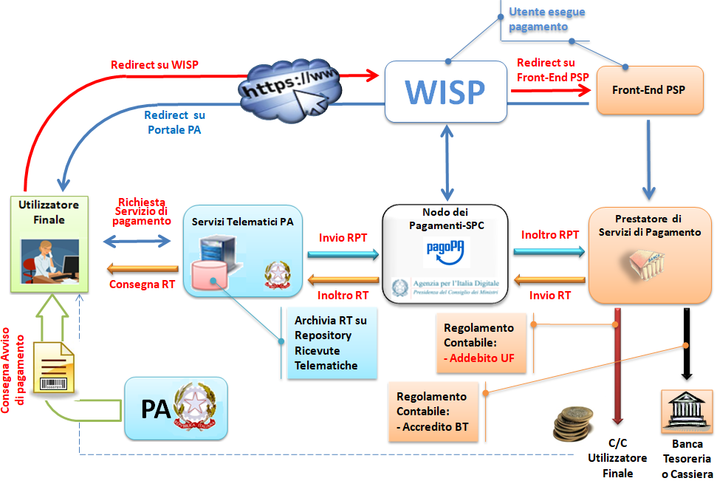

**Figura 3 - Processo di pagamento con re indirizzamento on-line**

La principale novità introdotta in questo ambito è la componente POS virtuale, esposta dal Nodo dei Pagamenti-SPC e deputata a raccogliere i dati della carta di pagamento.

Tale novità è stata introdotta per aumentare il tasso di convergenza di questo particolare servizio di pagamento, rimuovendo le cause di abbandono individuate tramite analisi statistiche: la principale risiedeva nella inusuale richiesta, incomprensibile per l’utilizzatore finale, di individuare il soggetto PSP a cui affidare il ruolo di *merchant* nel processo di pagamento che non trova corrispondenza nei più diffusi sistemi di e-commerce.

Per ovviare a tale problema, fatti salvi i principi di trasparenza e imparzialità fra i PSP, sarà il sistema pagoPA a compiere tale scelta, sulla base di algoritmi pubblici progettati per indirizzare il pagamento, laddove possibile, verso il PSP emittente della carta.

Tali algoritmi sono soggetti a modifiche e affinamenti nel tempo, e verranno messi in esercizio da AgID anche senza preavviso, nel caso che mutate condizioni di mercato lo richiedano in funzione del perseguimento dello stesso obiettivo precedentemente dichiarato.

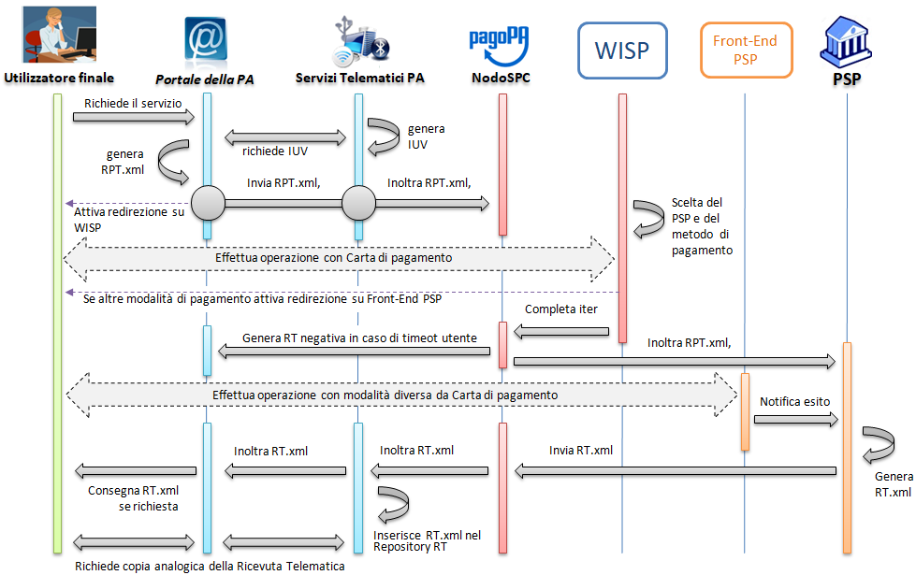

**Figura 4 – *Sequence diagram* del processo di pagamento con re indirizzamento on-line**

Con riferimento allo schema di Figura 3 a pagina 29 ed al *Sequence diagram* di Figura 4, si descrivono i passi del processo di pagamento (si tenga conto che con il termine RPT si intende includere anche il carrello di RPT). Per illustrare il processo di pagamento in esame utilizzeremo l’esempio specifico della modalità di incasso su iniziativa dell’Ente Creditore:

1. l’utilizzatore finale, che ha ricevuto un avviso di pagamento, si collega al portale dell’EC, ricerca il codice IUV indicato sull'avviso stesso e compone il carrello con il pagamento che intende effettuare;
2. l’Ente Creditore, tramite i propri Servizi telematici, trasmette al Nodo dei Pagamenti-SPC la Richiesta di Pagamento Telematico (RPT) o il carrello di RPT;
3. l’utilizzatore finale viene indirizzato sul WISP (vedi § 2.1.3) dove sceglie il servizio che intende utilizzare (PSP e canale di pagamento);
4. in funzione della scelta effettuata dall’utilizzatore finale:
5. in caso di pagamento con carte, il NodoSPC invia al PSP selezionato la RPT, insieme alle commissioni applicate e alle indicazioni relative all’autorizzazione del pagamento;
6. negli altri casi, il NodoSPC:
   * 1. invia la RPT al PSP;
     2. attiva il canale prescelto e, se del caso, ridirige l’utilizzatore finale sulle pagine messe a disposizione dal PSP (nei grafici “Front-End PSP”), dove questi esegue il pagamento;
7. nel caso di non scelta dell'utente o di timeout sul WISP, il NodoSPC genera una o più RT negative e chiude il workflow;
8. l'utilizzatore finale è re-diretto su una “*Thank You page*” e conosce l’esito della transazione;
9. il PSP predispone la Ricevuta Telematica (RT ovvero il carrello di RT) e la invia attraverso il NodoSPC all'Ente Creditore;
10. l'utilizzatore finale è re-diretto sul portale dell’EC e può effettuare il download della ricevuta o della quietanza.

Sul portale dell’Ente Creditore devono essere messe a disposizione le funzioni che permettono all’utilizzatore finale di interrogare lo stato della sua richiesta di pagamento e scaricare copia analogica e/o duplicato del documento informatico Ricevuta Telematica (RT.XML).

Negli schemi richiamati si è esemplificata la modalità di incasso “su iniziativa dell’Ente Creditore” nella quale l'utente - avendo ricevuto l'avviso di pagamento analogico o digitale - effettua la ricerca del pagamento da effettuare sul portale dell'ente, essendo questo già stato predeterminato a monte, quindi lo esegue con le modalità sopra esposte. Il modello di pagamento in esame consente di gestire anche la modalità di incasso cosiddetto “spontaneo”.

Il regolamento dei pagamenti effettuati con questo tipo di *workflow* viene effettuato attraverso il bonifico bancario (SCT - SEPA *Credit Transfer*) ed il bollettino di conto corrente postale.

* + - 1. Pagamenti tramite il circuito MyBank

Nel caso che venga utilizzato il circuito e-commerce MyBank, che adotta gli schemi OBeP (*On-line Banking ePayment*), si riproduce un caso particolare dello stesso processo di pagamento descritto in precedenza.

Per ulteriori dettagli si rimanda al documento monografico “” pubblicato sul sito dell'Agenzia (vedi Appendice 4).

Si segnala comunque che questa modalità di pagamento è soggetta a restrizioni e può non essere sempre disponibile per tutte le tipologie di pagamento.

### Processo di pagamento con autorizzazione gestita dal PSP

Questo *workflow*, già denominato “Processo di pagamento con esecuzione differita” nelle precedenti versioni del presente documento, prevede che l’autorizzazione del pagamento da parte dell’utilizzatore finale avvenga mediante l’interazione con strumenti messi a disposizione dal PSP.

La componente WISP del NodoSPC innesca tale processo inoltrando la RPT, in modo del tutto trasparente per l’Ente Creditore. I sistemi informatici del PSP acquisiscono i dati del soggetto pagatore (o versante se esiste) e procedono all’autenticazione dell’identità dichiarata, autorizzando, se del caso, l’accesso ai sistemi di pagamento.

L’esecuzione del pagamento ed il rilascio della relativa attestazione (RT) avvengono in funzione delle modalità di autorizzazione del pagamento adottate dal PSP. Si distingue quindi l’autorizzazione:

* contestuale alla richiesta effettuata, in funzione dei livelli di servizio pattuiti con il PSP, se l’utilizzatore finale ha pre-autorizzato il pagamento (ad esempio: lettera di manleva o altro strumento contrattuale);
* non contestuale, se l’autorizzazione viene rilasciata successivamente alla ricezione della RPT da parte del PSP, attraverso canali da questo messi a disposizione (ad esempio: home banking, notifica su app per smartphone o tablet, ecc.).

In ogni caso il PSP deve restituire la RT in tempi certi e comunicati al proprio cliente prima del pagamento, in modo da consentire all’utilizzatore finale di usufruire dei servizi per cui ha pagato.

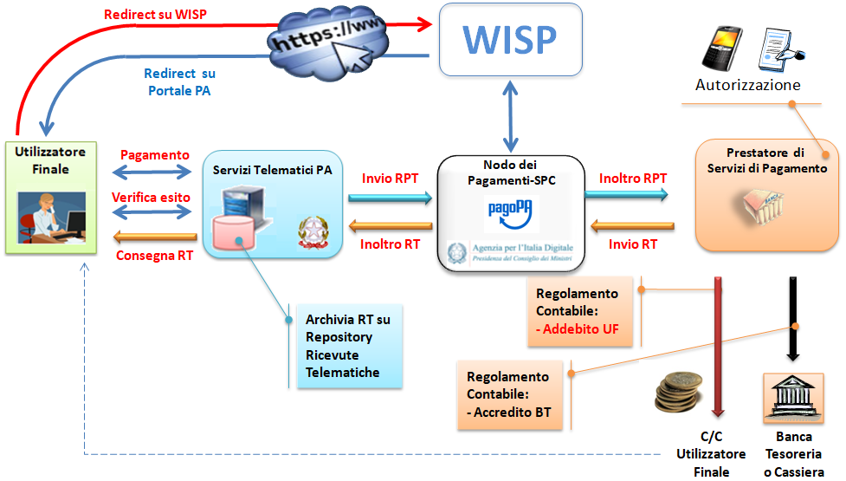

**Figura 5 – Processo di pagamento con autorizzazione gestita dal PSP**

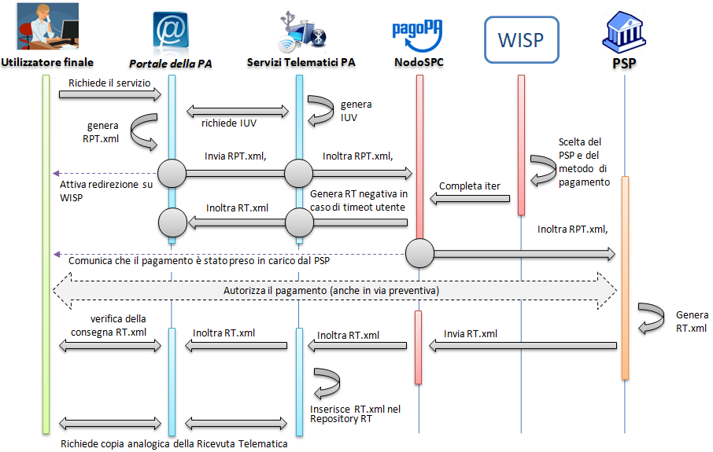

**Figura 6 - *Sequence diagram* del processo di pagamento con autorizzazione gestita dal PSP**

Lo schema di Figura 5 ed il *Sequence diagram* di Figura 6 illustrano l’esempio della modalità di incasso “spontaneo”, cioè quella che nasce da esigenze dell'utilizzatore finale eseguita con il modello di pagamento in parola e si concretizza negli stessi passi previsti dal *workflow* del “Processo di pagamento con re indirizzamento on-line” a pagina 29, con piccole eccezioni: al passo 4, l'utilizzatore finale sceglie PSP e canale di pagamento che non prevedono interazioni on-line (nei grafici manca “Front-End PSP”), pertanto il *workflow* prevede:

1. l’utilizzatore finale si collega al portale dell’EC, cerca il servizio da pagare e compone il carrello con il pagamento che intende effettuare;
2. l’Ente Creditore trasmette al Nodo dei Pagamenti-SPC la Richiesta di Pagamento Telematico (RPT);
3. l’utilizzatore finale viene indirizzato sul WISP (vedi § 2.1.3), dove sceglie il Servizio che intende utilizzare (PSP e canale di pagamento);
4. l’utilizzatore finale sceglie un PSP e un canale di pagamento che non prevedono interazioni on-line[[4]](#footnote-5):
5. invia la RPT al PSP;
6. l'utilizzatore finale è re-diretto sul portale dell'EC e informato che il suo pagamento è stato preso in carico dal PSP;
7. il PSP verifica condizioni per autorizzare il pagamento (pre-autorizzazione o altro, vedi sopra) e predispone la Ricevuta Telematica e la invia attraverso il NodoSPC all'Ente Creditore.

Nel caso di pre-autorizzazione del pagamento, resta salva la possibilità per l’utilizzatore finale di revocare il consenso rilasciato al PSP ad eseguire un’operazione di pagamento, in presenza delle condizioni previste all’articolo 17 del Decreto legislativo n. 11/2010.

Il regolamento dei pagamenti effettuati con questo tipo di *workflow* viene effettuato attraverso il bonifico bancario (SCT - SEPA Credit Transfer) ed il bollettino di conto corrente postale.

### Scelta del servizio di pagamento da parte dell'utilizzatore finale

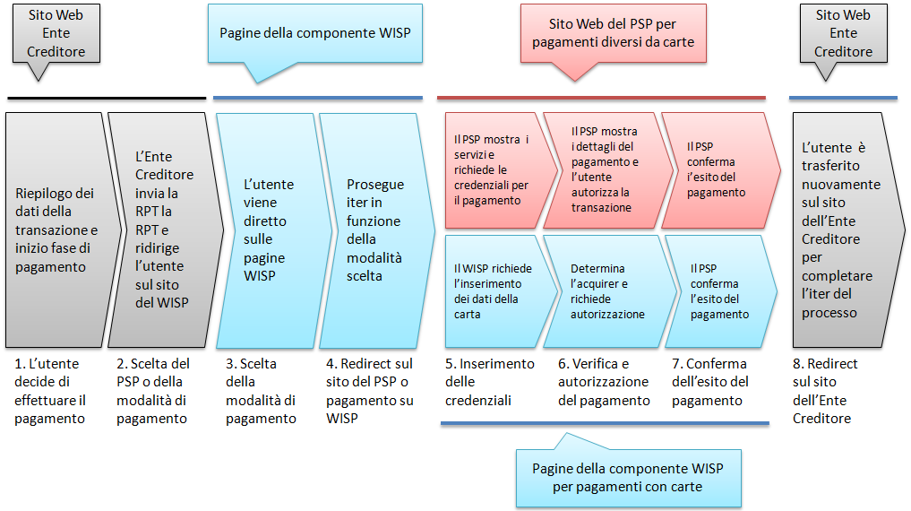

**Figura 7 – Check-out nel processo di pagamento attivato presso l’Ente Creditore**

Dall'analisi del flusso dei processi di pagamento sino qui illustrati, è possibile sintetizzare nello schema di Figura 7 le varie fasi che portano l'utilizzatore finale, una volta definito il servizio o il pagamento di proprio interesse, a completare l'iter del procedimento: quello che nel lessico *e-commerce* è definito come fase di “*check-out*”, cioè il momento di scelta delle modalità di pagamento e di esecuzione vera e propria della transazione finanziaria. Il processo di scelta è attuato per mezzo della componente centralizzata - di seguito indicata con l’acronimo WISP (*Wizard* Interattivo di Scelta del PSP) - che permette all’utilizzatore finale di utilizzare la stessa interfaccia utente in ogni circostanza.

Le pagine della componente WISP guidano l'utilizzatore finale alla scelta del servizio di pagamento più conveniente, specificando in successione modalità e PSP, fino a una conclusiva pagina riassuntiva che permette di effettuare il pagamento.

I servizi offerti dai vari PSP aderenti al Nodo dei Pagamenti-SPC sono proposti all’utilizzatore finale assicurando a tutti i PSP aderenti le stesse opportunità di concorrenza, parità di trattamento e non discriminazione.

Lo schema di Figura 7 - che si applica sia al modello di pagamento con autorizzazione gestita *on-line*, sia al modello con autorizzazione gestita dal PSP, senza necessità per l’EC di implementare diverse modalità di gestione - mostra come, una volta scelta la modalità di pagamento, il workflow si articola su due percorsi diversi: uno sulle pagine del WISP stesso, l'altra sulle pagine messe a disposizione dal PSP prescelto.

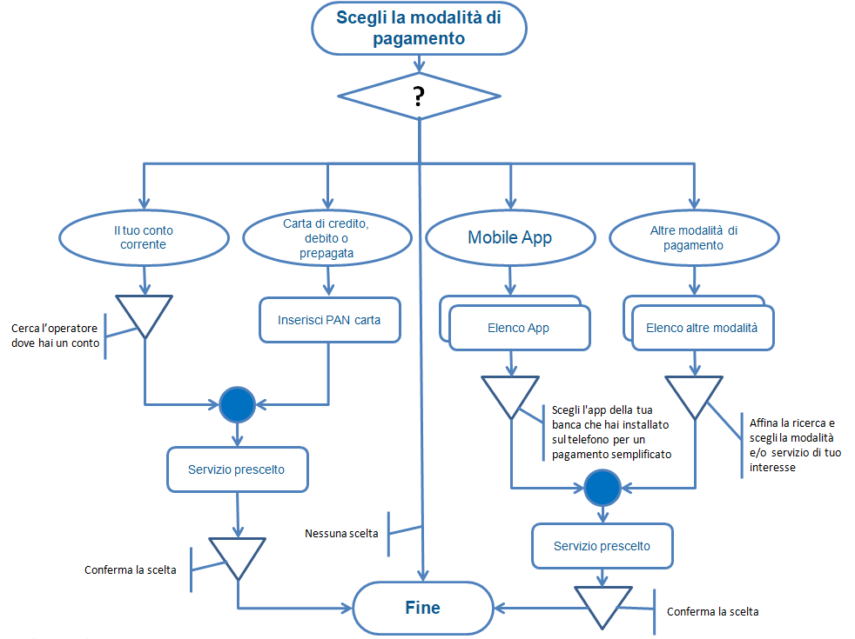

**Figura 8 – Percorso di scelta del PSP e del servizio di pagamento**

Per i pagamenti con carta (di credito o di debito) il *workflow* è reso maggiormente performante perché sarà la componente WISP a selezionare, sulla base del PAN (Primary Account Number identificativo univoco di una carta), il PSP aderente a pagoPA.

Gli utenti registrati che utilizzano il servizio di scelta e memorizzazione del pagamento messo a disposizione da AgID (vedi successivo § 2.1.3.1) saranno comunque liberi di modificare il PSP abbinato alla propria carta accedendo alle funzioni offerte dalla componente WISP.

Nello schema di Figura 8 è mostrato il percorso di scelta adottato per il WISP, nel corso del quale possono essere applicati filtri circa l'esposizione dei servizi offerti dai PSP in funzione del contenuto della RPT (o del carrello di RPT) ricevuto.

Si noti, che, qualora l'utilizzatore finale non effettui alcuna scelta, oppure si verifichi un timeout di sessione, il NodoSPC genererà una o più RT negative, così come indicato nei precedenti paragrafi.

* + - 1. Servizio di scelta e memorizzazione del pagamento

Le funzionalità del WISP mettono a disposizione del cittadino utente di pagoPA ulteriori funzioni di supporto che consentono di memorizzare le scelte di pagamento effettuate per poterle richiamare e riutilizzare nelle successive occasioni. Oppure di eleggere una delle scelte come predefinita così da avere un’esperienza quanto più possibile simile alla modalità *one-click* tipica dei siti di *e-commerce*.

L’AgID, infatti, per l’erogazione dei servizi tecnici che consentono agli utenti pagatori di eseguire un’operazione di pagamento, previo accesso dal sito di un soggetto aderente al Sistema pagoPA, tratta esclusivamente i seguenti dati personali:

* + - 1. il numero di cellulare indicato dall’utente pagatore al fine di ottenere il proprio User ID;
      2. la password scelta dall’utente pagatore per poterla abbinare al User ID ed identificare l’utente pagatore all’atto della sua presentazione sul Sistema pagoPA;
      3. gli attributi identificativi dell’utente pagatore messi a disposizione dallo SPID (Sistema Pubblico di Identità Digitale) ove l’utente pagatore si identifichi sul Sistema pagoPA tramite tale sistema di autenticazione in alternativa all’uso dei dati di cui ai punti 1 e 2 che precedono;
      4. i dati del PSP selezionato dall’utente pagatore tra quelli abilitati ad operare sul sistema pagoPA;
      5. i dati della carta di pagamento indicati al PSP selezionato dall’utente pagatore tra quelli abilitati ad operare sul sistema pagoPA;
      6. l’indirizzo di posta elettronica indicato dall’utente pagatore per ricevere comunicazioni in merito alle operazioni di pagamento richieste tramite il Sistema pagoPA.

I dati personali raccolti saranno trattati per consentire agli utenti delle pubbliche amministrazioni e degli altri soggetti aderenti al Sistema pagoPA:

1. di eseguire on line e tramite il Sistema pagoPA le operazioni di pagamento attraverso i PSP abilitati ad operare sul Sistema pagoPA;
2. di registrarsi sul Sistema pagoPA e ottenere un profilo identificato da un proprio User ID e una propria password per la propria identificazione sul sistema pagoPA, al fine di potere beneficiare dei servizi accessori e strumentali che l’AgID mette a disposizione degli utenti che vogliano eseguire con maggiore facilitazione un pagamento elettronico sul sistema pagoPA;
3. di memorizzare sul Sistema pagoPA alcune specifiche informazioni inerenti le operazioni di pagamento e che sono necessarie per finalizzare l’operazione di pagamento stessa, al fine di evitare, per le operazioni di pagamento successive alla memorizzazione, di dovere inserire nuovamente le stesse informazioni, e segnatamente:
4. i dati di cui ai punti (5) e (6) che precedono sono obbligatori per l’erogazione in favore dell’utente pagatore del servizio di cui alla lettera [a] che precede;
5. mentre l’insieme dei dati di cui ai punti da (1) a (6) che precedono sono obbligatori per l’erogazione in favore dell’utente pagatore dei servizi di cui alle lettere [b] e [c] che precedono.

Pertanto, i dati personali raccolti saranno trattati esclusivamente per consentire agli utenti delle pubbliche amministrazioni e degli altri soggetti aderenti al Sistema pagoPA di richiedere e ottenere i servizi di pagamento erogati dai PSP abilitati sul Sistema pagoPA, nonché per richiedere e ottenere parimenti i servizi di identificazione e memorizzazione erogati dal AgID sul Sistema pagoPA.

Il conferimento dei dati ed il trattamento degli stessi da parte di AgID per tali finalità è dunque obbligatorio e non richiede un esplicito consenso, pena l’impossibilità per l’AgID di erogare i servizi di cui alle lettere a), b) e c) che precedono.

AgID non utilizzerà i dati personali conferiti per fornire informazioni promozionali di ulteriori prodotti e servizi analoghi erogati da AgID o dai PSP abilitati ad operare sul Sistema pagoPA e/o di servizi di terzi fruibili attraverso la carta di pagamento, né per ricerche di mercato o di rilevazione del grado di soddisfazione degli utenti pagatori sulla qualità dei servizi erogati dal Sistema pagoPA, né per altre finalità di verse da quelle specificatamente indicate alle lettere a), b) e c) che precedono.

Si precisa che nella remota ipotesi in cui, per operazioni di pagamento di specifiche servizi (ad esempio: pagamento di ticket sanitari o quote associative ad associazioni a carattere religioso, filosofico, etc), AgID venisse in possesso di dati che la legge definisce come “sensibili”, AgID non tratterà in alcun modo tali dati sensibili, in quanto irrilevanti ai fini dell’erogazione dei servizi di cui alle lettere [a], [b] e [c] che precedono.

* + - 1. Individuazione del PSP in caso di pagamento con carta

Nel caso di pagamento con carta di credito o di debito, la componente WISP del NodoSPC, individuerà il PSP con cui operare in base ad un algoritmo basato sul numero della carta che l’utilizzatore finale ha digitato: se la carta è stata emessa da un PSP aderente al sistema pagoPA che offre il servizio di pagamento con carta, la transazione sarà operata tramite questo PSP (pagamento *on us*), in caso contrario, il WISP mostrerà all’utilizzatore finale l’elenco dei PSP che offrono il servizio di pagamento con carta al fine di effettuare una scelta consapevole.

Per questi motivi, i PSP che offrono tale servizio devono:

1. indicare attraverso il *Catalogo Dati Informativi* (vedi § 4.2.2) informazioni diversificate per i pagamenti *on us* e i pagamenti *not* *on us*;
2. inviare all’Agenzia, con le modalità da questa di volta in volta indicate, le informazioni necessarie ad eseguire i pagamenti attraverso le proprie carte.
   * + 1. Pacchetto di sviluppo per applicazioni “mobile” (SDK pagoPA Evolution)

Al fine di consentire una rapida realizzazione di una funzionalità di pagamento mobile da fornire ai propri cittadini, l’Agenzia per l’Italia digitale rende disponibile una piattaforma per lo sviluppo e l’integrazione (SDK) delle App *mobile* degli Enti Creditori, denominato pagoPA Evolution.

Lo SDK è disponibile in download, previa sottoscrizione di un apposito *disclaimer*, fra gli strumenti GitHub del sito <https://developers.italia.it/> e fornito in modalità nativa per le due principali tecnologie presenti sul mercato: IOS e Android.

### Storno del pagamento

Qualora l’utilizzatore finale chieda a vario titolo l’annullamento (storno) di un pagamento all’Ente Creditore presso il quale questo è stato disposto, il sistema mette a disposizione dell’Ente Creditore e del PSP idonee funzionalità del Nodo dei Pagamenti-SPC per gestire detta operazione utilizzando la richiesta di una revoca della RT inviata in precedenza (vedi paragrafo 4.4.5).

Come indicato dal modello esposto in Figura 9, lo “storno” del pagamento si esplica nell’invio di una richiesta di revoca (RR) da parte dell’Ente Creditore, contenente i riferimenti della RT oggetto della revoca e nella risposta da parte del PSP contenente l’esito della revoca (ER), che il PSP può accettare di eseguire utilizzando i propri processi contabili e amministrativi interni, ovvero può anche rifiutare.

L’Ente Creditore deve predisporre - e darne evidenza sul proprio sito attraverso il quale sono effettuati i pagamenti - apposite procedure amministrative di back-office al fine di gestire, nel rispetto della normativa vigente, le richieste di storno del pagamento ed i relativi flussi economici.

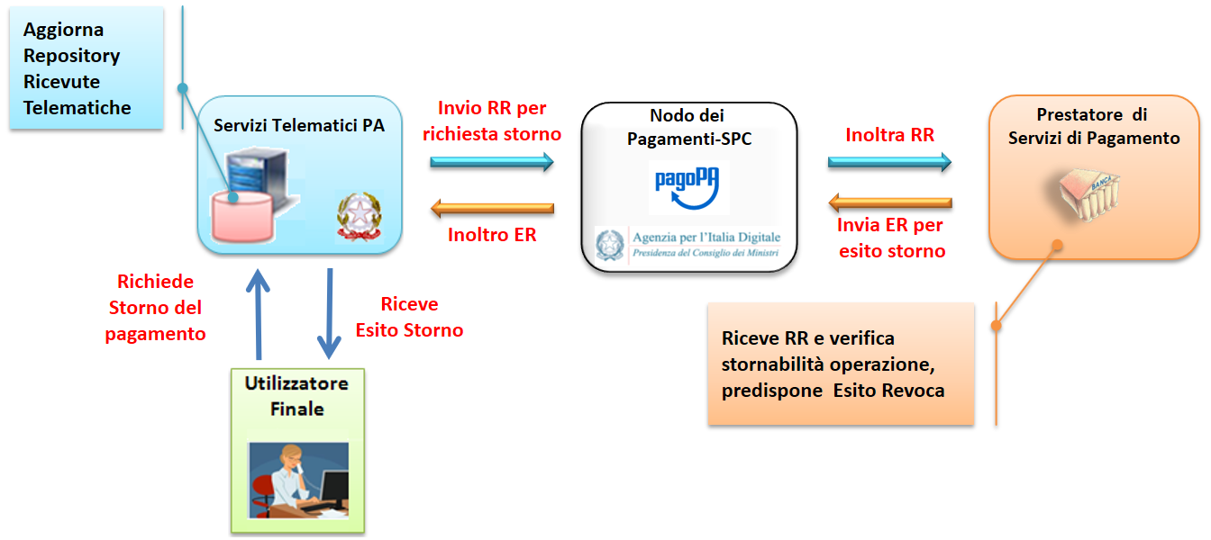

**Figura 9 – Modello di processo di storno di un pagamento**

## Processo di pagamento attivato presso il PSP

Questo *workflow* prevede che l’esecuzione del pagamento avvenga presso le infrastrutture messe a disposizione dal PSP quali, ad esempio, sportelli ATM, applicazioni di *Home banking* e *mobile* *payment*, uffici postali, punti della rete di vendita dei generi di Monopolio (Tabaccai), SISAL e Lottomatica, casse predisposte presso la Grande Distribuzione Organizzata, ecc.

L’Ente Creditore che consente il pagamento deve mettere a disposizione dei PSP, attraverso il Nodo dei Pagamenti-SPC, un archivio nel quale siano già stati memorizzati i pagamenti predisposti dall’ente (Archivio Pagamenti in Attesa).

Per rendere possibile il pagamento l’Ente Creditore ha l’obbligo di recapitare all’utilizzatore finale un avviso con gli estremi del pagamento da effettuare. Tale recapito deve obbligatoriamente avvenire sia in modalità analogica (tramite servizi postali), che digitale (vedi successivo § 2.9). L’Ente Creditore può inoltre adottare ulteriori misure per la diffusione degli avvisi di pagamento, per esempio rendere disponibili funzioni di stampa on line tramite il proprio sito.

Il processo di pagamento descritto di seguito, supporta principalmente la modalità di incasso su iniziativa dell’Ente Creditore, ma può essere utilizzato anche per gestire la modalità di incasso su iniziativa del debitore, atteso che, sul proprio portale, l’Ente Creditore metta a disposizione dell’utilizzatore finale la possibilità di eseguire pagamenti presso gli sportelli dei PSP generando a richiesta del debitore, un avviso di pagamento utilizzabile all’uopo.

Anche il modello di pagamento in esame può essere utilizzato dall’utente per tutti quei servizi per i quali non è necessario disporre in via immediata dell’attestazione di pagamento, che può essere esibita in un momento successivo.

Nello schema di Figura 10 a pagina 38, è trattato il caso in cui l’utilizzatore finale, già in possesso dell’avviso di pagamento analogico fornito dall’Ente, si rechi presso le strutture del PSP e comunichi il codice dell'avviso di pagamento. Si tenga presente che il caso d’uso descritto non dipende dalla concreta modalità in cui tale dato entra in possesso del PSP: il codice potrebbe essere comunicato a un operatore di sportello, letto automaticamente tramite dispositivi ottici, inserito manualmente dal soggetto versante su interfacce messe a disposizione da PSP (un terminale ATM, una pagina WEB, ecc.), ovvero, da ultimo, comunicato tramite avviso digitale.

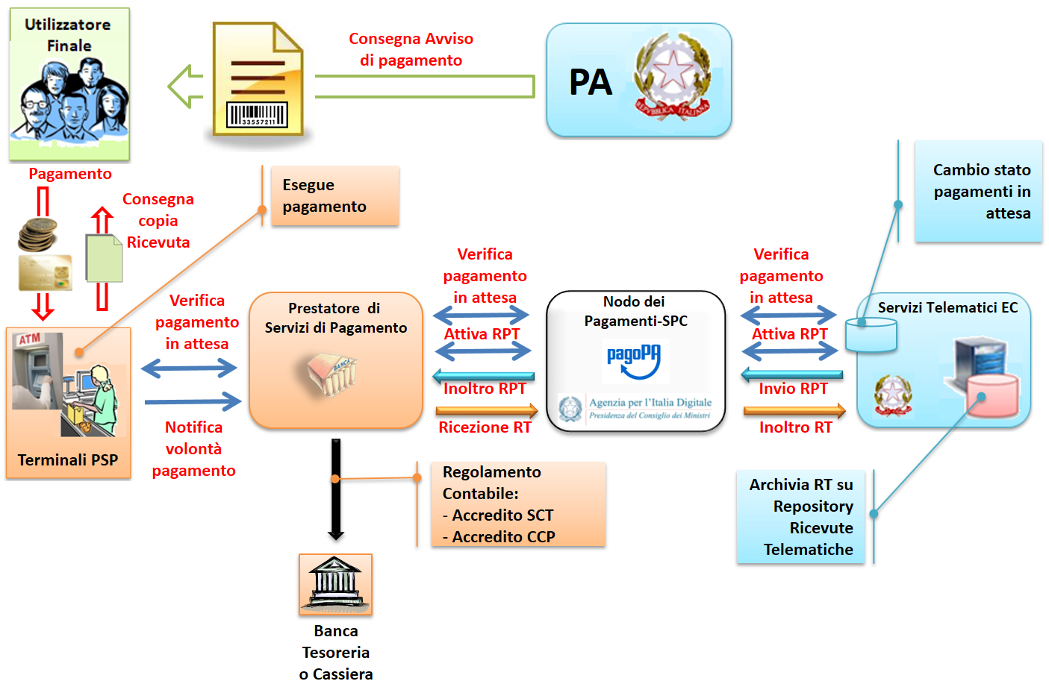

**Figura 10 – Modello di processo di pagamento attivato presso il PSP**

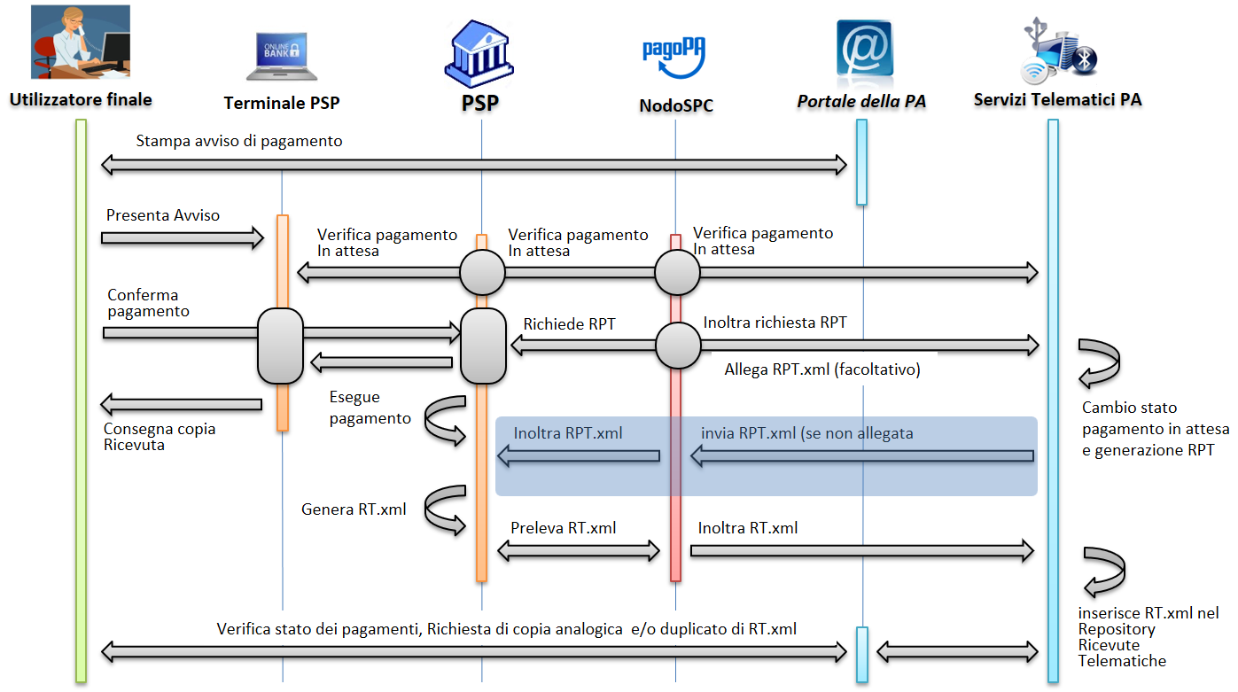

**Figura 11 – *Sequence diagram* del processo di pagamento attivato presso il PSP**

Come si evince dal diagramma di Figura 11, il processo di pagamento si compone dei seguenti passi:

1. l’utilizzatore finale, che ha ricevuto un avviso di pagamento dall’Ente Creditore, utilizza le strutture messe a disposizione dal PSP per effettuare il pagamento;
2. il PSP richiede, tramite il NodoSPC, la verifica dell’esistenza e della congruità del pagamento presso l’Ente Creditore (interrogando l’Archivio dei Pagamenti in Attesa). In questa fase l’Ente Creditore può comunicare all’utilizzatore finale informazioni aggiuntive sul pagamento stesso (vedi § 7.4.5, Sezione II);
3. l’utilizzatore finale autorizza il pagamento presso le strutture messe a disposizione dal PSP;
4. il PSP richiede all’Ente Creditore, attraverso il NodoSPC, la RPT relativa all’IUV presente sull’avviso di pagamento;
5. l’Ente Creditore trasmette la Richiesta di Pagamento Telematico (RPT) al NodoSPC, che la inoltra al PSP. Si noti che l’invio della RPT al PSP potrà avvenire in due modalità:
   1. in allegato alla risposta di richiesta di attivazione ricevuta attraverso il NodoSPC (vedi precedente passo 4 (AgID si riserva di comunicare la data di attivazione per tale modalità),
   2. con quella prevista dalla precedente versione di queste specifiche (valida per un periodo di tempo non definito);
6. il PSP esegue il pagamento, genera la Ricevuta Telematica (RT) e consegna copia della ricevuta di pagamento all’utilizzatore finale;
7. il NodoSPC invia la RT ricevuta dal PSP all’Ente Creditore;
8. l’utilizzatore finale può richiedere la copia della ricevuta e la quietanza del pagamento presso il portale dell'Ente Creditore.

Come si può evincere dall’analisi della sequenza di fasi sopra indicata, il PSP, una volta ottenuta l’autorizzazione dall’utilizzatore finale (vedi punto 3), può considerare effettuabile il pagamento in uno di questi due momenti:

1. alla conclusione positiva della fase di verifica,
2. alla conclusione positiva della fase di attivazione della RPT (che allega la RPT) ovvero alla ricezione della RPT.

Qualora il PSP consenta di effettuare il pagamento al tempo [A] deve tenere presente la necessità di gestire correttamente l’eventuale mancata ricezione della RPT; mentre se attende il tempo [B] per consentire il pagamento, deve inviare una RT negativa in caso mancata esecuzione dello stesso.

### Verifica del pagamento in attesa

In questa fase l'Ente Creditore può comunicare all'utilizzatore finale informazioni legate al pagamento ed al suo stato, nonché possibili variazioni dell'importo dovute ad eventi successivi all'invio dell'Avviso (ad esempio: superamento della data di scadenza del pagamento), in quanto l’importo del pagamento dovuto, stampato sull’avviso, è indicativo e riferito al momento della produzione del documento stesso.

Per comunicare al PSP tali variazioni o ulteriori informazioni legate al pagamento, utili per informare l'utilizzatore finale, l'Ente Creditore deve utilizzare le modalità indicate al § 7.4.5 della Sezione II.

### Attivazione della richiesta di pagamento

Il Nodo dei Pagamenti-SPC non controlla la sequenza operativa delle fasi del processo descritte in precedenza: pertanto, un PSP potrebbe effettuare la richiesta di attivazione della RPT senza aver preventivamente effettuato la fase di verifica. L’utilizzo di questo approccio è sconsigliato in quanto l'Ente Creditore potrebbe rifiutare di inviare la RPT prevista dal *workflow*: per esempio, nel caso in cui il pagamento sia già stato eseguito con un altro canale oppure perché l'importo dovuto sia diverso da quello stampato sull'avviso.

In questo caso il PSP avrebbe incassato dei fondi ai quali non può essere associata una Ricevuta Telematica da inviare all'Ente Creditore. A tal proposito si ricorda che, ai sensi delle Linee guida, i pagamenti effettuati attraverso il Nodo dei Pagamenti-SPC sono liberatori del debito a condizione che la Ricevuta Telematica sia congruente con le informazioni presenti sulla relativa RPT e quindi sull'archivio dei pagamenti in attesa.

### Pagamento spontaneo presso i PSP

Nel modello di pagamento attivato presso il PSP, l'utilizzatore finale, se sprovvisto del Numero Avviso (che contiene il codice IUV), non risulta in grado di avviare il pagamento desiderato. Tale situazione rappresenta una limitazione sia per l'utilizzatore finale, sia per il sistema in generale.

Ne consegue che il modello di pagamento in esame, che costituisce il canale d’accesso ai pagamenti elettronici più vicino ed usuale per gli utenti, non sviluppa appieno le proprie possibilità di crescita e, in alcuni casi, prevede una *user experience* che si discosta sensibilmente da quella sperimentata dall'utilizzatore finale al momento di pagare lo stesso servizio attraverso altri canali più tradizionali.

Al fine di superare tali limitazioni è stato attivato il modello di pagamento illustrato dal *Sequence diagram* di Figura 12, sostanzialmente simile al processo presentato in queste pagine, con la sostituzione della iniziale richiesta di “*verifica del pagamento in attesa*” con la richiesta del “*numero dell'avviso*”.

Il NodoSPC riceve la richiesta del numero di avviso dal PSP, controlla sul Catalogo dei servizi (vedi §§ 4.2.4 e 5.3.11), la congruità della richiesta e la inoltra all'Ente Creditore che, accedendo ai propri archivi, assegna alla richiesta il corretto numero avviso. Da questo momento in poi, il processo di pagamento avviene con le stesse modalità indicate al precedente § 2.2.

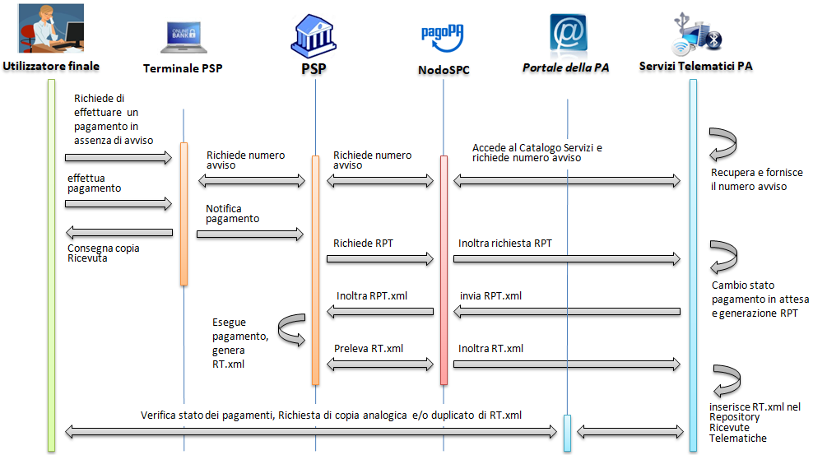

**Figura 12 – *Sequence diagram* del processo di pagamento spontaneo presso il PSP**

L'applicazione di tale *workflow* è limitata a specifici servizi caratterizzati da un insieme di dati in possesso dell'utilizzatore finale che consentono di identificare univocamente il pagamento presso l'Ente Creditore, quali, ad esempio, la targa del veicolo per il pagamento della tassa automobilistica.

## Revoca della Ricevuta Telematica

Qualora l’utilizzatore finale - ai sensi degli articoli 13 e 14 del decreto legislativo 27 gennaio 2010, n. 11, ovvero per richieste regolamentate connesse all’utilizzo di carte di pagamento (c.d.: procedura di *charge back*) chieda al proprio prestatore di servizi di pagamento il rimborso di un pagamento già completato oppure in caso di annullo tecnico (vedi § 2.3.1), il sistema pagoPA mette a disposizione di PSP e Enti Creditori idonee funzionalità per gestire la revoca della RT inviata in precedenza (vedi paragrafo 4.4.4).

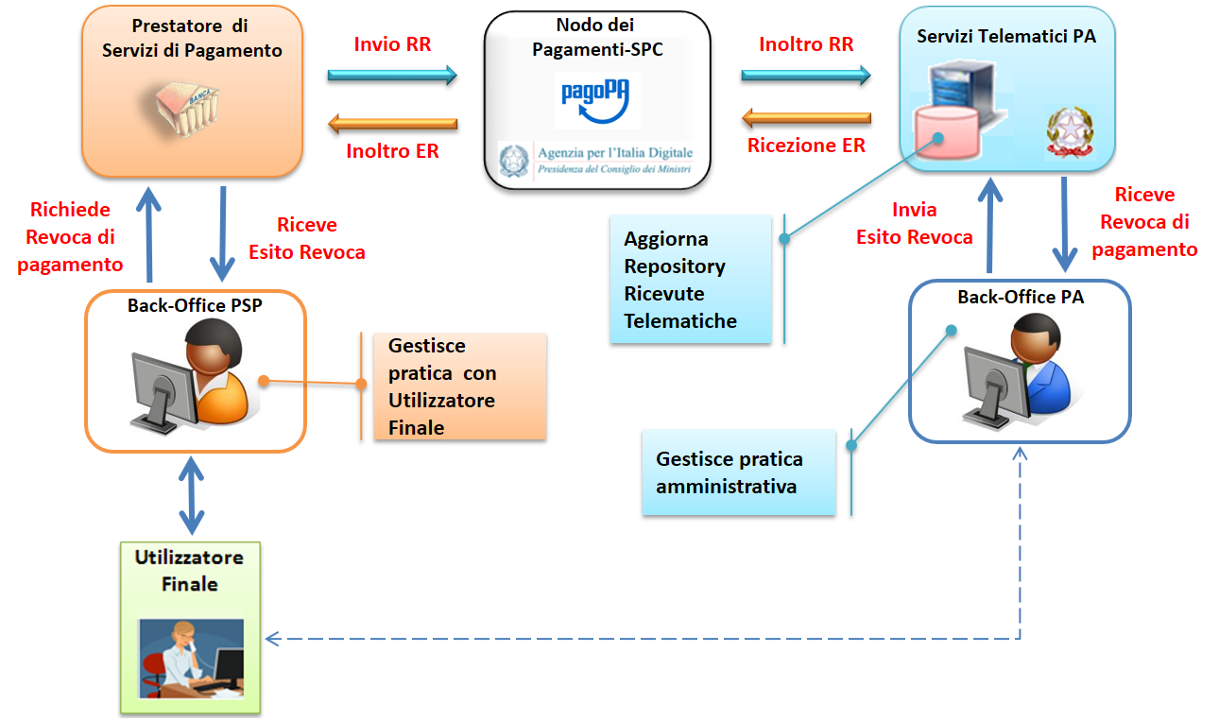

**Figura 13 – Modello di processo di revoca di un pagamento**

Come indicato dal modello esposto in Figura 13 a pagina 41, la Revoca della RT si esplica nell’invio di una richiesta di revoca (RR) da parte del PSP, contenente i riferimenti della RT oggetto della revoca e nella risposta da parte dell’Ente Creditore contenente l’esito della revoca (ER).

L'Ente Creditore non consente la revoca di una RT se il pagamento associato è contestuale all'erogazione di un servizio (ad esempio: acquisto di biglietti per musei o trasporti pubblici, prestazioni sanitarie già eseguite, ecc.) inviando un ER di esito negativo.

In caso contrario l’Ente Creditore si comporta come segue:

1. nel caso di revoca per annullo tecnico (vedi § 2.3.1) invia un ER di esito positivo, annulla l’esito del pagamento e aggiorna i propri archivi informatici ripristinando la posizione originale. L’Ente Creditore esegue tali operazioni tenendo conto della emergenza determinata da tale circostanza;
2. nel caso di procedura di *charge back* o altro: entro tempi compatibili con il procedimento richiesto esamina la richiesta e invia l'esito della revoca, aggiornando o meno il pagamento ed i propri archivi informatici.

In ogni caso, l’Ente Creditore deve predisporre - e darne evidenza sul proprio sito attraverso il quale sono effettuati i pagamenti - apposite procedure amministrative di back-office al fine di gestire, nel rispetto della normativa vigente, i flussi relativi a reclami, rimborsi e revoche sia dal punto di vista amministrativo, sia dal punto di vista contabile.

### Annullo tecnico

L’annullo tecnico è una casistica dell’invio di una richiesta di revoca che il PSP può invocare unicamente ricorra uno dei seguenti casi:

1. Invio di una Ricevuta Telematica (RT) con esito **positivo**, tuttavia l’utilizzatore finale non ha ricevuto nessun addebito né il PSP ha emesso alcuna attestazione di pagamento (scontrino, ricevuta, e-mail, ecc.);
2. Invio di una Ricevuta Telematica (RT) con esito **negativo**, tuttavia l’utilizzatore finale ha ricevuto un addebito e il PSP ha emesso un’attestazione di pagamento (scontrino, ricevuta, e-mail, ecc. Vedi § 2.5).

Al di fuori delle circostanze sopra descritte l’utilizzo dell’annullo tecnico non è ammesso.

## Avviso di pagamento

Come previsto dal capitolo 7 delle Linee guida, tutti i modelli di processo di pagamento analizzati prevedono che l’Ente Creditore, a fronte di un pagamento registrato nei propri archivi, metta a disposizione dell’utilizzatore finale le informazioni necessarie per effettuare il pagamento.

L’insieme di tali informazioni può dare luogo alla predisposizione di un avviso di pagamento:

1. **analogico**, che viene recapitato all’utilizzatore finale o che questi stampa, se previsto, direttamente dal sito web dell’Ente Creditore;
2. **digitale**, che viene inviato al Nodo dei Pagamenti SPC per essere successivamente recapitato all’utilizzatore finale che ha richiesto il servizio.

**Nel caso in cui l’Ente Creditore predisponga un avviso pagabile presso i PSP, questo deve essere sempre generato in modalità digitale ed in via accessoria in modalità analogica.**

### Avviso analogico

Per i pagamenti per i quali sono prodotti avvisi di pagamento analogici, oltre al logotipo del sistema pagoPA (cfr. § 11.5), risultano indispensabili per l'esecuzione del pagamento stesso le seguenti informazioni:

1. Codice fiscale dell’Ente Creditore;
2. Codice dell'Avviso di pagamento, che contiene al suo interno il codice IUV assegnato dall’Ente Creditore (vedi § 2.2 dell’Allegato A alle Linee guida );
3. Importo del versamento.

Si ricorda che l’importo dell’avviso di pagamento è quello definito al momento della produzione del documento e quindi può essere soggetto a variazioni (in più o in meno) quando ne viene richiesto il pagamento da parte dell’utilizzatore finale. Tale indicazione deve essere riportata sul documento.

Sull’avviso di pagamento analogico deve essere inoltre indicato in chiaro:

1. Motivo per il quale è richiesto il pagamento;
2. Data di scadenza (se presente).

Al fine di favorire l’acquisizione dei dati presso i PSP, sull’avviso analogico potranno essere riportati, se ne ricorrono le circostanze:

1. Il codice interbancario per il pagamento attraverso il servizio CBILL;
2. Il codice di conto corrente postale per il pagamento presso gli uffici postali.

Le modalità di predisposizione dell’avviso analogico sono stabilite nella monografia “*L’Avviso di pagamento analogico nel sistema pagoPA*”, pubblicata sul sito AgID, regole alle quali è necessario attenersi rigorosamente al fine di consentire il corretto svolgersi del processo di pagamento.

* + - 1. Automazione dell’Avviso analogico

Inoltre, la peculiarità di alcune postazioni messe a disposizione dai PSP (quali ad esempio le casse della GDO, gli uffici postali, le ricevitorie Lottomatica, SISAL e la rete di vendita dei generi di Monopolio) rende necessario automatizzare l’acquisizione dei dati presenti sull’avviso di pagamento.

Per questo motivo tale documento è corredato, oltre che dati essenziali sopra riportati, anche da un insieme di elementi grafici facilmente leggibili e decodificabili da apposite apparecchiature (vedi anche il § 7.4.2).

### Avviso digitale

Per i pagamenti per i quali sono messi a disposizione dell'utilizzatore finale avvisi di pagamento analogici, l’Ente Creditore deve generare corrispondenti avvisi digitali secondo il formato indicato al § 5.4 e inviarli al NodoSPC con le modalità indicate al § 8.1.6.

## Attestazione del pagamento

L’attestazione di avvenuto pagamento è rappresentata dal documento informatico RT.XML (Ricevuta Telematica) che l’Ente Creditore riceve dal prestatore di servizi di pagamento.

L’Ente Creditore deve rendere disponibile, su richiesta dell’utilizzatore finale, tale documento, sia sotto forma di duplicato informatico che sotto forma di copia analogica (stampa) dello stesso. Poiché nelle Ricevute Telematiche (RT.XML) possono essere contenuti da 1 a 5 pagamenti aventi lo stesso ente beneficiario, sarà cura dell’Ente Creditore produrre tante copie analogiche quanti sono i pagamenti effettuati contenuti nella stessa RT.

Nel caso di pagamento attivato presso il PSP, questi fornisce direttamente all’utilizzatore finale un documento (ricevuta, scontrino, ecc.) un estratto analogico del documento informatico che il PSP invierà successivamente all’Ente Creditore. Tale ricevuta, che potrebbe essere liberatoria, può essere utilizzata dall’utilizzatore finale per ottenere quietanza da parte dell’EC.

Le copie analogiche prodotte dall’Ente Creditore o dai PSP devono necessariamente contenere, oltre al logo del sistema pagoPA (cfr. § 11.5)[[5]](#footnote-6) almeno le seguenti informazioni, per il cui contenuto si rimanda al capitolo 5 della Sezione II:

1. Data dell’operazione
2. Codice fiscale e denominazione dell’Ente Creditore
3. IUV - Identificativo univoco assegnato dall’Ente Creditore
4. Codice identificativo del PSP
5. Numero univoco assegnato al pagamento dal PSP
6. Importo dell’operazione
7. Causale del versamento indicata nella RPT.

Nel caso del pagamento effettuato presso il PSP, quest’ultimo deve rendere disponibile, anche attraverso la stampa di un pre-scontrino, le indicazioni di dettaglio del pagamento previste dal § 7.4.5.

## Identificazione dell’utilizzatore finale

Nello schema di Figura 14 è rappresentato il circuito di “trust” che si viene a stabilire tra utilizzatore finale e PSP nel caso sia utilizzato il processo attivato presso l’Ente Creditore (cfr. § 2.1). Quest’ultimo, in piena autonomia, stabilisce se identificare il soggetto che effettua il pagamento. In tal caso la modalità principale di identificazione sarà SPID.

Al fine di consentire al PSP di applicare le proprie politiche di sicurezza, l’Ente Creditore informa il PSP circa le modalità con le quali questi ha identificato l’utilizzatore finale sul proprio sito web, indicando tale informazione in un apposito elemento della RPT[[6]](#footnote-7).

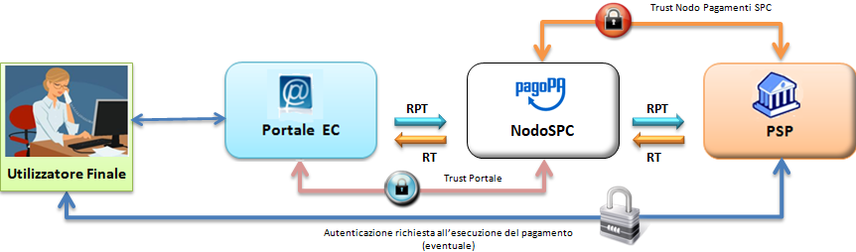

**Figura 14 – Circuito di “Trust” nei pagamenti attivati presso l’Ente Creditore**

Nel caso in cui l’identificazione sul portale avvenga secondo il dettato dell’art. 64, comma 1 del CAD (cioè attraverso CIE o CNS, SPID) il PSP può dare piena fiducia all’identificazione fatta dal Portale dell’Ente Creditore: infatti il collegamento end-to-end tra utilizzatore finale e PSP si configura come un circuito sicuro in quanto la tratta tra Ente Creditore e Nodo dei Pagamenti-SPC (che avviene tra porte di dominio in ambito SPCoop) e quella tra Nodo dei Pagamenti-SPC e PSP utilizzano collegamenti realizzati in modalità sicura.

Il PSP può comunque richiedere all’utilizzatore finale di immettere le credenziali necessarie per completare l’operazione al momento dell’effettivo pagamento, quindi tale modello è applicabile anche ad altre modalità di identificazione che non richiedano l’utilizzo della CIE/CNS.

## Riconciliazione dei pagamenti

Con rifermento al “Ciclo di vita del pagamento” (vedi paragrafo 1.4), una volta effettuata la fase di “Regolamento contabile” tra i PSP, l’Ente Creditore provvede a riconciliare le Ricevute Telematiche (RT) con le informazioni contabili fornite dal proprio istituto tesoriere o da Poste Italiane in relazione agli incassi avvenuti sui c/c postali (ad esempio: Giornale di Cassa per gli enti che utilizzano il formato OIL/OPI; altre modalità per le PA centrali che possono richiedere tali informazioni alla Ragioneria generale dello stato).

Secondo quanto indicato dalle Linee guida e dal suo Allegato A , il PSP che riceve l’ordine dal proprio cliente o che esegue l’incasso per conto del Ente Creditore può regolare contabilmente l’operazione in modalità singola o in modalità cumulativa, il che comporta per l’Ente Creditore due diverse modalità di riconciliazione.

I dati in possesso dell’Ente Creditore, necessari per eseguire la riconciliazione con la disposizione di accredito inviata al PSP del debitore, sono definiti al paragrafo 5.3.2 della Sezione II, per quanto riguarda la Ricevuta Telematica (RT) e nella Sezione II dell’Allegato A alle Linee guida per ciò che riguarda i dati del Flusso di rendicontazione.

### Riconciliazione in modalità singola

Qualora, a fronte di ogni singolo set di informazioni datiSingoloVersamento contenuti in una richiesta di pagamento, il PSP effettui una singola disposizione di pagamento nei confronti dell’Ente Creditore per regolare contabilmente l’operazione (ad esempio: l’utilizzo della forma tecnica “bonifico di tesoreria”), si parla di riconciliazione in modalità singola.

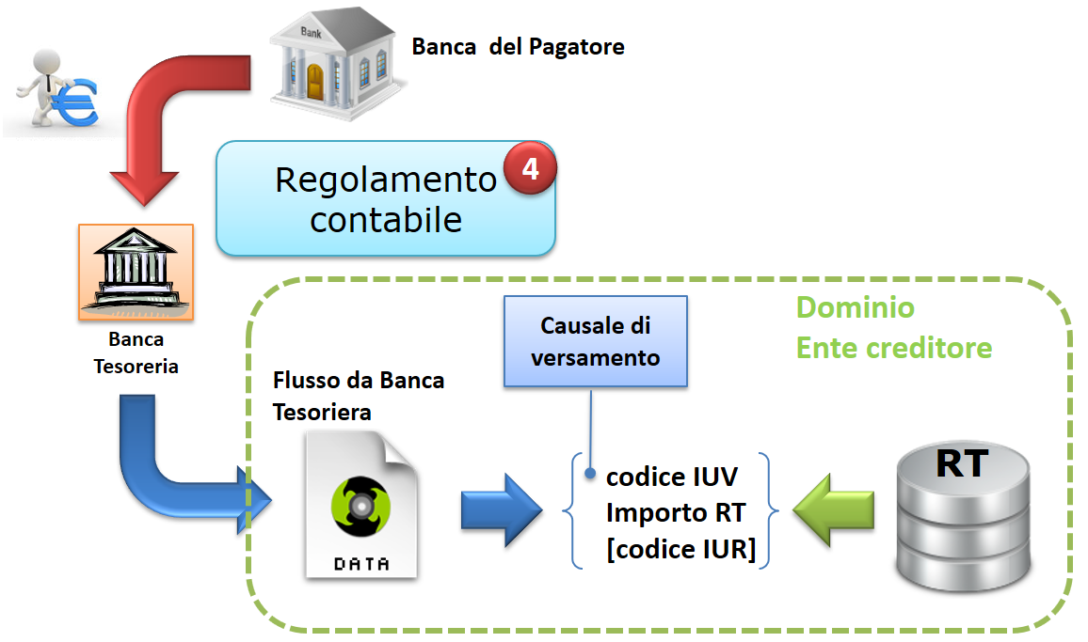

**Figura 15 - Riconciliazione in modalità singola**

L’operazione di riconciliazione in modalità singola viene effettuata dall’Ente Creditore sulla base della seguente coppia di informazioni (vedi paragrafo 5.3.2 della Sezione II) presenti sulla RT inviata dal PSP all’Ente Creditore:

1. identificativoUnivocoVersamento (IUV) che deve coincidere con la componente <IUV> della causale della disposizione di accredito inviata al PSP dell’Ente Creditore, secondo le indicazioni di cui alla Sezione I dell’Allegato A alle Linee guida;
2. ì-esima occorrenza del dato singoloImportoPagato della struttura datiSingoloPagamento che deve coincidere con il dato presente nell’informazione *Amount* della disposizione di accredito inviata dal PSP al PSP dell’Ente Creditore.

Se ritenuto opportuno, l’Ente Creditore può verificare che il dato identificativoUnivocoRiscossione della RT corrisponda o con il dato *Transaction Reference Number* (TRN, attributo AT-43 Originator Bank’s Reference) oppure con il dato *End To End Id* (attributo AT-41 Originator’s Reference to the Credit Transfer) della disposizione di accredito inviata dal PSP all’Ente Creditore.

### Riconciliazione in modalità multipla

Qualora il PSP effettui un’unica disposizione di pagamento nei confronti dell’Ente Creditore per regolare contabilmente i pagamenti relativi agli esiti contenuti in una o più Ricevute Telematiche, si parla di Riconciliazione in modalità multipla che viene effettuata dall’Ente Creditore sulla base dei dati forniti dal proprio istituto tesoriere e di quelli contenuti nel flusso di rendicontazione che il PSP deve inviare all’Ente Creditore stesso.

La riconciliazione in questo caso deve essere effettuata in due fasi: nella prima fase il dato identificativoFlusso (idFlusso in Figura 16) - presente nella causale del SEPA Credit Transfer inviato dal PSP all’Ente Creditore - deve essere abbinato con quello presente nel Flusso di rendicontazione inviato all’Ente Creditore dal PSP che ha eseguito i pagamenti. Se ritenuto opportuno, in questa fase l’Ente Creditore può verificare la corrispondenza del dato identificativoUnivocoRegolamento o con il dato *Transaction Reference Number* (TRN, attributo AT-43 Originator Bank’s Reference) oppure con il dato *End To End Id* (attributo AT-41 Originator’s Reference to the Credit Transfer) del suddetto SCT di riversamento.

Nella seconda fase della riconciliazione l’Ente Creditore abbinerà i dati contenuti nel Flusso di rendicontazione di cui sopra con i dati presenti nelle Ricevute Telematiche (RT) memorizzate presso di sé sulla base della seguente coppia di informazioni:

1. identificativoUnivocoVersamento (IUV) presente sulla RT inviata all’Ente Creditore che deve coincidere con lo stesso dato presente nella struttura datiSingoliPagamenti del Flusso di rendicontazione;
2. singoloImportoPagatopresente sulla RT inviata all’Ente Creditore che deve coincidere con il dato omonimo presente nella struttura dati datiSingoliPagamenti del Flusso di rendicontazione.

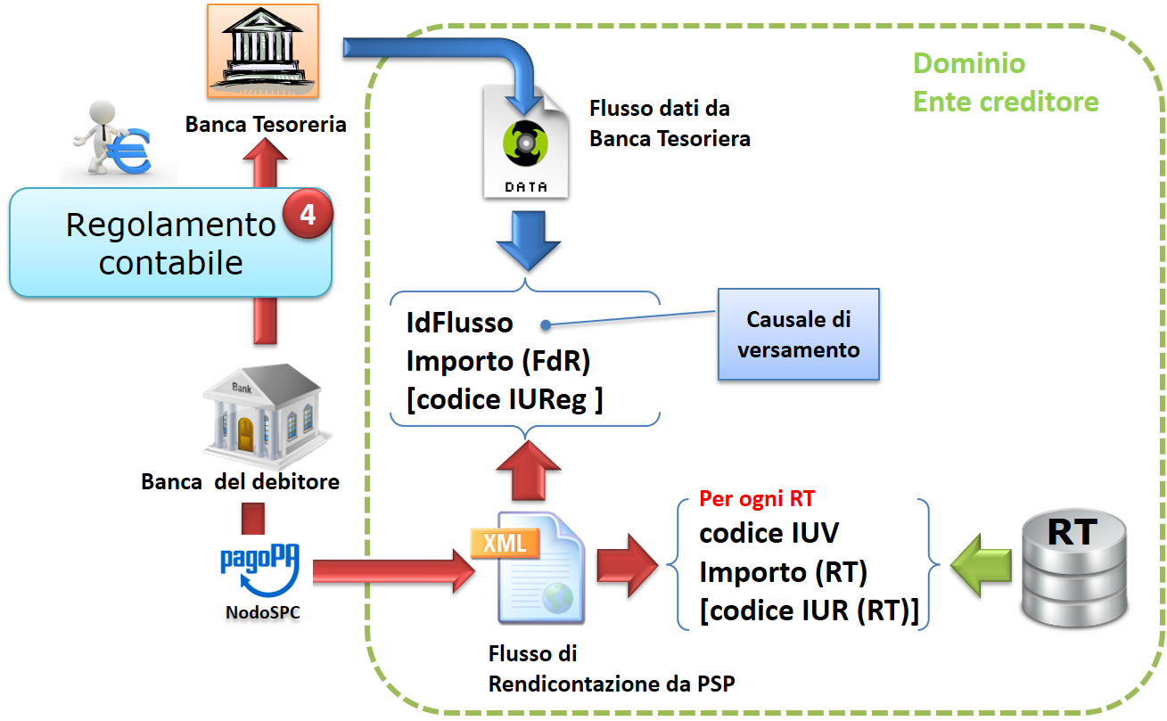

**Figura 16 - Riconciliazione in modalità multipla**

Se ritenuto opportuno, l’Ente Creditore può verificare che il dato identificativoUnivocoRiscossione della RT corrisponda con il dato omonimo presente nella struttura dati datiSingoliPagamenti del Flusso di rendicontazione.

Il Nodo dei Pagamenti-SPC fornisce apposite funzioni centralizzate a disposizione dei prestatori di servizi di pagamento e degli Enti Creditori (vedi § 4.4.6), con le quali i primi possono inviare il Flusso di rendicontazione e gli altri ricevere i dati ivi contenuti.

### Pagamento contenente più accrediti

Qualora l’utilizzatore finale presenti al PSP una RPT contenente più pagamenti ovvero presenti un “carrello” di RPT aventi più beneficiari, il PSP può effettuare un unico addebitò verso l’utilizzatore finale al quale il PSP può attribuire lo stesso identificativoUnivocoRiscossione: pertanto l’Ente Creditore dovrà opportunamente tenerne conto nelle proprie procedure applicative di riconciliazione.

## Acquisto della marca da bollo digitale

L'Agenzia delle Entrate ha realizzato il servizio @e.bollo che permette ai cittadini ed imprese di acquistare la marca da bollo digitale ed assolvere in tale modo l'imposta di bollo dovuta sulle istanze inviate telematicamente alla Pubblica Amministrazione nonché sui relativi atti rilasciati tramite canali telematici.

Non essendo questa la sede per descrivere in dettaglio tale progetto si rimanda al provvedimento del Direttore dell’Agenzia delle Entrate “Modalità di pagamento in via telematica dell'imposta di bollo dovuta per le istanze e per i relativi atti e provvedimenti trasmessi in via telematica ai sensi dell’art. 1, comma 596, della legge 27 dicembre 2013, n. 147 - servizio *@e.bollo*” e altra documentazione collegata emessa dalla stessa Agenzia.

Il servizio di vendita al cittadino è reso esclusivamente da rivenditori convenzionati con l’Agenzia delle Entrate che hanno stipulato con la stessa un'apposita convenzione. Un PSP aderente a pagoPA che aderisca anche al sistema *@e.bollo* può rendere disponibile una soluzione di pagamento telematico integrata con pagoPA.

Le Pubbliche Amministrazioni potranno consentire ai cittadini l’acquisto di marca da bollo digitale necessaria per la presentazione di un’istanza, utilizzando gli stessi oggetti informatici (RPT e RT) utilizzati per i pagamenti. Sarà possibile attuare tale soluzione nel caso di procedimenti amministrativi che richiedono la presentazione di una istanza in bollo e nel caso che il procedimento preveda il rilascio di documento in bollo.

È bene evidenziare che, nella soluzione di integrazione trattata nel presente capitolo, la PA destinataria dell’istanza non è la beneficiaria del pagamento, ma svolge unicamente una funzione di supporto per il cittadino, veicolando verso il PSP convenzionato con l’Agenzia delle entrate, selezionato dal cittadino stesso fra quelli disponibili, le informazioni necessarie alla produzione della marca da bollo digitale.

### Workflow di acquisto della marca da bollo digitale

Il processo descritto di seguito è un esempio di come una PA possa integrare l’acquisto della marca da bollo digitale per la presentazione di una istanza, in una propria procedura informatica. Si evidenzia che l’esempio fornito è meramente indicativo e, poiché prescinde dai vincoli e dai requisiti imposti dal sistema *@e.bollo*, sarà necessario che le indicazioni fornite siano valutate, nell’applicazione pratica, alla luce della normativa relativa al bollo telematico vigente al momento.

Con riferimento allo schema di Figura 17 a pagina 48, il processo di acquisto consta dei seguenti passi:

1. l’utilizzatore finale si collega al sito istituzionale dell’amministrazione presso la quale deve presentare un'istanza e compila un *form* on line immettendo i dati richiesti;
2. il sistema, utilizzando i dati in input, predispone l’istanza in forma di documento digitale e ne determina l'*hash* associato;
3. il sistema della PA presenta al cittadino una pagina di checkout, con un messaggio che evidenzia la necessità di pagare il bollo per il completamento del servizio;
4. la PA nella predisposizione della Richiesta di Pagamento Telematica da trasmettere al NodoSPC avrà cura di specificare, oltre all’importo richiesto per la marca da bollo digitale, i seguenti dati:
   1. tipo di bollo da erogare;
   2. impronta del documento da bollare;
   3. provincia di residenza del soggetto pagatore;
5. l’utilizzatore finale viene indirizzato sul WISP (vedi § 2.1.3) che gli consente di scegliere il servizio di pagamento che intende utilizzare NB: la PA deve porre attenzione alla composizione del carrello poiché in questa circostanza le opzioni disponibili saranno limitate unicamente ai servizi dei PSP rivenditori di marche da bollo digitale;
6. l’utilizzatore finale autorizza il pagamento (vedi passi 4 e 5 del workflow di cui al § 2.1.1, pagina 29);
7. il PSP, sulla base delle informazioni ricevute per mezzo della RPT, genera la marca da bollo digitale e la restituisce alla PA, per conto dell’utilizzatore finale, come allegato della Ricevuta Telematica.

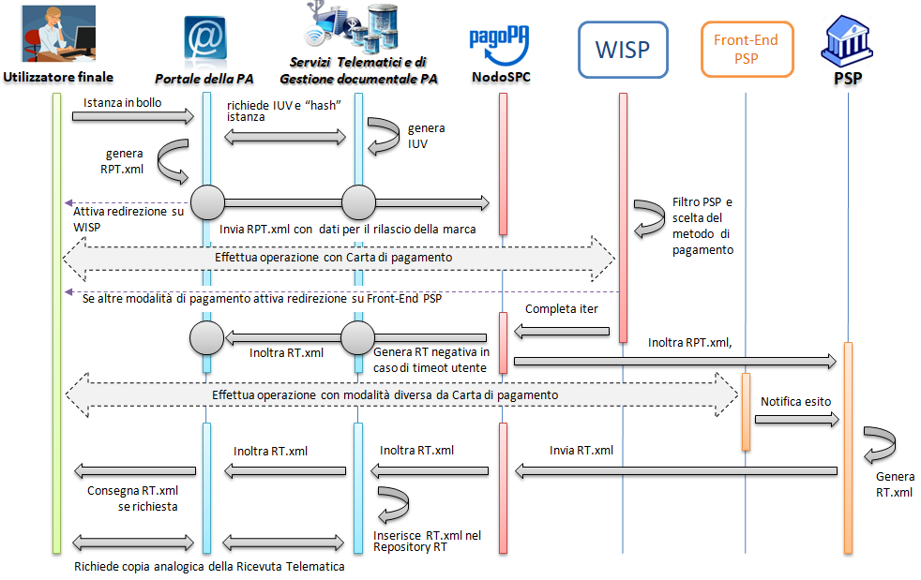

**Figura 17 - *Sequence diagram* del processo di acquisto della marca da bollo digitale**.

Per l’approfondimento di ogni aspetto o tematica che non sia strettamente connesso all’effettuazione del pagamento, si dovrà necessariamente fare riferimento alla documentazione emessa dalla stessa Agenzia delle Entrate.

### Riconciliazione delle Ricevute Telematiche

Nel processo di acquisto in parola la Ricevuta Telematica (RT) svolge unicamente il ruolo di vettore della marca da bollo digitale acquistata dal cittadino. In mancanza di un corrispondente flusso finanziario verso la PA, questa tipologia di Ricevute Telematiche (RT) non è soggetta a riconciliazione, limitatamente agli importi riguardanti il MBD.

## Avvisatura digitale *push* (su iniziativa dell’Ente Creditore)

La funzione di avvisatura digitale in modalità *push* è un servizio messo a disposizione dal sistema pagoPA attraverso il Nodo dei Pagamenti-SPC che consente di inviare agli apparati elettronici degli utilizzatori finali avvisi di cortesia in formato elettronico, in modo che il correlato pagamento possa essere effettuato in modalità semplice e sicura su pagoPA.

L'utilizzatore finale potrà scegliere di ricevere l'avviso digitale in una o più delle tre seguenti modalità: e-mail, sms (attualmente non operative) e tramite altre modalità gestite dal PSP presso il quale l’utilizzatore finale si è iscritto al servizio (*app* su PC, *tablet* e *smartphone*, servizio di *home* *banking*, ecc.).

Si puntualizza che l’utilizzatore finale, ossia il soggetto che riceve l’avvisatura da parte dell’Ente Creditore, è sempre il soggetto debitore dell’Ente Creditore e che, in quanto debitore è chiamato a procedere al relativo pagamento che materialmente potrà comunque essere eseguito da un terzo soggetto (versante) in nome e per conto del debitore (pagatore).

Tutto ciò premesso, nel disegnare il modello di funzionamento del processo di avvisatura digitale integrato con il pagamento elettronico dobbiamo tenere presente che tale processo può essere rappresentato secondo lo schema di Figura 18.

Gli attori che intervengono nel processo sono:

* gli utilizzatori finali, che si iscrivono al servizio ed effettuano i pagamenti;
* gli Enti Creditori, che detengono che, come indicato al § 2.4, devono inviare gli avvisi digitali;
* il sistema pagoPA, in particolare il Nodo dei Pagamenti-SPC, che mette a disposizione l'infrastruttura di colloquio per tutte le varie fasi previste dal modello di funzionamento, fornisce funzionalità di recapito degli avvisi e centralizza l’archivio dei pagamenti;
* i Prestatori di servizi di pagamento, che mettono a disposizione il servizio di iscrizione, avvisatura e pagamento digitale direttamente e/o mediante una piattaforma comune.

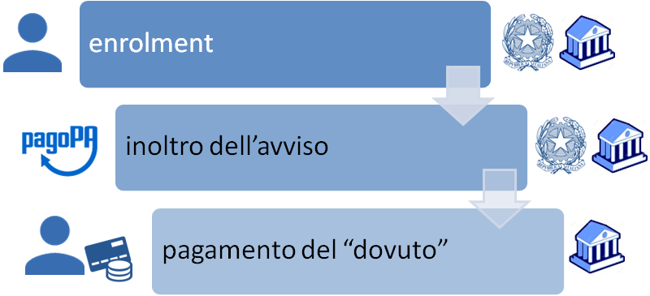

Figura 18 - Schema del processo di avvisatura e pagamento

Come schematizzato nella Figura 18, le fasi nelle quali si articola il processo integrato di avvisatura e pagamento sono:

1. iscrizione al servizio da parte dell'utilizzatore finale (fase di *enrolment*);
2. inoltro dell'avviso al debitore;
3. pagamento del dovuto parte dell'utilizzatore finale.

Le fasi di *enrolment* e di inoltro dell'avviso al debitore costituiscono il processo di avvisatura digitale vero e proprio.

**L'adesione al servizio da parte dei PSP è facoltativa, mentre gli Enti Creditori che generano un avviso pagabile presso i PSP dovranno obbligatoriamente sviluppare tale funzionalità.**

### Iscrizione al servizio (*enrolment*)

L'iscrizione al servizio di avvisatura *push* può essere effettuata dall'utilizzatore finale, sia sul sistema pagoPA, identificandosi attraverso il Sistema Pubblico di Identità Digitale (SPID), sia aderendo ad uno dei servizi messi a disposizione da parte dei Prestatori di servizi di pagamento.

Inoltre l’*enrolment* al servizio potrà avvenire attraverso il portale dell'Ente Creditore.

* + - 1. Iscrizione al servizio presso pagoPA

Gli utenti registrati a pagoPA riceveranno gli avvisi digitali emessi da parte di tutti gli EC.

* + - 1. Iscrizione al servizio presso il portale di un Ente Creditore

L'iscrizione al servizio di avvisatura effettuata dall'utilizzatore finale sul portale di un Ente Creditore avrà efficacia esclusivamente per la ricezione di avvisi da parte di quell’Ente Creditore.

Tale servizio di iscrizione può essere attivato o meno a discrezione dell’Ente Creditore.

L’utente potrà recuperare gli avvisi ricevuti in modalità digitale e pagarli presso il PSP oppure sul portale dello stesso EC.

* + - 1. Iscrizione al servizio presso un Prestatore di servizi di pagamento

L'iscrizione al servizio di avvisatura può essere effettuata dall'utilizzatore finale aderendo ad uno dei servizi messi a disposizione da parte dei Prestatori di servizi di pagamento, che possono scegliere di gestire il servizio sia in modalità *push*, sia in modalità *pull* (vedi § 2.10).

L'utilizzatore finale usa le applicazioni predisposte dai PSP che potranno essere utilizzate su PC, *smartphone*, *tablet*. Il PSP può inviare notifiche al proprio cliente come memo del pagamento da effettuare.

L'iscrizione al servizio di avvisatura effettuata dall'utilizzatore finale presso il PSP avrà efficacia per la ricezione di avvisi da parte di tutti gli Enti Creditori aderenti al sistema pagoPA che supportano il servizio di avvisatura in modalità *push*.

Il protocollo di colloquio tra NodoSPC e i PSP, previsto per la fase di *enrolment* presso i PSP e da utilizzare esclusivamente per la modalità di inoltro *push*, è descritto nel § 9.2.7 della Sezione III.

* + - 1. Iscrizioni presso più Prestatori di servizi di pagamento

L'utente finale può iscriversi al servizio di avvisatura presso più PSP: in questo caso, in fase di iscrizione presso un altro PSP dovrà ricevere una segnalazione di iscrizione "multipla" da parte del Prestatore di servizi di pagamento che sta trattando l'operazione.

* + - 1. Revoca di iscrizione al servizio di avvisatura

La revoca dell’iscrizione al servizio di avvisatura deve essere richiesta al soggetto al quale è stata chiesta l'iscrizione (Ente Creditore e/o PSP) che ne stabilisce le modalità.

Come indicato in Figura 19, la fase di invio degli avvisi digitali a cura degli Enti Creditori avviene secondo regole diverse in funzione delle scelte effettuate dall'utente in fase di *enrolment*. Questa fase può essere ulteriormente suddivisa nelle tre sotto-fasi appresso indicate:

1. invio da parte dell'Ente Creditore e presa in carico degli avvisi digitali da parte del NodoSPC,
2. recapito dell'avviso digitale al debitore,
3. comunicazione dell'esito del recapito all'Ente creditore.

L'interazione tra il sistema dell'Ente Creditore ed il NodoSPC può avvenire in due modalità:

1. invio massivo di un file contenente un insieme di avvisi digitali attraverso un sistema di file transfer sicuro (SFTP);
2. invio del singolo avviso digitale via *web service* SOAP.

In entrambe i casi, il NodoSPC fornisce un feed-back all'Ente Creditore circa l'esito della presa in carico da parte del PSP: nel primo caso in modalità asincrona, sempre via file transfer; nel secondo in modalità sincrona all'interno della stessa chiamata SOAP.

Il processo di invio degli avvisi è ampiamente dettagliato nel § 8.1.6 della Sezione III.

### Inoltro degli avvisi al debitore

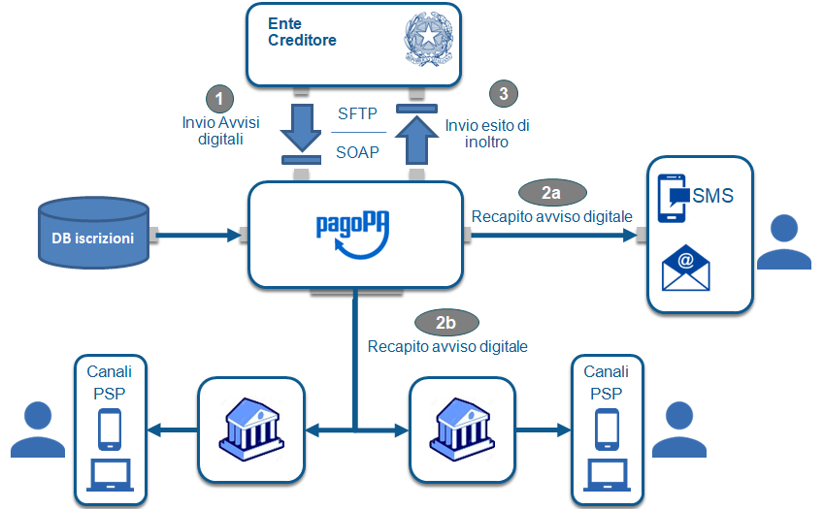

Figura 19 - Invio degli avvisi - sotto fasi del processo di avvisatura *push*

* + - 1. Invio degli avvisi in modalità File Transfer

L'Ente Creditore invia al Nodo dei Pagamenti-SPC un flusso informativo contenente gli avvisi digitali che intende far recapitare ai propri utenti, attraverso il sistema di file transfer sicuro messo a disposizione.

Completata la sotto fase di recapito dell'avviso digitale (vedi successivo § 2.9.2.3), nella quale la componente di avvisatura del NodoSPC provvede ad effettuare l'operazione di recapito e a registrarne l'esito, il NodoSPC predispone un flusso contenente l'esito del recapito dei singoli avvisi di pagamento effettuato nella fase precedente e lo invia all'Ente Creditore emittente l'avviso.

* + - 1. Invio degli avvisi in modalità Web service

L'Ente Creditore invia al NodoSPC il singolo avviso digitale che intende far recapitare al proprio utente attraverso un apposito *Web service* utilizzando il formato dati previsto dalle specifiche riportate nel § 5.4.4, segnalando all'ente eventuali difformità rispetto agli standard previsti.

* + - 1. Recapito dell'avviso al debitore

Il recapito al debitore registrato su pagoPA avviene con le modalità da questi indicate in fase di iscrizione al servizio, pertanto l'utilizzatore finale potrebbe ricevere lo stesso avviso attraverso più canali o più PSP. Infatti, il Nodo dei Pagamenti-SPC, provvede ad inviare gli avvisi digitali (cfr. Figura 19 a pagina 51,):

1. **sulla base delle informazioni inviate dall’Ente Creditore** selezionando i canali sui quali inviare gli avvisi (al momento non operativa):
   1. *via SMS:* se sull’avviso è presente il numero di telefono dell’utilizzatore finale e lo stesso abbia scelto tale modalità;
   2. *via e-mail:* se sull’avviso è presente l’indirizzo fornito dell’utilizzatore finale;
2. **in funzione del codice fiscale del debitore memorizzato nell’archivio delle iscrizioni** al servizio di avvisatura (modalità *push*) effettuate presso i PSP in fase di *enrolment*, inviando l'avviso digitale al dispositivo indicato dall'utilizzatore finale.

Nel caso di invio al dispositivo mobile che contiene un'applicazione del PSP (*app*), quest'ultimo deve mettere a disposizione dell’utilizzatore finale, nel rispetto delle modalità e delle condizioni con questo concordate in sede di adesione al servizio, funzioni che consentono di presentare l'avviso ed in seguito effettuare il pagamento.

Si tenga presente pertanto che uno stesso avviso potrebbe essere inviato più volte: cioè, uno per ogni *app* di ricezione degli avvisi attivata dall’utilizzatore finale e presente sul/sui dispositivo/i indicati al PSP.

* + - 1. Comunicazione dell'esito del recapito all'Ente creditore

Una volta completata la fase precedente, il NodoSPC comunica all’Ente Creditore l’esito del recapito dell’avviso in funzione della modalità di invio:

1. invio di un flusso di esiti in modalità file transfer sicuro (SFTP);
2. esito del singolo avviso digitale nella *response* del *web service* SOAP.

### Pagamento del dovuto

Per quanto riguarda la fase del pagamento del dovuto, si ricorda che l'operazione potrà essere effettuato in modalità integrata:

1. sul portale dell'Ente Creditore, qualora, sia recapitato via e-mail o sms[[7]](#footnote-8) e i dati contenuti nell'avviso digitale comprendano le istruzioni che consentono di effettuare il pagamento;
2. con le modalità previste per il pagamento presso il PSP, qualora il Prestatore di servizi di pagamento dell'utilizzatore finale lo consenta.

In particolare, i PSP possono mettere a disposizioni delle *app* per dispositivi mobili ovvero altri servizi che consentono di ricevere i dati del dovuto e di effettuarne il pagamento contestualmente oppure conservare l’avviso per utilizzarlo in tempo successivo.

### Modifica e annullamento degli avvisi digitali

Nel caso in cui l’Ente Creditore modifichi uno dei dati obbligatori dell’avviso (ad esempio: l’importo), dovrà inviare al NodoSPC una nuova copia dell’avviso digitale indicando il valore “U” nel dato tipoOperazione.

Nel caso in cui l’Ente Creditore annulli un avviso digitale o tale avviso risulti pagato con modalità diverse dal sistema pagoPA, dovrà inviare al NodoSPC una nuova copia dell’avviso digitale indicando il valore “D” nel dato tipoOperazione.

In entrambe i casi il nuovo avviso, per il quale potranno essere utilizzate sia la modalità *file transfer* sia la modalità *web services*, andrà a sostituire integralmente l’avviso già inviato.

In caso di annullamento dell’avviso, il PSP potrà eliminare tale avviso da quelli a disposizione dell’utilizzatore finale, in caso contrario l’eventuale fase di pagamento attivata successivamente all’annullo fornirà un errore generato dall’Ente Creditore.

## Avvisatura digitale *pull* (verifica della posizione debitoria)

L'utilizzatore finale ha il diritto di conoscere l'elenco dei pagamenti che è tenuto ad effettuare nei confronti degli enti pubblici: tale elenco viene denominato "posizione debitoria" e potrà sempre essere richiesta attraverso le funzioni on-line che l'ente deve mettere a disposizione degli utenti.

Il sistema pagoPAmette a disposizione apposite funzioni affinché la "posizione debitoria" di un utilizzatore finale possa essere interrogata attraverso le funzioni messe a disposizione dai PSP aderenti all'iniziativa.

Il processo di esposizione della "posizione debitoria" può essere realizzato da un PSP scelto dall'utilizzatore finale (cfr. Figura 20 a pagina 54) e avviene secondo uno schema sincrono, attivato dall'utilizzatore finale stesso attraverso i canali messi a disposizione dal PSP (es. ATM, *Home banking*, *mobile app*, ecc.). Il processo prevede i seguenti passi:

1. il PSP, una volta autenticato il cliente, invia al NodoSPC una richiesta di "posizione debitoria" del cliente, indicando l'Ente Creditore presso il quale inviare la richiesta, nonché il codice fiscale del debitore;
2. il Nodo dei Pagamenti-SPC inoltra detta richiesta all'Ente Creditore interessato;
3. l'Ente Creditore elabora la richiesta e, sulla base delle proprie evidenze, predispone una lista di avvisi digitali relativa a pagamenti inevasi che invia al NodoSPC;
4. il Nodo dei Pagamenti-SPC inoltra detta lista al PSP che ne aveva fatto richiesta, il quale mette a disposizione del proprio cliente gli avvisi digitali ricevuti.

La richiesta della posizione debitoria potrà in futuro contenere, in via facoltativa, anche limitazioni circa il periodo temporale cui fare riferimento, nonché indicare uno specifico servizio al quale limitare il perimetro di ricerca. In funzione della propria organizzazione interna, l'Ente Creditore potrà decidere di applicare o meno le eventuali restrizioni al perimetro di ricerca pervenute nella richiesta di posizione debitoria.

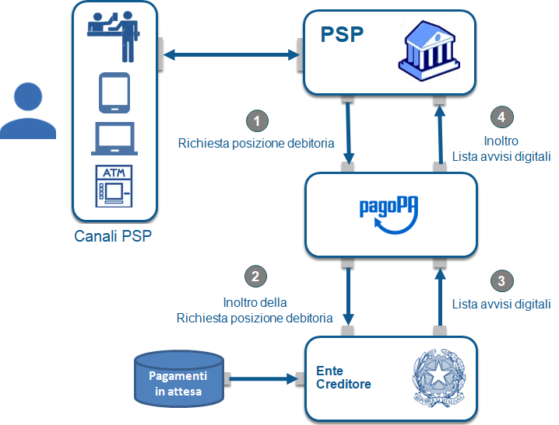

Figura 20 - Processo di gestione della posizione debitoria avvisatura *pull*

Nel comporre l'elenco contenente gli avvisi digitali, l'Ente Creditore, a seconda della complessità della posizione del debitore, potrà decidere di restituire solo una parte dei documenti che interessano quel particolare utilizzatore finale: tale situazione dovrà essere indicata nella risposta fornita al NodoSPC.

### Limitazioni all'utilizzo dell'avvisatura *pull*

Al momento, il sistema non consente l'utilizzo del servizio di avvisatura in modalità *pull* agli Enti Creditori che si avvalgono di più di un intermediario / partner tecnologico.

Al fine di prevenire utilizzi non consoni, il NodoSPC potrà applicare apposite regole di *throttling* (limitazioni nell'utilizzo) nel caso in cui il codice fiscale richiesto da uno stesso canale del PSP venga interrogato più volte nell'unità di tempo. Le regole di *throttling* sono indicate nel documento “” pubblicato sul sito istituzionale dell’Agenzia per l’Italia Digitale.

### Pagamento del dovuto

Per quanto riguarda la fase del pagamento del dovuto, si ricorda che l'operazione potrà essere effettuato in modalità integrata con le modalità previste per il pagamento presso il PSP (vedi § 2.2), qualora il Prestatore di servizi di pagamento dell'utilizzatore finale lo consenta.

In particolare, i PSP possono mettere a disposizioni delle *app* per dispositivi mobili ovvero altri servizi che consentono di ricevere i dati del dovuto e di effettuarne il pagamento contestualmente oppure in tempo successivo.

# Il Nodo dei Pagamenti-SPC

Il Nodo dei Pagamenti-SPC è un’infrastruttura abilitante a disposizione di tutti gli Enti Creditori per fornire servizi e rendere disponibili funzioni di cooperazione applicativa tra i differenti soggetti - Enti Creditori e prestatori di servizi di pagamento - rappresentabili come Mittenti o Destinatari di uno scambio di “messaggi” (documenti informatici) tra i vari attori in una logica di modello “molti-a-molti”.

La Pubblica Amministrazione, in questi termini, si configura come un unico soggetto nei confronti del sistema dei pagamenti (gruppo unico di acquisto) con benefici non solo nel miglioramento del servizio all’utilizzatore finale e nella efficienza delle procedure di back office interne alle amministrazioni ma anche nelle migliori condizioni applicabili.

La piattaforma può essere utilizzata, su base volontaria, anche dai gestori di pubblici servizi.

Gli Enti Creditori - PA e gestori di pubblici servizi - possono inoltre utilizzare soggetti pubblici o privati, definiti “intermediari”, per gestire i servizi di front-office e di interconnessione al Nodo dei Pagamenti-SPC, compresi quindi quelli di pagamento informatico, offerti agli utenti dell’ente.

I benefici nell’utilizzo del Nodo dei Pagamenti-SPC si estendono anche ai prestatori di servizi di pagamento che possono in tal modo implementare in modo uniforme il colloquio telematico relativo ai servizi di pagamento.

## Caratteristiche generali del Nodo dei Pagamenti-SPC

Il Nodo dei Pagamenti-SPC è strutturato per rispondere alle necessità di:

* consentire l’esecuzione delle operazioni di pagamento previste dalle Linee guida di cui al comma 4 dell’articolo 5 del CAD;
* adottare gli strumenti di pagamento esistenti, con particolare riferimento a quelli previsti dalla SEPA e comunque nel rispetto delle regole dettate dalla PSD;
* permettere all’utilizzatore finale di poter eseguire il pagamento attraverso tutti i canali esistenti (ATM, POS, Internet Banking, uffici postali, chioschi, Lottomatica, Grande Distribuzione Organizzata, dispositivi mobili, ecc.) oppure direttamente per mezzo delle applicazioni messe a disposizione dall’Ente Creditore;
* configurarsi come una componente del SPC ed adottarne gli standard di sicurezza e cooperazione per assicurare il colloquio con ogni Prestatore di Servizi di Pagamento (sistema bancario, Poste Italiane e altri prestatori di servizi di pagamento), senza peraltro obbligare il PSP ad aderire al Sistema pubblico di connettività;
* interfacciarsi con i circuiti di pagamento esistenti;
* permettere agli aderenti al sistema di avvalersi di terze parti per gestire i servizi;
* mantenere inalterata l’attuale gestione dei mandati di pagamento per le PA centrali, garantendone l’evoluzione secondo i piani concordati con la Ragioneria Generale dello Stato e Banca d’Italia.

Il Nodo dei Pagamenti-SPC definisce modalità standard per la gestione dei flussi finanziari:

* adotta gli standard XML ISO 20022 per i tracciati dei flussi finanziari correlati alle singole operazioni;
* introduce uno standard per la richiesta di pagamento telematico (RPT) e per la ricevuta telematica di pagamento (RT) adottato a livello nazionale su qualunque canale di pagamento, al fine di automatizzare la tratta G2B (*Government to Bank*);
* nell’ambito delle attività legate al commercio elettronico abilita l’interconnessione con i circuiti internazionali di autorizzazione di tali pagamenti;
* assicura l’univocità del pagamento attraverso la definizione di un codice identificativo del pagamento (IUV). Al suddetto identificativo può essere associato uno o più oggetti grafici (codice a barre, glifo, QR-code, ecc.), al fine di consentire e facilitare l’effettuazione del pagamento attraverso qualunque canale oggi esistente;
* de-materializza tutte le ricevute di pagamento restituite all’EC;
* de-materializza gli avvisi di pagamento.

## Architettura e contenuti del Nodo dei Pagamenti-SPC

La piattaforma del Nodo dei Pagamenti-SPC si basa sulle componenti appresso indicate.

### Gestore del Workflow Applicativo

È la macro-componente principale mediante la quale istanzia i modelli di pagamento di cui al capitolo 2. Ha lo scopo di coordinare l’esecuzione delle richieste di servizio, richiamando componenti di utilità (quali ad esempio, il modulo per la diagnostica) ed interfacciare l’infrastruttura di Rete SPC tramite una specifica Porta di Dominio.

Il Gestore del *Workflow* Applicativo interfaccia sia le applicazioni degli Enti Creditori da cui provengono le richieste di servizio e a cui devono essere indirizzate le relative risposte applicative, sia i PSP che abilitano il pagamento sui diversi canali.

Comprende degli agenti software tra cui i principali sono quelli che permettono:

* la gestione del “Giornale degli Eventi” dove sono registrati - per ogni operazione - tutti gli scambi necessari alla corretta esecuzione del processo;
* la gestione del “Tavolo Operativo” dove sono monitorati tutti i componenti del sistema e lo stato di esecuzione delle operazioni;
* l’indirizzamento ai singoli servizi e/o sotto-servizi in funzione delle richieste e delle risposte previste dai diversi modelli di funzionamento;
* la memorizzazione e la gestione delle “richieste di servizio” per la tracciatura delle operazioni e la gestione delle eccezioni;
* la gestione degli errori;
* il mantenimento del sincronismo temporale.

### Gestore della Porta di Dominio

Questa componente, mantenuta per retro compatibilità, si occupa dello scambio dei messaggi da e verso SPC per il colloquio con l’Ente Creditore secondo gli accordi di servizio stabiliti dalle regole tecniche SPCoop e pubblicati sui registri SICA. In coerenza con le logiche SPCoop, permette di reindirizzare i messaggi alle Pubbliche Amministrazioni aderenti a SPC anche in via indiretta attraverso le reti territoriali, eventualmente per mezzo di soggetti intermediari.

Tra le principali attività svolte dalla componente si richiamano, a titolo esemplificativo:

* incapsulamento delle chiamate dei metodi *Web service*, rendendole disponibili in forma mediata verso la Porta di Dominio;
* memorizzazione temporanea e trattamento, secondo la priorità indicata, dei messaggi verso la Porta di Dominio;
* tracciamento dei riferimenti univoci dei messaggi;
* trattamento degli header dei messaggi scambiati via Porta di Dominio ai fini della correlazione applicativa attuata dalla Porta di Dominio stessa;
* gestione degli errori e delle conferme di natura trasmissiva;
* generazione e propagazione dei messaggi d’errore di natura applicativa;
* mantenimento di un proprio registro degli eventi finalizzato all’aggiornamento del Giornale degli Eventi;
* mantenimento del sincronismo temporale.

### Interfaccia di Canale

Le attività svolte da questa componente sono analoghe a quelle svolte dal gestore della Porta di Dominio per gli Enti Creditori, ma istanziate per il rapporto con i singoli PSP. A tale scopo, espone una modalità standard verso i PSP, descritta nel capitolo 9 della Sezione III. Nel caso di peculiari modalità tecnico trasmissive richieste dai PSP, sempre che di validità generale, possono essere realizzate allo scopo specifiche interfacce software.

Qualora il PSP lo richieda, la componente permette di interfacciare il PSP attraverso un intermediario (soggetto giuridico o circuito) scelto dallo stesso PSP. Tutti gli oneri derivanti sono a carico del PSP che mantiene la titolarità del rapporto con il Nodo dei Pagamenti-SPC.

Di seguito le principali attività svolte dalla componente:

* incapsulamento delle chiamate al fine di renderle disponibili in forma mediata verso gli specifici canali;
* memorizzazione temporanea dei messaggi applicativi verso i canali;
* tracciamento dei riferimenti univoci dei messaggi memorizzati/inviati;
* gestione degli errori e delle conferme di natura trasmissiva;
* generazione e propagazione dei messaggi d’errore di natura applicativa;
* mantenimento di un proprio registro degli eventi finalizzato all’aggiornamento del Giornale degli Eventi;
* mantenimento del sincronismo temporale.

### Repository

Il *Repository* costituisce l’archivio in cui sono memorizzate tutte le Ricevute Telematiche processate dal NodoSPC e non ancora consegnate, finalizzato al buon funzionamento del sistema.

Il *Repository* consente una verifica in merito al corretto trattamento dei flussi di pagamento del Nodo dei Pagamenti-SPC.

### Componente Web-FESP

La componente “Web-FESP” permette di effettuare il pagamento reindirizzando l’utente verso una *landing page* messa a disposizione dal PSP.

In questo caso:

* il PSP consente all’utilizzatore finale di eseguire il pagamento con i diversi strumenti di pagamento;
* la componente Web-FESP agisce da normalizzatore e provvede ad uniformare le informazioni ricevute, re-inviandole attraverso il Nodo dei Pagamenti-SPC all’Ente Creditore per consentire di completare l’operazione di pagamento.

### Componente WISP

La componente “WISP” (*Wizard* Interattivo di Scelta del PSP) consente all'utilizzatore finale di effettuare la scelta del PSP in modalità accentrata presso il NodoSPC, che mette a disposizione apposite pagine che standardizzano a livello nazionale la *user experience* dei pagamenti verso la Pubblica Amministrazione, garantendo ai PSP aderenti che l'esposizione dei servizi da loro offerti sia proposta all'utilizzatore finale attraverso schemi che consentano pari opportunità di trattamento, concorrenza e non discriminazione.

La componente WISP inoltre fornisce funzioni di supporto per il pagatore introducendo vari accorgimenti per semplificare la *user experience*,anche nel caso di pagamento con dispositivi mobili. Inoltre l’utente potrà memorizzare i servizi di pagamento utilizzati, evitando di dover effettuare una nuova ricerca nelle occasioni successive.

### Componente Wrapper MyBank

Nell'ambito del collegamento tra il Nodo dei pagamenti-SPC ed il circuito *e-commerce* MyBank (vedi Capitolo 16 in Appendice 2), la componente "Wrapper MyBank" si occupa di effettuare le necessarie conversioni di tracciati e gestire il colloquio tra il Nodo dei Pagamenti-SPC e la componente *Initiating Party* messa a disposizione dalla *Seller Bank*, rendendo possibile l’inoltro della richiesta di pagamento alla *Buyer Bank* ed il ritorno dell'esito del pagamento stesso.

In tale contesto, le *Seller Bank* aderenti al Nodo dei Pagamenti-SPC sono tenute ad utilizzare le specifiche di interfacciamento della componente “Wrapper MyBank”.

### Gestione dell'avvisatura digitale in modalità *push*

La gestione dell'avvisatura digitale in modalità *push* avviene attraverso l'utilizzo di componenti del NodoSPC che consentono:

* agli Enti Creditori l'invio degli avvisi sia in modalità SFTP (File transfer sicuro), sia attraverso l'utilizzo di appositi *web service* (vedi rispettivamente §§ 8.5 e 8.1.6);
* ai PSP di inviare via *web service* al NodoSPC le richieste di iscrizione al servizio (vedi § 9.2.7 della Sezione III);
* al NodoSPC di:
  + inviare gli avvisi digitali ai PSP via *web service*;
  + inviare gli avvisi digitali agli utilizzatori finali tramite e-mail (protocollo SMTP);
  + notificare ai servizi di Italia Login gli avvisi digitali (predisposizione per funzionalità future);

### File Transfer sicuro

Il Nodo dei Pagamenti-SPC mette a disposizione dei soggetti aderenti una piattaforma *client-server* per il trasferimento sicuro dei dati in modalità *File Transfer*. Tale piattaforma sostituirà progressivamente l'utilizzo delle primitive SOAP oggi impiegate per lo scambio di informazioni in modalità massiva (ad esempio: i flussi di rendicontazione, i totali di traffico, ecc.).

### Giornale degli Eventi

È la componente che evidenzia tutte le informazioni attinenti ad ogni singola operazione sintetizzando le registrazioni effettuate dalle singole componenti del Nodo dei Pagamenti-SPC: FESP; Web FESP; *Repository*, ecc.

Le principali attività svolte dalla componente riguardano:

* la raccolta delle informazioni attinenti alle operazioni svolte dalle componenti del Nodo dei Pagamenti-SPC:
* tipo di operazione (RPT; RT; …),
* identificativo univoco associato all’operazione,
* *timestamp* dell’evento e della registrazione,
* componente in cui si verifica l’evento (FESP; Web-FESP; *Repository*),
* ecc.
* esposizione di un’interfaccia di interrogazione per l’accesso alle registrazioni degli eventi che consenta:
* la selezione degli eventi in base a criteri di ricerca (tipo di operazione, id, ecc.),
* l’esame nel dettaglio di un evento selezionato,
* la disponibilità di dati di sintesi (totali di tipo di operazione per stato, per intervallo temporale, ecc.).

### Componenti di utilità

Le Componenti di utilità rappresentano un insieme di componenti “di servizio” invocate, in base alle necessità, dal *Workflow* Applicativo per svolgere ruoli informativi specifici e utilizzabili da più servizi applicativi all'interno del Nodo dei Pagamenti-SPC:

* traduttore XML: struttura e assembla i messaggi XML dei servizi
* modulo crittografia: cifra/decifra informazioni e gestisce i certificati crittografici
* modulo diagnostico: effettua controlli di natura sintattica e alcuni controlli semantici

Ognuna delle componenti di utilità, oltre ad attività specifiche alla propria funzione, svolge le attività di interfacciamento ed integrazione con il gestore del *Workflow* Applicativo.

### Sistema di Monitoring

Il sistema di Monitoring svolge attività di controllo complessivo per quanto attiene alle tematiche di monitoraggio. tale componente deve essere considerata come una entità logica indipendente, con un proprio workflow specifico e proprie regole di funzionamento, in grado - quindi - di verificare malfunzionamenti e condizioni di errore di qualsiasi altro modulo.

Nel sistema di monitoring è allocata la funzione di throttling che limita l’utilizzo del sistema pagoPA oltre le possibilità di carico da cui possa conseguire il verificarsi di disservizi generali. Tale funzionalità viene innescata automaticamente nel caso in cui un Ente Creditore tenti di avviare, nell’unità di tempo, un numero di operazioni di pagamento superiori ai fabbisogni da esso stesso dichiarati. Le regole di *throttling* sono indicate nel documento “” pubblicato sul sito istituzionale dell’Agenzia per l’Italia Digitale.

### Sistema di Gestione del Tavolo Operativo

Il sistema ha lo scopo di fornire il supporto necessario alle attività del Tavolo Operativo, monitorando le altre componenti applicative e avendo accesso alle informazioni relative ad ogni richiesta di intervento.

Fra le funzioni di supporto al Tavolo operativo è messo a disposizione un sistema di *Interactive Voice Response* (IVR, Risposta Vocale Interattiva) per istradare le chiamate vocali, integrato a un sistema di *trouble-ticketing* per tracciare tutte le attività di assistenza.

### Sistema di Reporting

Il sistema assicura la produzione e pubblicazione di informazioni a carattere statistico, attraverso un sito all’uopo dedicato e attraverso la gestione dei livelli di accesso secondo profili definiti.

# Il sistema pagoPA e il Nodo dei Pagamenti-SPC

4

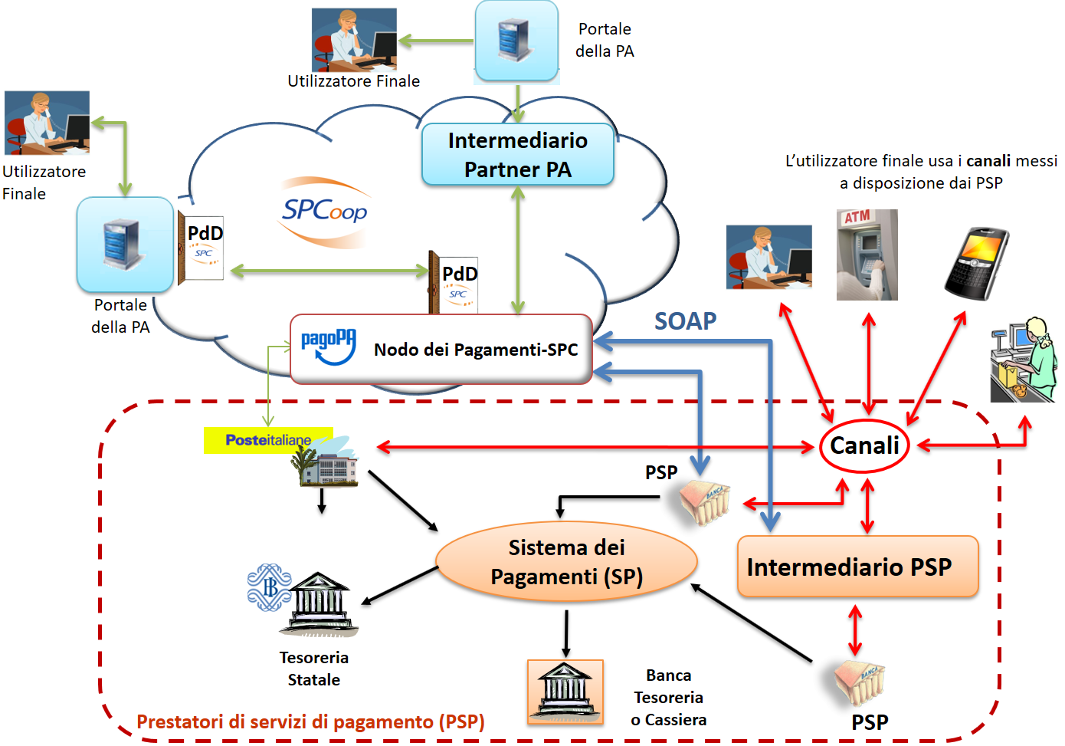

**Figura 21 – Schema architetturale del sistema pagoPA**

L’interconnessione tra le pubbliche amministrazioni e le piattaforme di incasso e pagamento dei prestatori dei servizi di pagamento avviene, ai sensi della normativa vigente, attraverso lo scambio dei flussi previsti dalle presenti specifiche per il tramite del Nodo dei Pagamenti.

Nella Figura 21 a pagina 60 sono evidenziate le componenti ed i soggetti che interagiscono tra di loro per consentire lo svolgersi del processo di pagamento telematico secondo i modelli descritti in precedenza.

Nel presente capitolo saranno brevemente introdotte le caratteristiche relative alla connettività tra le parti ed i correlati servizi erogati dal NodoSPC nei confronti dei soggetti aderenti.

## Connessione al sistema pagoPA

In Figura 21 è rappresentato lo schema architetturale del sistema pagoPA, dove il Nodo dei Pagamenti-SPC costituisce l’*Hub* (piattaforma) attraverso la quale Enti Creditori e prestatori di servizi di pagamento colloquiano per consentire agli utilizzatori finali di effettuare i pagamenti all'interno del sistema.

Le tipologie ammesse di connessione al sistema pagoPA, unitamente alle specifiche di qualità e sicurezza richieste, sono requisiti di sistema che devono essere necessariamente conformi al Piano triennale per l’informatica nella Pubblica amministrazione 2017 – 2019 approvato dal Presidente del Consiglio dei Ministri il 31 maggio 2017, il quale prevede, tra l’altro, a carico di AgID la definizione di un “Modello di interoperabilità”.

Le modalità di attuazione di tale Modello di Interoperabilità nell’ambito del sistema pagoPA sono specificate in dettaglio in un documento separato, ancorché collegato alle SANP “Specifiche di Connessione al sistema pagoPA”, che verrà reso disponibile a aggiornato mediante la pubblicazione sul sito istituzionale dell’Agenzia per l’Italia Digitale.

Nelle more di tale pubblicazione resta vigente quanto indicato nella precedente versione delle SANP. Un ulteriore riferimento può essere assunto dalle “Linee guida per transitare al nuovo Modello di interoperabilità”, anche esso pubblicato sul sito istituzionale dell’Agenzia.

## Strutture dati di supporto

Il Dominio è gestito nel Nodo dei Pagamenti-SPC mediante strutture dati finalizzate all’indirizzamento ed alla gestione di dati a carattere informativo.

Ai fini dell’indirizzamento, il Nodo dei Pagamenti-SPC censisce gli Enti Creditori, i prestatori di servizi di pagamento, i loro intermediari tecnologici ed i sistemi di comunicazione tramite i quali si interfacciano al Nodo stesso.

Tali informazioni, funzionali alle logiche di instradamento, sono registrate in una tabella di configurazione a cura dei gestori del Nodo dei Pagamenti-SPC.

Ai fini della gestione di dati a carattere informativo, vengono utilizzati le tabelle seguenti:

* Tabella delle controparti (aderenti lato Ente Creditore)
* Catalogo Dati Informativi (aderenti lato PSP)
* Tabella dei c/c da accreditare (aderenti lato Ente Creditore)
* Catalogo dei servizi generalizzati delle PA

### Tabella delle controparti

La “Tabella delle controparti” è il documento informatico, inviato dal Nodo dei Pagamenti-SPC ad ogni prestatore di servizi di pagamento, che contiene l’elenco degli Enti Creditori aderenti al Nodo dei Pagamenti-SPC e le informazioni sull'erogazione dei servizi dell’Ente Creditore stesso, compresa l'indicazione relativa alla disponibilità del pagamento attivato presso il PSP (cosiddetto "Modello 3").

La “Tabella delle controparti” contiene inoltre l'elenco dei codici IBAN di accredito che gli Enti Creditori sono tenuti a comunicare al Nodo dei Pagamenti-SPC (vedi successivo § 4.2.3).

La “Tabella delle controparti” viene aggiornata e pubblicata con cadenza giornaliera.

### Catalogo Dati Informativi

Ai fini della trasparenza delle operazioni, il Nodo dei Pagamenti-SPC censisce per i PSP i dati sulle condizioni di pagamento (costi massimi del servizio, pagine web con descrizione dei servizi, ecc.) in un catalogo alimentato dai PSP stessi mediante il tramite tecnico del Canale.

Funzionalità di interrogazione del catalogo sono esposte dal Nodo dei Pagamenti-SPC verso gli Enti Creditori, che le possono utilizzare per le opportune comunicazioni agli utilizzatori finali.

Il Catalogo dei Dati Informativi viene aggiornato e pubblicato con cadenza giornaliera.

### Tabella dei c/c di accredito

Al fine di garantire la sicurezza delle transazioni processate, il Nodo dei Pagamenti-SPC verifica che i codici IBAN presenti nelle Richieste di pagamento telematico (RPT) siano congruenti con quelli memorizzati in un apposito archivio sulla base delle informazioni fornite dagli Enti Creditori.

A tale scopo questi ultimi sono tenuti ad inviare al Nodo dei Pagamenti-SPC l'elenco dei codici IBAN sui quali effettuare l'accredito delle somme dovute.

### Catalogo dei servizi

Il Catalogo dei Servizi è il *repository* che contiene l’elenco dei servizi generalizzati, attivati dagli Enti Creditori, relativo al processo di pagamento attivato presso i PSP in modalità spontanea (vedi § 2.2.3).

Il Catalogo dei Servizi viene aggiornato e pubblicato con cadenza giornaliera.

## Controlli

Tutti i flussi/dati scambiati e previsti dai Servizi di Nodo devono risultare conformi agli Standard di Servizio.

Qualora fosse riscontrata una mancata conformità a detti Standard di Servizio, il soggetto ricevente ha l’obbligo:

* di bloccare l’esecuzione del relativo flusso elaborativo e di trattamento i dati;
* rendere disponibile un’evidenza dello stato del flusso a fronte di una eventuale situazione di blocco del flusso stesso.

## Servizi applicativi di base

Rientrano in questa tipologia tutte le attività per il corretto svolgimento delle interazioni finalizzate all’inoltro della Richiesta di Pagamento Telematico – RPT da parte dell’Ente Creditore aderente verso un PSP e all’inoltro della Ricevuta Telematica – RT da parte di un PSP verso un Enti Creditori aderente.

### Richiesta di Pagamento Telematico

Il Servizio RPT apre il contesto del pagamento telematico. È costituito dalle operazioni di ricezione delle RPT dagli Enti Creditori aderenti, di verifica diagnostica, di tracciatura temporale e di inoltro al PSP di riferimento secondo le indicazioni fornite dall'utilizzatore finale ovvero secondo regole predefinite di instradamento.

Il Servizio prevede due tipologie di interazione:

* Ente Creditore Aderente verso Nodo dei Pagamenti-SPC, per la ricezione e il trattamento delle RPT inviate dagli Enti Creditori aderenti
* Nodo dei Pagamenti-SPC verso il PSP, per la spedizione delle RPT ai PSP e il trattamento dell'esito di accettazione delle RPT.

I flussi di ingresso RPT sono sottoposti a controlli di conformità agli Standard di Servizio e sono accettati se trasmessi da Enti Creditori e diretti a PSP appartenenti al Dominio.

### Pagamenti multi beneficiario o multi pagatore

Il processo di pagamento presso l'Ente Creditore consente di gestire anche pagamenti di diversi pagatori destinati a molteplici beneficiari (Enti Creditori) a fronte di un’unica transazione di addebito nei confronti dell’utilizzatore finale attraverso l’invio al Nodo dei Pagamenti-SPC di un insieme di RPT[[8]](#footnote-9); tale insieme viene denominato “carrello di RPT” e può essere veicolato nel sistema a condizione che tutti gli Enti Creditori mittenti presenti nel “carrello RPT” si servano dello stesso intermediario tecnologico.

### Ricevuta Telematica

Il Servizio RT chiude il contesto di pagamento telematico ed è complementare al Servizio RPT. È costituito dalle operazioni di ricezione delle RT dai PSP, verifica diagnostica, tracciatura temporale e inoltro all’Ente Creditore aderente di riferimento secondo le indicazioni memorizzate nella RPT di riferimento che ne determinano l'instradamento.

Il Servizio prevede due tipologie di interazione:

* PSP aderente verso Nodo dei Pagamenti-SPC, per la ricezione ed il trattamento delle RT inviate;
* Nodo dei Pagamenti-SPC verso l’Ente Creditore aderente, per la spedizione delle RT agli Enti Creditori aderenti e seguente trattamento dell'esito di accettazione delle RT. Il contesto di pagamento è considerato concluso dopo l'accettazione finale della RT da parte dell’Ente Creditore aderente che ha generato la RPT.

I flussi RT di ricezione:

* sono sottoposti a controlli di conformità agli Standard di Servizio e sono accettati se trasmessi da PSP appartenenti al Dominio e riferiti a RPT in corso di trattamento presso il Nodo dei Pagamenti-SPC.

### Revoca della Ricevuta Telematica

Come visto nel § 2.1.3.2 la Revoca della RT si esplica nell’invio di una richiesta di revoca (RR) da parte del PSP, contenente i riferimenti della RT oggetto della revoca, al quale corrisponde la valutazione dell’Ente Creditore e la restituzione al PSP dell’esito di revoca (ER) che conclude il processo di revoca.

Il Servizio del Nodo dei Pagamenti-SPC prevede quattro tipologie di interazione tra:

* Il PSP aderente verso Nodo dei Pagamenti-SPC - invio del documento XML Richiesta Revoca - RR con gli estremi della RT che si intende revocare;
* il Nodo dei Pagamenti-SPC verso l’Ente Creditore aderente - inoltro della RR e registrazione nel giornale eventi delle tracce dell'operazione. Il Nodo considera conclusa l'operazione di richiesta revoca dopo la consegna della RR all’Ente Creditore;
* l’Ente Creditore aderente verso il Nodo dei Pagamenti-SPC - invio dell'XML Esito Revoca - ER con l'indicazione di accettazione o rifiuto della richiesta di revoca connessa alla RT di riferimento;
* il Nodo dei Pagamenti-SPC verso il PSP - inoltro della ER e registrazione nel giornale eventi delle tracce dell'operazione. Il Nodo considera conclusa l'operazione di esito revoca dopo la consegna della ER al PSP.

### Storno di un pagamento

Come visto nel § 2.1.4 lo storno di un pagamento si esplica nell’invio di una richiesta di revoca (RR) da parte dell’Ente Creditore, contenente i riferimenti della RT oggetto dello storno, al quale corrisponde la valutazione del PSP e la restituzione all’Ente Creditore dell’esito di revoca (ER) che conclude il processo di storno.

Il Servizio del Nodo dei Pagamenti-SPC prevede quattro tipologie di interazione tra:

* l’Ente Creditore aderente verso Nodo dei Pagamenti-SPC - invio del documento XML Richiesta Revoca - RR con gli estremi della RT che si intende revocare;
* il Nodo dei Pagamenti-SPC verso Il PSP aderente - inoltro della RR e registrazione nel giornale eventi delle tracce dell'operazione. Il Nodo considera conclusa l'operazione di richiesta revoca dopo la consegna della RR al PSP;
* il PSP verso il Nodo dei Pagamenti-SPC - invio dell'XML Esito Revoca - ER con l'indicazione di accettazione o rifiuto della richiesta di revoca connessa alla RT di riferimento;
* il Nodo dei Pagamenti-SPC verso l’Ente Creditore - inoltro della ER e registrazione nel giornale eventi delle tracce dell'operazione. Il Nodo considera conclusa l'operazione di esito revoca dopo la consegna della ER all’Ente Creditore.

I flussi RR e ER sono sottoposti a controlli di conformità agli Standard di Servizio e sono accettati se trasmessi da Enti Creditori appartenenti al Dominio.

### Rendicontazione per gli Enti Creditori

Il Servizio “Rendicontazione” mette a disposizione degli Enti Creditori un flusso, generato da ogni PSP (si confronti il § 2.7), che riporta le informazioni necessarie per consentire all’Ente Creditore di procedere alla riconciliazione tra le RT ricevute e gli importi trasferiti dal PSP del debitore al PSP dell’Ente Creditore.

Il Nodo dei Pagamenti-SPC mette a disposizione dell’Ente Creditore e del PSP gli strumenti per lo scambio di tali flussi (vedi anche §§ 8.1.5 e 9.2.6).

Il periodo temporale durante il quale saranno disponibili le informazioni relative a tali flussi non sarà inferiore a quindici e non superiore a trenta giorni lavorativi.

### Chiusura operazioni pendenti

Con riferimento al modello di pagamento ad esecuzione differita (cfr. § 2.1.2), ma applicabile a tutti i processi di pagamento previsti, è possibile che una Richiesta di pagamento Telematica (RPT) non abbia ricevuto la corrispondente Ricevuta Telematica nel periodo durante il quale il Nodo dei Pagamenti-SPC rende disponibili le RPT in attesa del relativo esito (si veda il paragrafo 12.3.1 "Periodo di ritenzione delle RPT senza esito" della Sezione IV).

Al termine di detto periodo il Nodo dei Pagamenti-SPC genera in via automatica una RT avente esito del pagamento non determinato e la invia all’Ente Creditore che ha generato la RPT, nello stesso tempo interagisce con il PSP interessato per richiedere la cancellazione della RPT dall’archivio per decorrenza dei termini (vedi anche §§ 9.1.7 e 9.2.9 nella Sezione III).

### Modalità Unica d'Interazione - MUI

In relazione ai diversi modelli di processo sopra descritti, il Servizio MUI del Nodo dei Pagamenti-SPC, che non ha interfacce verso i soggetti aderenti, svolge la funzione di normalizzazione del colloquio tra Ente Creditore aderente e PSP, svincolando i criteri specifici d'interazione rispetto ad ogni PSP e rendendo questa differenze trasparenti all’Ente Creditore.

In particolare, MUI normalizza i flussi operativi per realizzare il processo di pagamento attuato presso il Portale di Pagamento del PSP appositamente predisposto dal PSP stesso (cfr. anche §2.2).

|  |  |
| --- | --- |
| Accentramento della scelta del PSP |  |

Il Nodo dei Pagamenti-SPC mette a disposizione degli Enti Creditori apposite pagine esposte su internet che realizzano le funzionalità WISP raggiungendo lo scopo di consentire all'utilizzatore finale di scegliere il servizio di pagamento che più si addice alle proprie esigenze e consente di standardizzare a livello nazionale la *user experience* dei pagamenti verso la Pubblica Amministrazione.

### Rendicontazione per l’Agenzia delle Entrate

Nell’ambito della gestione dell’acquisto della marca da bollo digitale, una specifica funzione del Nodo dei Pagamenti-SPC provvederà periodicamente ad inviare all’Agenzia delle entrate, per conto di tutti gli Enti Creditori accreditati sul Nodo dei Pagamenti-SPC, il flusso di rendicontazione previsto al punto 5.4 del Provvedimento del Direttore dell’Agenzia delle Entrate del 19 settembre 2014.

### Sincronizzazione con la componente di gestione SFTP

Il Nodo dei Pagamenti-SPC mette a disposizione degli Enti Creditori e dei PSP la possibilità di completare la ricezione e l'invio di flussi massivi di informazioni, che oggi avviene attraverso modalità SOAP sincrona (ad esempio: flussi di rendicontazione, totali di traffico, ecc.), in modalità file transfer sicuro (SFTP).

**La funzione è al momento attiva solo per la ricezione dei flussi di rendicontazione (vedi § 5.3.5) da parte degli Enti Creditori.**

## Servizi applicativi opzionali

Rientrano in questa tipologia tutte le funzioni che il Servizio mette a disposizione dei soggetti appartenenti al Dominio e che possono da questi essere utilizzate nell’ambito dello svolgimento delle proprie attività.

### Totali di traffico

Il Servizio di Quadratura dei flussi di traffico mette a disposizione dei soggetti appartenenti al Dominio che ne facciano richiesta, un flusso periodico relativo a tutte le interazioni (RPT e RT) transitate attraverso il Nodo dei Pagamenti-SPC e di stretta pertinenza del singolo richiedente.

Il Nodo dei Pagamenti-SPC mette a disposizione dell’Ente Creditore e del PSP gli strumenti per la ricezione di tali flussi (vedi §§ 8.1.5 e 9.2.11).

Il periodo temporale durante il quale saranno disponibili i flussi relativi ai “Totali di Traffico” non potrà superare i 10 giorni di calendario e sarà comunque pubblicato sul sito dell’Agenzia per l’Italia Digitale.

## Servizi operativi

Sono classificati come Servizi Operativi tutte le attività propedeutiche o a supporto dell’erogazione del Servizio.

### Tavolo Operativo e gestione delle anomalie (*Incident*)

Il Servizio rende disponibile un Tavolo operativo di primo livello, il quale:

* costituisce il punto unico di contatto per ogni soggetto – Enti Creditori e PSP aderenti;
* recepisce le richieste provenienti da Enti Creditori e PSP aderenti, ovvero rileva le segnalazioni di incidente riscontrate o supposte - proveniente dai citati soggetti utenti del Servizio, dal proprio sistema di monitoraggio o dal proprio personale aziendale;
* registra e classifica le richieste/segnalazioni mediante *Trouble Ticketing* e dà inizio, per ognuna di queste, a tutte le attività necessarie all’identificazione della soluzione.

Qualora il primo livello operativo non sia in grado di fornire una soluzione adeguata alle necessità, la richiesta è assegnata alle strutture di supporto di secondo livello per la presa in carico della richiesta medesima, l’individuazione del problema e la sua eventuale risoluzione.

A seguito dell’analisi effettuata dal secondo livello, qualora emergesse un problema nel software applicativo, è aperto un *Change Order* al terzo livello di supporto per l’opportuno intervento correttivo.

Per l’accesso ai servizi del tavolo operativo si faccia riferimento al sito dell’Agenzia.

### Monitoring e controllo

Il Servizio prevede la disponibilità di un sistema di tracciamento degli eventi e di strumenti per controllo avanzamento/stati a disposizione dei Tavoli Operativi di Enti Creditori e PSP aderenti.

È previsto un sistema di controllo focalizzato sulla verifica della corretta applicazione degli Standard di Servizio (p.e. norme di comportamento, livelli di servizio garantiti, ecc.) e dei processi che da questi derivano.

A supporto del sistema di controllo, ogni componente del Servizio, per ogni singolo evento rilevante dal punto di vista applicativo, effettua una scrittura che ne tenga traccia nel registro degli eventi. L’insieme di tali registrazioni costituisce il “Giornale degli Eventi”, il quale riporta gli estremi degli eventi verificatisi così come indicato negli Standard di Servizio.

### Reporting

Il Servizio rende disponibile la consultazione, l’analisi e l’esportazione di:

* dati e statistiche di tipo Amministrativo;
* dati da Giornale degli Eventi;
* statistiche sui flussi scambiati nell’ambito del Dominio, nel rispetto delle regole di riservatezza e competenza delle registrazioni.

|  |  |
| --- | --- |
| * + - 1. Report “Commissioni a carico PA” |  |

Premesso che le presenti linee guida hanno come presupposto le disposizioni primarie in materia di pagamenti, si evidenzia che i PSP abilitati sul Nodo dei Pagamenti-SPC operano in qualità di PSP del pagatore e, pertanto, potranno richiedere le loro commissioni esclusivamente all’utilizzatore finale, indipendentemente che quest’ultimo si configuri quale cliente abituale o occasionale.

La pubblica amministrazione potrà essere chiamata al pagamento di commissioni relative alle operazioni di pagamento in suo favore eseguite attraverso il Nodo dei Pagamenti-SPC, se del caso, solo previo convenzionamento del/i PSP attraverso CONSIP e/o le centrali di committenza regionali.

In tale evenienza, nell’ambito del servizio di *reporting*, il sistema - **quale terza parte fidata** - mette a disposizione di Enti Creditori e PSP, ciascuno per le informazioni di propria competenza, un documento contente l’elenco ed i relativi totali, per controparte, delle RPT scambiate nel mese di riferimento che contengono un valore non nullo nel dato commissioneCaricoPA presente nella struttura della RPT denominata datiSingoloVersamento (vedi § 5.3.1 della Sezione II).

Per ogni coppia Ente Creditore / PSP sarà generata un elenco contenente il dettaglio delle RPT che hanno dato luogo ad una RT recepita dal Nodo dei Pagamenti-SPC (e non necessariamente inoltrata all’Ente Creditore).

In particolare, per ogni occorrenza della coppia formata da datiSingoloVersamento della RPT + datiSingoloPagamento della RT (vedi § della Sezione II), saranno fornite le seguenti informazioni:

* codice IUV
* data e ora RPT
* data e ora RT
* importo versamento (da RPT)
* importo commissione a carico dell'Ente Creditore (da RPT)
* importo commissione applicata dal PSP (da RT, se presente)
* codice esito (da RT)

i relativi totali saranno forniti sia per le RT aventi esito positivo, sia per quelle aventi esito negativo.

A richiesta, è possibile ricevere dette informazioni in modalità elettronica e codificate all’interno di un file di testo in formato CSV (*Comma-Separated Values*).

Sezione II - Composizione DELLE INFORMAZIONI ATTINENTI ALLO SCAMBIO DI DATI TRA Enti creditori E PSP

Nella presente sezione sono date specifiche indicazioni circa lo scambio di dati tra Enti Creditori, Nodo dei Pagamenti-SPC e Prestatori di servizi di pagamento.

# Messaggi e flussi informativi

Di seguito sono descritti i documenti che costituiscono la rappresentazione telematica delle informazioni che dovranno essere scambiati nell’ambito di processi di pagamento di somme versate favore di un ente pubblico.

Le tipologie di documento scambiate nel processo di pagamento telematico sono individuate come:

* *Richiesta Pagamento Telematico* (**RPT**)
* *Ricevuta Telematica* (**RT**)
* *Richiesta Revoca* (**RR**)
* *Esito Revoca* (**ER**)

Nel presente capitolo sono inoltre riportate le informazioni relative a "Tabella delle Controparti" (§ 4.2.1), "Catalogo Dati Informativi" (§ 5.3.7) e flussi inerenti i “Totali di Traffico” (§ 4.5.1).

## Formato dei messaggi

I formati adottati devono possedere almeno i seguenti requisiti:

* consentire, nei diversi ambiti di applicazione e per le diverse tipologie di trattazione, l'archiviazione, la leggibilità, l'interoperabilità e l’interscambio dei messaggi;
* la non alterabilità dei messaggi durante le fasi di accesso;
* la possibilità di effettuare operazioni di ricerca tramite indici di classificazione o di archiviazione;
* l'immutabilità del contenuto e della sua struttura. A tale fine i messaggi non devono contenere macroistruzioni o codice eseguibile, tali da attivare funzionalità che possano modificarne nel tempo la struttura o il contenuto.

Al fine di garantire il rispetto del requisito di interoperabilità, si prevede una rappresentazione in formato XML.

Dovranno essere definite strutture che ne consentano la validazione sia presso l’Ente Creditore che presso il Prestatori di servizi di pagamento*,* relativamente alle fasi di generazione e di verifica formale dei messaggi.

Le strutture rappresentano lo standard minimo a cui gli Enti Creditori e i Prestatori di servizi di pagamento devono attenersi; il rigoroso rispetto dello standard minimo è indispensabile per garantire l’interoperabilità.

Per la visualizzazione dei messaggi, devono essere adottate soluzioni che presentino le informazioni in modo fedele alla struttura.

## Soggetti

Sono di seguito elencati i soggetti coinvolti nel processo di pagamento:

1. Soggetto Pagatore: rappresenta il soggetto (Persona Fisica o Giuridica) debitore di somme di denaro nei confronti della Pubblica Amministrazione. L’Ente Creditore è responsabile della corretta identificazione del Soggetto Pagatore;
2. Soggetto Versante: rappresenta il soggetto delegatoche effettua per conto del soggetto pagatore il versamento delle somme dovute. Il Soggetto Versante è identificato dalla componente WISP del Nodo (per i pagamenti disposti presso l’EC) o dal PSP, se necessario, negli altri casi;
3. Ente Beneficiario: rappresenta la Pubblica Amministrazione creditrice, a qualsiasi titolo, di somme dovute dal *Soggetto Pagatore***;**
4. Istituto Attestante: rappresenta il Prestatore di Servizi di Pagamento che effettua il pagamento richiesto e ne attesta la regolarità.

## Formato dei dati

Le colonne *Liv,* G*enere,* *Occ*, *Len* e *UNIFI* assumono i seguenti significati:

|  |  |  |  |
| --- | --- | --- | --- |
| **colonna** | *Liv* | indica il livello di indentazione del dato al fine di rendere evidenti le strutture che contengono ulteriori informazioni (colonna Genere uguale ad s): esempio, le strutture di livello 1 sono formate da tutti i dati di livello superiore ad 1, quelle di livello 2 sono formate da tutti i dati di livello superiore a 2, e così via. | |
| **colonna** | *Genere* | che può assumere i seguenti valori | |
|  |  | s | struttura che può contenere altre strutture o dati, |
|  |  | an | dato alfanumerico, |
|  |  | n | dato numerico. |
| **colonna** | *Occ* | indica le “occorrenze” del dato nel formato ***min..max***. | |
|  |  | L’eventuale obbligatorietà di tali informazioni è legata alla natura dell’ente, alle specifiche esigenze e caratteristiche dell’operazione ovvero ad accordi tra utilizzatore e prestatore di servizi di pagamento. | |
| **colonna** | *Len* | indica la lunghezza massima del dato nel formato *min..max*; nel caso si tratti di una lunghezza fissa comparirà solo il dato *len*, nel caso di lunghezze fisse in alternativa la notazione sarà *len1* | *len2*. | |
| **colonna** | *UNIFI* | indica la corrispondenza del Dato con gli schemi ISO 20022 - UNIversal Financial Industry message (UNIFI). | |

### Richiesta Pagamento Telematico (RPT)

È il documento informatico predisposto da un Ente Creditore o da un suo intermediario per consentire all'utilizzatore finale di richiedere, al prestatore di servizi di pagamento dallo stesso prescelto, un pagamento a favore dello stesso Ente Creditore.

**Tabella 1 - Elementi componenti la RPT**

| **Dato** | **Liv** | **Genere** | **Occ** | **Len** | **UNIFI** | **Contenuto** |
| --- | --- | --- | --- | --- | --- | --- |
| versioneOggetto | 1 | an | 1..1 | 1..16 | VersionNumber | Versione che identifica l’oggetto scambiato. |
| Dominio | 1 | s | 1..1 |  | Initiating Party | Aggregato “dominio” che riporta le informazioni che consentono di individuare univocamente l’ambito di applicazione della richiesta. |
| identificativoDominio | 2 | an | 1..1 | 1..35 | Tax Identification Number | Campo alfanumerico contenente il codice fiscale della struttura che invia la richiesta di pagamento. |
| identificativoStazioneRichiedente | 2 | an | 0..1 | 1..35 | Name | Identifica la stazione richiedente il pagamento secondo una codifica predefinita dal mittente, che ne deve dare evidenza, a richiesta.  Il Nodo dei Pagamenti-SPC non effettua verifiche di congruenza su tale dato. |
| identificativoMessaggioRichiesta | 1 | an | 1..1 | 1..35 | Message Identification | Identificativo legato alla trasmissione della richiesta di pagamento.  Deve essere univoco nell’ambito della stessa data riferita all’elemento  dataOraMessaggioRichiesta. |
| dataOraMessaggioRichiesta | 1 | an | 1..1 | 19 | Creation Date Time | Indica la data e l’ora di generazione del messaggio di richiesta di pagamento secondo il formato ISO 8601  **[YYYY]-[MM]-[DD]T[hh]:[mm]:[ss]** |
| autenticazioneSoggetto | 1 | an | 1..1 | 4 | Proprietary Code | Contiene la modalità di identificazione applicata al soggetto che deve essere addebitato per il pagamento   * **‘CNS’**= CIE/CNS * **‘USR’**= Userid e password * **‘OTH’**= Altro * **‘N/A’**= Non applicabile |
| SoggettoVersante | 1 | s | 0..1 |  | Debtor | Aggregazione “versante” che riporta le informazioni concernenti il soggetto che effettua il pagamento per conto del soggetto Pagatore. |
| identificativoUnivocoVersante | 2 | s | 1..1 |  |  | Aggregazione che riporta le informazioni concernenti l’identificazione fiscale del versante. |
| tipoIdentificativoUnivoco | 3 | an | 1..1 | 1 | Proprietary Code | Campo alfanumerico che indica la natura del versante; può assumere i seguenti valori:   * **‘F’**= Persona fisica * **‘G’**= Persona Giuridica. |
| codiceIdentificativoUnivoco | 3 | an | 1..1 | 1..35 | Tax Identification Number | Campo alfanumerico che può contenere il codice fiscale o, in alternativa, la partita IVA del soggetto versante.  Nei casi applicabili, quando non è possibile identificare fiscalmente il soggetto, può essere utilizzato il valore “**ANONIMO**” |
| anagraficaVersante | 2 | an | 1..1 | 1..70 | Name | Indica il nominativo o la ragione sociale del versante. |
| indirizzoVersante | 3 | an | 0..1 | 1..70 | StreetName | Indica l’indirizzo del versante. |
| civicoVersante | 3 | an | 0..1 | 1..16 | Building Number | Indica il numero civico del versante. |
| capVersante | 3 | an | 0..1 | 1..16 | Postal Code | Indica il CAP del versante. |
| localitaVersante | 3 | an | 0..1 | 1..35 | Town Name | Indica la località del versante. |
| provinciaVersante | 3 | an | 0..1 | 1..35 | Country SubDivision | Indica la provincia del versante. |
| nazioneVersante | 3 | an | 0..1 | 2 | Country | Indica il codice nazione del versante secondo lo standard ISO 3166. |
| e-mailVersante | 3 | an | 0..1 | 1..256 | Remittance Location Electronic Address | Indirizzo di posta elettronica del versante. |
| soggettoPagatore | 1 | s | 1..1 |  | Ultimate Debtor  |  Debtor[[9]](#footnote-10) | Aggregazione “soggetto pagatore” che rappresenta **il soggetto** (Persona Fisica 1..1 Giuridica) debitore di somme di denaro nei confronti della Pubblica Amministrazione |
| identificativoUnivocoPagatore | 2 | s | 1..1 |  |  | Aggregazione che riporta le informazioni concernenti l’identificazione fiscale del pagatore. |
| tipoIdentificativoUnivoco | 3 | an | 1..1 | 1 | Proprietary Code | Campo alfanumerico che indica la natura del pagatore, può assumere i seguenti valori:   * **‘F’**= Persona fisica * **‘G’**= Persona Giuridica. |
| codiceIdentificativoUnivoco | 3 | an | 1..1 | 1..35 | Tax Identification Number | Campo alfanumerico che può contenere il codice fiscale o, in alternativa, la partita IVA del pagatore.  Nei casi applicabili, quando non è possibile identificare fiscalmente il oggetto, può essere utilizzato il valore “**ANONIMO**” |
| anagraficaPagatore | 2 | an | 1..1 | 1..70 | Name | Indica il nominativo o la ragione sociale del pagatore |
| indirizzoPagatore | 2 | an | 0..1 | 1..70 | Street Name | Indica l’indirizzo del pagatore |
| civicoPagatore | 2 | an | 0..1 | 1..16 | Building Number | Indica il numero civico del pagatore. |
| capPagatore | 2 | an | 0..1 | 1..16 | Postal Code | Indica il CAP del pagatore |
| localitaPagatore | 2 | an | 0..1 | 1..35 | Town Name | Indica la località del pagatore. |
| provinciaPagatore | 2 | an | 0..1 | 1..35 | Country SubDivision | Indica la provincia del pagatore |
| nazionePagatore | 2 | an | 0..1 | 2 | Country | Indica il codice nazione del pagatore secondo lo standard ISO 3166. |
| e-mailPagatore | 2 | an | 0..1 | 1..256 | Remittance Location Electronic Address | Indirizzo di posta elettronica del pagatore |
| enteBeneficiario | 1 | s | 1..1 |  | Creditor | Aggregazione “ente beneficiario” creditore di somme nei confronti del soggetto pagatore; è costituita dai seguenti elementi: |
| identificativoUnivocoBeneficiario | 2 | s | 1..1 |  |  | Aggregazione che riporta le informazioni concernenti l’identificazione fiscale dell’ente beneficiario. |
| tipoIdentificativoUnivoco | 3 | an | 1..1 | 1 | Proprietary Code | Campo alfanumerico che indica la natura dell’ente beneficiario; se presente deve assumere il valore ‘**G’**, Identificativo fiscale Persona Giuridica. |
| codiceIdentificativoUnivoco | 3 | an | 1..1 | 1..35 | Tax Identification Number | Campo alfanumerico contenente il codice fiscale dell’Ente Creditore destinatario del pagamento. |
| denominazioneBeneficiario | 2 | an | 1..1 | 1..70 | Name | Contiene la denominazione dell’Ente Creditore |
| codiceUnitOperBeneficiario | 2 | an | 0..1 | 1..35 |  | Indica il codice dell’unità operativa destinataria |
| denomUnitOperBeneficiario | 2 | an | 0..1 | 1..70 |  | Contiene la denominazione dell’unità operativa destinataria. |
| indirizzoBeneficiario | 2 | an | 0..1 | 1..70 | Street Name | Indica l’indirizzo dell’ente beneficiario.  Può coincidere con quello dell’unità operativa destinataria |
| civicoBeneficiario | 2 | an | 0..1 | 1..16 | Building Number | Indica il numero civico dell’ente beneficiario.  Può coincidere con quello dell’unità operativa destinataria. |
| capBeneficiario | 2 | an | 0..1 | 1..16 | Postal Code | Indica il CAP dell’ente beneficiario.  Può coincidere con quello dell’unità operativa destinataria |
| localitaBeneficiario | 2 | an | 0..1 | 1..35 | Town Name | Indica la località dell’ente beneficiario.  Può coincidere con quello dell’unità operativa destinataria |
| provinciaBeneficiario | 2 | an | 0..1 | 1..35 | Country SubDivision | Indica la provincia dell’ente beneficiario.  Può coincidere con quello dell’unità operativa destinataria |
| nazioneBeneficiario | 2 | an | 0..1 | 2 | Country | Indica il codice nazione dell’ente beneficiario secondo lo standard ISO 3166. |
| datiVersamento | 1 | s | 1..1 |  |  | Aggregazione “dati del Versamento” costituita dai seguenti elementi: |
| dataEsecuzionePagamento | 2 | an | 1..1 | 10 | Requested Execution Date | Indica la data in cui si richiede che venga effettuato il pagamento secondo il formato ISO 8601  **[YYYY]-[MM]-[DD].**  **Non può essere anteriore alla data di invio della RPT e non può essere superiore di 30 giorni rispetto alla stessa data.** |
| importoTotaleDaVersare | 2 | an | 1..1 | 3..12 | Amount | Campo numerico (due cifre per la parte decimale, il separatore dei centesimi è il punto “.”), indicante l’importo relativo alla somma da versare.  Deve essere uguale alla somma delle varieoccorrenze (da 1 a 5) del dato importoSingoloVersamento presente nella struttura DatiSingoloVersamento. |
| tipoVersamento | 2 | an | 1..1 | 4 | Proprietary Code | *Forma tecnica di pagamento attraverso il quale viene effettuata la provvista presso il PSP.* Può assumere i seguenti valori:  **BBT** Bonifico Bancario di Tesoreria  **BP**Bollettino Postale  **AD** Addebito diretto  **CP** Carta di pagamento  **PO** Pagamento attivato presso PSP  **OBEP** On-line banking  e-payment |
| identificativoUnivocoVersamento | 2 | an | 1..1 | 1..35 | Creditor Reference | Riferimento univoco assegnato al versamento dall’Ente Creditore, utilizzato ai fini specifici della rendicontazione e riconciliazione eseguita sui conti di tesoreria.  Si faccia riferimento al capitolo 7.1 della presente Sezione. |
| CodiceContestoPagamento | 2 | an | 1..1 | 1..35 | Message Identification | Codice univoco necessario a definire il contesto nel quale viene effettuato il versamento.  Si faccia riferimento al § 7.3 della presente Sezione. |
| ibanAddebito | 2 | an | 0..1 | 1..35 | Debtor. Account IBAN | Identifica l’International Bank Account Number del conto da addebitare, definito secondo lo standard ISO 13616.  **Il dato è obbligatorio qualora l’informazione** **tipoPagamento assuma il valore “AD”.** |
| bicAddebito | 2 | an | 0..1 | 8 | 11 | Debtor Agent .BIC | Bank Identifier Code della banca di addebito, definito secondo lo standard ISO 9362. |
| firmaRicevuta | 2 | an | 1..1 | 1..1 | Proprietary Code | Codice del tipo di firma digitale o elettronica qualificata cui deve essere sottoposto il messaggio di Ricevuta Telematica, secondo le tipologie di firma previste dalle Regole Tecniche sulla firma digitale.  **0** = Firma non richiesta  **1** = CaDes  **3** = XaDes  **La possibilità per l'Ente Creditore di richiedere la firma della RT è deprecata. Il dato viene mantenuto per retro compatibilità.** |
| datiSingoloVersamento | 2 | S | 1..5 |  |  | Aggregazione “dati dei singoli versamenti”, da un minimo di uno ad un massimo di 5 occorrenze di versamento, facenti capo ad un unico identificativoUnivocoVersamento.  **Si precisa che nell’aggregazione datiSingoloPagamento della RT relativa, le occorrenze di versamento devono essere riportate nello stesso ordine della RPT.** |
| importoSingoloVersamento | 3 | an | 1..1 | 3..12 | Amount | Campo numerico (due cifre per la parte decimale, il separatore dei centesimi è il punto “.”), indicante l’importo relativo alla somma da versare relativa al singolo versamento.  **Deve essere diverso da “0.00”.** |
| commissioneCaricoPA | 3 | an | 0..1 | 3..12 | Charges Fees | Campo numerico (due cifre per la parte decimale, il separatore dei centesimi è il punto “.”), indicante l’importo della eventuale commissione spettante al PSP di cui si fa carico l’Ente Creditore.  Il dato è riportato a solo titolo indicativo e non comporta attività a carico del PSP che non abbiano attive convenzioni specifiche con uno o più Enti Creditori.  **Se presente deve essere diverso da “0.00**”. |
| ibanAccredito | 3 | an | 0..1 | 1..35 | Creditor Account IBAN | Identifica l’International Bank Account Number, definito secondo lo standard ISO 13616, del conto corrente bancario o postale da accreditare, indicato dall’Ente Creditore.  **Non deve essere presente qualora sia stata popolata la struttura datiMarcaBolloDigitale.**  **In tutti gli alti casi è obbligatorio.** |
| bicAccredito | 3 | an | 0..1 | 8 | 11 | Creditor Agent BIC | Bank Identifier Code definito secondo lo standard ISO 9362 presso la quale deve essere effettuato l’accredito. |
| ibanAppoggio | 3 | an | 0..1 | 1..35 | Creditor Account IBAN | Identifica l’International Bank Account Number, definito secondo lo standard ISO 13616, del conto da accreditare presso un PSP che provvederà a trasferire i fondi incassati sul conto indicato nell’elemento ibanAccredito. Per indicazioni circa l’utilizzo vedi il paragrafo 8.1.1.5. |
| bicAppoggio | 3 | an | 0..1 | 8 | 11 | Creditor Agent BIC | Bank Identifier Code definito secondo lo standard ISO 9362 dell’elemento ibanAppoggio. |
| credenzialiPagatore | 3 | an | 0..1 | 1..35 |  | Eventuali credenziali richieste dal Prestatore di servizi di Pagamento necessarie per completare l’operazione (ad esempio: un codice bilaterale utilizzabile una sola volta). |
| causaleVersamento | 3 | an | 1..1 | 1..140 | Unstructured  Remittance Information | Rappresenta la descrizione estesa della causale del versamento che deve essere conforme a quanto indicato nella Sezione I dell’Allegato A alle Linee guida. |
| datiSpecificiRiscossione | 3 | an | 1..1 | 1..140 | Additional Remittance Information | Rappresenta l’indicazione dell’imputazione della specifica entrata ed è così articolato:  **<tipo contabilità>” /” <codice contabilità>**  Dove <tipo contabilità> ha il seguente significato:  **0** Capitolo e articolo di Entrata del Bilancio dello Stato  **1** Numero della contabilità speciale  **2** Codice SIOPE  **9** Altro codice ad uso dell’Ente Creditore |
| datiMarcaBolloDigitale | 3 | s | 0..1 |  |  | Aggregazione che contiene le informazioni necessarie al PSP per generare la marca da bollo digitale.  **La struttura è obbligatoria qualora l’informazione ibanAccredito non sia presente.**  **In tutti gli altri casi non deve essere popolata.** |
| tipoBollo | 4 | an | 1..1 | 2 | Proprietary Code | Contiene la tipologia di Bollo Digitale. Può assumere i seguenti valori:  **01 Imposta di bollo** |
| hashDocumento | 4 | an | 1..1 | 70 |  | Contiene l’impronta informatica (*digest*) del documento informatico cui è associata la marca da bollo digitale.  L’algoritmo di *hash* da utilizzare è SHA-256.  **La stringa di 256 bit (32 ottetti) risultato di tale algoritmo deve essere convertito in base64**[[10]](#footnote-11). |
| provinciaResidenza | 4 | an | 1..1 | 2 | Proprietary Code | Sigla automobilistica della provincia di residenza del soggetto pagatore.  Nel caso di soggetto residente all’estero indicare la provincia della sede legale dell’Ente Creditore. |

### Ricevuta Telematica (RT)

È il documento informatico rilasciato a cura dell’organizzazione che effettua l’operazione di pagamento di somme nei confronti di enti pubblici su ordine dell'utilizzatore finale.

**Tabella 2 - Elementi componenti la RT**

| **Dato** | **Liv** | **Genere** | **Occ** | **Len** | **UNIFI** | **Contenuto** |
| --- | --- | --- | --- | --- | --- | --- |
| versioneOggetto | 1 | an | 1..1 | 1..16 | Version Number | Riporta la stessa informazione presente nel dato “versioneOggetto” della Richiesta di Pagamento Telematico (**RPT**) |
| Dominio | 1 | s | 1..1 |  | Initiating Party | Riporta le stesse informazioni presenti nel blocco “Dominio” della Richiesta di Pagamento Telematico (**RPT**) |
| identificativoMessaggioRicevuta | 1 | an | 1..1 | 1..35 | Message Identification | Identificativo legato alla trasmissione della ricevuta telematica.  Deve essere univoco nell’ambito della stessa data riferita all’elemento  dataOraMessaggioRicevuta*.* |
| dataOraMessaggioRicevuta | 1 | an | 1..1 | 19 | Creation Date Time | Indica la data e ora del messaggio di ricevuta, secondo il formato ISO 8601  **[YYYY]-[MM]-[DD]T[hh]:[mm]:[ss]** |
| riferimentoMessaggioRichiesta | 1 | an | 1..1 | 1..35 | Original Message Identification | Con riferimento al messaggio di Ricevuta Telematica(**RT**) l’elemento contiene il dato identificativoMessaggioRichiesta legato alla trasmissione della Richiesta di Pagamento Telematico (**RPT**)*.* |
| riferimentoDataRichiesta | 1 | an | 1..1 | 10 | Original Creation Date Time | Indica la data secondo il formato ISO 8601 **[YYYY]-[MM]-[DD]** cui si riferisce la generazione del dato riferimentoMessaggioRichiesta. |
| istitutoAttestante | 1 | s | 1..1 |  | Debtor Agent | Aggregazione relativa al soggetto Prestatore dei servizi di Pagamento che emette il documento di attestazione dell’avvenuto pagamento. |
| identificativoUnivocoAttestante | 2 | s | 1..1 |  | Financial Institution Identification | Aggregazione che riporta le informazioni concernenti l’identificazione fiscale dell’Istituto attestante il pagamento.  Si precisa inoltre che la struttura deve coincidere con quella dell’elemento identificativoUnivocoMittente indicato nella Tabella 1 riportata nel capitolo 7 dell’Allegato A alle Linee guida. |
| tipoIdentificativoUnivoco | 3 | an | 1..1 | 1 | ProprietaryCode | Campo alfanumerico che descrive la codifica utilizzata per individuare l’Istituto attestante il pagamento; se presente può assumere i seguenti valori:   * ‘**G’=** persona giuridica * **‘A’**= Codice ABI * **‘B’**= Codice BIC (standard ISO 9362)   Si precisa che il valore del dato deve essere sempre lo stesso per tutte le RT generate dal PSP. A tale scopo si evidenzia che il PSP è quello indicato nel dato identificativoPSP del *Catalogo Dati Informativi* (vedi Tabella 9). |
| codiceIdentificativoUnivoco | 3 | an | 1..1 | 1..35 | BIC |  Proprietary |  Tax Identification Number | Campo alfanumerico che può contenere il codice fiscale o la partita IVA, o il codice ABI o il codice BIC del prestatore di servizi di pagamento attestante. |
| denominazioneAttestante | 2 | an | 1..1 | 1..70 | Name | Contiene la denominazione del prestatore di servizi di pagamento |
| codiceUnitOperAttestante | 2 | an | 0..1 | 1..35 |  | Indica il codice dell’unità operativa che rilascia la ricevuta. |
| denomUnitOperAttestante | 2 | an | 0..1 | 1..70 |  | Indica la denominazione dell’unità operativa attestante. |
| indirizzoAttestante | 2 | an | 0..1 | 1..70 | Street Name | Indica l’indirizzo dell’attestante.  Può coincidere con quello dell’unità operativa che rilascia la ricevuta. |
| civicoAttestante | 2 | an | 0..1 | 1..16 | Building Number | Indica il numero civico dell’attestante.  Può coincidere con quello dell’unità operativa che rilascia la ricevuta. |
| capAttestante | 2 | an | 0..1 | 1..16 | Postal Code | Indica il CAP dell’attestante.  Può coincidere con quello dell’unità operativa che rilascia la ricevuta. |
| localitaAttestante | 2 | an | 0..1 | 1..35 | Town Name | Indica la località dell’attestante.  Può coincidere con quello dell’unità operativa che rilascia la ricevuta. |
| provinciaAttestante | 2 | an | 0..1 | 1..35 | Country SubDivision | Indica la provincia dell’attestante.  Può coincidere con quello dell’unità operativa che rilascia la ricevuta. |
| nazioneAttestante | 2 | an | 0..1 | 2 | Country | Indica il codice nazione dell’attestante secondo lo standard ISO 3166.  Può coincidere con quello dell’unità operativa che rilascia la ricevuta. |
| enteBeneficiario | 1 | s | 1..1 |  | Creditor | Riporta le stesse informazioni presenti nel blocco “enteBeneficiario” della Richiesta di Pagamento Telematico (**RPT**) cui si riferisce il messaggio di Ricevuta Telematica. |
| soggettoVersante | 1 | s | 0..1 |  | Debtor | Riporta le stesse informazioni presenti nel blocco “soggettoVersante” della Richiesta di Pagamento Telematico (**RPT**) cui si riferisce il messaggio di Ricevuta Telematica. |
| soggettoPagatore | 1 | s | 1..1 |  | Ultimate Debtor  |  Debtor[[11]](#footnote-12) | Riporta le stesse informazioni presenti nel blocco “soggettoPagatore” della Richiesta di Pagamento Telematico (RPT) cui si riferisce il messaggio di Ricevuta Telematica. |
| datiPagamento | 1 | s | 1..1 |  |  | Aggregazione “dati del versamento” costituita dai seguenti elementi: |
| codiceEsitoPagamento | 2 | n | 1..1 | 1 | Proprietary Code | Campo numerico indicante l’esito del pagamento. Può assumere i seguenti valori:   1. Pagamento eseguito 2. Pagamento non eseguito 3. Pagamento parzialmente eseguito 4. Decorrenza termini 5. Decorrenza termini parziale |
| importoTotalePagato | 2 | an | 1..1 | 3..12 | Amount | Campo numerico (due cifre per la parte decimale, il separatore dei centesimi è il punto “.”), indicante l’importo relativo al totaledelle somme versate.  Deve essere uguale alla somma delle varieoccorrenze (da 1 a 5) dell’informazione singoloImportoVersato presente nella struttura DatiSingoloVersamento.  ***Se il pagamento non è stato eseguito (*codiceEsitoPagamento*=1), l’importo deve essere impostato a 0.00*.**  **Se la RT viene generata per decorrenza termini (codiceEsitoPagamento=3) l’importo del pagamento deve essere impostato a 0.00 anche se non se ne conosce l’ammontare effettivo, in quanto non è disponibile dal PSP l’esito del pagamento.** |
| identificativoUnivocoVersamento | 2 | an | 1..1 | 1..35 | Creditor Reference | Il dato deve essere riportato invariato, a cura del Prestatore di servizi di pagamento, così come presente nella Richiesta di Pagamento Telematico (**RPT**) cui si riferisce il messaggio di Ricevuta Telematica. |
| CodiceContestoPagamento | 2 | an | 1..1 | 1..35 | Message Identification | Il dato deve essere riportato invariato, a cura del Prestatore di servizi di pagamento, così come presente nella Richiesta di Pagamento Telematico (**RPT**) cui si riferisce il messaggio di Ricevuta Telematica. |
| datiSingoloPagamento | 2 | s | 0..5 |  |  | Aggregazione “dati dei singoli pagamenti”, sino ad un massimo di 5 occorrenze di versamento, facenti capo ad un unico identificativoUnivocoVersamento.  **Le occorrenze di versamento devono essere riportate nello stesso ordine del relativo messaggio RPT.**  **Obbligatorio nel caso in cui l’elemento codiceEsitoPagamento assuma il valore 0, 2 o 4** |
| singoloImportoPagato | 3 | an | 1..1 | 3..12 | Amount | Campo numerico (due cifre per la parte decimale, il separatore dei centesimi è il punto “.”), indicante l’importo relativo alla somma pagata.  **Se il singolo pagamento non è stato effettuato l’importo deve essere impostato a 0.00.**  **Se la RT viene generata per decorrenza termini l’importo del pagamento è impostato a 0.00 anche se non se ne conosce l’ammontare effettivo, in quanto non è disponibile dal PSP l’esito del pagamento.** |
| esitoSingoloPagamento | 3 | an | 0..1 | 1..35 | Status Reason Proprietary | Contiene la descrizione in formato testo dell’esito del singolo pagamento.  **Obbligatorio nel caso che l’elemento *singoloImportoPagato* sia 0.00** |
| dataEsitoSingoloPagamento | 3 | an | 1..1 | 10 | Acceptance Date | Indica la data di esecuzione, di rifiuto o di revoca del pagamento, nel formato ISO 8601 [YYYY]-[MM]-[DD]. |
| identificativoUnivocoRiscossione | 3 | an | 1..1 | 1..35 | Transaction Reference Number | Riferimento univoco dell’operazione assegnato al pagamento dal Prestatore dei servizi di Pagamento. Può essere rappresentato dal CRO / TRN nel caso di Bonifico Bancario, dal CODELINE nel caso di bollettino postale, ovvero da qualsiasi altro riferimento univoco attribuito al pagamento dal PSP.  Il riferimento può essere lo stesso per tutte le occorrenze di datiSingoloPagamento facenti capo ad un unico identificativoUnivocoVersamento.  **Deve coincidere con lo stesso dato presente nel flusso di rendicontazione (vedi Capitolo 7 delle SACI)**  **Se il singolo pagamento non è stato effettuato il dato deve essere impostato a “n/a”.** |
| causaleVersamento | 3 | an | 1..1 | 1..140 | Unstructured Remittance Information | Il dato deve essere riportato invariato, a cura del Prestatore di servizi di pagamento, così come presente nella Richiesta di Pagamento Telematico (**RPT**) cui si riferisce il messaggio di Ricevuta Telematica. |
| datiSpecificiRiscossione | 3 | an | 1..1 | 1..140 | Additional Remittance Information | Il dato deve essere riportato invariato, a cura del Prestatore di servizi di pagamento, così come presente nella Richiesta di Pagamento Telematico (**RPT**) cui si riferisce il messaggio di Ricevuta Telematica. |
| commissioniApplicatePSP | 3 | an | 0..1 | 3..12 | Charges Fees | Campo numerico (due cifre per la parte decimale, il separatore dei centesimi è il punto “.”), indicante l’importo della commissione applicata dal PSP al proprio cliente (soggetto versante o soggetto pagatore).  Il dato diviene obbligatorio qualora l'informazione si riferisca ad una transazione facente riferimento ad una specifica convenzione in essere tra il PSP e un Ente Creditor: in questo caso rappresenta la commissione che il PSP avrebbe applicato in assenza di tale convenzione. |
| allegatoRicevuta | 3 | s | 0..1 |  |  | Aggregazione contenente l'allegato al singolo pagamento. |
| tipoAllegatoRicevuta | 4 | an | 1..1 | 2 | Proprietary Code | Identifica il tipo di allegato: trasportato con la RT e può assumere i seguenti valori:  **ES** esito originario pagamento (come ricevuto da PSP)  **BD**Marca da bollo digitale |
| testoAllegato | 4 | an | 1..1 |  |  | Contiene l’allegato vero e proprio, il cui significato è indicato dal dato tipoAllegatoRicevuta.  L’elemento testoAllegato è trasportato nella ricevuta telematica secondo la codifica in “base64 binary”. |

### Richiesta di Revoca (RR)

È il documento informatico inviato dal prestatore di servizi di pagamento all’Ente Creditore per richiedere la revoca di un pagamento effettuato, ovvero inviato dall’Ente Creditore al prestatore di servizi di pagamento per richiedere lo “storno” di un pagamento.

**Tabella 3 - Elementi componenti la RR**

| **Dato** | **Liv** | **Genere** | **Occ** | **Len** | **UNIFI** | **Contenuto** |
| --- | --- | --- | --- | --- | --- | --- |
| versioneOggetto | 1 | an | o | 1..16 | Version Number | Riporta la stessa informazione presente nel dato “versioneOggetto” della Ricevuta Telematica (**RT**). |
| Dominio | 1 | s | 1..1 |  | Initiating Party | Riporta le stesse informazioni presenti nel blocco “Dominio” della Ricevuta Telematica (**RT**). |
| identificativoMessaggioRevoca | 1 | an | 1..1 | 1..35 | Message Identification | Identificativo legato alla trasmissione della Richiesta di Revoca.  Deve essere univoco nell’ambito della stessa data riferita all’elemento  dataMessaggioRevoca*.* |
| dataOraMessaggioRevoca | 1 | an | 1..1 | 19 | Creation Date Time | Indica la data e ora del messaggio di Revoca, secondo il formato ISO 8601  **[YYYY]-[MM]-[DD]T[hh]:[mm]:[ss]** |
| istitutoAttestante | 1 | s | 1..1 |  | Debtor Agent | Aggregazione relativa al PSP che ha emesso la RT oggetto di revoca.  Riporta le stesse informazioni presenti nel blocco “soggettoAttestante” della Ricevuta Telematica (**RT**) cui si riferisce il messaggio di Richiesta di Revoca. |
| soggettoVersante | 1 | s | 0..1 |  | Debtor | Riporta le stesse informazioni presenti nel blocco “soggettoVersante” della Ricevuta Telematica (**RT**) cui si riferisce il messaggio di Richiesta di Revoca.. |
| soggettoPagatore | 1 | s | 1..1 |  | Ultimate Debtor  |  Debtor[[12]](#footnote-13) | Riporta le stesse informazioni presenti nel blocco “soggettoPagatore” della Ricevuta Telematica (**RT**) cui si riferisce il messaggio di Richiesta di Revoca. |
| datiRevoca | 1 | s | 1..1 |  |  | Aggregazione “dati della richiesta di revoca” costituita dai seguenti elementi: |
| importoTotaleRevocato | 2 | an | 1..1 | 3..12 | Amount | Campo numerico (due cifre per la parte decimale, il separatore dei centesimi è il punto “.”), indicante l’importo relativo al totaledelle somme versate.  Deve essere uguale alla somma delle varieoccorrenze (da 1 a 5) dell’informazione singoloImportoRevocato presente nella struttura DatiSingolaRevoca. |
| identificativoUnivocoVersamento | 2 | an | 1..1 | 1..35 | Creditor Reference | Il dato deve essere riportato invariato così come presente nella Ricevuta Telematica (**RT**) cui si riferisce il messaggio di Richiesta di Revoca. |
| codiceContestoPagamento | 2 | an | 1..1 | 1..35 | Message Identification | Il dato deve essere riportato invariato così come presente nella Ricevuta Telematica (**RT**) cui si riferisce il messaggio di Richiesta di Revoca.. |
| tipoRevoca | 2 | n | 0..1 | 1..1 | Proprietary Code | Contiene il tipo di richiesta che viene utilizzata nel processo di revoca della RT (vedi § 2.3).  Il dato è **obbligatorio** in caso di utilizzo della Richiesta Revoca da parte del PSP nel processo di Revoca della RT e può assumere i seguenti valori:   1. tipo non codificato 2. annullo tecnico 3. procedura di *charge back*   Il dato **non deve essere presente** in caso di utilizzo della Richiesta Revoca da parte dell'Ente Creditore nel processo di Storno del pagamento (vedi § 2.1.4). |
| datiSingolaRevoca | 2 | s | 1..1 |  |  | Aggregazione “dati dei singoli pagamenti revocati”, da un minimo di uno ad un massimo di 5 occorrenze di revoca, facenti capo ad un unico identificativoUnivocoVersamento. |
| singoloImportoRevocato | 3 | an | 1..1 | 3..12 | Amount | Campo numerico (due cifre per la parte decimale, il separatore dei centesimi è il punto “.”), indicante l’importo relativo alla somma revocata. |
| identificativoUnivocoRiscossione | 3 | an | 1..1 | 1..35 | Transaction Reference Number | Riferimento univoco dell’operazione assegnato al pagamento dal Prestatore dei servizi di Pagamento. |
| causaleRevoca | 3 | an | 1..1 | 1..140 | Unstructured  Remittance Information | Rappresenta la descrizione del motivo della richiesta di revoca. |
| datiAggiuntiviRevoca | 3 | an | 1..1 | 1..140 | Additional Remittance Information | Informazioni aggiuntive circa la descrizione del motivo della richiesta di revoca. |

### Esito della Revoca (ER)

È il documento informatico inviato dall’Ente Creditore al prestatore di servizi di pagamento per indicare l’esito di una richiesta di revoca di un pagamento, ovvero inviato dal prestatore di servizi di pagamento all’Ente Creditore per indicare l’esito di una richiesta di revoca relativa allo “storno” di un pagamento*.*

**Tabella 4 - Elementi componenti la ER**

| **Dato** | **Liv** | **Genere** | **Occ** | **Len** | **UNIFI** | **Contenuto** |
| --- | --- | --- | --- | --- | --- | --- |
| versioneOggetto | 1 | an | 1..1 | 1..16 | Version Number | Riporta la stessa informazione presente nel dato “versioneOggetto” della Richiesta di Revoca (**RR**). |
| Dominio | 1 | s | 1..1 |  | Initiating Party | Riporta le stesse informazioni presenti nel blocco “Dominio” della Richiesta di Revoca (**RR**). |
| identificativoMessaggioEsito | 1 | an | 1..1 | 1..35 | Message Identification | Identificativo legato alla trasmissione del messaggio Esito Revoca.  Deve essere univoco nell’ambito della stessa data riferita all’elemento  dataMessaggioRevoca*.* |
| dataOraMessaggioEsito | 1 | an | 1..1 | 19 | Creation Date Time | Indica la data e ora del messaggio di Esito Revoca, secondo il formato ISO 8601  **[YYYY]-[MM]-[DD]T[hh]:[mm]:[ss]** |
| riferimentoMessaggioRevoca | 1 | an | 1..1 | 1..35 | Original Message Identification | Con riferimento al messaggio di Esito Revoca (**ER**) l’elemento contiene il dato identificativoMessaggioRevoca legato alla trasmissione della Richiesta di Revoca (**RR**)*.* |
| riferimentoDataRevoca | 1 | an | 1..1 | 10 | Original Creation Date Time | Indica la data secondo il formato ISO 8601 **[YYYY]-[MM]-[DD]** cui si riferisce la generazione del dato riferimentoMessaggioRevoca. |
| istitutoAttestante | 1 | s | 1..1 |  | Debtor Agent | Riporta le stesse informazioni presenti nel blocco “istitutoAttestante” della Richiesta di Revoca (**RR**) cui si riferisce il messaggio di Esito Revoca. |
| soggettoVersante | 1 | s | 0..1 |  | Debtor | Riporta le stesse informazioni presenti nel blocco “soggettoVersante” del messaggio Richiesta di Revoca (**RR**) cui si riferisce il messaggio di Esito Revoca.. |
| soggettoPagatore | 1 | s | 1..1 |  | Ultimate Debtor  |  Debtor[[13]](#footnote-14) | Riporta le stesse informazioni presenti nel blocco “soggettoPagatore” del messaggio Richiesta di Revoca (**RR**) cui si riferisce il messaggio di Esito Revoca. |
| datiRevoca | 1 | s | 1..1 |  |  | Aggregazione “dati del versamento” costituita dai seguenti elementi: |
| importoTotaleRevocato | 2 | an | 1..1 | 3..12 | Amount | Campo numerico (due cifre per la parte decimale, il separatore dei centesimi è il punto “.”), indicante l’importo relativo al totaledelle somme versate.  Deve essere uguale alla somma delle varieoccorrenze (da 1 a 5) dell’informazione singoloImportoRevocato presente nella struttura DatiSingolaRevoca. |
| identificativoUnivocoVersamento | 2 | an | 1..1 | 1..35 | Creditor Reference | Riporta la stessa informazione presente nel dato identificativoUnivocoVersamento della Richiesta di Revoca (**RR**). |
| codiceContestoPagamento | 2 | an | 1..1 | 1..35 | Message Identification | Riporta la stessa informazione presente nel dato codiceContestoPagamento della Richiesta di Revoca (**RR**). |
| datiSingolaRevoca | 2 | s | 1..1 |  |  | Aggregazione “dati dei singoli pagamenti revocati”, da un minimo di uno ad un massimo di 5 occorrenze di revoca, facenti capo ad un unico identificativoUnivocoVersamento. |
| singoloImportoRevocato | 3 | an | 1..1 | 3..12 | Amount | Campo numerico (due cifre per la parte decimale, il separatore dei centesimi è il punto “.”), indicante l’importo relativo alla somma revocata.  **Se la richiesta non è stata accolta deve essere impostato a 0.00.** |
| identificativoUnivocoRiscossione | 3 | an | 1..1 | 1..35 | Transaction Reference Number | Riporta la stessa informazione presente nel dato identificativoUnivocoRiscossione della Richiesta di Revoca (**RR**). |
| causaleEsito | 3 | an | 1..1 | 1..140 | Unstructured  Remittance Information | Rappresenta la descrizione dell’esito della revoca. |
| datiAggiuntiviEsito | 3 | an | 1..1 | 1..140 | Additional Remittance Information | Informazioni aggiuntive circa il provvedimento adottato dall’Ente Creditore . |

### Flusso di rendicontazione

È il flusso informatico inviato dal prestatore di servizi di pagamento o dal suo intermediario al Nodo dei Pagamenti-SPC e che quest’ultimo invia all’Ente Creditore accreditato; tale documento è rappresentato da un insieme omogeneo di dati contenente tutte le informazioni che devono essere registrate «*in apposito sistema informatico, a disposizione dell'amministrazione*», ai sensi dell’articolo 5, comma 1, lettera b) del CAD.

Il dettaglio di dette informazioni è riportato nella Sezione II delle , allegato A alle alle quali si deve fare riferimento.

### Tabella delle controparti

La “*Tabella delle controparti*” è il documento informatico che contiene l’elenco degli Enti Creditori aderenti al Nodo dei Pagamenti-SPC. Tale elenco ha valenza giornaliera: dalle ore 0 alle ore 24. Nella Tabella 5 sono specificate le informazioni che il Nodo dei Pagamenti-SPC invia ad ogni prestatore di servizi di pagamento aderente.

**Tabella 5 - Elementi componenti la “*Tabella delle controparti*”**

| **Dato** | **Liv** | **Genere** | **c** | **Len** | **Contenuto** | |
| --- | --- | --- | --- | --- | --- | --- |
| informativaControparte | 1 | s | 1..n |  | Struttura che raggruppa le informazioni inviate dall’Ente Creditore al Nodo dei Pagamenti-SPC e rese disponibili ai PSP. | |
| identificativoDominio | 2 | an | 1..1 | 35 | identificativo Dominio dell’Ente Creditore (codice utilizzato nella RPT). | |
| ragioneSociale | 2 | an | 1..1 | 70 | Ragione sociale dell’Ente Creditore. | |
| dataInizioValidita | 2 | an | 1..1 | 10 | Data in cui inizia la validità delle informazioni relative all’Ente Creditore nel formato ISO 8601: **[YYYY]-[MM]-[DD]** | |
| pagamentiPressoPSP | 2 | n | 1..1 | 1 | Indica se l’Ente Creditore consente i pagamenti presso i PSP (vedi § 2.2); può assumere i seguenti valori:   1. NON consente i pagamenti c/o i PSP 2. CONSENTE i pagamenti c/o i PSP | |
| contactCenterEnteCreditore | 2 | an | 1..1 | 255 | Recapiti dell'Ente Creditore (Numero telefonico e/o indirizzo e-mail) presso il quale l'utilizzatore finale e il PSP possono rivolgersi per ottenere informazioni. | |
| modelloTreSpontaneo | 2 | s | 0..1 |  | Struttura che, se presente, indica che l’Ente Creditore consente ai propri utenti di effettuare pagamenti spontanei presso i PSP (vedi § 2.2.3 | |
| serviziModelloTreSpontaneo | 3 | s | 0..n |  | Struttura contenente l'elenco dei servizi che possono essere pagati in modalità spontanea presso i PSP. | |
| idServizio | 4 | an | 1..1 | 5 | Codice numerico che identifica il servizio che può essere pagato in modalità spontanea presso i PSP. | |
| dataInizioAttivazione | 4 | an | 1..1 | 10 | Data da cui è attiva l'erogazione dello specifico servizio da parte dell’Ente Creditore nel formato ISO 8601: **[YYYY]-[MM]-[DD]** | |
| avvisaturaPull | 2 | n | 0..1 | 1 | Indica che l’Ente Creditore consente di attivare le funzionalità di avvisatura digitale *pull* (vedi § 2.10); può assumere i seguenti valori:   1. NON consente avvisatura *pull* 2. CONSENTE avvisatura *pull* | |
| erogazioneServizio | 2 | s | 0..1 |  | Aggregazione relativa alle fasce orarie di erogazione del servizio da parte dell’Ente Creditore.  **L’informazione è obbligatoria nel caso in cui il dato pagamentiPressoPSP assuma il valore 1.** | |
| disponibilita | 3 | s | 1..n |  | Aggregazione relativa al giorno della settimana, del mese o dell’anno contenente le fasce orarie di disponibilità del servizio dell’Ente Creditore. | |
| tipoPeriodo | 4 | an | 0..1 | 7..11 | La periodicità con il quale il servizio è reso disponibile; può assumere i seguenti valori:   * giornaliera * settimanale * mensile * annuale | |
| giorno | 4 | an | 0..1 | 35 | Descrizione in formato testo delle giornate di disponibilità. Assume valori differenti in relazione al tipoPeriodo. | |
| **giornaliera**: | il campo viene omesso |
| **settimanale**: | "lunedi”, oppure “martedi”, ... |
| **mensile**: | giorno singolo di calendario es. “25” |
| **annuale**: | giorno singolo nella forma “gg-mm” es. “01-05” |
| fasciaOraria | 4 | s | 0..n |  | Aggregazione relativa alla fascia oraria di disponibilità del servizio dall’Ente Creditore. | |
| fasciaOrariaDa | 5 | an | 0..1 | 8 | Orario di inizio disponibilità nell’ambito del giorno nel formato **[hh]:[mm]:[ss].** | |
| fasciaOrariaA | 5 | an | 0..1 | 8 | Orario di fine disponibilità nell’ambito del giorno nel formato **[hh]:[mm]:[ss].** | |
| indisponibilita | 3 | s | 0..n |  | Aggregazione relativa al giorno della settimana, del mese o dell’anno, contenente le fasce orarie di indisponibilità del servizio dell’Ente Creditore  La struttura contiene le stesse informazioni della struttura “**disponibilita**” con il significato attribuito all’indisponibilità del servizio. | |
| informativaContoAccredito | 2 | s | 0..n |  | Elenco dei conti di accredito attivi per quell'Ente Creditore. | |
| dataAttivazioneIban | 3 | an | 1..1 | 10 | Indica la data di attivazione dello specifico IBAN di accredito. | |
| ibanAccredito | 3 | an | 1..1 | 35 | Identifica l’International Bank Account Number, definito secondo lo standard ISO 13616. | |
| sellerBank | 3 | an | 1..1 | 50 | Identificativo MyBank della *Seller Bank* prescelta dall'Ente Creditore (vedi Elenco dei PSP aderenti pubblicato sul sito AgID). | |
| idNegozio | 3 | an | 0..1 | 15 | Identificativo da utilizzare nel colloquio tra *Wrapper* MyBank *ed Initiating Party* della *Seller Bank*.  Il dato può essere valorizzato o meno, a seconda del tipo di modalità di attribuzione di detto codice (Standard o concordata tra AgID e *Seller Bank*). | |

Le informazioni sono codificate in un file XML secondo il tracciato di Tabella 6 e devono essere richieste dai singoli prestatori di servizi di pagamento al NodoSPC utilizzando le apposite funzioni allo scopo messe a disposizione (vedi § 9.2.10 della Sezione III).

**Tabella 6 - Formato file XML della “*Tabella delle controparti*”**

| **Dato** | **Liv** | **Genere** | **c** | **Len** | **Contenuto** |
| --- | --- | --- | --- | --- | --- |
| listaInformativaControparte | 1 | s | 1..1 |  | Lista delle informative Controparte valide nella giornata corrente (hh 00-24) |
| informativaControparte | 2 | s | 1..n |  | Numero non definito di occorrenze della struttura informativaControparte definita nella precedente Tabella 5. |

|  |  |
| --- | --- |
| * + - 1. Informazioni inviate dagli Enti Creditori |  |

La “*Tabella delle controparti*” viene prodotta sulla base delle informazioni inviate dai singoli Enti Creditori all’Agenzia per l’Italia Digitale via PEC, codificate in uno o più file XML.

In particolare il primo di questi file XML contiene le informazioni relative alla erogazione dei servizi e riporta il seguente tracciato, che ricalca in parte quello indicato al paragrafo precedente e riportato in Tabella 7.

**Tabella 7 - Tracciato XML per comunicazione "Erogazione servizi EC"**

| **Dato** | **Liv** | **Genere** | **c** | **Len** | **Contenuto** |
| --- | --- | --- | --- | --- | --- |
| informativaControparte | 1 | s | 1..n |  | Struttura che raggruppa le informazioni inviate dall’Ente Creditore al Nodo dei Pagamenti-SPC e rese disponibili ai PSP. |
| identificativoFlusso | 2 | an | 1..1 | 35 | Identificativo del flusso dell’Ente Creditore, con un codice utile ad identificare univocamente la comunicazione (es. numero di protocollo). |
| identificativoDominio | 2 | an | 1..1 | 35 | identificativo Dominio dell’Ente Creditore (codice utilizzato nella RPT). |
| ragioneSociale | 2 | an | 1..1 | 70 | Ragione sociale dell’Ente Creditore. |
| dataPubblicazione | 2 | an | 1..1 | 19 | Data e ora di “pubblicazione” del flusso informativo da parte dell’Ente Creditore, secondo il formato ISO 8601.  Corrisponde alla data e ora di invio della comunicazione relativa all’identificativoFlusso corrente.  **[YYYY]-[MM]-[DD]T[hh]:[mm]:[ss]**  Dev’essere maggiore della dataPubblicazione contenuta nell’ultimo flusso di informativa dell’Ente Creditore caricato nel Nodo. |
| dataInizioValidita | 2 | an | 1..1 | 19 | Data in cui inizia la validità delle informazioni relative all’Ente Creditore nel formato ISO 8601: **[YYYY]-[MM]-[DD]T[hh]:[mm]:[ss]** |
| pagamentiPressoPSP | 2 | n | 1..1 | 1 | Indica se l’Ente Creditore consente i pagamenti presso i PSP (vedi § 2.2); può assumere i seguenti valori:   1. NON consente i pagamenti c/o i PSP 2. CONSENTE i pagamenti c/o i PSP |
| erogazioneServizio | 2 | s | 0..1 |  | Aggregazione relativa alle fasce orarie di erogazione del servizio da parte dell’Ente Creditore.  **L’informazione è obbligatoria nel caso in cui il dato pagamentiPressoPSP sia 1.** |

Per ciò che attiene alla comunicazione le informazioni relative ai conti da accreditare, gli Enti Creditori inviano ad AgID il tracciato indicato in Tabella 8.

**Tabella 8 - Tracciato XML per comunicazione "IBAN di accredito"**

| **Dato** | **Liv** | **Genere** | **Occ** | **Len** | **Contenuto** |
| --- | --- | --- | --- | --- | --- |
| informativaContoAccredito | 1 | s | 1..1 |  | Informativa inviata dall’ente creditore al Nodo dei Pagamenti-SPC |
| identificativoFlusso | 2 | an | 1..1 | 35 | Identificativo del flusso dell’Ente Creditore, con un codice utile ad identificare univocamente la comunicazione (es. numero di protocollo). |
| identificativoDominio | 2 | an | 1..1 | 35 | identificativo Dominio dell’Ente Creditore (codice utilizzato nella RPT) |
| ragioneSociale | 2 | an | 1..1 | 35 | Ragione sociale dell’Ente Creditore. |
| dataPubblicazione.. | 2 | an | 1..1 | 19 | Data e ora di “pubblicazione” del flusso informativo da parte dell’Ente Creditore, secondo il formato ISO 8601.  Corrisponde alla data e ora di invio della comunicazione relativa all’identificativoFlusso corrente.  **[YYYY]-[MM]-[DD]T[hh]:[mm]:[ss]**  Dev’essere maggiore della dataPubblicazione contenuta nell’ultimo flusso di informativa dell’Ente Creditore caricato nel Nodo. |
| dataInizioValidita | 2 | an | 1..1 | 19 | Data e ora da cui saranno considerati validi dal Nodo solamente gli IBAN di Accredito contenuti nel presente flusso. Deve seguire il formato ISO 8601:  **[YYYY]-[MM]-[DD]T[hh]:[mm]:[ss]**  Dev’essere maggiore o uguale alla dataPubblicazione e maggiore della data corrente.  La validità parte comunque dalle 00:00:00 del giorno indicato. |
| contiDiAccredito | 2 | s | 1..n |  | Aggregazione relativa agli IBAN di accredito di pertinenza dell’Ente Creditore. |
| ibanAccredito | 3 | an | 0..1 | 1..35 | Identifica l’International Bank Account Number,, definito secondo lo standard ISO 13616, del conto da accreditare presso la Banca di accredito indicata dall’ente creditore, di norma la Banca Tesoriera. |
| **Oppure, in alternativa, la struttura sotto indicata** | | | | | |
| infoContoDiAccreditoPair | 3 | s | 0..1 |  | Aggregazione relativa agli IBAN di accredito di pertinenza dell’Ente Creditore |
| ibanAccredito | 4 | an | 1..1 | 1..35 | Vedi analogo elemento sopra descritto.. |
| idBancaSeller | 4 | an | 1..1 | 50 | Identificativo della *Seller Bank* secondo la codifica MyBank (vedi Elenco dei PSP aderenti pubblicato sul sito AgID). |

### Catalogo Dati Informativi

Il catalogo dei dati informativi è lo strumento con il quale il PSP comunica ai propri potenziali clienti, utilizzatori del sistema pagoPA, le condizioni di utilizzo relative ai servizi che rende disponibile ed il costo di commissione massimo che potrà essere applicato.

Per ogni servizio attivato (canale) il PSP produce le informazioni che il sistema pagoPA rende disponibile ai pagatori tramite la componente WISP. Il PSP è autonomo nel mantenimento di tali informazioni: purché renda disponibile un catalogo semanticamente corretto che superi i controlli applicativi previsti.

Gli aggiornamenti delle informazioni fornite dal PSP sono rese disponibili dalla data di validità specificata, purché non inferiore al giorno successivo all’invio. In tabella 9 è riportata la struttura del catalogo:

**Tabella 9 - Elementi componenti il “*Catalogo Dati Informativi*”**

| **Dato** | **Liv** | **Genere** | **c** | **Len** | **Contenuto** |
| --- | --- | --- | --- | --- | --- |
| informativaPSP | 1 | s | 1..1 |  | Informativa fornita dal PSP al Nodo dei Pagamenti-SPC |
| identificativoFlusso | 2 | an | 1..1 | 35 | Identificativo dell’informativa del PSP, utile ad identificare la versione del set di informazioni fornite. |
| identificativoPSP | 2 | an | 1..1 | 35 | Identificativo del PSP a cui si riferisce il set di dati componenti il "*Catalogo Dati Informativi*". |
| ragioneSociale | 2 | an | 1..1 | 70 | Ragione sociale del PSP. |
| informativaMaster | 2 | s | 1..1 |  | Aggregazione corrispondente ai dati comuni del presente flusso di informativa. |
| dataPubblicazione | 3 | an | 1..1 | 19 | Data e ora di pubblicazione del set di informazioni fornite da parte del PSP. |
| dataInizioValidita | 3 | an | 1..1 | 19 | Data e ora in cui inizierà la validità del set di informazioni fornite da parte del PSP. |
| urlInformazioniPSP | 3 | an | 1..1 | 255 | URL di una pagina/sito web contenente informazioni specifiche del PSP. |
| stornoPagamento | 3 | n | 1..1 | 1 | Indica se il PSP è in grado di gestire il processo di storno di un pagamento (cfr. § 2.1.5 delle SANP). |
| marcaBolloDigitale | 3 | n | 1..1 | 1 | Indica se il PSP è abilitato a vendere la marca da bollo digitale (cfr.§ 2.7 delle SANP). |
| logoPSP | 3 | an | 1..1 |  | Logotipo del PSP. |
| listaInformativaDetail | 2 | s | 1..1 |  | Aggregazione corrispondente alla lista di informative relative ai servizi erogati dal PSP. |
| informativaDetail | 3 | s | 1..n |  | Struttura contenente le informazioni relative ai singoli servizi erogati dal PSP attraverso Intermediari e Canali. |
| identificativoIntermediario | 4 | an | 1..1 | 35 | Identificativo dell’Intermediario del PSP che fornisce lo specifico accesso (Canale) al PSP per l'erogazione del. servizio. |
| identificativoCanale | 4 | an | 1..1 | 35 | Identificativo del Canale attraverso il quale è erogato il servizio. |
| tipoVersamento | 4 | an | 1..1 | 4 | Tipo di versamento associato allo specifico servizio (cfr. § 5.3.1 delle SANP). |
| modelloPagamento | 4 | n | 1..1 | 2 | Indica quale modello di pagamento (cfr. capitolo 2 delle SANP) è gestito attraverso il canale specifico. |
| priorita | 4 | n | 1..1 | 2 | Numero intero indicante la priorità con la quale viene scelto dal NodoSPC il Canale per l’invio al PSP, nel caso in cui quest'ultimo non sia specificato dall’Ente Creditore. |
| canaleApp | 4 | n | 1..1 | 1 | Indica se il servizio è erogato attraverso una App. |
| servizioAlleImprese | 4 | n | 0..1 | 1 | Indica se il servizio erogato dal PSP è destinato ad un utilizzo solo da parte delle imprese. |
| identificazioneServizio | 4 | s | 0..1 |  | Struttura che contiene i dati che identificano il servizio nei confronti della clientela. |
| nomeServizio | 5 | an | 1..1 | 35 | Nome commerciale del servizio / app. |
| logoServizio | 5 | an | 1..1 |  | Logotipo del servizio / app. |
| listaInformazioniServizio | 4 | s | 1..1 |  | Aggregazione di informazioni relative al servizio erogato dal PSP.. |
| informazioniServizio | 5 | s | 1..n |  | Struttura contenente informazioni specifiche del singolo servizio espresse in lingue diverse. |
| codiceLingua | 6 | an | 1..1 | 2 | Codifica della lingua nella quale sono fornite tutte le informazioni di cui alla struttura informazioniServizio. |
| descrizioneServizio | 6 | an | 0..1 | 140 | Testo libero in cui è possibile specificare natura e condizioni (non economiche) del servizio |
| disponibilitaServizio | 6 | an | 1..1 | 140 | Testo libero in cui è possibile specificare orari o restrizioni del servizio |
| limitazioniServizio | 6 | an | 0..1 | 140 | Indica eventuali limitazioni poste dal PSP nell'erogazione del servizio. |
| urlInformazioniCanale | 6 | an | 0..1 | 255 | URL di una pagina/sito web contenente informazioni specifiche del servizio. |
| listaParoleChiave | 4 | an | 0..1 |  | Elenco di parole chiave. |
| paroleChiave | 5 | an | 1..5 | 16 | Dato a testo libero in cui è possibile inserire termini utili per facilitare la ricerca del servizio. |
| costiServizio | 4 | s | 1..n |  | Struttura che contiene i costi associati alle modalità di erogazione del servizio. |
| tipoCostoTransazione | 5 | n | 1..1 | 1 | Modalità di calcolo del costo della transazione. |
| tipoCommissione | 5 | n | 1..1 | 1 | Tipo di commissione da utilizzare per il calcolo del costo da applicare alla transazione. |
| tipoCanaleServizio | 5 | n | 0..1 | 1 | Canale attraverso il quale è erogato il servizio. |
| plateaErogazioneServizio | 5 | n | 0..1 | 1 | Tipologia di clientela verso la quale viene erogato il servizio.. |
| listaFasceCostoServizio | 5 | s | 1..1 |  | Aggregazione delle fasce di importo. |
| fasciaCostoServizio | 6 | s | 1..8 |  | Occorrenze di una struttura che indica, per fascia di importo, il costo della transazione. |
| importoMassimoFascia | 7 | an | 1..1 | 12 | Importo massimo della fascia. |
| costoFisso | 7 | an | 1..1 | 12 | Eventuale costo fisso da applicare al pagamento in aggiunta al costo della commissione. |
| valoreCommissione | 7 | an | 1..1 | 12 | Valore massimo del costo della commissione applicabile al singolo pagamento o alla transazione. |

La semantica dei dati che devono essere forniti con il "C*atalogo Dati Informativi*" è riportata di seguito, specificando inoltre il formato del dato, i valori ammessi, nonché i controlli applicabili. I segni ‘+’ tra le parentesi dopo il nome del dato (la barra verticale ‘|’ segnala il valore 5) indicano il livello d’indentazione dello stesso all’interno della struttura del “*Catalogo Dati Informativi*”.

|  |
| --- |
| **identificativoFlusso (++):** |
| Identificativo dell’informativa del PSP (catalogo dati informativi), utile ad identificare la versione del set di informazioni fornite (esempio: numero di protocollo).  *Controlli:* Deve essere diverso da un valore attribuito in precedenza a questo dato. |
| **identificativoPSP (++):** |
| Codice utilizzato nelle primitive *web service* di colloquio e negli oggetti scambiati con il NodoSPC.  Il codice è rappresentato generalmente dal codice BIC del PSP (su 8 o 11 posizioni, a seconda dei casi).  In mancanza del codice BIC, o per gestire situazioni particolari, può essere utilizzato un altro codice, purché individui in modo univoco il PSP. |
| **ragioneSociale (++):** |
| Ragione sociale del PSP. |
| **informativaMaster (++):** |
| Struttura che contiene informazioni relative al PSP. |
| **dataPubblicazione (+++):** |
| Data e ora di pubblicazione del set di informazioni fornite da parte del PSP.  *Formato:* ISO 8601 [YYYY]-[MM]-[DD]T[hh]:[mm]:[ss].  *Controlli:* Deve essere maggiore del valore attribuito in precedenza a questo dato. |
| **dataInizioValidita (+++):** |
| Data e ora in cui inizierà la validità del flusso informativo caricato nel NodoSPC.  La validità delle informazioni ha inizio a partire dalle 00:00:00 del giorno indicato.  *Formato:* ISO 8601 [YYYY]-[MM]-[DD]T[hh]:[mm]:[ss].  *Controlli:* Deve essere maggiore o uguale all'elemento **dataPubblicazione** e maggiore della data corrente. |
| **informazioniPSP (+++):** |
| Nessuna, una o più occorrenze di una struttura contenente l'indirizzo di pagine web nelle quali il PSP può inserire informazioni che lo riguardano. Le pagine possono essere esposte in più lingue. |
| **urlInformazioniPSP (++++):** |
| URL di una sito/pagina web contenente informazioni specifiche del PSP.  *Controlli:* Deve contenere un indirizzo URL valido. |
| **stornoPagamento (+++):** |
| Indica se il PSP è in grado di gestire il processo di storno di un pagamento (cfr. § 2.1.5 delle SANP).  Vale per tutti servizi indicati all’interno di **listaInformativaDetail.**  *Valori Ammessi:*   1. il PSP non è in grado di gestire il processo di storno 2. è in grado di gestire il processo di storno |
| **marcaBolloDigitale (+++):** |
| Indica se il PSP è un concessionario abilitato a vendere la marca da bollo digitale.  Vale per tutti servizi indicati all’interno di **listaInformativaDetail.**  *Valori Ammessi:*   1. il PSP non è un concessionario abilitato 2. il PSP è un concessionario abilitato |
| **logoPSP (+++)** |
| Logotipo del PSP nel formato 40 x 80 pixel.  *Formato:* L’elemento è trasportato secondo la codifica “base 64 binary”. |
| **listaInformativaDetail (++):** |
| Struttura che può contenere uno o più occorrenze associate ai servizi erogati dal PSP. |
| **informativaDetail (+++):** |
| Struttura contenente le informazioni relative ai singoli servizi erogati dal PSP attraverso Intermediari e Canali. |
| **identificativoIntermediario (++++):** |
| Identificativo dell’Intermediario del PSP che fornisce lo specifico accesso (Canale) al PSP per l'erogazione del. servizio.  *Note*: L'intermediario può coincidere con il PSP stesso. |
| **identificativoCanale (++++):** |
| Identificativo del CANALE attraverso il quale viene effettuata la transazione. |
| **tipoVersamento (++++):** |
| Tipo di versamento associato allo specifico servizio.  Assume gli stessi valori dell’omonimo campo della RPT (cfr. § 5.3.1 delle SANP).  *Controlli:* Il dato deve essere un valore ammesso. |
| **modelloPagamento (++++):** |
| Indica quale modello di pagamento (cfr. capitolo 2 delle SANP) è gestito attraverso il canale specifico.  *Valori Ammessi:*  **Tabella 10 – Modello di pagamento**   |  |  | | --- | --- | | **Modello di pagamento** | **Valore** | | Processo di pagamento con re indirizzamento on-line | 0-1 | | Processo di pagamento con autorizzazione gestita dal PSP | 2 | | Processo di pagamento attivato presso il PSP | 4 | |
| **priorita (++++):** |
| Se ad un Canale corrispondono più dati tipoVersamento, un valore differente di priorità consente al PSP di specificare una preferenza.  *Formato:* Numero intero cui, a un valore minore, corrisponde una priorità più elevata. |
| **canaleApp (++++):**  Indica se il servizio è erogato attraverso una App messa a disposizione dal PSP.  *Valori Ammessi:*   1. il canale non fa riferimento ad una App del PSP 2. il canale fa riferimento ad una App del PSP |
| **servizioAlleImprese (++++):** |
| **Il dato è stato inserito per usi futuri. Può non essere valorizzato**. Indica che lo specifico servizio erogato dal PSP è destinato ad un utilizzo solo da parte delle imprese.  *Valori Ammessi:*   1. il servizio non è dedicato ad una clientela corporate 2. il servizio è dedicato ad una clientela corporate |
| **identificazioneServizio (++++):** |
| Struttura che contiene i dati che identificano il servizio nei confronti della clientela.  *Controlli:* Obbligatorio se il dato canaleApp è uguale a 1. |
| **nomeServizio (++++|):** |
| Nome commerciale del servizio erogato o della app messa disposizione dal PSP. |
| **logoServizio (++++|):** |
| Logotipo del servizio / app nel formato 40 x 80 pixel.  *Formato:* L’elemento è trasportato secondo la codifica “base 64 binary”. |
| **listaInformazioniServizio (++++):** |
| Aggregazione di informazioni relative al servizio erogato dal PSP. |
| **informazioniServizio (++++|):** |
| Una o più occorrenze di una struttura contenente informazioni specifiche del singolo servizio erogato dal PSP espresse in lingue diverse (di cui almeno una in lingua italiana). |
| **codiceLingua (++++|+):** |
| Codifica della lingua nella quale sono fornite tutte le informazioni di cui alla struttura informazioniServizio.  *Formato:* ISO 693-1.  *Valori Ammessi:*  **Tabella 11 – Codici ISO 693-1 previsti per il WISP**   |  |  | | --- | --- | | **Codice ISO 693-1** | **Linguaggio** | | IT | Italiano | | EN | Inglese | | FR | Francese | | DE | Tedesco | | SL | Sloveno |   *Controlli:* Deve essere presente almeno un'occorrenza contenente il valore IT. |
| **descrizioneServizio (++++|+):** |
| Breve testo libero in cui è possibile specificare la natura del servizio nella lingua di cui al dato codiceLingua. |
| **disponibilitaServizio (++++|+):** |
| Breve testo libero in cui è possibile specificare orari o restrizioni nell'erogazione tecnica del servizio, nella lingua di cui al dato codiceLingua. |
| **limitazioniServizio (++++|+):** |
| **Il dato è stato inserito per usi futuri. Può non essere valorizzato**. Informazioni in formato testo che riportano eventuali limitazioni poste dal PSP nell'erogazione del servizio, nella lingua di cui al dato codiceLingua (esempio: Il servizio è dedicato ad una particolare categoria di professionisti o imprese).  Tale informazione verrà evidenziata dal WISP per preventivamente metterne al corrente l'utilizzatore finale. |
| **urlInformazioniCanale (++++|+):** |
| URL di una sito/pagina web contenente informazioni relative allo specifico servizio.  *Controlli:* Deve contenere un indirizzo URL valido. |
| **listaParoleChiave (++++):** |
| Elenco di parole chiave, |
| **paroleChiave (++++|):** |
| Da una a cinque occorrenze che saranno utilizzate per la funzione di ricerca.  *Valori Ammessi:*   * American Express * Diners * Maestro * Mastercard * MyBank * PagoBancomat * PayPal * Visa * Visa Electron * V-Pay * Wallet |
| **costiServizio (++++):** |
| Struttura contenente le informazioni necessarie a caratterizzare il costo del servizio erogato dal PSP. |
| **tipoCostoTransazione (++++|):** |
| **Il dato è stato inserito per usi futuri. Allo stato è ammesso solo il valore 1.** Modalità di calcolo del costo nel caso in cui siano presenti più pagamenti in una singola transazione, sia che si tratti di una RPT con più pagamenti, sia che si tratti di un carrello di RPT.  *Valori Ammessi:*   1. numero, il costo totale sarà calcolato in base al numero dei pagamenti presenti nella transazione 2. valore, il costo sarà calcolato sulla base dell’importo della transazione e degli altri parametri di costo specificati dal PSP   *Impostazioni:* se il PSP associa all'elemento tipoCostoTransazione il valore 0 (costo calcolato in base al numero dei pagamenti) allora:   * il numero delle occorrenze della struttura fasceCostoServizio dovrà essere pari a 1, * l'elemento tipoCommissione dovrà essere 0 (in valore assoluto), * l'elemento costoFisso dovrà essere 0. |
| **tipoCommissione (++++|):** |
| **Il dato è stato inserito per usi futuri. Allo stato è ammesso solo il valore 0.** Tipo di commissione da utilizzare per il calcolo del costo da applicare alla transazione.  *Valori Ammessi:*   1. Valore assoluto 2. Percentuale   *Impostazioni:* Se il dato tipoCostoTransazione assume il valore 0, allora il dato tipoCommissione dovrà essere 0. |
| **tipoCanaleServizio (++++|):** |
| **Il dato è definito, ma non utilizzato nella corrente versione del Catalogo dati Informati.**  Modalità attraverso il quale è erogato il servizio.  *Valori Ammessi:*   1. Presso i propri sportelli 2. On-line (home banking o Portale dedicato) 3. Mobile banking (app) 4. Phone banking 5. ATM |
| **plateaErogazioneServizio (++++|):** |
| **Il dato è definito, ma non utilizzato nella corrente versione del Catalogo dati Informativi.**  Tipologia di clientela verso la quale viene erogato il servizio.  *Valori Ammessi:*   1. Verso la propria clientela 2. Verso tutti 3. Verso tutti, solo con bollettino postale |
| **listaFasceCostoServizio (++++|):** |
| Una più occorrenze di una struttura organizzata per “fasce” di importo, contenente informazioni relative ai costi della singola fascia.  *Controlli:* Se l'elemento tipoCostoTransazione assume il valore 0, allora è consentita un’unica occorrenza. |
| **fasciaCostoServizio (++++|+):** |
| Una più occorrenze di una struttura organizzata per “fasce” di importo, contenente informazioni relative ai costi della singola fascia.  *Controlli:* Se l'elemento tipoCostoTransazione assume il valore 0, allora è consentita un’unica occorrenza. |
| **importoMassimoFascia (++++|++):** |
| Importo massimo della fascia che contiene tutti i parametri di costo del servizio.  *Formato:* Campo numerico (due cifre per la parte decimale, il separatore dei centesimi è il punto “.”).  *Note:* L’ultima fascia può contenere il valore 999999999.99, in questo caso assumere il significato di importo massimo contrattualizzato con il cliente per il servizio scelto.  Si tenga presente che il limite minimo della fascia è rappresentato dal valore **importoMassimoFascia** relativo alla fascia precedente aumentato di 1. Per la prima fascia tale valore è zero.  *Filtri*: importo della transazione (vedi § 2.1 del documento "*Wizard Interattivo di Scelta del PSP - Evoluzione della user experience*"). |
| **costoFisso (++++|++):** |
| Eventuale costo fisso di commissione da applicare al pagamento in aggiunta al costo della commissione.  *Formato:* Campo numerico (due cifre per la parte decimale, il separatore dei centesimi è il punto “.”).  Nel caso che il dato tipoCostoTransazione (vedi sopra) assuma valore 0 (valore attualmente non ammesso), allora il dato costoFissodovrà essere 0. |
| **valoreCommissione (++++|++):** |
| Valore massimo del costo della commissione applicabile al singolo pagamento o alla transazione nel suo complesso, qualora fosse composta da una RPT con più pagamenti oppure da un insieme di RPT (carrello).  *Formato:* Campo numerico (due cifre per la parte decimale, il separatore dei centesimi è il punto “.”). |

Il “*Catalogo Dati Informativi*” è quindi il documento informatico, inviato dal Nodo SPC ad ogni Ente Creditore, che contiene l’elenco dei prestatori di servizi di pagamento aderenti al sistema pagoPA. Tale elenco ha valenza giornaliera dalle ore 0 alle ore 24.

Le informazioni sono codificate in un file XML secondo lo schema di Tabella 12 e devono essere inviate al Nodo dei Pagamenti-SPC via PEC dal PSP, con le modalità indicate sul sito dell’Agenzia. per l’Italia Digitale.

**Tabella 12 - Tracciato XML per comunicazione “*Catalogo Dati Informativi*”**

| **Dato** | **Liv** | **Genere** | **c** | **Len** | **Contenuto** |
| --- | --- | --- | --- | --- | --- |
| listaInformativePSP | 1 | s | 1..1 |  | Lista delle informative PSP valide nella giornata corrente (hh 00-24) |
| informativaPSP | 1 | s | 1..n |  | Numero non definito di occorrenze della struttura informativaPSP definita nella tabella precedente |

### Flusso “Totali di Traffico” per gli Enti Creditori

È il flusso informatico inviato dal Nodo dei Pagamenti-SPC all’Ente Creditore o al suo intermediario e contenente tutte le interazioni (RPT e RT) transitate attraverso il NodoSPC di stretta pertinenza del singolo richiedente.

**Tabella 13 - Tracciato XML del flusso "Totali di Traffico - EC"**

| **Dato** | **Liv** | **Genere** | **Occ** | **Len** | **Contenuto** |
| --- | --- | --- | --- | --- | --- |
| versioneOggetto | 1 | an | 1..1 | 1..16 | Versione che identifica l’oggetto scambiato. |
| identificativoFlusso | 1 | an | 1..1 | 1..35 | Identificativo del Flusso specifico di Quadratura generato |
| dataOraFlusso | 1 | an | 1..1 | 19 | Data e ora di generazione del flusso, secondo il formato ISO 8601  **[YYYY]-[MM]-[DD]T[hh]:[mm]:[ss]** |
| soggettoRichiedenteFlusso | 1 | s | 1..1 | 1..35 | Elemento che contiene il soggetto che richiede il flusso di quadratura al Nodo mediante primitiva.  Questo soggetto è stato specificato nella richiesta PEC dal destinatario finale del flusso. |
| identificativoIntermediarioPA | 2 | an | 1..1 | 1..35 | Identificativo dell’intermediario dell’Ente Creditore che può richiedere il flusso |
| dataInizioPeriodo | 1 | an | 1..1 | 19 | Data di inizio periodo di rilevazione dei dati che fanno parte dei totali di traffico secondo il formato ISO 8601  **[YYYY]-[MM]-[DD]T[hh]:[mm]:[ss]** |
| dataFinePeriodo | 1 | an | 1..1 | 19 | Data di fine periodo di rilevazione dei dati che fanno parte dei totali di traffico secondo il formato ISO 8601  **[YYYY]-[MM]-[DD]T[hh]:[mm]:[ss]** |
| quadraturaRPT | 1 | s | 1..1 |  | Aggregazione relativa alla quadratura delle RPT. |
| listaTotali | 2 | s | 1..1 |  | Aggregazione corrispondente alla lista dei totaliAggregati |
| totaliAggregati | 3 | s | 0..n |  | Aggregazione dei totali, relativi alle RPT inviate dal soggetto a cui è riferita la quadratura (Dominio o Intermediario dell’Ente Creditore). |
| identificativoDominioMittente | 4 | an | 1..1 | 1..35 | identificativo del Dominio della dell’Ente Creditore che invia la RPT mediante l’Intermediario dell’Ente Creditore. |
| identificativoStazioneIntermediarioPAMittente | 4 | an | 1..1 | 1..35 | identificativo della StazioneIntermediarioPA mittente tecnico delle RPT |
| identificativoIntermediarioPSPDestinatario | 4 | an | 1..1 | 1..35 | identificativo dell’Intermediario del PSP destinatario delle RPT transitate dal Nodo |
| totaliInAttesa | 4 | s | 1..1 |  | totali relativi agli oggetti RPT di cui non si è ancora ricevuta la conferma dal destinatario |
| totaleImporti | 5 | an | 1..1 | 1..18 | totale degli importi degli oggetti nello stato di cui al livello superiore di aggregazione |
| totaleOggetti | 5 | an | 1..1 | 1..15 | totale relativo al numero degli oggetti nello stato di cui al livello superiore di aggregazione |
| totaliConsegnate | 4 | s | 1..1 |  | totali relativi agli oggetti RPT confermati dal destinatario |
| totaleImporti | 5 | an | 1..1 | 1..18 | totale degli importi degli oggetti nello stato di cui al livello superiore di aggregazione |
| totaleOggetti | 5 | an | 1..1 | 1..15 | totale relativo al numero degli oggetti nello stato di cui al livello superiore di aggregazione |
| quadraturaRT | 1 | s | 1..1 |  | Aggregazione relativa alla quadratura delle RT. |
| listaTotali | 2 | s | 1..1 |  | Elemento che identifica la lista dei totali aggregati. |
| totaliAggregati | 3 | s | 0..1 |  | Aggregazione dei totali, relativi alle RT inviate al soggetto a cui è riferita la quadratura (Dominio o Intermediario dell’Ente Creditore). |
| identificativoIntermediarioPSPMittente | 4 | an | 1..1 | 1..35 | identificativo dell’IntermediarioPSP mittente della RT generata dal PSP |
| identificativoDominioDestinatario | 4 | an | 1..1 | 1..35 | identificativo del Dominio della dell’Ente Creditore destinataria della RT |
| identificativoStazioneIntermediarioPADestinatario | 4 | an | 1..1 | 1..35 | identificativo StazioneIntermediarioPA destinatario delle RT transitate dal Nodo |
| totaliInAttesa | 4 | s | 1..1 |  | totali relativi agli oggetti RT di cui non si è ancora ricevuta la conferma dal destinatario |
| totaleImporti | 5 | an | 1..1 | 1..18 | totale degli importi degli oggetti nello stato di cui al livello superiore di aggregazione |
| totaleOggetti | 5 | an | 1..1 | 1..15 | totale relativo al numero degli oggetti nello stato di cui al livello superiore di aggregazione |
| totaliConsegnate | 4 | s | 1..1 |  | totali relativi agli oggetti RT confermati dal destinatario |
| totaleImporti | 5 | an | 1..1 | 1..18 | totale degli importi degli oggetti nello stato di cui al livello superiore di aggregazione |
| totale Oggetti | 5 | an | 1..1 | 1..15 | totale relativo al numero degli oggetti nello stato di cui al livello superiore di aggregazione |

### Flusso “Totali di Traffico” per i prestatori di servizi di pagamento

È il flusso informatico inviato dal Nodo dei Pagamenti-SPC al prestatore di servizi di pagamento o al suo intermediario contenente tutte le interazioni (RPT e RT) transitate attraverso il Nodo dei Pagamenti-SPC e di stretta pertinenza del singolo richiedente.

**Tabella 14 - Tracciato XML del flusso "Totali di Traffico - PSP"**

| **Dato** | **Liv** | **Genere** | **Occ** | **Len** | **Contenuto** |
| --- | --- | --- | --- | --- | --- |
| versioneOggetto | 1 | an | 1..1 | 1..16 | Versione che identifica l’oggetto scambiato. |
| identificativoFlusso | 1 | an | 1..1 | 1..35 | Identificativo del Flusso specifico di Quadratura generato |
| dataOraFlusso | 1 | an | 1..1 | 19 | Data e ora di generazione del flusso |
| soggettoRichiedenteFLusso | 1 | s | 1..1 | 1..35 | Elemento che contiene il soggetto che richiede il flusso di quadratura al Nodo mediante primitiva.  Questo soggetto è stato specificato nella richiesta PEC dal destinatario finale del flusso. |
| identificativoIntermediarioPSP | 2 | an | 1..1 | 1..35 | identificativo dell’intermediario PSP che può richiedere il flusso |
| quadraturaRPT | 1 | s | 1..1 |  | Aggregazione relativa alla quadratura delle RPT. |
| listaTotali | 2 | s | 1..1 |  | Aggregazione corrispondente alla lista dei totaliAggregati |
| dataInizioPeriodo | 1 | an | 1..1 | 19 | Data di inizio periodo di rilevazione dei dati che fanno parte dei totali di traffico secondo il formato ISO 8601  **[YYYY]-[MM]-[DD]T[hh]:[mm]:[ss]** |
| dataFinePeriodo | 1 | an | 1..1 | 19 | Data di fine periodo di rilevazione dei dati che fanno parte dei totali di traffico secondo il formato ISO 8601  **[YYYY]-[MM]-[DD]T[hh]:[mm]:[ss]** |
| quadraturaRPT | 1 | s | 1..1 |  | Aggregazione relativa alla quadratura delle RPT. |
| listaTotali | 2 | s | 1..1 |  | Elemento che identifica la lista dei totali aggregati. |
| totaliAggregati | 3 | s | 0..n |  | Aggregazione dei totali, relativi alle RPT inviate dal soggetto a cui è riferita la quadratura (PSP o Intermediario PSP). |
| identificativoDominioMittente | 4 | s | 1..1 | 1..35 | identificativo dell’Ente Creditore che invia la RPT. |
| identificativoPSPDestinatario | 4 | s | 1..1 | 1..35 | identificativo della PSP destinatario finale della RPT. |
| identificativoCanaleDestinatario | 4 | s | 1..1 | 1..35 | identificativo del Canale dell’Intermediario del PSP, destinatario delle RPT transitate dal Nodo. |
| totaliInAttesa | 4 | s | 1..1 |  | totali relativi agli oggetti RPT di cui non si è ancora ricevuta la conferma dal destinatario. |
| totaleImporti | 5 | an | 1..1 | 1..18 | totale degli importi degli oggetti nello stato di cui al livello superiore di aggregazione |
| totaleOggetti | 5 | an | 1..1 | 1..15 | totale relativo al numero degli oggetti nello stato di cui al livello superiore di aggregazione |
| totaliConsegnate | 4 | s | 1..1 |  | totali relativi agli oggetti RPT confermati dal destinatario tecnico (canale dell’Intermediario) |
| totaleImporti | 5 | an | 1..1 | 1..18 | totale degli importi degli oggetti nello stato di cui al livello superiore di aggregazione |
| totaleOggetti | 5 | an | 1..1 | 1..15 | totale relativo al numero degli oggetti nello stato di cui al livello superiore di aggregazione |
| quadraturaRT | 1 | s | 1..1 |  | Aggregazione relativa alla quadratura delle RT. |
| listaTotali | 2 | s | 1..1 |  | Elemento che identifica la lista dei totali aggregati. |
| totaliAggregati | 3 | s | 0..n |  | Aggregazione dei totali, relativi alle RT inviate dal soggetto a cui è riferita la quadratura (PSP o Intermediario PSP). |
| identificativoPSPMittente | 4 | an | 1..1 | 1..35 | identificativo del PSP che ha generato la RT |
| identificativoCanaleMittente | 4 | an | 1..1 | 1..35 | identificativo del Canale dell’Intermediario PSP, mittente tecnico della RT. |
| identificativoDominioDestinatario |  | an | 1..1 | 1..35 | identificativo dell’Ente Creditore che riceve la RT. |
| totaliInAttesa | 4 | s | 1..1 |  | totali relativi agli oggetti RT di cui non si è ancora ricevuta la conferma dal destinatario tecnico |
| totaleImporti | 5 | an | 1..1 | 1..18 | totale degli importi degli oggetti nello stato di cui al livello superiore di aggregazione |
| totaleOggetti | 5 | an | 1..1 | 1..15 | totale relativo al numero degli oggetti nello stato di cui al livello superiore di aggregazione |
| totaliConsegnate | 4 | s | 1..1 |  | totali relativi agli oggetti RT confermate dal destinatario tecnico |
| totaleImporti | 5 | an | 1..1 | 1..18 | totale degli importi degli oggetti nello stato di cui al livello superiore di aggregazione |
| totale Oggetti | 5 | an | 1..1 | 1..15 | totale relativo al numero degli oggetti nello stato di cui al livello superiore di aggregazione |

Si noti che l'elemento identificativoIntermediarioPAMittente, presente nella versione 1.6.1, è stato sostituito con l'elemento identificativoDominioMittente.

Si noti che l'elemento identificativoIntermediarioPADestinatario, presente nella versione 1.6.1, è stato eliminato sostituito con l'elemento identificativoDominioDestinatario.

### Messaggio di conferma ricezione della RT (ACK)

È il documento informatico con il quale il Nodo dei Pagamenti-SPC conferma al prestatore di servizi di pagamento la ricezione della RT richiesta con l'apposita primitiva ***pspInviaAckRT*** (vedi § 9.2.2.3).

Si precisa che il messaggio era già presente nelle versioni precedenti delle specifiche attuative, ma non erano stati formalmente specificati gli elementi componenti il messaggio stesso, ora indicati nella Tabella 15.

**Tabella 15 - Elementi componenti il Messaggio di ACK**

| **Dato** | **Liv** | **Genere** | **Occ** | **Len** | **Contenuto** |
| --- | --- | --- | --- | --- | --- |
| identificativoACK | 1 | an | 1..1 | 35 | Identificativo legato alla trasmissione del file di ACK.  Deve essere univoco nell’ambito della stessa data definita da dataOraACK. |
| dataOraACK | 1 | an | 1..1 | 19 | Data e ora di generazione del messaggio di ACK secondo il formato ISO 8601  [YYYY]-[MM]-[DD]T[hh]:[mm]:[ss] |
| mittenteACK | 1 | an | 1..1 | 1..25 | Mittente del messaggio di ACK |
| datiMessaggioReferenziato | 1 | s | 1..1 |  | Dati relativi al messaggio referenziato |
| identificativoDominio | 2 | an | 1..1 | 1..35 | Campo alfanumerico contenente il codice fiscale della struttura che inoltra la richiesta di pagamento. |
| identificativoUnivocoVersamento | 2 | an | 1..1 | 1..35 | Riferimento univoco assegnato al versamento dall’Ente Creditore.  Si faccia riferimento al capitolo 7.1 della presente Sezione. |
| CodiceContestoPagamento | 2 | an | 1..1 | 1..35 | Codice univoco necessario a definire il contesto nel quale viene effettuato il versamento. |
| identificativoMessaggioReferenziato | 2 | an | 1..1 | 1..35 | Campo alfanumerico contenente l'identificativo del messaggio referenziato, legato alla trasmissione della Ricevuta Telematica.  Si riferisce al campo identificativoMessaggio presente nel messaggio di riferimento.  Risulta univoco nell’ambito della stessa data riferita all’elemento dataOraMessaggioReferenziato. |
| dataOraMessaggioReferenziato | 2 | an | 1..1 | 19 | Data e ora di generazione del messaggio referenziato secondo il formato ISO 8601  [YYYY]-[MM]-[DD]T[hh]:[mm]:[ss] |
| tipologiaMessaggioReferenziato | 2 | an | 1..1 | 1..16 | Tipologia di messaggio referenziato può assumere uno dei seguenti valori:  **RPT**  **RT** |
| mittenteMessaggioReferenziato | 2 | an | 1..1 | 1..25 | Mittente del messaggio al quale l'ACK si riferisce. |
| informazioniStatoMessaggioReferenziato | 1 | s | 1..1 |  | Informazioni sullo stato del messaggio referenziato |
| statoMessaggioReferenziato | 2 | an | 1..1 | 1.16 | Stato del messaggio referenziato. Può assumere i seguenti valori:  **ACTC** (accettato)  **RJCT** (rifiutato) |
| motivazioneStatoErrato | 2 | s | 0..1 |  | Nel caso di stato rifiutato, dà informazioni riguardo all'errore riscontrato. |
| codiceErrore | 3 | an | 1..1 | 1..10 | Codice di errore. Può assumere i valori indicati nella Tabella 53 a pagina 234. |
| ElementoReferenziato | 3 | an | 0..1 | 1..140 | Elemento sul quale è stato rilevato l'errore. |
| InformazioniAggiuntive | 3 | an | 0..n | 1..140 | Informazioni aggiuntive sullo stato di errore. |

### Catalogo dei servizi

Il “*Catalogo dei Servizi*” è il documento informatico che contiene l’elenco dei servizi, attivati dagli Enti Creditori, utilizzabili attraverso il modello di pagamento attivato presso i PSP in modalità spontanea (vedi § 2.2.3). Tale elenco ha valenza giornaliera: dalle ore 0 alle ore 24.

Nella Tabella 16 sono specificate le informazioni che il Nodo dei Pagamenti-SPC invia ad ogni prestatore di servizi di pagamento aderente.

**Tabella 16 - Elementi componenti il *“Catalogo dei Servizi”***

| **Dato** | **Liv** | **Genere** | **Occ** | **Len** | **Contenuto** |
| --- | --- | --- | --- | --- | --- |
| idServizio | 1 | an | 1..1 | 5 | Codice numerico che identifica il servizio. |
| descrizioneServizio | 1 | an | 1.1 | 70 | Descrizione del servizio erogato. |
| elencoSoggettiEroganti | 1 | s | 1..1 |  | Struttura che contiene l’elenco degli Enti Creditori che erogano lo specifico servizio. |
| soggettoErogante | 2 | s | 1..n |  | Struttura che contiene le informazioni dell’Ente Creditore che eroga lo specifico servizio. |
| idDominio | 3 | n | 1.1 | 35 | Campo alfanumerico contenente il codice fiscale dell'Ente Creditore che eroga quel servizio. |
| denominazioneEnteCreditore | 3 | an | 1..1 | 70 | Contiene la denominazione dell’Ente Creditore che eroga lo specifico servizio. |
| dataInizioValidita | 3 | an | 1..1 | 10 | Data da cui è attiva l'erogazione del servizio da parte dell’Ente Creditore nel formato ISO 8601: **[YYYY]-[MM]-[DD]** |
| xsdRiferimento | 1 | an | 1.1 | 35 | Nome dello XSD utilizzato per verificare la congruenza dei dati forniti per lo specifico servizio attraverso una apposita struttura XML.  La struttura XML contiene i dati che consentono il pagamento spontaneo c/o PSP. |

Le informazioni del “*Catalogo dei Servizi*” sono codificate in un file XML secondo il tracciato di Tabella 17 e devono essere richieste dai singoli prestatori di servizi di pagamento al NodoSPC utilizzando l'apposita primitiva allo scopo messa a disposizione dal NodoSPC (vedi § 8.2.6 Sezione III).

Le informazioni sono codificate in un file XML secondo lo schema di Tabella 12 e devono essere inviate al Nodo dei Pagamenti-SPC via PEC dal PSP, con le modalità indicate sul sito dell’Agenzia. per l’Italia Digitale.

**Tabella 17 - Tracciato XML per comunicazione “*Catalogo dei Servizi*”**

| **Dato** | **Liv** | **Genere** | **c** | **Len** | **Contenuto** |
| --- | --- | --- | --- | --- | --- |
| listaCatalogoServizi | 1 | s | 1..1 |  | Lista delle informative Controparte valide nella giornata corrente (hh 00-24) |
| catalogoServizi | 2 | s | 1..n |  | Numero non definito di occorrenze della struttura **catalogoServizi** definita nella precedente Tabella 5. |

Ad ogni servizio presente nel Catalogo dei Servizi è associato un insieme di dati, specifici del servizio, e necessari all'Ente Creditore per fornire al PSP il Numero Avviso: tale insieme di dati viene veicolato dal Nodo dei Pagamenti-SPC in forma di file XML (si vedano il parametro **I-7** della primitiva nodoChiediNumeroAvviso al § 9.2.3.4 e I-3 della primitiva paaChiediNumeroAvviso al § 8.2.3.4) a cui è associato uno schema XSD che ne definisce il contenuto e permette il controllo delle informazioni presenti nel file XML stesso.

Il nome dello schema XSD che rappresenta i dati contenuti nel file XML che viene inviato all'Ente Creditore attraverso il NodoSPC è riportato nell'elemento xsdRiferimento del *Catalogo dei Servizi* (vedi Tabella 16 a pagina 99).

* + - 1. Dati specifici del servizio nel caso d'uso della Tassa Automobilistica

Nella Tabella 18 sono specificate le informazioni che il PSP deve fornire per il pagamento della Tassa Automobilistica e che devono essere codificate nel file XML da inviare all'Ente Creditore tramite NodoSPC nel parametro datiSpecificiServizio (cfr. §§ 8.3.3.4 e 9.2.3.4).

**Tabella 18 - Struttura dati pagamento spontaneo nel caso d'uso Tassa Automobilistica**

| **Dato** | **Liv** | **Genere** | **Occ** | **Len** | **Contenuto** |
| --- | --- | --- | --- | --- | --- |
| tassaAuto | 1 | s | 1.1 |  | Struttura che contiene le informazioni relative al pagamento della tassa automobilistica. |
| regioneResidenza | 2 | an | 1..1 | 11 | Codice Fiscale della Regione di residenza dell'intestatario del veicolo. |
| veicoloConTarga | 2 | s | 1.1 |  | Struttura che contiene informazioni di veicoli identificabili con la targa. |
| tipoVeicoloTarga | 3 | n | 1.1 | 1 | Tipo del veicolo. Può assumere i seguenti valori:   1. Autoveicoli 2. Rimorchi 3. Motoveicolo |
| veicoloTarga | 3 | an | 1.1 | 7..8 | Targa del veicolo. |
| **oppure, in alternativa a veicoloConTarga** | | | | | |
| veicoloConTelaio | 2 | s | 1.1 |  | Struttura che contiene informazioni di veicoli identificabili con il numero di telaio. |
| tipoVeicoloTelaio | 3 | n | 1.1 | 1 | Tipo del veicolo. Può assumere i seguenti valori:   1. Ciclomotori 2. Quadriciclo |
| numeroTelaioVeicolo | 3 | an | 1.1 | 17 | Numero di telaio del veicolo. |
| intestatarioVeicolo | 3 | an | 1..1 | 16 | Codice Fiscale dell'intestatario del veicolo. |  |  | 1..1 | 11 | Codice Fiscale della Regione di residenza dell'intestatario del veicolo. |

I Prestatori di servizi di pagamento che implementano il servizio sono tenuti a sviluppare solo l'opzione, definita in Tabella 18, con la struttura veicoloConTarga, mentre possono non gestire l'opzione definita con la struttura veicoloConTelaio.

## Avvisatura digitale

Di seguito sono descritti gli oggetti che costituiscono la rappresentazione telematica delle informazioni che dovranno essere scambiate nell’ambito del processo di avvisatura digitale in modalità *push*:

* Avviso digitale
* Esito inoltro Avviso digitale
* Segnalazione di presa in carico
* Parametri Web service

### Avviso digitale

È un oggetto informatico, predisposto da un Ente Creditore o da un suo intermediario, per consentire l’invio al Nodo dei Pagamenti-SPC delle informazioni relative ad una richiesta di inoltro di avviso di pagamento in formato digitale.

**Tabella 19 - Elementi componenti l’Avviso digitale**

| **Dato** | **Liv** | **Genere** | **Occ** | **Len** | **Contenuto** |
| --- | --- | --- | --- | --- | --- |
| avvisoDigitale | 1 | s | 1..1 |  | Struttura che contiene i dati dell'Avviso Digitale.. |
| identificativoDominio | 2 | an | 1..1 | 1..35 | Campo alfanumerico contenente il codice fiscale della struttura che invia l'avviso Digitale. |
| anagraficaBeneficiario | 2 | an | 1..1 | 1..35 | Denominazione dell’Ente Creditore che invia la richiesta di avviso digitale. |
| identificativoMessaggioRichiesta | 2 | an | 1..1 | 1..20 | Identificativo univoco dell'avviso digitale. Identifica lo specifico avviso e consente di riconoscere la trasmissione duplicata  Deve essere univoco nell’ambito di 365 giorni consecutivi. |
| tassonomiaAvviso | 2 | n | 1..1 | 2 | Macro categoria di classificazione dell'avviso ad uso delle app e dell'Utilizzatore finale.  Può assumere i seguenti valori:  0 Cartelle esattoriali  1 Diritti e concessioni  2 Imposte e tasse  3 IMU, TASI e altre tasse comunali  4 Ingressi a mostre e musei  5 Multe e sanzioni amministrative  6 Previdenza e infortuni  7 Servizi erogati dal comune  8 Servizi erogati da altri enti  9 Servizi scolastici  10 Tassa automobilistica  11 Ticket e prestazioni sanitarie  12 Trasporti, mobilità e parcheggi |
| codiceAvviso | 2 | n | 1..1 | 18 | Codice dell’avviso di pagamento predisposto secondo quanto indicato al § 7.4.1 delle SANP.  Contiene il codice IUV. |
| soggetto Pagatore | 2 | s | 1..1 |  | Aggregazione che riporta le informazioni concernenti il soggetto pagatore |
| anagraficaPagatore | 3 | an | 1..1 | 1..70 | Indica il nominativo o la ragione sociale del pagatore |
| identificativoUnivocoPagatore | 3 | s | 1..1 |  | Aggregazione che riporta le informazioni concernenti l’identificazione fiscale del pagatore. |
| tipoIdentificativoUnivoco | 4 | an | 1..1 | 1 | Dato alfanumerico che indica la natura del pagatore. Può assumere i seguenti valori:  **‘F’**= Persona fisica  **‘G’**= Persona Giuridica. |
| codiceIdentificativoUnivoco | 4 | an | 1..1 | 1..35 | Campo alfanumerico che può contenere il codice fiscale o, in alternativa, la partita IVA del pagatore. |
| dataScadenzaPagamento | 2 | an | 1..1 | 10 | Indica la data entro la quale si richiede che venga effettuato il pagamento secondo il formato ISO 8601 **[YYYY]-[MM]-[DD].** |
| dataScadenzaAvviso | 2 | an | 1..1 | 10 | Indica la data, successiva alla data di scadenza del pagamento, sino alla quale si ritiene valido l'avviso, secondo il formato ISO 8601 **[YYYY]-[MM]-[DD].** |
| importoAvviso | 2 | an | 1..1 | 3..12 | Campo numerico (due cifre per la parte decimale, il separatore dei centesimi è il punto “.”), indicante l’importo relativo alla somma da versare.  **Deve essere maggiore di “0.10”.** |
| eMailSoggetto | 2 | an | 0..1 | 1..256 | Indirizzo di posta elettronica del soggetto al quale è indirizzato l'avviso.  Se presente, l'avviso sarà inviato anche tramite e-mail. |
| cellulareSoggetto | 2 | an | 0..1 | 1..35 | Numero di cellulare del soggetto al quale è indirizzato l'avviso. Nel formato:  **+NN NNN-NNNNNNN**  Se presente, l'avviso sarà inviato anche tramite SMS. |
| descrizionePagamento | 2 | an | 1..1 | 1..140 | Testo libero a disposizione dell’Ente per descrivere le motivazioni del pagamento. |
| urlAvviso | 2 | an | 0..1 | 1..140 | URL di una pagina web messa a disposizione dall'Ente Creditore dove l'Utilizzatore finale può consultare l'avviso di pagamento. |
| datiSingoloVersamento | 2 | s | 1..5 |  | Aggregazione dei dati per l’accredito del pagamento, da un minimo di uno ad un massimo di 5 occorrenze, facenti capo ad un unico avviso di pagamento. |
| ibanAccredito | 3 | an | 0..1 | 1..35 | Vedi omonimo dato presente nella struttura della RPT (§ 5.3.1). |
| ibanAppoggio | 3 | an | 0..1 | 1..35 | Vedi omonimo dato presente nella struttura della RPT (§ 5.3.1). |
| tipoPagamento | 2 | n | 1..1 | 1 | Dato numerico che indica la natura del pagamento.  Può assumere i seguenti valori:  **0** = Contestuale  **1** = Non contestuale |
| tipoOperazione | 2 | an | 1..1 | 1 | Dato alfanumerico che indica il tipo di operazione connessa con l’avviso.  Può assumere i seguenti valori:  **‘C’** = Creazione di un nuovo avviso  **‘U’**= Modifica di un avviso esistente  **‘D’**= Cancellazione di un avviso esistente |

### Esito inoltro di Avviso digitale

È un oggetto informatico, predisposto dal Nodo dei Pagamenti-SPC, per consentire l’invio all’Ente Creditore o al suo intermediario delle informazioni relative agli esiti di una precedente richiesta di inoltro di avviso di pagamento in formato digitale.

**Tabella 20 - Elementi componenti l’Esito Avviso digitale**

| **Dato** | **Liv** | **Genere** | **Occ** | **Len** | **Contenuto** |
| --- | --- | --- | --- | --- | --- |
| esitoAvvisoDigitale | 1 | s | 1..1 |  | Struttura che contiene i dati circa l'esito degli avvisi digitali. |
| identificativoDominio | 2 | an | 1..1 | 1..35 | Campo alfanumerico contenente il codice fiscale della struttura che ha inviato l'avviso Digitale di cui il sistema sta fornendo l’Esito. |
| identificativoMessaggioRichiesta | 2 | an | 1..1 | 1..20 | Identificativo univoco dell'avviso digitale di cui il sistema sta fornendo l’Esito. |
| esitoAvvisatura | 2 | s | 0..n |  | Struttura che contiene gli esiti del singolo invio di Avviso Digitale. |
| tipoCanaleEsito | 3 | n | 1..1 | 1 | Tipologia di canale usato per inviare l’avviso all'utente. Può assumer i seguenti valori:   1. Nessun canale 2. SMS 3. e-mail 4. mobile-payment 5. altro canale del PSP |
| IdentificativoCanale | 3 | an | 0..1 | 1..35 | identificativo del canale “mobile” a cui si riferisce l’esito dell’avvisatura.  **Deve essere presente e valorizzato nel caso di tipoCanaleEsito = 2 oppure 4** |
| dataEsito | 3 | an | 1..1 | 10 | Data di produzione dell'esito da parte del NodoSPC o del canale di avvisatura utilizzato secondo il formato ISO 8601 **[YYYY]-[MM]-[DD].** |
| codiceEsito | 3 | n | 1..1 | 5 | Esito dell'invio riferito al singolo canale.  Può assumere i seguenti valori:  **0** esito positivo  **1** esito negativo  **n>1** altri esiti da definire |
| descrizioneEsito | 3 | an | 0..1 | 140 | Testo libero che, in caso di esito negativo (codiceEsito<>0), descrive l’evento stesso. |

### File XML scambiati con l’Ente Creditore

La comunicazione delle richieste via file transfer di avviso digitale tra Ente Creditore e Nodo dei Pagamenti-SPC è prevista mediante scambio di file XML. L’Ente Creditore deve accorpare le richieste di avvisatura in un file giornaliero unico, ciascuna richiesta deve essere codificata secondo lo schema di Tabella 12. Il file così predisposto deve essere compresso con algoritmo gzip e inviato via SFTP al Nodo dei Pagamenti-SPC il quale risponderà mediante i file di esito descritti in seguito.

* + - 1. File delle richieste di inoltro dell’avviso digitale e di esito

Lo schema di Tabella 19 definisce la struttura XML che l’Ente Creditore deve utilizzare per comporre il file contenente le richieste di inoltro degli avvisi.

**Tabella 21 - Tracciato XML per comunicazione “*Lista Avvisi digitali*”**

| **Dato** | **Liv** | **Genere** | **c** | **Len** | **Contenuto** |
| --- | --- | --- | --- | --- | --- |
| listaAvvisiDigitali | 1 | s | 1..1 |  | Lista degli avvisi digitali trasmessi |
| versioneOggetto | 2 | an | 1..1 | 1..16 | Versione che identifica l’oggetto scambiato e lo schema XSD per la verifica sintattica dell’avviso.  (Esempio: 1.0) |
| avvisoDigitale | 2 | s | 1..105 |  | Numero non definito di occorrenze della struttura avvisoDigitale così come definita in Tabella 19. |

Per problemi di gestibilità del servizio di avvisatura, il numero massimo delle occorrenze di avvisi digitali presenti in un flusso scambiato è fissato in 100.000.

La struttura utilizzata dal Nodo dei Pagamenti-SPC per comunicare gli esiti relativi all'inoltro degli avvisi digitali richiesti dall’Ente Creditore con il flusso di cui sopra è indicata in Tabella 22.

**Tabella 22 - Tracciato XML per comunicazione “*Lista esito inoltro Avvisi digitali*”**

| **Dato** | **Liv** | **Genere** | **c** | **Len** | **Contenuto** |
| --- | --- | --- | --- | --- | --- |
| listaEsitoAvvisiDigitali | 1 | s | 1..1 |  | Lista degli esiti di inoltro degli avvisi digitali. |
| versioneOggetto | 2 | an | 1..1 | 1..16 | Versione che identifica l’oggetto scambiato e lo schema XSD per la verifica sintattica dell’avviso.  (Esempio: 1.0) |
| identificativoFlusso | 2 | an | 1..1 | 1..70 | Identificativo del flusso così come definito al § 8.5.2.1. |
| esitoAvvisoDigitale | 2 | s | 1..105 |  | Numero non definito di occorrenze della struttura esitoAvvisoDigitale così come definita in Tabella 20. |

Si ricorda che, per problemi di gestibilità del servizio di avvisatura, il numero massimo delle occorrenze di esiti di avvisi digitali presenti in un flusso scambiato è fissato in 100.000.

* + - 1. File di segnalazione di presa in carico

Lo schema di Tabella 23 rappresenta il file, predisposto da un Ente Creditore o dal Nodo dei Pagamenti-SPC, per segnalare alla controparte la presa in carico di un file relativo allo scambio di avvisi digitali o del loro esito.

**Tabella 23 - Tracciato XML per la segnalazione di “*Presa in carico*” (File di ACK)**

| **Dato** | **Liv** | **Genere** | **Occ** | **Len** | **Contenuto** |
| --- | --- | --- | --- | --- | --- |
| esitoPresaInCarico | 1 | s | 1..1 |  | Struttura che contiene le informazioni relative alla presa in carico delle informazioni trasmesse |
| identificativoFlusso | 2 | an | 1..1 | 1..70 | Identificativo del flusso così come definito al § 8.5.2.1. |
| codiceEsitoPresaInCarico | 2 | n | 1..1 | 1 | Rappresenta il codice circa l’esito della presa in carico del flusso di avvisi digitali. Può assumere uno dei seguenti valori:   1. Preso in carico 2. File compresso illeggibile 3. Errori di *parsing* file XML 4. Errore di validazione con XSD 5. Errore di validazione extra XSD 6. Invio duplicato 7. Altri errori |
| descrizioneEsitoPresaInCarico | 2 | an | 0..1 | 1..140 | Testo descrittivo dell’errore rilevato.  **Obbligatorio se l'esito è diverso da 0.** |

### Scambio informazioni via web service

Lo scambio delle informazioni relative all'avvisatura digitale tra Nodo dei Pagamenti-SPC, Ente Creditore e PSP avviene, come indicato nei paragrafi successivi, attraverso protocollo SOAP. In questo paragrafo sono definiti puntualmente alcuni parametri previsti dalle primitive di colloquio. In particolare saranno descritti nel dettaglio gli elementi componenti i seguenti parametri:

1. I-4 avvisoDigitaleWS, *request* della primitiva ***nodoInviaAvvisoDigitale***
2. O-2 esitoAvvisoDigitaleWS, *response* della primitiva ***nodoInviaAvvisoDigitale***,
3. I-4 avvisoDigitale, *request* della primitiva ***pspInviaAvvisoDigitale***
4. I-5 datiNotifica, *request* della primitiva ***nodoAggiornaIscrizioneAvvisatura***

|  |  |
| --- | --- |
| * + - 1. Invio dell’avviso digitale al NodoSPC |  |

Le informazioni elencate di seguito (vedi Tabella 26) definiscono il parametro avvisoDigitaleWS presente nella *request* della primitiva ***nodoInviaAvvisoDigitale***; il livello della struttura così definita inizia da 2 in quanto descritta formalmente all'interno del WSDL del servizio.

**Tabella 24 - Componenti del parametro avvisoDigitaleWS**

| **Dato** | **Liv** | **Genere** | **Occ** | **Len** | **Contenuto** |
| --- | --- | --- | --- | --- | --- |
| avvisoDigitaleWS | 2 | s | 1..1 |  | Contiene le stesse informazioni definite per la struttura avvisoDigitale, specificata nella Tabella 19 al § 5.4.1. |

In Tabella 25 sono elencate le informazioni che definiscono il parametro esitoAvvisoDigitaleWS presente nella *response* della primitiva ***nodoInviaAvvisoDigitale***; il livello della struttura così definita inizia da 2 in quanto descritta formalmente all'interno del WSDL del servizio.

**Tabella 25 - Componenti del parametro esitoAvvisoDigitaleWS**

| **Dato** | **Liv** | **Genere** | **Occ** | **Len** | **Contenuto** |
| --- | --- | --- | --- | --- | --- |
| esitoAvvisoDigitaleWS | 2 | s | 1..1 |  | Contiene le stesse informazioni specificate per la struttura esitoAvvisoDigitale, definita nella Tabella 20 al § 5.4.1. |

|  |  |
| --- | --- |
| * + - 1. Recapito dell’avviso digitale ai PSP |  |

Le informazioni elencate di seguito (vedi Tabella 26) definiscono il parametro avvisoDigitale presente nella *request* della primitiva ***pspInviaAvvisoDigitale*** (cfr. § 9.2.7.1); il livello della struttura così definita inizia da 2 in quanto descritta formalmente all'interno del WSDL del servizio.

**Tabella 26 - Componenti del parametro avvisoDigitale**

| **Dato** | **Liv** | **Genere** | **Occ** | **Len** | **Contenuto** |
| --- | --- | --- | --- | --- | --- |
| avvisoDigitaleWS | 2 | s | 1..1 |  | Contiene le stesse informazioni definite per la struttura avvisoDigitale, specificata nella Tabella 19 al § 5.4.1. |

* + - 1. Notifica dell’iscrizione al servizio di avvisatura digitale

Le informazioni elencate di seguito definiscono la componente "datiNotifica" (parametro I-5) presente nella *request* della primitiva ***nodoAggiornaIscrizioneAvvisatura*** (cfr. § 9.2.7.2); il livello della struttura così definita inizia da 2 in quanto descritta formalmente all'interno del WSDL del servizio.

**Tabella 27 - Componenti del parametro datiNotifica**

| **Dato** | **Liv** | **Genere** | **Occ** | **Len** | **Contenuto** |
| --- | --- | --- | --- | --- | --- |
| dataOraRichiesta | 2 | an | 1..1 | 1..19 | Indica la data e l’ora dell’evento di invio della richiesta secondo il formato ISO 8601, alla risoluzione del millisecondo e sempre riferito al GMT. Formato  **[YYYY]-[MM]-[DD]T[hh]:[mm]:[ss]** |
| identificativoMessaggioRichiesta | 2 | an | 1..1 | 1..20 | Identificativo legato alla trasmissione della segnalazione digitale e consente di riconoscere la trasmissione duplicata  Deve essere univoco nell’ambito di 365 giorni consecutivi. |
| identificativoUnivocoSoggetto | 2 | s | 1..1 |  | Aggregazione che riporta le informazioni concernenti l’identificazione fiscale del pagatore. |
| tipoIdentificativoUnivoco | 3 | an | 1..1 | 1 | Campo alfanumerico che indica la natura del pagatore, può assumere i seguenti valori:  **‘F’**= Persona fisica  **‘G’**= Persona Giuridica. |
| codiceIdentificativoUnivoco | 3 | an | 1..1 | 1..35 | Campo alfanumerico che può contenere il codice fiscale o, in alternativa, la partita IVA del pagatore. |
| azioneDiAggiornamento | 2 | an | 1..1 | 1 | Indica il tipo di aggiornamento richiesto:  **‘A’**= Attivazione  **‘D’**= disattivazione |

* + - 1. Richiesta posizione debitoria presso un Ente Creditore

Le informazioni elencate in Tabella 28 definiscono il parametro O-2 elencoAvvisiDigitali presente nella *response* della primitiva ***nodoChiediElencoAvvisiDigitali*** disponibile per i PSP che erogano il servizio di invio degli avvisi su iniziativa del PSP (modalità pull) e della correlata primitiva ***paaChiediElencoAvvisiDigitali*** (cfr. § 8.2.8.1) messa a disposizione dall'Ente Creditore; il livello della struttura così definita inizia da 2 in quanto descritta formalmente all'interno del WSDL del servizio.

**Tabella 28 - Componenti del parametro elencoAvvisiDigitali**

| **Dato** | **Liv** | **Genere** | **Occ** | **Len** | **Contenuto** |
| --- | --- | --- | --- | --- | --- |
| identificativoDominio | 2 | an | 1..1 | 1..35 | Campo alfanumerico contenente il codice fiscale dell'Ente Creditore che invia l'elenco degli avvisi Digitali. |
| elencoCompleto | 2 | n | 1..1 | 1 | Indica se l'elenco fornito contiene tutte le posizioni di debito per quel soggetto debitore presso l'Ente Creditore.  Può assumere i seguenti valori:   1. Elenco completo 2. Elenco incompleto |
| numeroAvvisi | 2 | n | 1..1 | 3 | Numero avvisi presenti nell'elenco. |
| avvisoDigitale | 2 | s | 0..n |  | Struttura facoltativa che contiene le informazioni dell'avviso digitale in modalità *pull*.  La struttura è **obbligatoria** se l'elemento **numeroAvvisi e maggiore di 0**. |
| codiceAvviso | 3 | an | 1..1 | 18 | Codice dell’avviso di pagamento predisposto secondo quanto indicato al § 7.4.1 delle SANP.  Contiene il codice IUV. |
| statoPagamento | 3 | an | 1..1 | 1.2 | 00 – L’avviso è pagabile  01 – L’avviso è già stato pagato  02 – L’avviso non è pagabile |
| dataScadenzaAvviso | 3 | an | 0..1 | 10 | Indica la data, successiva alla data di scadenza sino alla quale si ritiene valido l'avviso, secondo il formato ISO 8601  **[YYYY]-[MM]-[DD]** |
| importoAvviso | 3 | an | 1..1 | 3..12 | Campo numerico (due cifre per la parte decimale, il separatore dei centesimi è il punto “.”), indicante l’importo relativo alla somma da versare.  **Deve essere maggiore di “0.10”.** |
| descrizionePagamento | 3 | an | 1..1 | 1..249 | Testo libero a disposizione dell’Ente per descrivere le motivazioni del pagamento. |

# Giornale degli Eventi

La funzione di Giornale degli Eventi è quella di consentire la tracciabilità di ogni operazione di pagamento attivata per il tramite del Nodo dei Pagamenti-SPC.

L'operazione di pagamento si sviluppa mediante la cooperazione applicativa tra sistemi diversi delle amministrazioni pubbliche, del Nodo dei Pagamenti-SPC e dei prestatori dei servizi di pagamento. è quindi necessario, per ricostruire il processo complessivo, che ognuno dei sistemi interessati dal pagamento telematico, si doti di funzioni specifiche per registrare i passaggi principali del trattamento dell'operazione di pagamento. Gli eventi di ingresso e di uscita dal sistema, ovvero le operazioni di interfaccia, sono punti cardine da tracciare obbligatoriamente, ai quali si aggiungono cambi di stato intermedi significativi per il singolo sistema.

Le tracce registrate dai singoli sistemi, in caso di richiesta di verifica, devono essere estratte e confrontate con le analoghe informazioni prodotte da tutti i sistemi di collaborazione coinvolti nelle operazioni interessate.

Ai fini del confronto sono state individuate due aree di identificazione dell'operazione di pagamento: l'identificazione del pagamento telematico, basata sui campi chiave che rendono univoco il riferimento al pagamento, e l'identificazione dello scambio dei messaggi di interfaccia basata sui parametri dei messaggi stessi che collegano in modo inequivocabile tali messaggi con il pagamento specifico.

Nella Tabella 29 sono indicate le informazioni e le specifiche di rappresentazione dei dati che i soggetti appartenenti al Dominio sono tenuti a fornire per le verifiche di cui sopra. Questi dati sono altresì le informazioni "minime" da archiviare nel Giornale degli Eventi (cfr. § 3.2.10). Tali informazioni devono essere memorizzate presso le strutture che scambiano le informazioni (Enti Creditori, PSP, Intermediari tecnologici, Nodo dei Pagamenti-SPC) e devono essere accessibili a richiesta, nei formati che saranno concordati.

**Tabella 29 - Informazioni "minime" da archiviare nel "Giornale degli Eventi "**

| **Dato** | **Liv** | **Genere** | **Occ** | **Len** | **Contenuto** |
| --- | --- | --- | --- | --- | --- |
| dataOraEvento | 1 | an | 1..1 | 19 | Indica la data e l’ora dell’evento secondo il formato ISO 8601, alla risoluzione del millisecondo e sempre riferito al GMT. Formato  **[YYYY]-[MM]-[DD]T[hh]:[mm]:[ss.sss]** |
| identificativoDominio | 1 | an | 1..1 | 1..35 | Campo alfanumerico contenente il codice fiscale dell’Ente Creditore che invia la richiesta di pagamento. |
| identificativoUnivocoVersamento | 1 | an | 1..1 | 1..35 | Riferimento univoco assegnato al pagamento dall’ente beneficiario e presente nel messaggio che ha originato l’evento. |
| codiceContestoPagamento | 1 | an | 1..1 | 1..35 | Codice univoco necessario a definire il contesto nel quale viene effettuato il versamento presente nel messaggio che ha originato l’evento. |
| identificativoPrestatoreServiziPagamento | 1 | an | 1..1 | 1..35 | identificativo del Prestatore servizi di Pagamento univoco nel Dominio scelto dall’utilizzatore finale e/o dall’Ente Creditore |
| tipoVersamento | 1 | an | 0..1 | 1..35 | Forma tecnica di pagamento presente nel messaggio che ha originato l’evento. |
| componente | 1 | an | 1..1 | 1..35 | Sistema o sottosistema che ha generato l’evento (es. FESP, WFESP) |
| categoriaEvento | 1 | an | 1..1 | 1..35 | INTERNO/INTERFACCIA, indica se l'evento tracciato è relativo un'operazione di interfaccia con altri sistemi oppure se rappresenta un'operazione interna (es. cambio di stato) al proprio sistema |
| tipoEvento | 1 | an | 1..1 | 1..35 | Identificativo del tipo di evento. Nel caso di interazioni SOAP è il nome del metodo SOAP. |
| sottoTipoEvento | 1 | an | 1..1 | 1..35 | Nel caso di interazioni SOAP sincrone assume i valori req/rsp per indicare rispettivamente SOAP Request e SOAP *Response*. |
| identificativoFruitore | 1 | an | 1..1 | 1..35 | Nel caso di eventi di tipo INTERFACCIA si deve utilizzare l’Identificativo del sistema del Soggetto richiedente nell’ambito del Dominio.  (Es. identificativoStazioneIntermediarioPA nel caso della *nodoInviaRPT*)  Nel caso di eventi di tipo INTERNO, si può utilizzare un nome di componente o sotto componente che genera l’evento. |
| identificativoErogatore | 1 | an | 1..1 | 1..35 | Nel caso di eventi di tipo INTERFACCIA si deve utilizzare l’Identificativo del sistema del Soggetto rispondente nell’ambito del Dominio.  (Es. “NodoDeiPagamentiSPC” nel caso della *nodoInviaRPT*)  Nel caso di eventi di tipo INTERNO, si può utilizzare un nome di componente o sotto componente che processa l’evento. Per quest’ultima tipologia il valore può coincidere con l’*identificativoFruitore*, qualora non vi sia un componente che risponde all’evento stesso. |
| identificativoStazioneIntermediarioPA | 1 | an | 0..1 | 1..35 | identificativo della Stazione dell’intermediario dell’Ente Creditore nel sistema del Nodo dei Pagamenti SPC, da cui è transitata la RPT/RT. |
| canalePagamento | 1 | an | 0..1 | 1..35 | identificativo del Canale del PSP nel sistema del Nodo dei Pagamenti SPC da cui è transitata/si vuole far transitare la RPT/RT. |
| parametriSpecificiInterfaccia | 1 | an | 0..1 | 1..512 | parametri specifici utilizzati nell’interfaccia dal PSP o dall’Ente Creditore nel modello di pagamento 1 o 3 |
| Esito | 1 | an | 0..1 | 1..35 | Campo opzionale in base allo stato dell’operazione al momento della registrazione dell’evento.  **Obbligatorio nel caso di richieste SOAP.** |

Si precisa per i PSP che deve essere sempre registrato, all’interno del Giornale degli Eventi, l’evento relativo alla generazione della RT (avente sia esito positivo, sia esito negativo): in questo caso valorizzare il dato:

* categoriaEvento a “INTERNO”;
* identificativoErogatore a “GENERAZIONE-RT”.

# Identificazione del versamento

Nel presente capitolo sono date indicazioni circa le modalità con le quali deve essere gestito il codice che identifica in modo univoco, a livello di Ente Creditore, l’operazione di pagamento nell’ambito del “Sistema pagoPA”.

## Identificativo Univoco Versamento

L’elemento “IdentificativoUnivocoVersamento” (detto anche codice IUV) è presente nelle strutture dati definite nel CAPITOLO 5 (Richiesta di Pagamento Telematico**RPT**, Ricevuta Telematica **RT**, ecc.) e rappresenta, insieme al codice fiscale dell’Ente Creditore, il modo con il quale il pagamento è univocamente riconosciuto all’interno del Sistema.

Il codice IUV è generato dell’Ente Creditore ovvero da un soggetto terzo da questi autorizzato con le modalità indicate nella Sezione I del documento Allegato A alle Linee guida.

## Causale di versamento

L’informazione denominata “causaleVersamento” è un dato obbligatorio presente sia nella struttura dati della RPT, sia nella struttura dati della RT (cfr. §§ 5.3.1 e 5.3.2). Tale dato contiene il codice IUV o l’identificativo del Flusso di Rendicontazione e deve esser conforme alle indicazioni riportate nella Sezione I delle Allegato A alle Linee guida.

|  |  |
| --- | --- |
| Codice Contesto Pagamento |  |

L’informazione denominata “codiceContestoPagamento” è un dato obbligatorio presente sia nella struttura dati della RPT, sia nella struttura dati della RT (cfr. §§ 5.3.1 e 5.3.2) e serve a contestualizzare e rendere univoco lo specifico pagamento insieme ai dati Codice Fiscale dell’Ente Creditore e codice IUV.

### Pagamenti attivati presso l’Ente Creditore

Nel caso in cui il processo di pagamento sia attivato presso l’Ente Creditore (cfr. § 2.1), il dato codiceContestoPagamento è impostato dall’Ente Creditore stesso.

Per tutte le tipologie di pagamenti che non prevedono la generazione di un avviso di pagamento si raccomanda di utilizzare il valore “**n/a**” (già indicato nelle versioni precedenti delle presenti specifiche).

### Pagamenti attivati presso le strutture del PSP

Nel caso in cui il processo di pagamento sia attivato presso le strutture del PSP (cfr. § 2.2), il dato codiceContestoPagamento contiene un codice univoco[[14]](#footnote-15) generato a cura del prestatore di servizi di pagamento e fornito all’Ente Creditore dal Nodo dei Pagamenti-SPC nell’ambito delle varie fasi del processo (cfr. § 9.1.2 della Sezione III).

Il dato codiceContestoPagamento non compare sull’avviso di pagamento analogico (vedi § 2.4); tale informazione serve, in combinazione con il codice IUV, ad identificare univocamente la specifica operazione di pagamento da parte del PSP. Le specifiche di interconnessione con il Nodo dei Pagamenti-SPC prevedono infatti che l'Ente Creditore - che riceve detto codice attraverso funzioni specifiche del NodoSPC - lo debba inserire nella RPT da lui stesso generata; tale informazione sarà poi riportata anche nella RT generata a cura del PSP. In questo modo è possibile garantire l'identificazione corretta delle tre fasi del pagamento che saranno rintracciabili anche con l'ausilio del Giornale degli eventi (vedi capitolo 6).

## Identificazione del versamento presso le strutture dei PSP

Nel caso in cui il processo di pagamento sia attivato presso le strutture del PSP (vedi § 2.2), è necessario predisporre in modo appropriato le informazioni necessarie al PSP per consentire il corretto svolgimento dell’operazione e favorire la gestione automatica del processo stesso, che viene supportato da un avviso di pagamento relativo ad ogni istanza pagamento in attesa generato dall’Ente Creditore.

Oltre al codice IUV, è necessario che gli Enti Creditori indichino in chiaro negli avvisi di pagamento analogici le informazioni indicate nella Tabella 30 a pagina 111, al fine di consentire all’utilizzatore finale di inserire le richiamate informazioni all’atto del pagamento.

Inoltre è altresì necessario che gli Enti Creditori riproducano negli avvisi di pagamento analogici uno o più codici grafici mono o bidimensionali (così come indicato nel § 7.4.2) che contengono le stesse informazioni già indicate in chiaro: il tutto al fine di consentire al PSP l’automazione della lettura delle richiamate informazioni atte ad identificare l’avviso di pagamento per poi procedere all’inizializzazione della relativa operazione.

### Il Numero Avviso e l’archivio dei pagamenti in attesa

Sulla base dei requisiti sopra indicati gli Enti Creditori devono definire e alimentare l’Archivio dei pagamenti in attesa, che è rappresentato dall’insieme di uno più archivi fisici o logici, eventualmente ripartito secondo le necessità dell’Ente Creditore (ad esempio: diverse sedi anche presso diversi intermediari, applicazioni dedicate, ecc.).

Per accedere a questo archivio è necessario impostare un codice (**Numero Avviso**) che gli Enti Creditori devono rendere disponibile sul singolo avviso di pagamento in più versioni, in funzione dei possibili diversi strumenti messi a disposizioni dal PSP.

Come indicato nel capitolo 2 dell’Allegato A alle Linee guida, il formato del **Numero Avviso** è il seguente:

|  |  |  |  |  |
| --- | --- | --- | --- | --- |
| <aux digit (1n)>[<application code> (2n)]<codice IUV (15|17n)> | | | (A)[[15]](#footnote-16) | |
| **aux digit** | Valore numerico che definisce la struttura del codice IUV in funzione del numero di punti di generazione dello stesso; | |
| **application code** | Valore numerico che serve ad individuare la porzione dell’archivio dei pagamenti in attesa interessata dall’operazione. Il dato è presente o meno in funzione del componente <aux digit>; | |
| **codice IUV** | Rappresenta l'identificativo univoco di versamento, così come definito nel paragrafo 7.1 delle Linee guida. Ad un singolo pagamento in attesa può essere associato uno ed un solo codice IUV, indipendentemente dai possibili diversi strumenti messi a disposizioni dal PSP. | |

La componente <**application code>** identifica, quando presente, il singolo archivio di pagamenti in attesa che viene indirizzato mediante i meccanismi di configurazione del NodoSPC, che sarà in questo modo in grado di individuare il canale corretto di inoltro delle richieste di verifica e attivazione di pagamento (cfr. § 8.2.3 della Sezione III).

### Automazione dell’avviso di pagamento analogico

Al fine di gestire gli avvisi di pagamento con strumenti che consentano l’acquisizione automatica dei dati presenti sull’avviso stesso, gli Enti Creditori devono tenere presente il contesto nel quale tale documento verrà utilizzato presso le strutture dei vari PSP e formattare in modo adeguato le codifiche previste (ad esempio: aggiungere eventuali codici di controllo quando richiesti per l’elaborazione del pagamento).

Come indicato nella monografia “*L’Avviso di pagamento analogico nel sistema pagoPA*”, pubblicata sul sito AgID, l’Ente Creditore deve stampare sull’avviso di pagamento uno o più codici grafici mono o bidimensionali che contengono le informazioni necessarie per identificare in modo automatico il pagamento (vedi anche i paragrafi 0 e 7.4.4).

Le informazioni inerenti il versamento, da codificare all’interno dei codici grafici (mono o bidimensionali) sono quelle indicate in Tabella 30.

**Tabella 30 - Dati per automazione dell'avviso di pagamento**

| **Dato** | **Liv** | **Genere** | **Occ** | **Len** | **Contenuto** |
| --- | --- | --- | --- | --- | --- |
| codiceIdentificativoEnte | 1 | n | 1..1 | 11..13 | Identificativo dell’Ente Creditore. Può assumere il valore di Codice Fiscale, ovvero un valore definito dalla specifica codifica adottata. |
| numeroAvviso | 1 | n | 1..1 | 8..18 | È il numero che l’Ente Creditore attribuisce all’avviso di pagamento.  È composto secondo il formato indicato al paragrafo 7.4.1 |
| importoVersamento | 1 | an | 1.1 | 3..12 | Campo numerico (due cifre per la parte decimale, il separatore dei centesimi è il punto “.”), indicante l’importo relativo alla somma da versare.  **Deve essere diverso da “0.00”.** |

Qualora l’importo del pagamento non sia conosciuto al momento della stampa dell’avviso, il dato importoVersamento sarà impostato al valore di comodo 0: in questo caso il PSP, che recepisce tale dato decodificando i codici grafici stampati sull’avviso, gestisce l’eccezione richiedendo all’utilizzatore finale l’importo da pagare e lo utilizza nell’invocazione delle primitive modello 3 (vedi §§ 9.2.3.1 e 9.2.3.2).

È compito dell’Ente Creditore recepire tale informazione e interagire di conseguenza con il proprio archivio dei pagamenti in attesa.

### Utilizzo del QR code sull’avviso di pagamento

Il Codice QR (in inglese QR Code) è un codice a barre bidimensionale adottato da ISO (*ISO/IEC 18004:2015 Information technology - Automatic identification and data capture techniques - QR Code bar code symbology specification*) ed impiegato per memorizzare informazioni generalmente destinate ad essere lette tramite diversi dispositivi, tra cui anche smartphone, tablet, ATM, ecc.

La stringa dati codificata all'interno del QRcode è quella riportata in Tabella 31.

**Tabella 31 - Dati per la stringa da inserire all’interno del QRcode**

| **Dato** | **Liv** | **Genere** | **Occ** | **Len** | **Contenuto** |
| --- | --- | --- | --- | --- | --- |
| Codice identificativo | 1 | an | 1..1 | 6 | Assume il valore fisso: “PAGOPA”. |
| Separatore | 1 | an | 1..1 | 1 | Separatore dei dati: costituito dalla barra verticale ("|"), ASCII 124. |
| Versione | 1 | an | 1..1 | 3 | Assume il valore fisso “002”. |
| Separatore | 1 | an | 1..1 | 1 | Separatore dei dati. |
| Numero Avviso | 1 | an | 1.1. | 8..18 | Contiene il Numero Avviso composto dalla concatenazione dei dati: aux, digit, application code, codice IUV (vedi Tabella 30). |
| Separatore | 1 | an | 1..1 | 1 | Separatore dei dati. |
| Identificativo Ente | 1 | an | 1..1 | 11 | Codice fiscale dell’Ente Creditore, che corrisponde al dato codiceIdentificativoEnte, (vedi Tabella 30). |
| Separatore | 1 | an | 1..1 | 1 | Separatore dei dati. |
| Importo | 1 | n | 1..1 | 2..10 | Importo del pagamento in centesimi di euro (vedi Tabella 30). |

|  |  |
| --- | --- |
| Stante quanto indicato nella tabella sopra riportata, la stringa di dati da codificare all'interno del QRcode potrebbe assumere la configurazione seguente:  **PAGOPA|002|123456789012345678|12345678901|1234567801**  (si tenga presente che la stringa sopra riportata presuppone l’inserimento dei dati previsti nella loro massima estensione) | NuovoQR.png |

In Tabella 32 sono riportate le caratteristiche tecniche che devono essere applicate nella generazione del QRcode.

**Tabella 32 - Parametri per la generazione del QRcode**

| Caratteristica | Valore da utilizzare |
| --- | --- |
| Symbol Version | 4 |
| Modules | 33x33 |
| Modules width | 3 pixels |
| ECC level | M (correzione errore max 15%) |
| Character set | UTF-8 |

### Utilizzo del codice a barre sull’avviso di pagamento

Per codificare le informazioni di cui sopra all’interno di codici a bare monodimensionali si potrà fare riferimento, a titolo di esempio, alla codifica C del Codice GS1-128 che è oggi largamente impiegata per l’effettuazione dei pagamenti delle bollette delle “utilities” (energia elettrica, gas, acqua, ecc.) presso le casse dei supermercati e gli sportelli delle reti SISAL, Lottomatica e Tabaccai ovvero al codice monodimensionaleCode 128 AIM USS-128 tipo C, utilizzato principalmente sui bollettini di conto corrente postale.

Si precisa altresì che il dato codiceIdentificativoEnte (vedi Tabella 30) è rappresentato, nel caso della codifica C del Codice GS1-128, dal Global Location Number (GLN, Application Identifier 415) dell’Ente Creditore (13 caratteri numerici), mentre nel caso del Code 128 AIM USS-128 tipo C, tale dato è rappresentativo del codice di conto corrente postale.

Il Nodo dei Pagamenti-SPC si fa carico di gestire, con apposite funzioni, le varie codifiche supportate (cfr. § 9.1.2).

Le modalità di predisposizione dei codici a barre sopra citati sono indicate nella Sezione II della monografia “*L’Avviso di pagamento analogico nel sistema pagoPA*”, pubblicata sul sito AgID.

|  |  |
| --- | --- |
| Comunicazioni all'utilizzatore finale |  |

Nel *workflow* del processo di pagamento attivato presso le strutture del PSP è importante fornire all'utilizzatore finale informazioni circa il pagamento contenuto nell'Avviso che si accinge ad eseguire, quali le possibili variazioni dell'importo dovute ad eventi successivi all'invio dell'Avviso stesso (ad esempio: superamento della data di scadenza del pagamento).

Per tale comunicazione l'Ente Creditore deve utilizzare l'apposito parametro causaleVersamento previsto come output dalla primitiva ***paaVerificaRPT*** (vedi § 8.2.3.1, parametro O-2), dato che sarà fornito al PSP come risposta alla primitiva ***nodoVerificaRPT*** (vedi § 9.2.3.1, parametro O-2-f).

Al fine di automatizzare anche la fase di comunicazioni con l'utilizzatore finale presso il PSP, è stato definito uno standard di formattazione per il dato causaleVersamento che può assumere i formati indicati in Tabella 33.

**Tabella 33 - Formati previsti per il dato causaleVersamento nella response delle primitive SOAP**

**Formato A**

| **Dato** | **Liv** | **Genere** | **Occ** | **Len** | **Contenuto** |
| --- | --- | --- | --- | --- | --- |
| causaleVersamento | 1 | an | 1..1 | 140 | Testo libero a disposizione dell’Ente per descrivere le motivazioni del pagamento. |

**Formato B**

| **Dato** | **Liv** | **Genere** | **Occ** | **Len** | **Contenuto** |
| --- | --- | --- | --- | --- | --- |
| spezzoniCausaleVersamento | 1 | s | 1..1 |  | Struttura a disposizione dell’Ente per descrivere in modo sistematico le motivazioni del pagamento. |
| spezzoneCausaleVersamento | 2 | an | 1..6 | 35 | Spezzone di testo libero. |
| **Oppure, in alternativa a spezzoneCausaleVersamento, la struttura sotto indicata** | | | | | |
| spezzoneStrutturatoCausaleVersamento | 2 | s | 1..6 |  | Spezzone strutturato. |
| causaleSpezzone | 3 | an | 1..1 | 25 | Causale di pagamento legata al singolo spezzone. |
| importoSpezzone | 3 | an | 1.1 | 10 | Campo numerico (due cifre per la parte decimale, il separatore dei centesimi è il punto “.”), indicante l’importo relativo alla somma facente capo allo spezzone. |

L'Ente Creditore può scegliere quale tipo di formato utilizzare; il PSP rende disponibili tali informazioni all'utilizzatore finale.

Sezione III - Specifiche di interconnessione

La presente sezione descrive le interfacce di cooperazione applicativa del software che implementa i servizi del Nodo dei Pagamenti SPC. I servizi sono realizzati tramite *Web service* utilizzati da un lato tra Enti Creditori aderenti e Nodo dei Pagamenti-SPC, e dall’altro tra Nodo dei Pagamenti-SPC e prestatori dei servizi di pagamento. L’insieme delle primitive offerte da questi *Web service* consentono di coprire i modelli di pagamento forniti dal Nodo dei Pagamenti-SPC:

|  |  |
| --- | --- |
| Modello 1 | Pagamento attivato presso l’Ente Creditore con re indirizzamento on-line |
| Modello 2 | Pagamento attivato presso l’Ente Creditore con autorizzazione non contestuale gestita dal PSP |
| Modello 3 | Pagamento predisposto dall’Ente Creditore e attivato presso il PSP |
| Modello 4 | Pagamento spontaneo attivato presso il PSP |

Per la piena comprensione dei modelli, si tenga presente che lo scambio di messaggi può avvenire tramite la mediazione di soggetti intermediari, che gestiscono i sistemi software di interconnessione e si interfacciano al Nodo. I parametri di indirizzamento, necessari al corretto instradamento del messaggio dal mittente al destinatario, devono pertanto tenere conto di tali soggetti. A tal proposito, nel seguito si utilizza la seguente nomenclatura tecnica:

* **IntermediarioPA**, soggetto che opera come intermediario per un Ente Creditore. Qualora l’Ente Creditore non si avvalga di un intermediario, rappresenta l’Ente Creditore stesso;
* **Back-end EC** o **StazioneIntermediarioPA**, sistema software gestito da un IntermediarioPA, che si interfaccia direttamente col Nodo dei Pagamenti-SPC tramite Porta di Dominio;
* **IntermediarioPSP**, soggetto che opera come intermediario per un PSP. Qualora il PSP non si avvalga di un intermediario, rappresenta il PSP stesso;
* **Back-end PSP** o **Canale**, sistema software gestito da un IntermediarioPSP, che si interfaccia direttamente al Nodo dei Pagamenti-SPC con le modalità previste.

Sulla base delle precedenti definizioni, si individuano le seguenti relazioni tra gli identificativi che rappresentano tali soggetti/sistemi:

* un identificativoStazioneIntermediarioPA appartiene ad un solo IntermediarioPA e di conseguenza deve essere univoco rispetto a identificativoIntermediarioPA.
* un identificativoCanale appartiene ad un solo IntermediarioPSP e di conseguenza deve essere univoco rispetto a identificativoIntermediarioPSP.

Tutte le primitive di interazione sono realizzate come operazioni SOAP, utilizzando la modalità sincrona del paradigma SOAP e il protocollo http o *https* per il trasporto.

Il diagramma di Figura 22 a pagina 116 offre una visione complessiva delle operazioni trattate dal Nodo dei Pagamenti-SPC e dai soggetti collegati: in particolare la freccia parte da chi invoca l’operazione e raggiunge chi espone il servizio. Come si può osservare tutti gli attori rivestono sia il ruolo di *client* che di *server*.

Le operazioni principali sono rappresentate nella parte sinistra della figura: tali operazioni sono strettamente necessarie allo scambio dei flussi relativi ai diversi modelli di pagamento ed alle funzionalità di avvisatura digitale. Le operazioni rappresentate nella parte destra della figura riguardano invece operazioni accessorie; alcune particolarmente utili per acquisire lo stato di avanzamento dei flussi di pagamento ed anche per ripristinare particolari situazioni di errore che si potrebbero verificare (tipicamente la perdita di una *response*) e che potrebbero interrompere il corretto svolgimento del pagamento.

|  |  |
| --- | --- |
|  |  |

**Figura 22 - Diagramma complessivo delle operazioni gestite dal NodoSPC**

Al fine di focalizzare l'attenzione di ciascun tipo di aderente sul proprio ambito di interazione con il Nodo dei Pagamenti-SPC, la presente sezione è stata suddivisa in due parti: il Capitolo 8 descrive le interfacce tra Enti Creditori aderenti e Nodo dei Pagamenti-SPC, mentre il Capitolo 9 descrive le interfacce tra NodoSPC e prestatori di servizi di pagamento. Poiché i modelli di pagamento gestiti si articolano in azioni coordinate su entrambe le interfacce, tali azioni sono rappresentate in tutti e due i capitoli, dando maggiore risalto alle azioni degli Enti Creditori nel Capitolo 8 e a quelle dei PSP nel Capitolo 9.

Infine, il Capitolo 10 specifica le modalità di gestione degli errori, elencandone i codici previsti dalle azioni (nel seguito "primitive" delle diverse interfacce), ciascuno con la descrizione sintetica dell'errore o dell'informazione associata.

Identificazione degli oggetti scambiati nel sistema pagoPA

Gli oggetti legati all'esecuzione dei pagamenti scambiati nel sistema [Richiesta di Pagamento Telematico (RPT), Ricevuta Telematica (RT), Richiesta Revoca (RR) ed Esito Revoca (ER)] sono identificati in modo univoco dal "dominio" del singolo Ente Creditore (identificativoDominio) e dal codice IUV[[16]](#footnote-17) (identificativoUnivocoVersamento).

Al fine di consentire la ripetizione di un pagamento (ad esempio, in caso di esito negativo), a tale coppia di informazioni si associa un terzo dato che, nei casi previsti, codiceContestoPagamento (CCP) che identifica univocamente una singola attività di pagamento attivata presso un PSP e riferita al medesimo pagamento in attesa.

Ciò significa che ogni RPT, alla quale sono legati gli oggetti correlati (RT, RR, ER), può avere più repliche in funzione delle ripetute interazioni che potrebbero avvenire tra Enti Creditori e PSP nel corso dell'esecuzione di un pagamento.

In Tabella 34 è riepilogato l'insieme di dati necessari ad identificare in modo univoco all'interno del sistema le interazioni tra i soggetti aderenti.

**Tabella 34 - Identificazione degli oggetti scambiati**

| **Dato** | **Pagamenti attivati presso EC**  **(modello 1 e modello 2)** | **Pagamenti attivati presso PSP**  **(modello 3 e modello 4)** |
| --- | --- | --- |
| identificativoDominio | Campo alfanumerico contenente il codice fiscale dell'Ente Creditore. | |
| identificativoUnivocoVersamento | Riferimento univoco assegnato al pagamento dall’Ente Creditore. | |
| codiceContestoPagamento | Assume il valore "n/a" oppure un codice univoco assegnato dall'Ente Creditore. | Codice univoco assegnato dal PSP. |

# Interazione tra Ente Creditore e NodoSPC

Questo capitolo descrive le interfacce utilizzate nella cooperazione applicativa tra Nodo dei Pagamenti-SPC e Enti Creditori aderenti. L'uso combinato di tali interfacce consente l'erogazione dei servizi di pagamento secondo i modelli di pagamento di cui sopra.

L'architettura SPCoop, di cooperazione applicativa, rende indipendenti i servizi applicativi dal loro indirizzo fisico.

Nel nostro contesto, il legame tra Ente Creditore e Nodo dei Pagamenti-SPC passa attraverso l’intermediarioPA (in molti casi potrebbe coincidere con l'EC stesso), che con il proprio sistema si connette direttamente al Nodo dei Pagamenti-SPC con le modalità indicate al § 4.1.

Il Nodo dei Pagamenti-SPC pone a fattor comune le infrastrutture tecniche di comunicazione, agendo quindi come normalizzatore dei protocolli di accesso ai servizi di pagamento oltre a fornire funzioni di supporto all’utilizzatore finale per facilitare le operazioni di pagamento.

Gli Enti Creditori aderenti, di conseguenza, devono implementare i protocolli di accesso al Nodo dei Pagamenti-SPC, come definiti dagli *Web service* relativi e utilizzati nei diversi modelli di pagamento.

Il Nodo dei Pagamenti-SPC, attraverso le informazioni di configurazione specifiche e i meccanismi di normalizzazione, rende disponibili le diverse soluzioni dei PSP facendosi carico di trattare le eventuali specificità dei protocolli di trust e comunicazione.

## *Workflow* dei modelli di pagamento e dei processi accessori

I paragrafi seguenti descrivono a livello generale, valide quindi per tutti i soggetti coinvolti, le interazioni tra gli Enti Creditori, il Nodo dei Pagamenti-SPC ed i PSP necessarie per attuare i modelli di pagamento indicati nel Capitolo 2 della Sezione I, focalizzando però l'attenzione sulle attività di pertinenza degli Enti Creditori.

Pertanto, in questo paragrafo e nei successivi saranno analizzati nel dettaglio i *workflow* dei processi che sono attivati presso gli Enti Creditori. Sono, peraltro, qui descritti con meno dettagli anche i *workflow* dei processi che coinvolgono il Nodo dei Pagamenti-SPC.

### Pagamenti attivati presso l'Ente Creditore

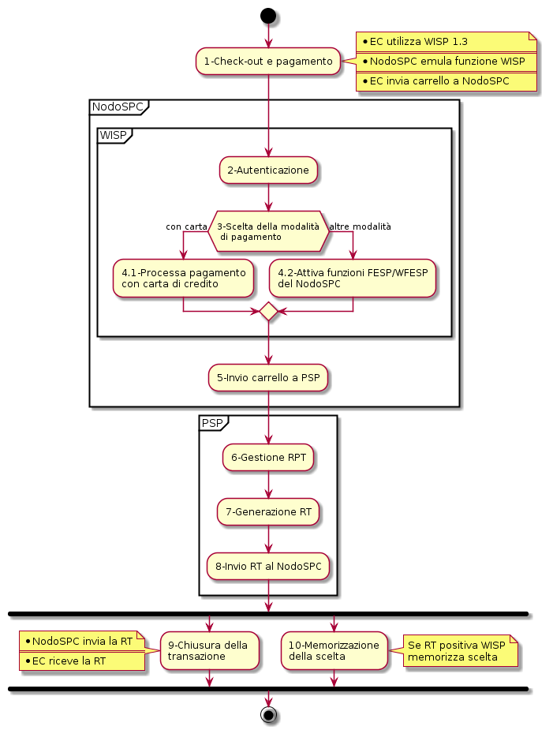

**Figura 23 - *Activity Diagram* del pagamento attivato presso l'Ente Creditore**

Si tenga presente che, in questo paragrafo e nei successivi, in alcuni casi la componente di *Back-end* del NodoSPC sarà indicata come componente FESP (per mantenere una terminologia già conosciuta); parimenti, per non complicare troppo i *workflow* esposti, in alcuni casi la componente "PortaleEC" comprende sia la parte di Fr*ont-end*, sia quella di *Back-end* presso l'Ente Creditore.

Le caratteristiche del Nodo dei Pagamenti-SPC consentono agli Enti Creditori di gestire in modo univoco i modelli di pagamento attivati presso il portale dell'ente (modelli 1 e 2) senza vincoli rispetto all’implementazione realizzata dal PSP scelto dall'utilizzatore finale e viceversa.

La versione attuale delle Specifiche Attuative prevede importanti cambiamenti ai processi interni del Nodo dei Pagamenti-SPC. Tali modifiche, che apportano fondamentali miglioramenti alla *user experience* dell’utilizzatore finale, avranno un impatto minimale nei confronti degli EC. Il flusso principale delle attività, vedi *activity diagram* di Figura 23 a pagina 118, contempla i seguenti passi:

1. *Check-out e pagamento*: a completamento dei processi interni all’Ente Creditore e sulla base delle proprie scelte, l’utilizzatore finale compone il carrello e attiva la fase di pagamento richiamando le funzionalità della componente WISP. Come supporto a tale processo, il NodoSPC offre agli EC l’accesso a una funzione di emulazione che assicura il retro compatibilità con le precedenti versioni. Poiché la funzione di emulazione non ha altri compiti specifici, il suo utilizzo è opzionale e deprecato per i nuovi sviluppi.

Con l’invio del carrello al Nodo dei Pagamenti-SPC termina la fase di inizializzazione del pagamento a carico dell’EC. L’utilizzo della primitiva ***nodoInviaRPT***, pur effettuabile, è deprecato per tale processo.

Per maggiori informazioni si veda il *workflow* di dettaglio al paragrafo 8.1.1.1.

1. *Autenticazione*: il servizio di scelta e memorizzazione del pagamento (componente WISP 2.0 del NodoSPC) propone all’utilizzatore finale la possibilità di autenticarsi per poter usufruire delle funzionalità avanzate. Nel caso che l’EC lo abbia identificato con SPID, WISP 2.0 ne erediterà le credenziali. L’identificazione non è obbligatoria e l’utilizzatore finale potrà operare anche in forma anonima.
2. *Scelta della modalità di pagamento*: l’utilizzatore finale sceglie un servizio di pagamento fra quelli disponibili o ne richiama uno fra quelli memorizzati attraverso (vedi § 2.1.3.1). In base a tale scelta, il pagamento viene indirizzato su uno dei modelli descritti al paragrafo 2.1 della Sezione I.
3. In funzione dello strumento utilizzato, il pagamento potrà avvenire:
   1. *con carta di pagamento*: attraverso il POS virtuale messo a disposizione dal WISP 2.0; in questo caso, se l’utilizzatore finale decide di effettuare il pagamento, il NodoSPC effettua una prenotazione dell’importo sulla carta indicata sul servizio WISP 2.0;
   2. *con altre modalità*: dipendenti dal servizio offerto dal PSP per le altre tipologie di pagamento, attraverso le componenti FESP e WFESP del NodoSPC;
4. *Invio carrello a PSP*: la componente FESP del NodoSPC invia il carrello di RPT al PSP in modalità diverse in funzione della scelta effettuata dall'utilizzatore finale*.* Per maggiori informazioni si veda il *workflow* di dettaglio al § 8.1.1.2;
5. *Gestione RPT*: il PSP gestisce le RPT pervenute raccogliendo le autorizzazioni del pagamento date dall’utilizzatore finale, eventualmente mettendo a disposizione sui propri sistemi una specifica *landing page*. Su tale pagina l’utilizzatore finale viene reindirizzato dal WISP tramite una URL restituita dal PSP al ricevimento del carrello. Per consentire agli utenti registrati su WISP la successiva memorizzazione del servizio di pagamento su WISP, al PSP è fatto divieto di offrire funzionalità che possano modificare la scelta che l’utilizzatore ha operato al precedente passo 3.
6. *Generazione RT*: il PSP genera la RT tenendo conto delle diverse modalità di autorizzazione del pagamento, di inoltro del carrello e dei dati presenti sulla RPT;
7. *Invio RT al NodoSPC*: il PSP invia le RT generate dal carrello utilizzando la primitiva ***nodoInviaRT***. La primitiva ***pspChiediListaRT*** sarà utilizzata solo per indirizzare la gestione delle eccezioni;
8. *Chiusura della transazione*: la componente FESP del Nodo SPC attiva la primitiva ***paaInviaRT*** presso l’Ente Creditore concludendo il processo di pagamento. Per maggiori informazioni si veda il workflow di dettaglio al paragrafo 8.1.1.3;
9. *Memorizzazione della scelta*: la componente WISP 2.0 del Nodo SPC consente agli utenti registrati di memorizzare il servizio di pagamento utilizzato in caso di esito positivo del pagamento stesso.

Le caratteristiche del Nodo dei Pagamenti-SPC consentono agli Enti Creditori di gestire in modo univoco il pagamento attivato presso il portale dell'ente senza vincoli rispetto all’implementazione realizzata dal PSP scelto dall'utilizzatore finale e viceversa.

La componente WISP 2.0 del Nodo dei Pagamenti-SPC, che interfaccia i due soggetti, rende del tutto trasparente agli stessi le eventuali complessità, permettendo un comportamento univoco e standardizzato valido sia per i pagamenti con re indirizzamento on-line (Modello 1), sia per quelli con autorizzazione non contestuale gestita dal PSP (Modello 2).

* + - 1. Workflow di Check-out e pagamento

Come anticipato nel paragrafo precedente, i cambiamenti ai processi interni del NodoSPC modificano i *workflow* esistenti, senza peraltro comportare importanti modifiche nei confronti degli Enti Creditori che possono utilizzare un duplice approccio:

1. utilizzare direttamente la primitiva ***nodoInviaCarrelloRPT*** e dati fissi per l'indicazione del PSP verso quale richiedere il pagamento (vedi Figura 24);
2. avvalersi della funzione di “emulazione” messa a disposizione dal NodoSPC, *facility* che assicura la retro compatibilità con le precedenti versioni (vedi Figura 25 a pagina 122).

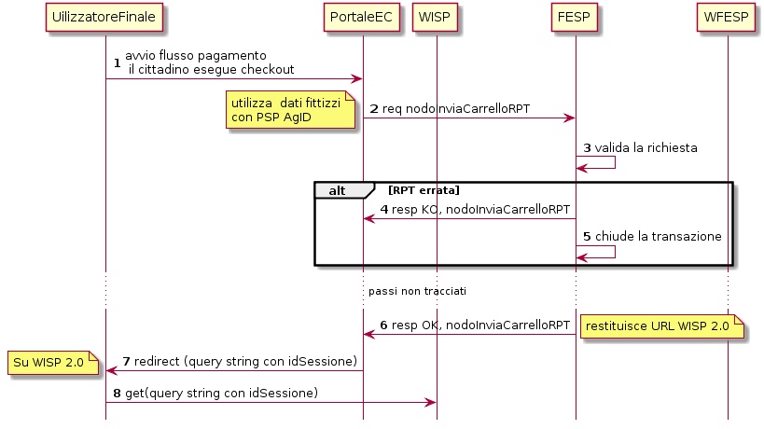

**Figura 24 - *Sequence diagram* del workflow di check-out e pagamento**

Nello schema di Figura 24 è riportato il workflow relativo consigliato per questa fase del pagamento, che si compone dei seguenti passi:

1. l'utilizzatore finale esegue il check-out;
2. il Portale EC invoca la primitiva ***nodoInviaCarrelloRPT*** per trasmettere alla componente FESP del NodoSPC il carrello di RPT (per l'indicazione del PSP verso il quale richiedere il pagamento sono utilizzati dati fissi, vedi § 8.1.1.5);
3. alla ricezione della primitiva, la componente FESP del NodoSPC verifica che le RPT ricevute siano utilizzabili per il pagamento;

**se sono rilevati uno o più errori:**

1. la componente FESP del NodoSPC fornisce al Portale EC la *response* "KO" per la primitiva invocata al precedente punto 2;
2. la componente FESP del NodoSPC termina la transazione;

**se non sono rilevati errori:**

1. la componente FESP del NodoSPC fornisce al Portale EC la *response* "OK" per la primitiva invocata al precedente punto 2. La *response* contiene l'indirizzo URL[[17]](#footnote-18) della componente WISP 2.0 del NodoSPC al quale si deve reindirizzare l’utilizzatore finale;
2. il Portale EC reindirizza l’utilizzatore finale verso la componente WISP 2.0 del NodoSPC utilizzando la *query string* definita al § 8.3.1 (contenente anche il parametro idSessione);
3. l'utilizzatore finale è reindirizzato nella *landing page* della componente WISP 2.0 del NodoSPC.

Sulla base delle informazioni acquisite nel corso di questo processo, la componente WISP 2.0 del NodoSPC sarà in grado di proporre all'utilizzatore finale le pagine corrette per la scelta del PSP e quindi indirizzare la RPT nei confronti del PSP prescelto.

Si noti che la sessione applicativa del Portale EC rimane in attesa dell'esito, che arriverà sempre mediante re-direzione dallo stesso componente WISP 2.0 del NodoSPC e sempre con gli stessi valori identificativi dell'esito, indipendenti dal PSP.

L'approccio alternativo, cioè quello che utilizza la funzione di emulazione del NodoSPC, differisce da quello illustrato in precedenza in quanto introduce i passi da 2 a 6 (peraltro a carico del NodoSPC, cioè della funzione di emulazione).

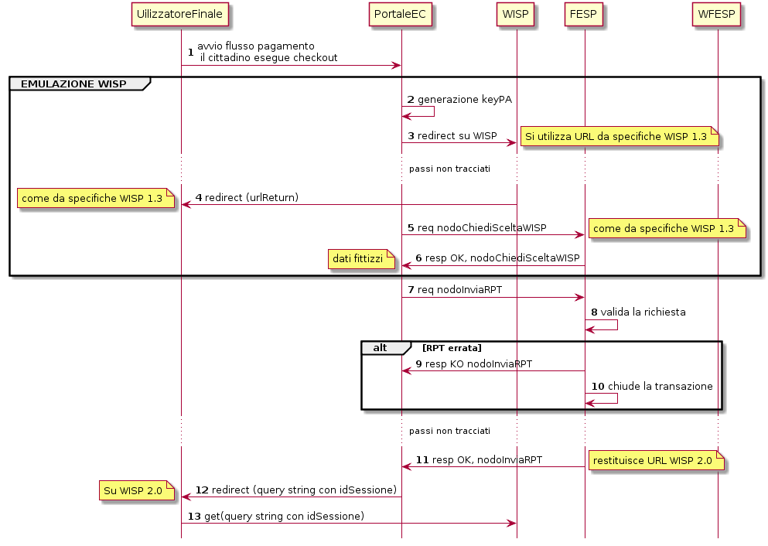

**Figura 25 - *Sequence diagram* del workflow di check-out e pagamento con emulazione**

Nello schema di Figura 25 è riportato il workflow relativo all'approccio con emulazione, che si compone dei seguenti passi:

1. l'utilizzatore finale esegue il check-out;
2. il portale EC procede con l’auto generazione del dato **keyPA**;

*Inizio delle azioni della componente “Emulatore”*

1. il portale EC effettua tramite HTTP POST la *redirect* sulle pagine WISP 1.3, passando come parametri le informazioni riportate nel § 8.4;
2. la componente WISP del NodoSPC ritorna il controllo al portale dell'Ente Creditore, mediante re-direzione all’indirizzo urlReturn (ricevuto al passo 3), con passaggio di dati **idDominio + keyPA + keyWISP;**
3. il Portale EC riceve i parametri e, dal suo back-end, procede all’invocazione in contesto sicuro (SPCoop) della primitiva ***nodoChiediSceltaWISP***;
4. la componente FESP del NodoSPC restituisce nella *response* dati PSP fittizi (vedi § 8.1.1.5), mantenuti unicamente per retro compatibilità;

*Fine delle azioni della componente “Emulatore”*

1. il Portale EC invoca la primitiva ***nodoInviaRPT*** o ***nodoInviaCarrelloRPT*** per trasmettere alla componente FESP del NodoSPC la RPT ovvero il carrello di RPT.

Da questo punto in poi, l'approccio in esame utilizza gli stessi passi previsti per il workflow analizzato in precedenza.

* + - 1. Invio carrello al PSP

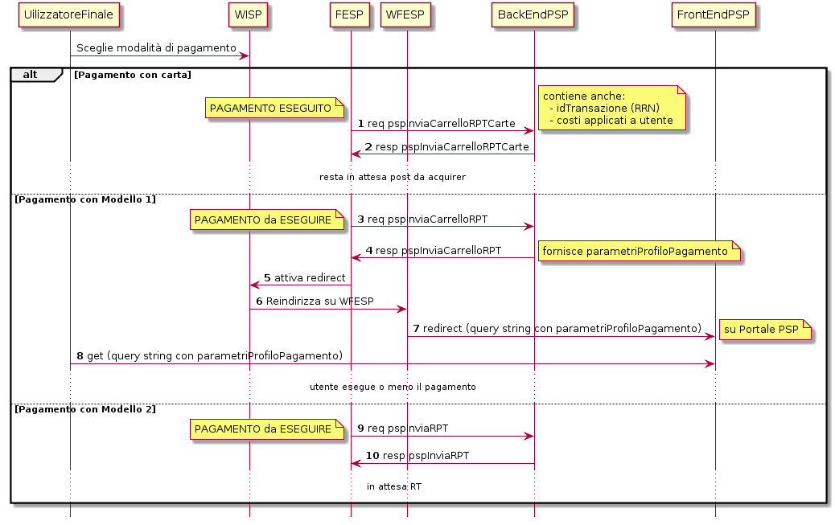

**Figura 26 - *Sequence diagram* degli scenari di "Invio carrello al PSP"**

Questo passo del workflow complessivo si attiva una volta che l'utilizzatore finale ha operato le sue scelte sulla componente WISP 2.0 del NodoSPC (vedi punto 3 dell'*activity diagram* di Figura 23 a pagina 118): se ha scelto di pagare con carta, il pagamento è già avvenuto e al PSP viene inviata la RPT o il carrello di RPT; viceversa, se ha scelto altre modalità, il pagamento deve ancora essere effettuato.

In questo paragrafo saranno pertanto analizzati gli scenari connessi alle attività di invio del carrello al PSP, che variano in funzione della scelta sopra menzionata, a seguito della quale, si possono individuare 3 diverse alternative:

1. *con carta* attraverso il POS virtuale messo a disposizione dal NodoSPC;
2. *con re indirizzamento on-line* (modello 1) sulle pagine messe a disposizione dal PSP;
3. *con autorizzazione gestita dal PSP* (modello 2).

Nello schema di Figura 26 a pagina 122, sono indicate i tre possibili scenari di invio del carrello di RPT al PSP:

*Scenario a) - Pagamento con carta (con prenotazione dell’importo del pagamento)*

1. la componente FESP del NodoSPC invia alla componente di *Back-end* del PSP la RPT o il carrello di RPT ricevuto in precedenza (vedi passo 2 del *sequence diagram* di Figura 24 a pagina 120) per mezzo della primitiva ***pspInviaCarrelloRPTCarte***, avente tra i parametri le informazioni relative all'identificativo della transazione (RRN) e al suo costo. Dette commissioni sono quelle che il PSP ha comunicato ad AgID attraverso il Catalogo Dati Informativi (vedi §§ 4.2.2 e 5.3.7), differenziate tra costi "*on us*" e "*not on us*";
2. la componente di *Back-end* del PSP prende in carico il carrello di RPT e invia la relativa *response*, completando le operazioni di invio carrello;

*Scenario b) - Pagamento con re indirizzamento on-line (da eseguire)*

1. la componente FESP del NodoSPC invia alla componente di *Back-end* del PSP il carrello di RPT ricevuto in precedenza per mezzo della primitiva ***pspInviaCarrelloRPT***;
2. la componente di *Back-end* del PSP prende in carico la RPT o il carrello di RPT, invia la relativa *response* (contiene il dato parametriProfiloPagamento);
3. la componente FESP del NodoSPC innesca la componente WISP 2.0 per attivare la regina direzione sul Portale del PSP;
4. la componente WISP 2.0 del NodoSPC esegue la *redirect* sulla la componente WFESP;
5. la componente WFESP del NodoSPC reindirizza il browser dell'utilizzatore finale verso il Portale del PSP utilizzando la *query string* definita al paragrafo 8.3.1; (contiene il dato parametriProfiloPagamento).
6. a seguito del completamento delle operazioni di invio carrello, si prevede che il PSP ponga l'utilizzatore finale nelle condizioni di eseguire il pagamento;

*Scenario c) - Pagamento con autorizzazione gestita dal PSP (da eseguire)*

1. la componente FESP del NodoSPC invia alla componente di *Back-end* del PSP il carrello di RPT ricevuto in precedenza per mezzo della primitiva ***pspInviaCarrelloRPT***;
2. la componente di *Back-end* del PSP invia la relativa *response* e prende in carico la RPT o il carrello di RPT per avviare la procedura di pagamento.

L'utilizzo della primitiva ***pspInviaRPT*** è deprecato e mantenuto per retro compatibilità in quanto un carrello di pagamenti può essere costituito da un'unica e sola RPT.

* + - 1. Workflow di chiusura della transazione presso EC

Come già accaduto per il paragrafo precedente, le attività in esame (conclusione del pagamento) si differenziano in funzione della scelta effettuata dall'utilizzatore finale attraverso la componente WISP 2.0 del NodoSPC (vedi punto 3 dell'*activity diagram* di Figura 23 a pagina 118). Tale scelta era riferita a 3 diverse alternative di pagamento:

1. *con carta* attraverso il POS virtuale messo a disposizione dal NodoSPC;
2. *con re indirizzamento on-line* (modello 1) sulle pagine messe a disposizione dal PSP;
3. *con autorizzazione gestita dal PSP* (modello 2).

Si tenga presente che nel caso in cui il PSP riceva un carrello di RPT dovrà generare un insieme di RT e inviarle tutte con le primitive qui indicate, ciclando fino a raggiungere la numerosità del carrello.

Nello sviluppo dei *workflow* del presente paragrafo, al fine di non complicare inutilmente gli schemi grafici, è stato rappresentato il caso di un carrello composto da una sola RPT.

*Scenario a) - Pagamento con carta*

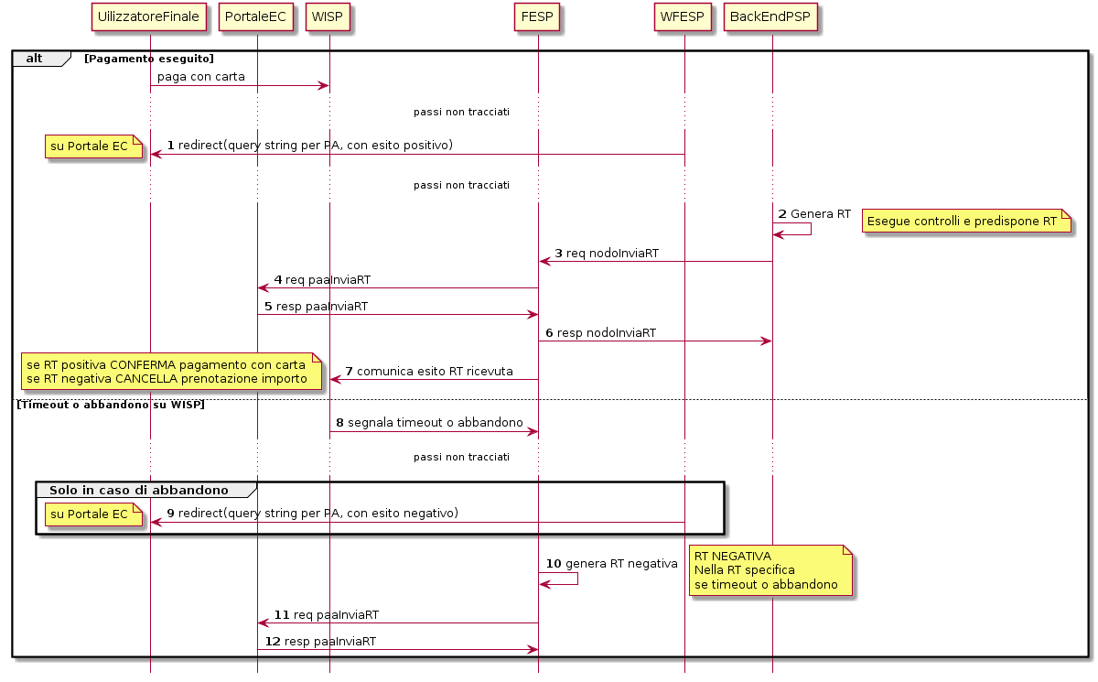

**Figura 27 - *Sequence diagram* dello scenario "Pagamento con carta"**

Lo schema di Figura 27 a pagina 124, che definisce le attività nello scenario di "pagamento con carta", prevede i seguenti passi*:*

**in caso di pagamento eseguito:**

1. nel caso sia completata positivamente la transazione con carta (credito, debito, prepagata) attraverso il POS virtuale del NodoSPC, la componente WFESP del NodoSPC reindirizza il browser dell'utilizzatore finale verso il Portale EC utilizzando la *query string* definita al paragrafo 9.3.2 (contiene l'esito positivo del pagamento);
2. la componente di *Back-end* del PSP, ricevuto il carrello di RPT (al passo 2 del paragrafo precedente) effettua eventuali controlli interni e genera la RT da inviare all'Ente Creditore;
3. la componente di *Back-end* del PSP invia la RT alla componente FESP del NodoSPC utilizzando la primitiva ***nodoInviaRT*** (vedi § 9.2.2.1);
4. la componente FESP del NodoSPCinvia al Portale dell'Ente Creditore la RT pervenuta dal PSP utilizzando la primitiva ***paaInviaRT*** (vedi § 8.2.2.1);
5. il Portale EC invia la *response* della ***paaInviaRT*** alla componente di FESP del NodoSPC;
6. la componente FESP del NodoSPC invia la *response* della ***nodoInviaRT*** alla componente di FESP del NodoSPC (si noti che la primitiva ***nodoInviaRT*** è sincrona);
7. la componente FESP del NodoSPC comunica alla componente WISP 2.0 l’esito della RT ricevuta dal PSP, la stessa componente completa la transazione e-commerce iniziata in precedenza (vedi punto 4.1 dell’*activity diagram* di Figura 23 a pagina 118):
   1. conferma l’acquisto se l’esito della RT è positivo;
   2. cancella la prenotazione se l’esito della RT è negativo;

**in caso di timeout o abbandono:**

1. la componente WISP 2.0 del NodoSPC segnala alla componente FESP che si è verificata una condizione di timeout o di abbandono da parte dell'utente;
2. **solo in caso di abbandono**, la componente WFESP del NodoSPC reindirizza il browser dell'utilizzatore finale verso il Portale EC utilizzando la *query string* definita al paragrafo 9.3.2 (contiene l'esito negativo del pagamento);
3. la componente FESP del NodoSPC genera una RT negativa, indicandone il motivo (timeout o abbandono) nell'apposito campo;
4. la componente FESP del NodoSPCinvia al Portale dell'Ente Creditore la RT NEGATIVA utilizzando la primitiva ***paaInviaRT*** (vedi § 8.2.2.1);
5. vedi precedente punto 5.

*Scenario b) - Pagamento con re indirizzamento on-line*

**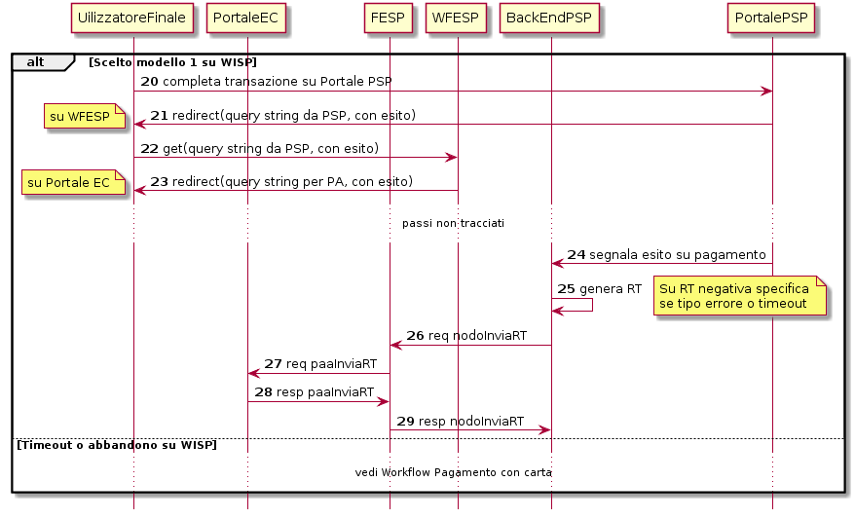**

**Figura 28 - *Sequence diagram* dello scenario "Pagamento modello 1"**

Lo schema di Figura 28 a pagina 125, che definisce le attività nello scenario di "pagamento con re indirizzamento on-line", prevede i seguenti passi*:*

1. l'utilizzatore finale, avendo scelto di effettuare il pagamento on-line con modalità diversa dalla carta, completa la transazione sulle pagine web messe a disposizione dal PSP;
2. alla conclusione del pagamento, il Portale del PSP rinvia alla componente WFESP del NodoSPC per segnalarne il risultato;
3. la componente WFESP del NodoSPC riceve l’esito del pagamento nella *query string* definita al paragrafo 9.3.2 (contenente il codice di ritorno circa l'esito della transazione);
4. la componente WFESP del NodoSPC reindirizza il browser dell'utilizzatore finale verso il Portale EC utilizzando la *query string* definita al paragrafo 8.3.2; (contiene l'esito del pagamento);
5. il Portale del PSP segnala l'esito del pagamento alla propria componente di *Back-end*;
6. sulla base dell'esito ricevuto, la componente di *Back-end* del PSP genera la RT;
7. vedi precedente punto 3;
8. vedi precedente punto 4;
9. vedi precedente punto 5;
10. vedi precedente punto 6.

**In caso di timeout o abbandono sulla componente WISP 2.0 del NodoSPC, fare riferimento allo** *Scenario a) - Pagamento con carta.*

*Scenario c) - Pagamento con autorizzazione gestita dal PSP*

**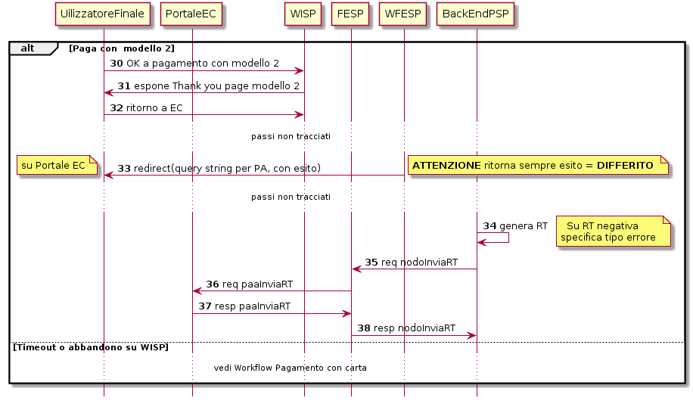**

**Figura 29 - *Sequence diagram* dello scenario "Pagamento modello 2"**

Il workflow legato a questo contesto (si veda lo schema di Figura 29 a pagina 126) prevede i seguenti passi:

1. l'utilizzatore finale, avendo scelto la modalità con autorizzazione non contestuale presso il PSP (lettera di manleva, ecc.: vedi § 2.1.2), completa la transazione sulle pagine web messe a disposizione dalla componente WISP 2.0 del NodoSPC;
2. alla conclusione del pagamento, la componente WISP del NodoSPC presenta all'utente una *Thank you page* nella quale è presente un bottone per il ritorno al portale dell'Ente Creditore;
3. l'utilizzatore finale chiede di tornare al portale dell'Ente Creditore;
4. la componente WFESP del NodoSPC reindirizza il browser dell'utilizzatore finale verso il Portale EC utilizzando la *query string* definita al paragrafo 8.3.2 (contiene l'esito del pagamento impostato al valore costante "DIFFERITO");

.... passi non tracciati ....

1. vedi precedente punto 3;
2. vedi precedente punto 4;
3. vedi precedente punto 5;
4. vedi precedente punto 6.

**In caso di timeout o abbandono sulla componente WISP 2.0 del NodoSPC, fare riferimento allo** *Scenario a) - Pagamento con carta.*

* + - 1. Controllo circa lo stato di avanzamento di un pagamento

In alcune fasi del ciclo di vita del pagamento, soprattutto per quanto riguarda il pagamento con autorizzazione non contestuale gestita dal PSP (cosiddetto modello 2), l'utilizzatore finale ha la necessità di conoscere lo stato di avanzamento del pagamento in corso. A tale riguardo, il sistema mette a disposizione una particolare funzionalità che consente di avere tale informazione.

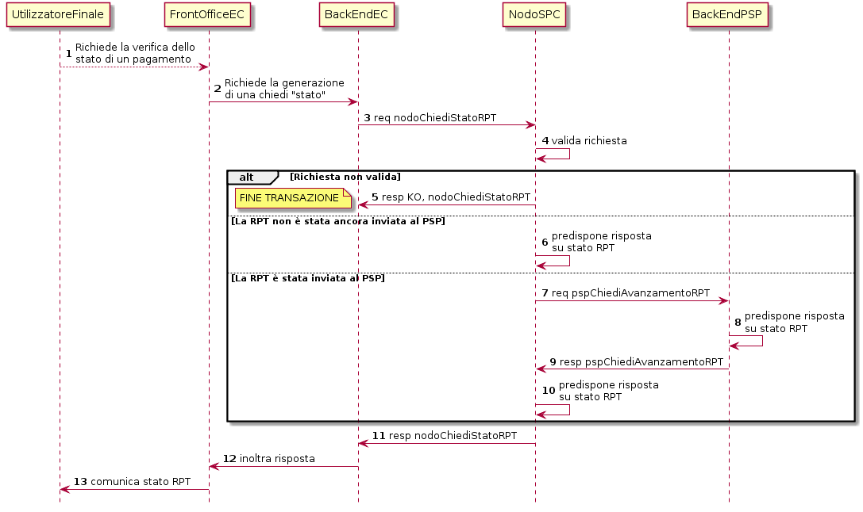

**Figura 30 - *Sequence diagram* del controllo dello stato di un pagamento**

Il *workflow* del processo prevede i seguenti passi, indicati in Figura 30 a pagina 127:

1. l'utilizzatore finale, attraverso le funzioni di *Front-office* dell'Ente Creditore, richiede di avere informazioni circa lo stato di avanzamento di un pagamento;
2. il *Front-office* dell'Ente Creditore inoltra la richiesta alla propria componente di *Back-end*;
3. la componente di *Back-end* dell’Ente Creditore si attiva verso il NodoSPC tramite la primitiva ***nodoChiediStatoRPT***;
4. il NodoSPC verifica la richiesta di storno;
5. se la richiesta non è valida, il NodoSPC invia una *response* negativa e chiude la transazione:
6. altrimenti, se la RPT non è ancora stata inviata al PSP, il NodoSPC predispone la risposta per l'EC (il flusso prosegue al passo 11);
7. altrimenti, se la RPT è già stata inviata al PSP, il Nodo dei Pagamenti-SPC si attiva per richiedere informazioni alla componente di *Back-end* del PSP di competenza, per mezzo della primitiva ***pspChiediAvanzamentoRPT***;
8. la componente di *Back-end* del PSP predispone la risposta per il NodoSPC;
9. la componente di *Back-end* del PSP invia la *response* con la risposta e la invia al NodoSPC;
10. il NodoSPC predispone la risposta per l'EC;
11. il NodoSPC invia la *response* alla componente di *Back-end* dell'Ente Creditore, contenente la risposta alla primitiva ***nodoChiediStatoRPT***;
12. la componente di *Back-end* dell'Ente Creditore inoltra la risposta al proprio *Front-office*;
13. l'utilizzatore finale, attraverso le funzioni di Front-office, è in grado di conoscere lo stato di avanzamento del pagamento.

Questa funzionalità può essere utilizzata dalla componente di Back-end dell'Ente Creditore in modo autonomo, senza interazione con l'utenza, per risolvere problematiche di errore (si veda il successivo paragrafo 8.1.1.6).

* + - 1. Avvertenze per la predisposizione e l’invio delle Richieste di Pagamento Telematiche

La modifica del *workflow* del pagamento attivato presso l’Ente Creditore, indicata nei paragrafi precedenti, ha un riflesso sulla predisposizione e l’invio della RPT da parte dell’EC, che dovrà tenere conto delle seguenti situazioni:

*A: RPT universale*

L’EC deve seguire le seguenti indicazioni per rendere la RPT utilizzabile da ogni PSP aderente al sistema pagoPA.

Per la regolazione del pagamento associato alla RPT, l’EC valorizza il dato ibanAccredito della struttura datiSingoloVersamento della RPT con codice IBAN relativo al conte aperto presso la propria banca tesoriera/cassiera.

Nel caso che l’EC disponga di un conto aperto presso Poste Italiane e abbia valorizzato il dato ibanAccredito con un IBAN bancario, in osservanza di quanto previsto dalle Linee guida, valorizza il dato ibanAppoggio della struttura datiSingoloVersamento della RPT con il codice IBAN del predetto conto postale.

In ogni caso l’EC cura che i conti indicati come ibanAccredito e ibanAppoggio siano relativi a due diversi prestatori di servizi di pagamento.

*B-1: Utilizzo della funzione di emulazione del NodoSPC*

Nel caso in cui l’EC utilizzi la funzione di “emulatore” (vedi schema di Figura 24 a pagina 120), lo stesso ente non dovrà effettuare alcuna modifica al software se già era *compliant* con la versione 1.3 del WISP.

*B-2: Non utilizzo della funzione di emulazione del NodoSPC*

Nel caso in cui l’EC non utilizzi la funzione di “emulatore” oppure il proprio software non sia *compliant* con la versione 1.3 del WISP, lo stesso ente dovrà:

1. codificare nell’elemento tipoVersamento della struttura datiVersamento della RPT il valore fisso **BBT**[[18]](#footnote-19)
2. usare la primitiva ***nodoInviaCarrelloRPT*** (in una prima fase è ammessa anche laprimitiva deprecata ***nodoInviaRPT***) ed impostare con i valori appresso indicati i seguenti parametri fissi:

|  |  |
| --- | --- |
| 1. identificativoPSP | **AGID\_01** |
| 1. identificativoIntermediarioPSP | **97735020584** |
| 1. identificativoCanale | **97735020584\_02** |

* + - 1. Casi di errore e strategie di ripristino per l’Ente Creditore

Dall'analisi dell’interazione complessiva esposta nei precedenti paragrafi, è possibile individuare le situazioni che generano indeterminatezza circa lo stato del pagamento:

1. esito dell'invio del carrello di RPT (passo 6 del *Workflow* di Check-out e pagamento): in questo caso l'Ente Creditore non è in grado di ridirigere il browser dell'utilizzatore finale;
2. esito della re-direzione sulla componente WISP 2.0 del NodoSPC: è uno stato temporaneo nel quale il portale dell'EC è in attesa di essere attivato dalla componente WFESP del NodoSPC a seguito di uno degli eventi relativi ai tre scenari previsti nel § 8.1.1.3:
   1. abbandono della transazione,
   2. timeout gestito dalla componente WISP 2.0 del NodoSPC,
   3. timeout gestito dal PSP [solo *Scenario b) - Pagamento con re indirizzamento on-line*],
   4. pagamento completato;
3. esito del pagamento: in questo caso l'Ente Creditore è in attesa di ricevere la Ricevuta Telematica predisposta dal NodoSPC (RT negativa) o dal PSP (RT negativa o positiva).

Per ciò che attiene alla gestione dei timeout legati al processo di pagamento, si rimanda al documento "*Indicatori di qualità per i Soggetti Aderenti*" pubblicato sul sito dell'Agenzia.

Per gestire le situazioni di indeterminatezza sopra indicate, il NodoSPC mette a disposizione la primitiva *nodoChiediStatoRPT* (vedi §§ 8.1.1.4 e 8.2.1.3) attraverso la quale è possibile ottenere lo stato dell'operazione, comprensivo delle informazioni per riattivare la re direzione.

Analizzando la *response* della primitiva in questione e lo stato della RPT (parametro O-3, si veda anche la Tabella 35 a pagina 143) è possibile definire i comportamenti da adottare in funzione di tali risultati:

* + IUV sconosciuto (RPT non presente nel Nodo): l’Ente Creditore può ripetere l’invio della RPT usando lo stesso IUV;
  + stato indeterminato: l’Ente Creditore resta in attesa, ripetendo la chiedi stato;
  + operazione in errore (con RPT presente nel Nodo): l’Ente Creditore può ripetere l’invio della RPT usando un nuovo IUV;
  + operazione di pagamento in corso o conclusa (positivamente o negativamente): l’Ente Creditore attende la ricezione della RT.

### Pagamento attivato presso il PSP

Questo modello di pagamento, conosciuto anche come "Modello 3" e già descritto ai §§ 2.1.1 e 2.1.2, presuppone che l’utilizzatore finale sia in possesso di un avviso (analogico o digitale) contenente le indicazioni necessarie per effettuare il pagamento.

Le attività in carico all’Ente Creditore sono la predisposizione:

1. dell'archivio dei pagamenti in attesa (APA), contenente tutte le informazioni, associate ad un identificativo univoco, necessarie per effettuare il pagamento;
2. di un’applicazione “*server*” dedicata necessaria per trattare le richieste provenienti dai PSP, come meglio dettagliato nel § 8.2.3;
3. capacità di trattare le Ricevute Telematiche (RT), così come indicato nel § 8.2.2.

Per maggiori dettagli circa il *workflow* analitico si veda il § 9.1.2 a partire da pagina 173.

|  |  |
| --- | --- |
| * + - 1. Pagamento spontaneo presso il PSP |  |

Questo modello di pagamento, conosciuto anche come "Modello 4" e già descritto al § 2.2.3, consente all’utilizzatore finale di effettuare pagamenti presso i PSP pur non essendo in possesso di un avviso (analogico o digitale), ma sulla base di informazioni a lui note (ad esempio: la targa del veicolo nel caso di pagamento della tassa automobilistica).

Le attività in carico all’Ente Creditore sono:

1. la predisposizione dell'archivio dei pagamenti in attesa (APA), con tutte le informazioni necessarie per effettuare il pagamento, associate ad un identificativo univoco;
2. la disponibilità di un archivio contenente le informazioni relative al pagamento spontaneo (ad esempio: l'archivio dei veicoli, nel caso di pagamento della tassa automobilistica);
3. la predisposizione di un’applicazione “*server*” dedicata necessaria per trattare le richieste provenienti dai PSP, che sia in grado di associare la richiesta ad un pagamento in attesa oppure di generarlo al momento, vedi anche § 8.2.3.
4. capacità di trattare le Ricevute Telematiche (RT), così come indicato nel § 8.2.2.

Per maggiori dettagli circa il *workflow* analitico del Modello 4 si veda il § 9.1.2.1.

### Processo di storno del pagamento eseguito

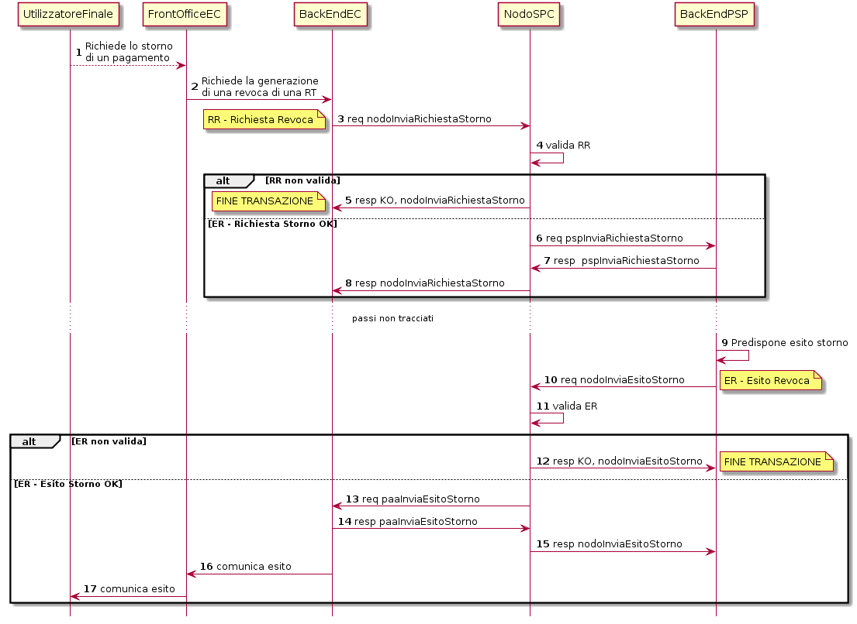

**Figura 31 - *Sequence diagram* del processo di Storno di un pagamento**

Qualora l’utilizzatore finale, a vario titolo, chieda all’Ente Creditore la cancellazione di un pagamento presso il quale questo è stato disposto (c.d. storno), il Nodo dei Pagamenti-SPC mette a disposizione i servizi telematici necessari per gestire le richieste di storno di pagamenti già effettuati e per i quali potrebbe essere già stata restituita la Ricevuta Telematica corrispondente (vedi anche §§ 2.1.4 e 4.4.5). Il processo si attiva solo presso l’Ente Creditore.

Dall'analisi del *Sequence diagram* del processo di Storno del pagamento riportato in Figura 31 a pagina 130, si evidenziano i seguenti passi:

1. l'utilizzatore finale, attraverso le funzioni di *Front-office* dell'Ente Creditore, richiede lo storno di un pagamento già effettuato;
2. il *Front-office* dell'Ente Creditore inoltra la richiesta alla propria componente di *Back-end*;
3. la componente di *Back-end* dell’Ente Creditore richiede lo storno di un pagamento inviando al NodoSPC la Richiesta Revoca (RR) tramite la primitiva ***nodoInviaRichiestaStorno***;
4. il NodoSPC verifica la richiesta di storno;
5. se la richiesta non è valida, il NodoSPC invia una *response* negativa e chiude la transazione:
6. se la richiesta è valida, il Nodo dei Pagamenti-SPC la inoltra alla componente di *Back-end* del PSP di competenza per mezzo della primitiva ***pspInviaRichiestaStorno***;
7. la componente di *Back-end* del PSP conferma al NodoSPC la ricezione della RR;

il NodoSPC conferma alla componente di *Back-end* dell’Ente Creditore il corretto invio della richiesta di revoca al PSP;

**Attività non tracciate:** la componente di *Back-end* del PSP e decide se accettarla o rifiutarla,

1. la componente di *Back-end* del PSP predispone il messaggio di Esito Revoca (ER);
2. la componente di *Back-end* del PSP invia il messaggio di Esito Revoca (ER) al NodoSPC utilizzando l'apposita primitiva ***nodoInviaEsitoStorno***;
3. il NodoSPC verifica l'esito dell'esito di storno (ER);
4. se la richiesta non è valida, il NodoSPC invia una *response* negativa e chiude la transazione:
5. se la richiesta è valida, il NodoSPC la inoltra alla componente di *Back-end* dell’Ente Creditore richiedente per mezzo della primitiva ***paaInviaEsitoStorno***;
6. la componente di *Back-end* dell’Ente Creditore conferma al NodoSPC la corretta ricezione del messaggio ER;
7. il NodoSPC conferma alla componente di *Back-end* del PSP il corretto invio del messaggio ER;
8. la componente di *Back-end* dell'Ente Creditore inoltra l'esito al proprio *Front-office*;
9. l'utilizzatore finale, attraverso le funzioni di *Front-office*, verifica l'esito della richiesta di storno.

Il NodoSPC effettua unicamente un controllo di correttezza sintattica degli oggetti XML scambiato; nel caso della primitiva ***nodoInviaRichiestaStorno***, viene verificato che la RPT oggetto della richiesta di storno sia stata accettata dal NodoSPC e dal PSP, altrimenti restituisce un errore specifico.

### Processo di revoca della Ricevuta Telematica

Il NodoSPC permette di gestire i servizi telematici per le richieste di annullamento di pagamenti già effettuati e per i quali è già stata restituita la Ricevuta Telematica corrispondente, rendendo, a questo scopo, definendo un'interfaccia specifica, ad uso dei PSP, per richiedere all’Ente Creditore di riferimento la revoca di una RT specifica (veda anche §§ 2.1.3.2 e 4.4.4).

Poiché il processo di revoca della RT si attiva presso il PSP, per il *workflow* dettagliato si faccia riferimento al § 9.1.4 a pagina 186.

### Processo di riconciliazione dei pagamenti eseguiti

Secondo quanto previsto dalle Linee guida e dal suo Allegato A , il PSP che riceve l’ordine dal proprio cliente può regolare contabilmente l’operazione in modalità singola o in modalità cumulativa.

In questo paragrafo sarà illustrato il *workflow* del processo di riconciliazione da parte dell'Ente Creditore riferito ai pagamenti che il PSP riversa in modalità cumulativa (vedi anche § 4.4.6).

Dall'analisi del *Sequence diagram* del processo di riconciliazione dei pagamenti riportato in Figura 32 a pagina 132, si evidenziano i seguenti passi:

1. al termine del proprio ciclo contabile, la componente di *Back-end* del PSP genera il flusso di rendicontazione secondo gli standard previsti (vedi § 5.3.5);
2. la componente di *Back-end* o altra struttura del PSP provvede ad inviare, alla Banca Tesoriera dell'Ente Creditore, il SEPA Credit Transfer (SCT) contenente l'indicazione del flusso di rendicontazione generato al passo precedente;
3. la componente di *Back-end* del PSP invia al NodoSPC il flusso di rendicontazione creato in precedenza tramite la primitiva ***nodoInviaFlussoRendicontazione***;
4. se l'invio del flusso è valido, il NodoSPC memorizza il flusso ricevuto in un’apposita base dati che ha come chiavi quelle che identificano il flusso stesso e che ne consentono la ricerca;
5. il NodoSPC invia la response alla componente di Back-end del PSP.

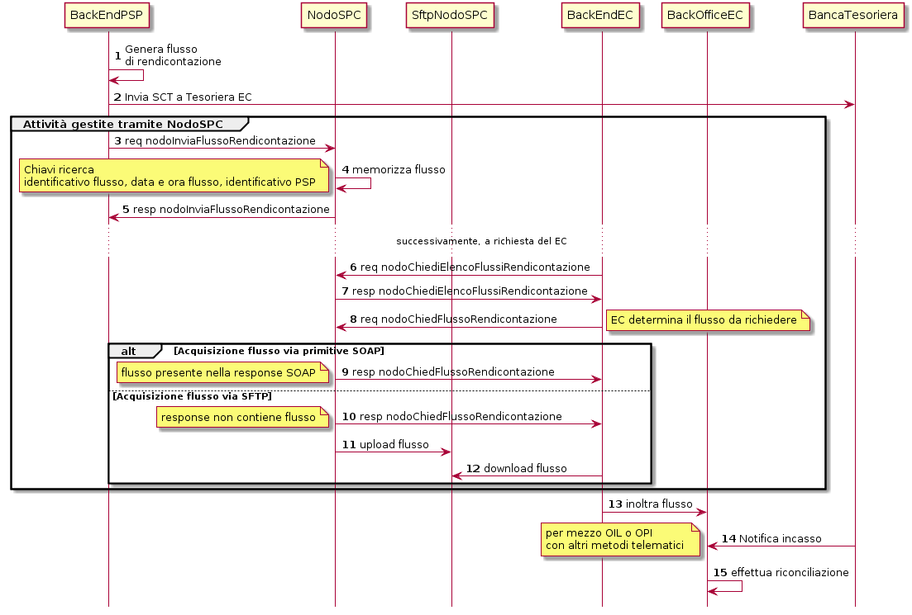

**Figura 32 – *Sequence diagram* del processo di riconciliazione dei pagamenti**

L’invio del flusso di Rendicontazione avviene in modalità *pull*: è cioè compito dell'Ente Creditore prelevare le informazioni relative ai flussi di propria competenza memorizzati sulla piattaforma. Di seguito il flusso prosegue su iniziativa dell'Ente Creditore:

1. la componente di *Back-end* dell’Ente Creditore richiede al Nodo SPC l'elenco dei flussi di propria competenza tramite la primitiva ***nodoChiediElencoFlussiRendicontazione***;
2. se la richiesta è valida, il Nodo SPC invia nella *response* l'elenco completo dei flussi dell'ente presenti sulla piattaforma al momento della richiesta, indipendentemente dal fatto che uno o più flussi siano già stati consegnati all’Ente Creditore;
3. la componente di *Back-end* dell’Ente Creditore determina l'identificativo flusso da ottenere[[19]](#footnote-20) e lo richiede al NodoSPC per mezzo della primitiva ***nodoChiedFlussoRendicontazione***;

in funzione della configurazione dell'Ente Creditore:

**Acquisizione flusso via SOAP**

1. se la richiesta è valida, il NodoSPC invia alla componente di *Back-end* dell’Ente Creditore, come allegato alla *response*, il flusso richiesto (il *workflow* prosegue al passo 13);

**Acquisizione flusso via SFTP (vedi § 8.5)**

1. se la richiesta è valida, il NodoSPC invia alla componente di *Back-end* dell’Ente Creditore una *response* positiva senza flusso allegato;
2. il NodoSPC esegue lo *upload* del flusso richiesto nell'apposita cartella dell'Ente Creditore definita per il servizio di file transfer sicuro;
3. la componente di *Back-end* dell’Ente Creditore esegue il *download* del flusso dalla propria cartella definita per il servizio di file transfer sicuro;

**Riconciliazione**

1. la componente di *Back-end* dell’Ente Creditore invia alla propria componente di *Back-office* il flusso ottenuto dal NodoSPC;
2. la componente di *Back-office* dell’Ente Creditore riceve dalla propria Banca Tesoriera, in modalità digitale, un flusso contenente i movimenti registrati sul c/c di tesoreria;
3. sulla base dell'identificativo flusso presente nel supporto informatico ricevuto dalla Banca Tesoriera, la componente di *Back-office* dell’Ente Creditore effettua la riconciliazione (si veda il § 2.7.2).

### Processo di avvisatura digitale *push* (su iniziativa dell'Ente Creditore)

La funzione di avvisatura digitale su iniziativa dell'Ente Creditore (vedi § 2.9) consente di inviare agli apparati elettronici degli utilizzatori finali avvisi di pagamento in formato elettronico, in modo che il correlato pagamento possa essere effettuato in modalità semplice e con i modelli di pagamento già illustrati (c.d. modello 3).

Il modello di avvisatura su iniziativa dell'Ente Creditore prevede due schemi di interazione con il NodoSPC: in modo massivo, via File Transfer sicuro, per l'invio sino ad un massimo di 100.000 avvisi in una giornata; attraverso *Web service* SOAP per l'invio di un singolo avviso**.**

* + - 1. Gestione del singolo avviso digitale

La componente di avvisatura “*push*” del NodoSPC, che sovrintende all'inoltro degli avvisi digitali, provvede ad inoltrare il singolo avviso in base ai seguenti criteri:

1. Canale **MAIL**: l’avviso sarà inviato in presenza di un indirizzo di posta elettronica valido nel campo eMailSoggetto dell’avviso digitale (cfr. Tabella 19 a pagina 100);
2. Canale **CELLULARE (SMS)**: l’avviso sarà inviato in presenza di un numero di cellulare valido nel campo cellulareSoggetto (cfr. Tabella 19 a pagina 100);
3. Canale **MOBILE PAYMENT**[[20]](#footnote-21): l’avviso sarà inviato in presenza del soggetto corrispondente al destinatario dell'avviso nel database anagrafico[[21]](#footnote-22) (DB Iscrizioni, vedi Figura 18 al § 2.9), così come indicato nella struttura soggettoPagatore[[22]](#footnote-23).

Si fa presente che una richiesta di avviso può essere inviata a più canali. dando luogo a uno o più esiti in base ai canali utilizzati. Nel caso non fosse possibile identificare alcun canale per l’inoltro dell’avviso, il sistema fornirà un esito negativo (nessun canale individuato).

* + - 1. Processo di avvisatura in modalità File Transfer

La Figura 35 a pagina 138 rappresenta graficamente il processo che prevede l'inoltro di un insieme di avvisi di pagamento attivato in modalità in modalità File Transfer, dove con la dicitura mobileBackEndPSP si intende una piattaforma che rende raggiungibile l’utilizzatore finale mediante i dispositivi messi a disposizione dal PSP (ad esempio: *mobile* *app*, *home banking*, ecc.) mentre per *Server*CanaliDigitali si intende una piattaforma che consente di inviare all’utilizzatore finale gli avvisi tramite e-mail e SMS.

Il *workflow* del processo si compone dei seguenti passi:

1. la componente di *Back-end* dell’Ente Creditore predispone il flusso con gli avvisi digitali secondo quanto indicato in Tabella 21 a pagina 103 e ne effettua lo *upload* sulla componente *server* SFTP dell'avvisatura digitale del NodoSPC;
2. la componente di avvisatura del NodoSPC effettua il *download* dei flussi dal *server*;
3. la componente di avvisatura del NodoSPC elabora i file dei flussi e compone i file di ACK (vedi Tabella 23 a pagina 104) per segnalare la presa in carico;
4. la componente di avvisatura del NodoSPC esegue lo *upload* dei file di ACK sul *server* SFTP dell’Ente Creditore;
5. la componente di *Back-end* del PSP esegue il *download* dei file ACK che segnalano la presa in carico da parte del NodoSPC;

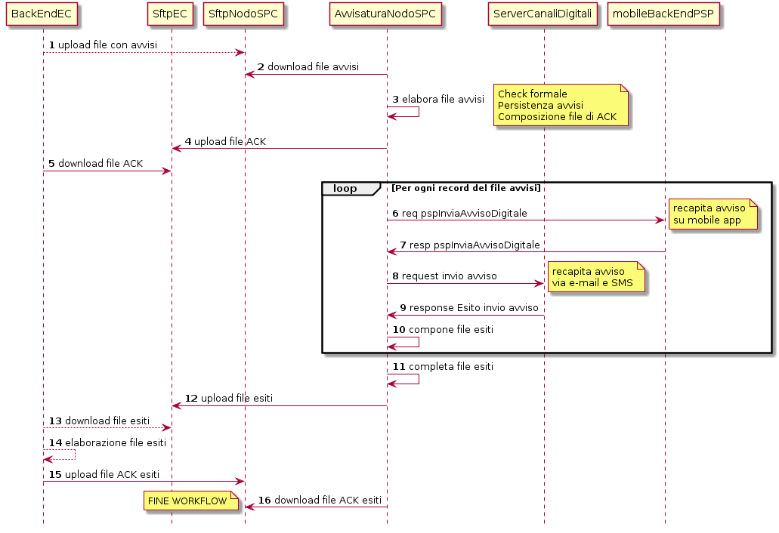

**Figura 33 – *Sequence diagram* del processo di avvisatura via File Transfer**

Ciclo per elaborare gli avvisi digitali ricevuti all'interno di un flusso, sulla base dei criteri indicati al precedente paragrafo 8.1.6.1 per la gestione del singolo avviso:

1. push nel caso di soddisfacimento del criterio (a), la componente di avvisatura del NodoSPC invia, attraverso la primitiva ***pspInviaAvvisoDigitale***, l’avviso digitale alla componente di gestione *mobile* *Back-end* del PSP;
2. la componente di gestione *mobile* *Back-end* del PSP prende in carico l'avviso, per l'inoltro alla *app* dell'utilizzatore finale, e fornisce conferma alla componente di avvisatura del NodoSPC;
3. in caso di soddisfacimento del criterio (b) o del criterio (c) o di entrambi, la componente di avvisatura del NodoSPC invia l’avviso digitale alla piattaforma di gestione dei canali digitali;
4. la piattaforma di gestione dei canali digitali inoltra all’utilizzatore finale sia l'avviso tramite e-mail, sia tramite SMS;
5. la componente di avvisatura del NodoSPC memorizza gli esiti per la composizione del flusso di ritorno per l’Ente Creditore;

Al termine dell'elaborazione del singolo flusso:

1. la componente di avvisatura del NodoSPC predispone il flusso di ritorno per l’Ente Creditore contenente gli esiti, componendolo secondo quanto indicato in Tabella 22 a pagina 103;
2. la componente di avvisatura del NodoSPC esegue lo *upload* del file degli esiti sul *server* SFTP dell’Ente Creditore;
3. la componente di *Back-end* dell’Ente Creditore esegue il *download* del file degli esiti;
4. la componente di *Back-end* dell’Ente Creditore elabora il file degli esiti e predispone il file di ACK di ricezione esiti secondo quanto indicato in Tabella 23 a pagina 104;
5. la componente di *Back-end* dell’Ente Creditore esegue lo *upload* del file di ACK di ricezione degli esiti;
6. la componente di avvisatura del NodoSPC esegue il *download* del file di ACK di ricezione esiti.

Ogni invio di file (dall’Ente Creditore al NodoSPC e viceversa) prevede una risposta mediante file di presa in carico (file ACK).

Il processo termina con l’invio dell’ultimo file di ACK da parte dell’Ente Creditore.

Le specifiche di interfaccia via File Transfer e le relative convenzioni di nomenclatura dei file scambiati sono indicate nel successivo paragrafo 8.5.2**.**

Il protocollo di colloquio *Web service* con il sistemaMobile del PSP è specificato nel § 9.2.7, mentre per il colloquio via e-mail e sms saranno utilizzati i protocolli standard previsti per questi canali.

Da questo momento in poi, superato il periodo di ritenzione delle informazioni (elemento dataScadenzaAvviso), il sistema provvede ad attivare le procedure di svecchiamento e cancellazione degli avvisi.

|  |  |
| --- | --- |
| * + - 1. Processo di avvisatura in modalità Web service |  |

La Figura 34 rappresenta graficamente il processo che prevede l'inoltro del singolo avviso di pagamento attivato in modalità *Web service* dove con la dicitura mobileBackEndPSP si intende una piattaforma che rende raggiungibile l’utilizzatore finale mediante *mobile* *app* messe a disposizione dai PSP, mentre per *Server*CanaliDigitali si intende una piattaforma che consente di inviare all’utilizzatore finale gli avvisi tramite e-mail e SMS.

Il *workflow* del processo si compone dei seguenti passi:

1. la componente di *Back-end* dell’Ente Creditore invia al NodoSPC una richiesta di avviso digitale (vedi Tabella 19 a pagina 100) attraverso la primitiva ***nodoInviaAvvisoDigitale***;
2. la componente di avvisatura del NodoSPC verifica la correttezza sintattica dell’avviso;
3. in caso di errori, la componente di avvisatura del NodoSPC invia una *response* negativa per la primitiva ***nodoInviaAvvisoDigitale*** e chiude la transazione;
4. in caso di correttezza formale, la componente di avvisatura del NodoSPC prende in carico l’avviso digitale e verifica la rispondenza ai criteri indicati al precedente paragrafo 8.1.6.1 per la gestione del singolo avviso;
5. in caso di soddisfacimento del criterio (b) o del criterio (c) o di entrambi, la componente di avvisatura del NodoSPC invia l’avviso digitale alla piattaforma di gestione dei canali digitali;
6. la piattaforma di gestione dei canali digitali inoltra all’utilizzatore finale sia l'avviso tramite e-mail, sia tramite SMS
7. la componente di avvisatura del NodoSPC predispone l’esito dell’avviso per i canali e-mail e SMS;

Ciclo per elaborare tutti i canali mobile dei PSP che soddisfano il criterio (a) indicato al precedente paragrafo 8.1.6.1:

1. la componente di avvisatura del NodoSPC invia, attraverso la primitiva ***pspInviaAvvisoDigitale***, l’avviso digitale alla componente di gestione *mobile* *Back-end* del PSP;
2. la componente di gestione *mobile* *Back-end* del PSP prende in carico l'avviso, per l'inoltro alla *app* dell'utilizzatore finale, e fornisce conferma alla componente di avvisatura del NodoSPC;
3. la componente di avvisatura del NodoSPC predispone l’esito dell’avviso per il canale mobile;

Al termine dell'elaborazione del ciclo:

1. la componente di avvisatura del NodoSPC invia una *response* positiva contenente gli esiti dell'inoltro dell'avviso (vedi Tabella 20 a pagina 102) per la primitiva ***nodoInviaAvvisoDigitale***.

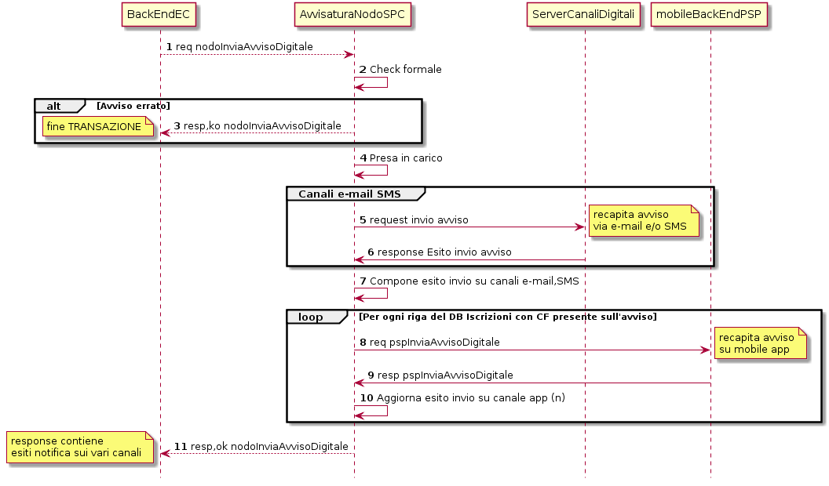

**Figura 34 – *Sequence diagram* del processo di avvisatura via *Web service***

Il protocollo di colloquio *Web service* con la componente di *Back-end* dell’Ente Creditore è specificato nel § 8.2.7, quello con la componente di gestione *mobile* *Back-end* del PSP è specificato nel § 9.2.7; per il colloquio via e-mail e sms saranno utilizzati i protocolli standard previsti per questi canali.

* + - 1. Casi di errore e strategie di ripristino

Nel caso di *timeout* nel corso di un invio e di altre casistiche dove l’invio risultasse incerto, la riproposizione delle richieste di avviso digitale e di esito deve contenere l’informazione originale dell’elemento identificativoMessaggioRichiesta che ha generato il *timeout*, ciò per consentire alla parte che riceve l’avviso digitale oppure l’esito della consegna di riconoscere la duplicazione dell’invio e gestire correttamente l’inoltro al destinatario.

### Processo di avvisatura digitale *pull* (verifica della posizione debitoria)

Il sistema mette a disposizione apposite funzioni affinché la "posizione debitoria" di un soggetto pagatore presso un singolo Ente Creditore possa essere interrogata dall'utilizzatore finale attraverso le funzioni messe a disposizione dai PSP aderenti all'iniziativa (vedi § 2.10).

Poiché il processo di verifica affinché della "posizione debitoria" prende avvio presso il PSP, per il *workflow* dettagliato si faccia riferimento al § 9.1.6.

### Processo di notifica di chiusura delle "operazioni pendenti"

Le "operazioni pendenti" sono quelle associate a RPT positivamente inviate al PSP a cui non corrisponde la ricezione di una RT correlata. Per queste operazioni, il Nodo dei Pagamenti-SPC provvede a generare automaticamente, trascorso il periodo di ritenzione previsto, una RT di chiusura dell'operazione verso l'Ente Creditore ed a notificare l'evento al PSP (vedi anche § 4.4.7).

Poiché il processo di notifica di chiusura di tali operazioni ha impatti operativi minimali per l'Ente Creditore, per il *workflow* dettagliato si rimanda al § 9.1.7 a pagina 189.

L'Ente Creditore dovrà infatti gestire una RT negativa generata dal NodoSPC che porta a bordo un codice esito particolare atto a segnalare tale fattispecie (per la ricezione delle RT vedi § 8.2.2).

## Interfacce Web service e dettaglio azioni SOAP

Per gestire l'interazione tra Enti Creditori e Nodo dei Pagamenti-SPC sono previsti i metodi indicati nei paragrafi successivi e raccolti nelle interfacce *Web service* indicate nei WSDL di cui al paragrafo 14.1 dell'Appendice 1.

Tutti i metodi utilizzano la modalità sincrona del paradigma SOAP e utilizzano il protocollo *https* per il trasporto.

Nei paragrafi successivi sono riportate le specifiche di dettaglio delle primitive utilizzate dagli Enti creditori per interagire con il Nodo dei Pagamenti-SPC.

Per ogni primitiva saranno indicati i parametri della *request* (**Parametri di input**), della *response* (**Parametri di output**), nonché eventuali parametri presenti nella testata della primitiva (Parametri header). Ove non diversamente specificato i parametri indicati sono obbligatori.

Per la Gestione degli errori sarà utilizzata una struttura faultBean composta così come indicato al § 10.1. Con riferimento all'elemento faultBean.description, si precisa che, nel caso in cui il faultCode sia uguale a:

* *PPT\_CANALE\_ERRORE*, il campo è valorizzato con il contenuto del **faultBean** generato dal PSP, convertito in formato stringa;
* *CANALE\_SEMANTICA*, l'Ente Creditore dovrà indicare lo specifico errore legato all'elaborazione dell'oggetto ricevuto.

Infine, per quanto riguarda la sintassi delle *query string* presenti nei paragrafi successivi, si tenga presente che sarà utilizzato lo standard "de facto" degli URL http:

“parametro1=valore1&parametro2=valore2 .... &parametroN=valoreN”

### Invio e richiesta dello stato delle RPT

Con riferimento a tutti i modelli di pagamento previsti relativamente all'invio delle RPT e al funzionamento delle funzioni ancillari, il Nodo dei Pagamenti-SPC rende disponibili i seguenti metodi SOAP, rappresentati nel diagramma di Figura 35:

1. ***nodoInviaRPT***, con la quale viene sottomessa a Nodo dei Pagamenti-SPC una specifica RPT; l'esito fornisce ulteriori indicazioni agli Enti Creditori aderenti per la gestione del proprio *workflow*;
2. ***nodoInviaCarrelloRPT***, con la quale viene sottomesso al NodoSPC un vettore di RPT, detto in gergo “carrello”, nel quale le varie RPT possono avere beneficiari tra loro differenti.

Gli Enti Creditori beneficiari dei pagamenti presenti nel “carrello” debbono fare riferimento ad un unico intermediario tecnologico.

Il soggetto versante che richiede il pagamento deve essere lo stesso per tutte le RPT facenti parte del “carrello”, mentre il soggetto pagatore può essere diverso all’interno del “carrello”.

L'esito della primitiva fornisce ulteriori indicazioni al mittente per la gestione del proprio *workflow*.

1. ***nodoChiediStatoRPT***, restituisce una struttura descrittiva dello stato di una specifica RPT e dei suoi pagamenti.
2. ***nodoChiediListaPendentiRPT***, restituisce l’insieme di riferimenti a tutte le RPT per le quali non è ancora pervenuta al NodoSPC la relativa RT;
3. ***nodoChiediSceltaWISP***, restituisce l’insieme dei parametri relativi al PSP scelto per mezzo della componente WISP.

Ente

Creditore

NodoSPC

nodoInviaRPT()

nodoInviaCarrelloRPT()

nodoChiediStatoRPT()

nodoChiediListaPendentiRPT()

nodoChiedSceltaWISP()

**Figura 35 – NodoSPC/EC: Metodi di invio delle RPT e funzioni ancillari**

|  |  |
| --- | --- |
| * + - 1. nodoInviaRPT |  |

La primitiva sottomette al Nodo dei Pagamenti-SPC una (singola) RPT. La RPT è accettata, e quindi presa in carico dal sistema, oppure respinta con errore. Quando la transazione riguarda il processo di pagamento con esecuzione immediata, la *response* contiene lo URL di re-direzione per il pagamento online.

L'utilizzo della primitiva ***pspInviaRPT*** è deprecato e mantenuto per retro compatibilità in quanto un carrello di pagamenti può essere costituito da un'unica e sola RPT.

Parametri header

1. intestazionePPT
2. identificativoIntermediarioPA
3. identificativoStazioneIntermediarioPA
4. identificativoDominio
5. identificativoUnivocoVersamento
6. codiceContestoPagamento

Parametri di input

|  |
| --- |
| 1. password |
| 1. identificativoPSP: per permettere di specificare il PSP |
| 1. identificativoIntermediarioPSP |
| 1. identificativoCanale: per permettere di specificare il percorso verso il PSP |
| 1. tipoFirma: **parametro deprecato** |
| 1. RPT: file XML codificato in formato base64 binary (vedi Tabella 1) |

Parametri di output

1. esito: OK oppure KO
2. Redirect: valori ammessi 0 | 1; specifica se il pagamento prescelto dall'utente prevede la re-direzione dell’utilizzatore finale
3. URL: a cui re-dirigere il browser dell’utilizzatore finale, contenente anche una *query string* “idSession=<idSession>” che identifica univocamente l’operazione di pagamento

Gestione degli errori

in caso di errore: faultBean emesso dal **NodoSPC**.

Di seguito i possibili valori dell'elemento faultBean.faultCode in funzione di faultBean.id:

1. faultBean.id = <identificativoPSP>:

*PPT\_CANALE\_ERRORE* (vedi contenuto datofaultBean.description al § 10.1)

1. faultBean.id = “NodoDeiPagamentiSPC”:

*PPT\_SINTASSI\_XSD*

*PPT\_SINTASSI\_EXTRAXSD*

*PPT\_AUTENTICAZIONE*

*PPT\_AUTORIZZAZIONE*

*PPT\_SEMANTICA*

*PPT\_DOMINIO\_SCONOSCIUTO*

*PPT\_DOMINIO\_DISABILITATO*

*PPT\_STAZIONE\_INT\_PA\_SCONOSCIUTA*

*PPT\_STAZIONE\_INT\_PA\_DISABILITATA*

*PPT\_INTERMEDIARIO\_PA\_SCONOSCIUTO*

*PPT\_INTERMEDIARIO\_PA\_DISABILITATO*

*PPT\_CANALE\_SCONOSCIUTO*

*PPT\_CANALE\_IRRAGGIUNGIBILE*

*PPT\_CANALE\_SERVIZIO\_NONATTIVO*

*PPT\_CANALE\_TIMEOUT*

*PPT\_CANALE\_DISABILITATO*

*PPT\_CANALE\_NONRISOLVIBILE*

*PPT\_CANALE\_INDISPONIBILE*

*PPT\_CANALE\_ERR\_PARAM\_PAG\_IMM*

*PPT\_CANALE\_ERRORE\_RESPONSE*

*PPT\_INTERMEDIARIO\_PSP\_SCONOSCIUTO*

*PPT\_INTERMEDIARIO\_PSP\_DISABILITATO*

*PPT\_PSP\_SCONOSCIUTO*

*PPT\_PSP\_DISABILITATO*

*PPT\_RPT\_DUPLICATA*

*PPT\_SUPERAMENTOSOGLIA*

*PPT\_TIPOFIRMA\_SCONOSCIUTO*

*PPT\_ERRORE\_FORMATO\_BUSTA\_FIRMATA*

*PPT\_FIRMA\_INDISPONIBILE*

*PPT\_IBAN\_NON\_CENSITO*

|  |  |
| --- | --- |
| * + - 1. nodoInviaCarrelloRPT |  |

La primitiva è utilizzabile solo per gestire il *workflow* del modello di pagamento con esecuzione immediata e sottomette al Nodo dei Pagamenti-SPC un “carrello” costituito da una lista di RPT. La lista di RPT è accettata, e quindi presa in carico dal Nodo dei Pagamenti-SPC, oppure respinta per intero con errore.

La *response* contiene l’URL di re-direzione per il pagamento online relativo all’intero “carrello”.

Parametri Header

1. intestazioneCarrelloPPT:

identificativoCarrello

identificativoIntermediarioPA

identificativoStazioneIntermediarioPA

Parametri di input

1. password
2. identificativoPSP: per permettere di specificare il PSP
3. identificativoIntermediarioPSP
4. identificativoCanale
5. listaRPT: array di:
   1. idDominio
   2. identificativoUnivocoVersamento
   3. codiceContestoPagamento
   4. tipoFirma: **parametro deprecato**
   5. RPT: file XML in formato base64 binary (vedi Tabella 1)

Parametri di output

1. URL: a cui re-dirigere il browser dell’utilizzatore finale, contenente anche una *query string* “idSession=<idSession>” che identifica univocamente l’operazione di pagamento
2. esitoComplessivoOperazione: OK oppure KO.

Gestione degli errori

Se il parametro esitoComplessivoOperazione non è **OK**, sarà presente un singolo faultBean nel formato specificato in Tabella 51, oppure sarà presente la struttura listaErroriRPT costituita da *n* elementi faultBean, dove può essere presente l'elemento opzionale serial (obbligatorio quando la lista contiene più di un elemento). Il faultBean e/o la listaErroriRPT sono emessi dal **NodoSPC.**

Di seguito i possibili valori dell'elemento faultBean.faultCode in funzione di faultBean.id:

1. faultBean.id = <identificativoPSP>:

*PPT\_CANALE\_ERRORE* (vedi precisazioni al datofaultBean.description al § 8.2)

*PPT\_RPT\_DUPLICATA*

*PPT\_TIPOFIRMA\_SCONOSCIUTO*

*PPT\_ERRORE\_FORMATO\_BUSTA\_FIRMATA*

*PPT\_FIRMA\_INDISPONIBILE*

1. faultBean.id = “NodoDeiPagamentiSPC”:

*PPT\_ID\_CARRELLO\_DUPLICATO*

*PPT\_SINTASSI\_XSD*

*PPT\_SINTASSI\_EXTRAXSD*

*PPT\_AUTENTICAZIONE*

*PPT\_AUTORIZZAZIONE*

*PPT\_SEMANTICA*

*PPT\_DOMINIO\_SCONOSCIUTO*

*PPT\_DOMINIO\_DISABILITATO*

*PPT\_STAZIONE\_INT\_PA\_SCONOSCIUTA*

*PPT\_STAZIONE\_INT\_PA\_DISABILITATA*

*PPT\_INTERMEDIARIO\_PA\_SCONOSCIUTO*

*PPT\_INTERMEDIARIO\_PA\_DISABILITATO*

*PPT\_CANALE\_SCONOSCIUTO*

*PPT\_CANALE\_IRRAGGIUNGIBILE*

*PPT\_CANALE\_SERVIZIO\_NONATTIVO*

*PPT\_CANALE\_TIMEOUT*

*PPT\_CANALE\_DISABILITATO*

*PPT\_CANALE\_NONRISOLVIBILE*

*PPT\_CANALE\_INDISPONIBILE*

*PPT\_CANALE\_ERR\_PARAM\_PAG\_IMM*

*PPT\_CANALE\_ERRORE\_RESPONSE*

*PPT\_INTERMEDIARIO\_PSP\_SCONOSCIUTO*

*PPT\_INTERMEDIARIO\_PSP\_DISABILITATO*

*PPT\_PSP\_SCONOSCIUTO*

*PPT\_PSP\_DISABILITATO*

*PPT\_SUPERAMENTOSOGLIA*

* + - 1. nodoChiediStatoRPT

La primitiva restituisce lo stato di una specifica RPT e dei suoi pagamenti, consentendo all’applicazione dell'Ente Creditore di realizzare funzionalità di monitoraggio verso l’utilizzatore finale. Poiché la *response* contiene le informazioni di *redirect* allo stesso modo della primitiva ***nodoInviaRPT***, questa primitiva consente di recuperare, se necessario, il caso in cui la *response* di una precedente ***nodoInviaRPT*** sia stata perduta.

Parametri di input

1. identificativoIntermediarioPA
2. identificativoStazioneIntermediarioPA
3. password
4. identificativoDominio
5. identificativoUnivocoVersamento
6. codiceContestoPagamento

Parametri di output

1. Redirect: valori ammessi 0 | 1; specifica se il pagamento prescelto dall'utente prevede la re-direzione dell’utilizzatore finale
2. URL: a cui re-dirigere il browser dell’utilizzatore finale, contenente chiave di sessione
3. stato: lo stato attuale della RPT (vedi Tabella 35 - Possibili "stati" di una RPT)
4. storicoLista: struttura contenente una lista di elementi che identificano i vari stati che la RPT ha assunto durante la sua storia, da quando è stata ricevuta dal Nodo dei Pagamenti-SPC.

Ogni elemento della lista è costituito da:

* 1. data: relativa allo stato
  2. stato: stato della RPT (vedi Tabella 35 a pagina 143)
  3. descrizione: dello stato
  4. versamentiLista: struttura contenente una lista di elementi che identificano i vari stati che ogni singolo versamento contenuto nella RPT ha assunto durante la sua storia, da quando è stata ricevuta dal Nodo dei Pagamenti-SPC

Gli stati possono variare in base allo specifico PSP/Canale utilizzato

Ogni elemento della lista è costituito da:

progressivo: numero del versamento contenuto nella RPT

data: relativa allo stato

stato: della RPT alla data

descrizione: dello stato alla data

Gestione degli errori

in caso di errore: faultBean emesso da **NodoSPC** (faultBean.id “NodoDeiPagamentiSPC”).

Di seguito i possibili valori del dato faultBean.faultCode:

*PPT\_RPT\_SCONOSCIUTA*

*PPT\_SINTASSI\_EXTRAXSD*

*PPT\_SEMANTICA*

*PPT\_AUTENTICAZIONE*

*PPT\_AUTORIZZAZIONE*

*PPT\_DOMINIO\_SCONOSCIUTO*

*PPT\_DOMINIO\_DISABILITATO*

*PPT\_INTERMEDIARIO\_PA\_SCONOSCIUTO*

*PPT\_INTERMEDIARIO\_PA\_DISABILITATO*

*PPT\_STAZIONE\_INT\_PA\_SCONOSCIUTA*

*PPT\_STAZIONE\_INT\_PA\_DISABILITATA*

*PPT\_SUPERAMENTOSOGLIA*

**Tabella 35 - Possibili "stati" di una RPT**

| **Stato** | **Descrizione Stato** | **Tipologia stato RPT** | **Riuso**  **IUV[[23]](#footnote-24)** |
| --- | --- | --- | --- |
| *RPT\_RICEVUTA\_NODO* | RPT ricevuta dal Nodo e in attesa di essere processata | Oper. aperta | NO |
| *RPT\_RIFIUTATA\_NODO* | RPT rifiutata dal Nodo per sintassi o semantica errata | Oper. conclusa (KO) | SI |
| *RPT\_ACCETTATA\_NODO* | RPT accettata dal Nodo come valida | Oper. aperta | NO |
| *RPT\_RIFIUTATA\_PSP* | RPT rifiutata dall'Intermediario PSP per sintassi o semantica errata | Oper. conclusa (KO) | NO |
| *RPT\_ERRORE\_INVIO\_A\_PSP* | RPT inviata all'Intermediario PSP - indisponibilità del ricevente | Oper. conclusa (KO) | SI |
| *RPT\_INVIATA\_A\_PSP* | RPT inviata all'Intermediario PSP - azione in attesa di risposta | Oper. aperta | NO |
| *RPT\_ACCETTATA\_PSP* | RPT ricevuta ed accettata dall'Intermediario PSP come valida | Oper. aperta | NO |
| *RPT\_DECORSI\_TERMINI* | RPT ha superato il periodo di decorrenza termini nel Nodo | Oper. conclusa (KO) | SI |
| *RT\_RICEVUTA\_NODO* | RT ricevuta dal Nodo | Oper. aperta | NO |
| *RT\_RIFIUTATA\_NODO* | RT rifiutata dal Nodo per sintassi o semantica errata | Oper. aperta | NO |
| *RT\_ACCETTATA\_NODO* | RT accettata dal Nodo come valida ed in corso di invio all'Intermediario dell’Ente Creditore | Oper. aperta | NO |
| *RT\_ACCETTATA\_PA* | RT ricevuta dall'Intermediario dell’Ente Creditore ed accettata | Oper. conclusa (OK) | NO |
| *RT\_RIFIUTATA\_PA* | RT ricevuta dall'Intermediario dell’Ente Creditore e rifiutata | Oper. aperta | NO |
| *RT\_ESITO\_SCONOSCIUTO\_PA* | Esito dell'accettazione RT dell'Intermediario dell’Ente Creditore non interpretabile | Oper. aperta | NO |

* + - 1. nodoChiediListaPendentiRPT

La primitiva restituisce una lista di attributi delle RPT positivamente inviate al PSP a cui non corrisponde la ricezione di una RT correlata. La lista restituisce l'elenco di tali transazioni al momento della richiesta effettuata da un singolo Ente Creditore.

Parametri di input

1. identificativoIntermediarioPA
2. identificativoStazioneIntermediarioPA
3. password
4. identificativoDominio (opzionale)
5. Range temporale:
   1. rangeDa
   2. rangeA
6. dimensioneLista: numero massimo di elementi da restituire (intero numerico)

Parametri di output

1. totRestituiti: numero di occorrenze di rptPendente restituite
2. rptPendente: array di
   1. identificativoDominio
   2. identificativoUnivocoVersamento
   3. codiceContestoPagamento
   4. stato: stato della RPT (vedi Tabella 35 a pagina 143)

Gestione degli errori

in caso di errore: faultBean emesso da **NodoSPC** (faultBean.id “NodoDeiPagamentiSPC”).

Di seguito i possibili valori dell'elemento faultBean.:

*PPT\_SINTASSI\_EXTRAXSD*

*PPT\_SEMANTICA*

*PPT\_AUTENTICAZIONE*

*PPT\_AUTORIZZAZIONE*

*PPT\_DOMINIO\_SCONOSCIUTO*

*PPT\_DOMINIO\_DISABILITATO*

*PPT\_INTERMEDIARIO\_PA\_SCONOSCIUTO*

*PPT\_INTERMEDIARIO\_PA\_DISABILITATO*

*PPT\_STAZIONE\_INT\_PA\_SCONOSCIUTA*

*PPT\_STAZIONE\_INT\_PA\_DISABILITATA*

*PPT\_SUPERAMENTOSOGLIA*

* + - 1. nodoChiediSceltaWISP

Per l'utilizzo del servizio WISP 1.3 in emulazione, il cui processo di dettaglio è stato indicato al paragrafo 8.1.1.1, il NodoSPC rende disponibili il metodo SOAP ***nodoChiediSceltaWISP***.

La primitiva deve essere invocata dall'Ente Creditore allo scopo di recuperare i parametri relativi alla scelta del PSP effettuata dall'utilizzatore finale, necessari per la chiusura del *workflow* di *check-out* del pagamento.

L’invocazione deve avvenire entro il periodo di tempo prefissato dal <timeout recupero scelta WISP>, che si calcola a partire dall’istante di re-direzione verso urlReturn (vedi anche § 8.3).

In caso di necessità, l'invocazione della primitiva può essere ripetuta all'interno di tale periodo.

**L’utilizzo della primitiva è deprecato e mantenuto per retro compatibilità.**

Parametri di input

1. identificativoIntermediarioPA
2. identificativoStazioneIntermediarioPA
3. identificativoDominio
4. password
5. keyPA
6. keyWISP

Da notare che il dato keyPA è il *token* generato dall'Ente Creditore che identifica la sessione di scelta del PSP da parte dell'utilizzatore finale, mentre il dato keyWISP è il *token* generato dalla componente WISP al momento della chiusura del processo di scelta del PSP e del conseguente salvataggio in archivio dei parametri che identificano il PSP ed il relativo servizio.

Parametri di output

1. effettuazioneScelta: indica che la terna di dati idDominio+keyPA+keyWISP corrisponde ad una scelta effettuata e non ancora scaduta (rispetto al parametro <timeout recupero scelta WISP>). I valori ammissibili del parametro sono:

"**SI**”, l'utilizzatore finale ha scelto un servizio offerto da un PSP

"**PO**”, l'utilizzatore finale ha chiesto di stampare l'avviso di pagamento

1. identificativoPSP: (opzionale) valorizzato se il parametro effettuazioneScelta è uguale a “**SI**”; contiene il valore dell'identificativo del PSP scelto
2. identificativoIntermediarioPSP: (opzionale) valorizzato se il parametro effettuazioneScelta è uguale a “**SI**”; contiene il valore dell'identificativo dell’intermediario del PSP scelto
3. identificativoCanale: (opzionale) valorizzato se il parametro effettuazioneScelta è uguale a “**SI**”; contiene il valore del identificativo del canale scelto
4. tipoVersamento: (opzionale) valorizzato se il parametro effettuazioneScelta è uguale a “**SI**”; contiene il valore identificativo del tipo di versamento scelto

Per le specifiche relative ai parametri opzionali si faccia riferimento alle omologhe informazioni presenti nel Catalogo Dati Informativi (cfr. § 5.3.7).

Gestione degli errori

in caso di errore: faultBean emesso da **NodoSPC** (faultBean.id “NodoDeiPagamentiSPC”).

Di seguito i possibili valori dell'elemento faultBean.faultCode:

*PPT\_SINTASSI\_EXTRAXSD*

*PPT\_AUTENTICAZIONE*

*PPT\_AUTORIZZAZIONE*

*PPT\_SEMANTICA*

*PPT\_DOMINIO\_SCONOSCIUTO*

*PPT\_DOMINIO\_DISABILITATO*

*PPT\_STAZIONE\_INT\_PA\_SCONOSCIUTA*

*PPT\_STAZIONE\_INT\_PA\_DISABILITATA*

*PPT\_INTERMEDIARIO\_PA\_SCONOSCIUTO*

*PPT\_INTERMEDIARIO\_PA\_DISABILITATO*

*PPT\_WISP\_SESSIONE\_SCONOSCIUTA*

*PPT\_WISP\_TIMEOUT\_RECUPERO\_SCELTA*

### Ricezione delle RT e richiesta di copia

Con riferimento a tutti i modelli di pagamento previsti, per la gestione dei meccanismi di ricezione delle RT e di eventuali richieste di copia da parte dell'Ente Creditore, il Nodo dei Pagamenti-SPC rende disponibili i seguenti metodi SOAP, rappresentati nel diagramma di Figura 36:

1. ***paaInviaRT***, con la quale viene sottomessa (da parte di Nodo dei Pagamenti-SPC) una RT. Questo significa che la RT è veicolata in modalità push da parte di Nodo dei Pagamenti-SPC verso gli Enti Creditori aderenti. Si noti che l’Ente Creditore aderente è comunque in grado di richiedere di propria iniziativa una RT tramite la primitiva ***nodoChiediCopiaRT***, in modalità *pull*.
2. ***nodoChiediCopiaRT***, con la quale gli Enti Creditori aderenti possono richiedere la copia di una ricevuta telematica precedentemente inviata dal Nodo dei Pagamenti-SPC.

NodoSPC

Ente

Creditore

paaInviaRT()

nodoChiediCopiaRT()

**Figura 36 – NodoSPC/EC: Metodi di invio e richiesta copia RT**

* + - 1. paaInviaRT

Questa primitiva deve essere esposta da ogni Ente Creditore ed è utilizzata per la ricezione delle Ricevute Telematiche: la RT è accettata oppure respinta con errore.

Parametri header

1. intestazionePPT
2. identificativoIntermediarioPA
3. identificativoStazioneIntermediarioPA
4. identificativoDominio
5. identificativoUnivocoVersamento
6. codiceContestoPagamento

Parametri di input

1. tipoFirma. **parametro deprecato**
2. RT: file XML codificato in formato base64 binary (vedi Tabella 2)

Parametri di output

1. esito: OK oppure KO.

Gestione degli errori

se il parametro esito è diverso da OK: **faultBean** emesso da **Ente Creditore** (dove faultBean.id è uguale a <identificativoDominio>)

Di seguito i possibili valori del dato faultBean.faultCode:

*PAA\_ID\_DOMINIO\_ERRATO*

*PAA\_ID\_INTERMEDIARIO\_ERRATO*

*PAA\_STAZIONE\_INT\_ERRATA*

*PAA\_RPT\_SCONOSCIUTA*

*PAA\_RT\_DUPLICATA*

*PAA\_TIPOFIRMA\_SCONOSCIUTO*

*PAA\_ERRORE\_FORMATO\_BUSTA\_FIRMATA*

*PAA\_FIRMA\_ERRATA*

*PAA\_SINTASSI\_XSD*

*PAA\_SINTASSI\_EXTRAXSD*

*PAA\_SEMANTICA* (vedi contenuto datofaultBean.description al § 10.1)

* + - 1. nodoChiediCopiaRT

Con questa primitiva gli Enti Creditori possono richiedere la copia di una ricevuta telematica precedentemente inviata dal Nodo dei Pagamenti-SPC all'ente stesso.

Request

1. identificativoIntermediarioPA
2. identificativoStazioneIntermediarioPA
3. password
4. identificativoDominio
5. identificativoUnivocoVersamento
6. codiceContestoPagamento

Parametri di output

1. tipoFirma: **parametro deprecato**
2. RT: (opzionale) file XML codificato in formato base64 binary (vedi Tabella 2); assente nel caso in cui la RT non sia stata trovata

Gestione degli errori

in caso di errore: faultBean emesso da **NodoSPC** (faultBean.id “NodoDeiPagamentiSPC”).

Di seguito i possibili valori dell'elemento faultBean.faultCode:

*PPT\_SINTASSI\_XSD*

*PPT\_SINTASSI\_EXTRAXSD*

*PPT\_SEMANTICA*

*PPT\_AUTENTICAZIONE*

*PPT\_AUTORIZZAZIONE*

*PPT\_DOMINIO\_SCONOSCIUTO*

*PPT\_DOMINIO\_DISABILITATO*

*PPT\_STAZIONE\_INT\_PA\_SCONOSCIUTA*

*PPT\_STAZIONE\_INT\_PA\_DISABILITATA*

*PPT\_INTERMEDIARIO\_PA\_SCONOSCIUTO*

*PPT\_INTERMEDIARIO\_PA\_DISABILITATO*

*PPT\_RT\_SCONOSCIUTA*

*PPT\_RT\_NONDISPONIBILE*

*PPT\_TIPOFIRMA\_SCONOSCIUTO*

*PPT\_ERRORE\_FORMATO\_BUSTA\_FIRMATA*

*PPT\_FIRMA\_INDISPONIBILE*

*PPT\_SUPERAMENTOSOGLIA*

### Pagamenti in attesa e richiesta di generazione della RPT

Con riferimento al modello di pagamento attivato presso i PSP (vedi §§ 2.2 e 9.1.2) e per la gestione dei meccanismi di verifica e richiesta di generazione della RPT per i pagamenti in attesa, il Nodo dei Pagamenti-SPC rende disponibili i metodi SOAP descritti nel seguito ed indicati nel diagramma di Figura 37 a pagina 148:

1. ***paaVerificaRPT***, con la quale viene richiesta da parte del Nodo dei Pagamenti-SPC la verifica dello stato di un pagamento in attesa presso l’Ente Creditore; la richiesta è attivata su analoga iniziativa del PSP nei confronti del Nodo dei Pagamenti-SPC stesso;
2. ***paaAttivaRPT***, con la quale vengono richiesti da parte del NodoSPC la generazione e l’invio della RPT; la richiesta è attivata su analoga iniziativa del PSP nei confronti del NodoSPC stesso;
3. ***paaAllegaRPT***, con la quale vengono richiesti da parte del NodoSPC la generazione e l’invio della RPT, che viene allegata dall’Ente Creditore direttamente nella risposta al NodoSPC; la richiesta è attivata su analoga iniziativa del PSP nei confronti del NodoSPC stesso (AgID si riserva di comunicare la data di attivazione di tale primitiva);
4. ***paaChiediNumeroAvviso***, con la quale vengono richiesti da parte del NodoSPC il Numero Avviso di un pagamento in attesa presso l’Ente Creditore relativo ad un particolare servizio (ad esempio: il pagamento della tassa automobilistica); la richiesta è attivata su analoga iniziativa del PSP nei confronti del Nodo dei Pagamenti-SPC stesso. È essenziale che tutte le primitive descritte nei paragrafi successivi restituiscano l’esito nel minor tempo possibile, dato che da ciò può dipendere l’attesa dell’utilizzatore finale presso le postazioni utilizzate dai PSP.

**Si tenga presente che l’attivazione sul sistema pagoPA del *workflow* definito per la primitiva** *nodoAllegaRPT* **è al momento sospesa. L’avvio dell’operatività sarà comunicato con un congruo anticipo, compatibile con le regole del sistema.**

NodoSPC

Ente

Creditore

paaVerificaRPT()

paaAttivaRPT()

paaAllegaRPT()

paaChiediNumeroAvviso()

**Figura 37 - NodoSPC/EC: Metodi per la gestione dei pagamenti attivati presso il PSP**

L’Ente Creditore deve curare di impostare il parametro causaleVersamento presente nelle varie *response* (O-2.f di ***paaVerificaRPT*** e ***paaAttivaRPT*** , O-2.c della primitiva ***paaAllegaRPT***) nel modo più accurato possibile in quanto tale informazione consente al PSP di dare indicazioni all'utilizzatore finale circa la natura e i dettagli del pagamento, ad esempio: specificare eventuali interessi di mora su un pagamento scaduto, indicare se la prestazione è erogabile nel caso di pagamento di ticket sanitario, ecc.

|  |  |
| --- | --- |
| * + - 1. paaVerificaRPT |  |

La primitiva effettua soltanto verifiche sullo stato del pagamento in attesa e le informazioni fornite dal PSP e ne determina l'esito. La primitiva non ha altri effetti sul pagamento in attesa presso l’Ente Creditore e può, pertanto, essere reiterata.

L'esito della verifica è restituito nella risposta del metodo al Nodo dei Pagamenti-SPC, che a sua volta la restituisce al PSP.

Parametri header

1. intestazionePPT
2. identificativoIntermediarioPA
3. identificativoStazioneIntermediarioPA
4. identificativoDominio
5. identificativoUnivocoVersamento
6. codiceContestoPagamento

Parametri di input

1. identificativoPSP

Parametri di output

1. esito: OK oppure KO
2. datiPagamentoPA: parametro a sua volta composto da:
   1. importoSingoloVersamento
   2. ibanAccredito: contiene l’IBAN del conto da accreditare (obbligatorio)
   3. bicAccredito (opzionale)
   4. ente Beneficiario (opzionale): raggruppa dati anagrafici
   5. credenzialiPagatore (opzionale)
   6. causaleVersamento: il formato della causale di versamento deve essere conforme a quanto indicato al § 7.4.5

Gestione degli errori

se il parametro esito è diverso da OK: **faultBean** emesso da **Ente Creditore** (dove faultBean.id è uguale a <identificativoDominio>)

Di seguito i possibili valori del dato faultBean.faultCode:

*PAA\_SINTASSI\_XSD*

*PAA\_SINTASSI\_EXTRAXSD*

*PAA\_SEMANTICA* (vedi contenuto datofaultBean.description al § 10.1)

*PAA\_FIRMA\_INDISPONIBILE*

*PAA\_ID\_DOMINIO\_ERRATO*

*PAA\_ID\_INTERMEDIARIO\_ERRATO*

*PAA\_STAZIONE\_INT\_ERRATA*

*PAA\_PAGAMENTO\_SCONOSCIUTO*

*PAA\_PAGAMENTO\_DUPLICATO*

*PAA\_PAGAMENTO\_IN\_CORSO*

*PAA\_PAGAMENTO\_ANNULLATO*

*PAA\_PAGAMENTO\_SCADUTO*

|  |  |
| --- | --- |
| * + - 1. paaAttivaRPT |  |

I parametri della primitiva sono sostanzialmente gli stessi della primitiva ***paaVerificaRPT***, con l’aggiunta dei dati di pagamento predisposti dal PSP, in particolare, nella richiesta di attivazione della RPT, oltre all'identificativoUnivocoVersamento e all'identificativoDominio, sono presenti altre informazioni provenienti dal PSP, tra cui:

* + codiceContestoPagamento, generato dal PSP e che rappresenta la sua informazione di contesto per associare la successiva RPT;
  + identificativoPSP, utilizzato dall’Ente Creditore per l'invio della RPT al PSP.

Prima della eventuale generazione della RPT, l’Ente Creditore effettua le stesse verifiche della primitiva ***paaVerificaRPT***: l'esito della richiesta è restituito nella risposta del metodo al NodoSPC, che a sua volta la restituisce al PSP.

In caso di esito positivo della verifica, l’Ente Creditore genera la RPT[[24]](#footnote-25) e contestualmente la invia al NodoSPC con il metodo *nodoInviaRPT*.

Si noti che la primitiva può essere, a parità di parametri e con lo scopo di recuperare temporanee indisponibilità di rete, ripetuta più volte. Solo la prima volta sarà però necessario generare la RPT. A seguito di successive invocazioni l’Ente Creditore dovrà ogni volta effettuare solo l’invio della RPT. Si noti ancora, che una invocazione della primitiva *nodoInviaRPT* per una uguale RPT già inoltrata con successo produrrà una segnalazione di errore per duplicazione.

Parametri header

1. intestazionePPT
2. identificativoIntermediarioPA
3. identificativoStazioneIntermediarioPA
4. identificativoDominio
5. identificativoUnivocoVersamento
6. codiceContestoPagamento

Parametri di input

1. identificativoPSP
2. datiPagamentoPSP: parametro a sua volta composto da:
   1. importoSingoloVersamento
   2. ibanAppoggio (opzionale)
   3. bicAppoggio (opzionale)
   4. soggettoVersante (opzionale): raggruppa dati anagrafici
   5. ibanAddebito (opzionale)
   6. bicAddebito (opzionale)
   7. soggettoPagatore (opzionale): raggruppa dati anagrafici

|  |
| --- |
| 1. identificativoIntermediarioPSP: contiene l'identificativo dello specifico intermediario del PSP che deve essere utilizzato nella primitiva ***nodoInviaRPT***, parametro I-7 2. identificativoCanalePSP: contiene l'identificativo dello specifico canale del PSP che deve essere utilizzato nella primitiva ***nodoInviaRPT***, parametro I-8 |

Parametri di output

1. esito: OK oppure KO
2. datiPagamentoPA: parametro a sua volta composto da:
   1. importoSingoloVersamento
   2. ibanAccredito: contiene l’IBAN del conto da accreditare (obbligatorio), deve essere lo stesso utilizzato nella *response* della primitiva ***paaVerificaRPT*** (parametro O-2, b)
   3. bicAccredito (opzionale)
   4. enteBeneficiario (opzionale): raggruppa dati anagrafici
   5. credenzialiPagatore (opzionale)
   6. causaleVersamento: il formato della causale di versamento deve essere conforme a quanto indicato al § 7.4.5

Gestione degli errori

se il parametro esito è diverso da OK: **faultBean** emesso da **Ente Creditore** (dove faultBean.id è uguale a <identificativoDominio>)

Di seguito i possibili valori del dato faultBean.faultCode:

*PAA\_SINTASSI\_XSD*

*PAA\_SINTASSI\_EXTRAXSD*

*PAA\_SEMANTICA* (vedi precisazioni datofaultBean.description al § 10.1)

*PAA\_FIRMA\_INDISPONIBILE*

*PAA\_ID\_DOMINIO\_ERRATO*

*PAA\_ID\_INTERMEDIARIO\_ERRATO*

*PAA\_STAZIONE\_INT\_ERRATA*

*PAA\_PAGAMENTO\_SCONOSCIUTO*

*PAA\_PAGAMENTO\_DUPLICATO*

*PAA\_PAGAMENTO\_IN\_CORSO*

*PAA\_PAGAMENTO\_ANNULLATO*

*PAA\_PAGAMENTO\_SCADUTO*

*PAA\_ATTIVA\_RPT\_IMPORTO\_NON\_VALIDO*

* + - 1. paaAllegaRPT

Con questa primitiva il Nodo dei Pagamenti-SPC richiede all’Ente Creditore di generare la RPT per un pagamento in attesa presso l’ente stesso e allegarla nella *response* preparata dall'EC stesso.

**Si tenga presente che l’attivazione sul sistema pagoPA della presente primitiva è al momento sospesa. L’avvio dell’operatività sarà comunicato con un congruo anticipo, compatibile con le regole del sistema.**

Parametri header

1. intestazionePPT
2. identificativoIntermediarioPA
3. identificativoStazioneIntermediarioPA
4. identificativoDominio
5. identificativoUnivocoVersamento
6. codiceContestoPagamento

Parametri di input

1. identificativoPSP
2. datiPagamentoPSP: parametro a sua volta composto da:
   1. importoSingoloVersamento
   2. ibanAppoggio (opzionale)
   3. bicAppoggio (opzionale)
   4. soggettoVersante (opzionale): raggruppa dati anagrafici
   5. ibanAddebito (opzionale)
   6. bicAddebito (opzionale)
   7. soggettoPagatore (opzionale): raggruppa dati anagrafici

Parametri di output

1. esito: OK oppure KO
2. datiPagamentoPA: parametro a sua volta composto da:
   1. importoSingoloVersamento
   2. ibanAccredito: contiene l’IBAN del conto da
   3. causaleVersamento: il formato della causale di versamento deve essere conforme a quanto indicato al § 7.4.5
3. RPT: file XML codificato in formato base64 binary (vedi Tabella 1)

Gestione degli errori

se il parametro esito è diverso da OK: **faultBean** emesso da **Ente Creditore** (dove faultBean.id è uguale a <identificativoDominio>)

Di seguito i possibili valori del dato faultBean.faultCode:

*PAA\_SINTASSI\_XSD*

*PAA\_SINTASSI\_EXTRAXSD*

*PAA\_SEMANTICA* (vedi precisazioni datofaultBean.description al § 10.1)

*PAA\_FIRMA\_INDISPONIBILE*

*PAA\_ID\_DOMINIO\_ERRATO*

*PAA\_ID\_INTERMEDIARIO\_ERRATO*

*PAA\_STAZIONE\_INT\_ERRATA*

*PAA\_PAGAMENTO\_SCONOSCIUTO*

*PAA\_PAGAMENTO\_DUPLICATO*

*PAA\_PAGAMENTO\_IN\_CORSO*

*PAA\_PAGAMENTO\_ANNULLATO*

*PAA\_PAGAMENTO\_SCADUTO*

*PAA\_ATTIVA\_RPT\_IMPORTO\_NON\_VALIDO*

* + - 1. paaChiediNumeroAvviso

Con questa primitiva il Nodo dei Pagamenti-SPC richiede all'Ente Creditore il Numero Avviso di un pagamento in attesa di cui l'utilizzatore finale conosce alcune informazioni, ma non il Numero con il quale poter richiedere la RPT.

Parametri header

1. intestazionePPT
2. identificativoIntermediarioPA
3. identificativoStazioneIntermediarioPA
4. identificativoDominio

Parametri di input

1. identificativoPSP
2. idServizio: è il codice presente nel Catalogo dei Servizi relativo al servizio richiesto (vedi anche § 5.3.11)
3. datiSpecificiServizio: file XML che contiene le informazioni specifiche del servizio richiesto al quale si applica lo schema xsdRiferimento di cui alla Tabella 17 a pagina 99.

Parametri di output

1. esito: OK oppure KO
2. numeroAvviso: contiene il Numero Avviso secondo la struttura di cui al § 7.4.1 delle SANP
3. datiPagamentoPA: parametro a sua volta composto da
   1. importoSingoloVersamento
   2. ibanAccredito
   3. bicAccredito (opzionale)
   4. ente Beneficiario (opzionale): raggruppa dati anagrafici
   5. credenzialiPagatore (opzionale)
   6. causaleVersamento: il formato della causale di versamento deve essere conforme a quanto indicato al § 7.4.5 delle SANP

Gestione degli errori

se il parametro esito è diverso da OK: **faultBean** emesso da **Ente Creditore** (dove faultBean.id è uguale a <identificativoDominio>)

Di seguito i possibili valori del dato faultBean.faultCode:

*PAA\_SINTASSI\_XSD*

*PAA\_SINTASSI\_EXTRAXSD*

*PAA\_SEMANTICA* (vedi contenuto datofaultBean.description al § 10.1)

*PAA\_FIRMA\_INDISPONIBILE*

*PAA\_ID\_DOMINIO\_ERRATO*

*PAA\_ID\_INTERMEDIARIO\_ERRATO*

*PAA\_STAZIONE\_INT\_ERRATA*

*PAA\_PAGAMENTO\_SCONOSCIUTO*

*PAA\_PAGAMENTO\_DUPLICATO*

*PAA\_PAGAMENTO\_IN\_CORSO*

*PAA\_PAGAMENTO\_ANNULLATO*

*PAA\_PAGAMENTO\_SCADUTO*

### Revoca della RT

NodoSPC

Ente

Creditore

nodoInviaRispostaRevoca()

paaInviaRichiestaRevoca()

**Figura 38 – NodoSPC/EC: Metodi di gestione delle Revoche di RT**

Con riferimento al processo di revoca definito al § 8.1.4, per la gestione dei meccanismi di revoca delle RT sono stati ha definiti i seguenti metodi SOAP, rappresentati nel diagramma di Figura 38:

1. ***paaInviaRichiestaRevoca***, con la quale il NodoSPC comunica all’Ente Creditore la richiesta di Revoca di una specifica RT precedentemente inviata allo stesso Ente Creditore;
2. ***nodoInviaRispostaRevoca***, con la quale il NodoSPC riceve dall’Ente Creditore l’esito del processo di revoca richiesto con la primitiva precedente.

Le primitive di richiesta sono da intendersi *end-to-end*, così come le primitive di esito. Le primitive di richiesta sono però asincrone rispetto alle primitive di risposta (vedi *sequence* *diagram* di Figura 53 a pagina 187).

* + - 1. paaInviaRichiestaRevoca

Questa primitiva deve essere esposta dall'Ente Creditore.

Con questa primitiva il NodoSPC comunica all’Ente Creditore la richiesta di Revoca di una specifica RT precedentemente inviata allo stesso Ente Creditore.

Parametri di input

1. identificativoDominio
2. identificativoUnivocoVersamento
3. codiceContestoPagamento
4. Richiesta di Revoca (RR): file XML codificato in formato base64 binary (vedi Tabella 3)

Parametri di output

1. Esito

**Gestione degli errori**

se il parametro esito è diverso da OK: **faultBean** emesso da **Ente Creditore** (dove faultBean.id è uguale a <identificativoDominio>).

Di seguito i possibili valori del dato faultBean.faultCode:

*PAA\_RT\_SCONOSCIUTA*

*PAA\_SINTASSI\_XSD*

*PAA\_SINTASSI\_EXTRAXSD*

*PAA\_SEMANTICA* (vedi contenuto datofaultBean.description al § 10.1)

* + - 1. nodoInviaRispostaRevoca

Con questa primitiva l’Ente Creditore invia al NodoSPC l’esito del processo di revoca richiesto con la primitiva precedente.

Parametri di input

1. identificativoIntermediarioPA
2. identificativoStazioneIntermediarioPA
3. password
4. identificativo Dominio
5. identificativoUnivocoVersamento
6. codiceContestoPagamento
7. Esito richiesta di Revoca (ER): file XML codificato in formato base64 binary (vedi Tabella 4)

Parametri di output

1. Esito

Gestione degli errori

in caso di errore: faultBean emesso da **NodoSPC** (faultBean.id “NodoDeiPagamentiSPC”)

Di seguito i possibili valori dell'elemento faultBean.faultCode:

*PPT\_OPER\_NON\_REVOCABILE*

*PPT\_AUTENTICAZIONE*

*PPT\_AUTORIZZAZIONE*

*PPT\_DOMINIO\_SCONOSCIUTO*

*PPT\_DOMINIO\_DISABILITATO*

*PPT\_STAZIONE\_INT\_PA\_SCONOSCIUTA*

*PPT\_STAZIONE\_INT\_PA\_DISABILITATO*

*PPT\_INTERMEDIARIO\_PA\_SCONOSCIUTO*

*PPT\_INTERMEDIARIO\_PA\_DISABILITATO*

*PPT\_PSP\_SCONOSCIUTO*

*PPT\_PSP\_DISABILITATO*

### Storno del pagamento

NodoSPC

Ente

Creditore

nodoInviaRichiestaStorno()

paaInviaEsitoStorno()

**Figura 39 – NodoSPC/EC: Metodi di gestione dello Storno del pagamento**

Con riferimento al processo di storno del pagamento (vedi § 8.1.3) e per la gestione dei meccanismi di richiesta e di esito dello storno, il Nodo dei Pagamenti-SPC rende disponibili i metodi SOAP descritti nel seguito ed indicati nel diagramma di Figura 39 a pagina 155:

1. ***nodoInviaRichiestaStorno***, con la quale l’Ente Creditore comunica al NodoSPC la richiesta di storno da inoltrare al PSP
2. ***paaInviaEsitoStorno***, con la quale il NodoSPC invia all’Ente Creditore l’esito del processo di storno presso il PSP, richiesto con la primitiva precedente.

Le primitive di richiesta sono da intendersi *end-to-end*, così come le primitive di esito. Le primitive di richiesta sono però asincrone rispetto alle primitive di risposta (vedi *sequence* *diagram* di Figura 31 a pagina 130).

Il NodoSPC effettua unicamente un controllo di correttezza sintattica degli oggetti XML scambiati; nel caso della primitiva ***nodoInviaRichiestaStorno***, viene verificato che la RPT oggetto della richiesta di storno sia stata accettata dal NodoSPC e dal PSP, altrimenti restituisce un errore specifico.

* + - 1. nodoInviaRichiestaStorno

Questa primitiva viene esposta dal Nodo dei Pagamenti-SPC ed è utilizzata per l’invio al PSP della Richiesta di storno di un pagamento mediante una Richiesta di Revoca (RR).

Parametri di input

1. identificativoIntermediarioPA
2. identificativoStazioneIntermediarioPA
3. password
4. identificativoDominio
5. identificativoUnivocoVersamento
6. codiceContestoPagamento
7. Richiesta di Revoca (RR): file XML codificato in formato base64 binary (vedi Tabella 3)

Parametri di output

1. esito: OK oppure KO

Gestione degli errori

in caso di errore: faultBean emesso da **NodoSPC** (faultBean.id “NodoDeiPagamentiSPC”)

Di seguito i possibili valori dell'elemento faultBean.faultCode:

*PPT\_OPER\_NON\_STORNABILE*

*PPT\_AUTENTICAZIONE*

*PPT\_AUTORIZZAZIONE*

*PPT\_DOMINIO\_SCONOSCIUTO*

*PPT\_DOMINIO\_DISABILITATO*

*PPT\_STAZIONE\_INT\_PA\_SCONOSCIUTA*

*PPT\_STAZIONE\_INT\_PA\_DISABILITATO*

*PPT\_INTERMEDIARIO\_PA\_SCONOSCIUTO*

*PPT\_INTERMEDIARIO\_PA\_DISABILITATO*

*PPT\_PSP\_SCONOSCIUTO*

*PPT\_PSP\_DISABILITATO*

* + - 1. paaInviaEsitoStorno

Questa primitiva non deve essere realizzata ed esposta dall’Ente Creditore ed è utilizzata per la ricezione dell’esito dello storno (ER).

Parametri header

1. intestazionePPT
2. identificativoIntermediarioPA
3. identificativoStazioneIntermediarioPA
4. identificativoDominio
5. identificativoUnivocoVersamento
6. codiceContestoPagamento

Parametri di input

1. Esito richiesta di Revoca (ER): file XML codificato in formato base64 binary (vedi Tabella 4)

Parametri di output

1. esito: OK oppure KO

Gestione degli errori

se il parametro esito è diverso da OK: **faultBean** emesso da **Ente Creditore** (dove faultBean.id è uguale a <identificativoDominio>)

Di seguito i possibili valori del dato faultBean.faultCode:

*PAA\_ID\_DOMINIO\_ERRATO*

*PAA\_ID\_INTERMEDIARIO\_ERRATO*

*PAA\_STAZIONE\_INT\_ERRATA*

*PAA\_ER\_DUPLICATA*

*PAA\_SINTASSI\_XSD*

*PAA\_SINTASSI\_EXTRAXSD*

*PAA\_SEMANTICA* (vedi contenuto datofaultBean.description al § 10.1)

### Ricezione del flusso di rendicontazione

Come indicato nel paragrafo 8.1.5, il flusso di rendicontazione può essere scaricato dal sistema sia in modalità File Transfer, sia tramite *web service*. I metodi SOAP che il NodoSPC mette a disposizione dell’Ente Creditore per la gestione dei flussi di rendicontazione, riportati in Figura 40, sono i seguenti:

1. ***nodoChiediElencoFlussiRendicontazione***, con la quale l’Ente Creditore richiede al NodoSPC l’elenco dei flussi di rendicontazione di sua competenza memorizzati presso la piattaforma. Si noti che il sistema fornisce l'elenco completo dei flussi dell'ente presenti sul NodoSPC al momento della richiesta;
2. ***nodoChiedFlussoRendicontazione***, con la quale l’Ente Creditore richiede al NodoSPC uno specifico flusso di rendicontazione presente nell'elenco scaricato con la primitiva di cui al punto precedente.

Come già indicato, il NodoSPC non tiene traccia dei singoli flussi di rendicontazione richiesti dall’Ente Creditore con la primitiva ***nodoChiedFlussoRendicontazione***, pertanto è compito di quest'ultimo tenere conto dei singoli flussi già richiesti al NodoSPC.

NodoSPC

nodoChiediElencoFlussiRendicontazione()

Ente

Creditore

nodoChiediFlussoRendicontazione()

**Figura 40 – NodoSPC/EC: Metodi per la richiesta dei flussi di rendicontazione**

* + - 1. nodoChiediElencoFlussiRendicontazione

Con questa primitiva l’Ente Creditore richiede al NodoSPC l’elenco dei flussi di rendicontazione di sua competenza memorizzati presso la piattaforma.

Parametri di input

1. identificativoIntermediarioPA
2. identificativoStazioneIntermediarioPA
3. password
4. identificativoDominio
5. identificativoPSP

Parametri di output

1. totRestituiti
2. idRendicontazione: elenco dei flussi di rendicontazione, array di:
   1. identificativoFlusso
   2. dataOraFlusso

Gestione degli errori

in caso di errore: faultBean emesso da **NodoSPC** (faultBean.id “NodoDeiPagamentiSPC”)

Di seguito i possibili valori dell'elemento faultBean.faultCode:

*PPT\_AUTENTICAZIONE*

*PPT\_AUTORIZZAZIONE*

*PPT\_DOMINIO\_SCONOSCIUTO*

*PPT\_DOMINIO\_DISABILITATO*

*PPT\_STAZIONE\_INT\_PA\_SCONOSCIUTA*

*PPT\_STAZIONE\_INT\_PA\_DISABILITATO*

*PPT\_INTERMEDIARIO\_PA\_SCONOSCIUTO*

*PPT\_INTERMEDIARIO\_PA\_DISABILITATO*

*PPT\_PSP\_SCONOSCIUTO*

*PPT\_PSP\_DISABILITATO*

* + - 1. nodoChiediFlussoRendicontazione

Con questa primitiva l’Ente Creditore richiede al NodoSPC un file XML relativo ad uno specifico flusso di rendicontazione presente nell'elenco scaricato con la primitiva indicata al paragrafoprecedente ***nodoChiediElencoFlussiRendicontazione.***

Si fa presente che l'utilizzo di questa primitiva è gestito dal NodoSPC in fase di configurazione dell'Ente Creditore, che deve comunicare se vuole utilizzare il servizio via *web service* SOAP oppure via SFTP (vedi § 8.5.1).

In quest'ultimo caso, la *response* è asincrona rispetto alla conclusione dell’operazione di trasferimento via SFTP, poiché viene restituita solo alla presa in carico dell’operazione stessa.

Parametri di input

1. identificativoIntermediarioPA
2. identificativoStazioneIntermediarioPA
3. password
4. identificativoDominio
5. identificativoPSP
6. identificativoFlusso

Parametri di output

diversificati in funzione della configurazione dell'EC sopra indicata: .

ricezione via *web service* SOAP

1. file XML: flusso di rendicontazione in base64 binary (vedi 5.3.5)

ricezione via *server* SFTP

a differenza della primitiva standard, non viene restituito in output alcun file XML

Una volta accettato il trasferimento (*response* priva di faultBean), se il trasferimento tra *client* e *server* SFTP si interrompe per motivi tecnici, devono essere seguite le politiche di ritrasmissione descritte nel paragrafo 8.5.1.3.

Gestione degli errori

in caso di errore: faultBean emesso da **NodoSPC** (faultBean.id “NodoDeiPagamentiSPC”).

Di seguito i possibili valori dell'elemento faultBean.faultCode:

*PPT\_AUTENTICAZIONE*

*PPT\_AUTORIZZAZIONE*

*PPT\_DOMINIO\_SCONOSCIUTO*

*PPT\_DOMINIO\_DISABILITATO*

*PPT\_STAZIONE\_INT\_PA\_SCONOSCIUTA*

*PPT\_STAZIONE\_INT\_PA\_DISABILITATO*

*PPT\_INTERMEDIARIO\_PA\_SCONOSCIUTO*

*PPT\_INTERMEDIARIO\_PA\_DISABILITATO*

*PPT\_PSP\_SCONOSCIUTO*

*PPT\_PSP\_DISABILITATO*

*PPT\_ID\_FLUSSO\_SCONOSCIUTO*

Nel caso di ricezione del flusso via *server* SFTP, potrebbe verificarsi un errore locale presso il NodoSPC nell’inizializzazione del trasferimento (non riguarda errori verso il *server* SFTP remoto); in tale occasione sarà emesso il seguente errore

*PPT\_SYSTEM\_ERROR*

In questo caso ritentare la *request*, se il fault persiste contattare il gestore del NodoSPC.

### Avvisatura digitale *push* (su iniziativa dell'Ente Creditore)

Ente

Creditore

NodoSPCPC

nodoInviaAvvisoDigitale()

**Figura 41 – NodoSPC/EC: Metodi di interfaccia per l'avvisatura digitale lato Ente Creditore**

Per la gestione del processo di inoltro da parte dell’ente Creditore degli avvisi digitali da inviare agli utilizzatori finali (vedi § 8.1.6), il NodoSPC rende disponibile la seguente interfaccia *Web service*, riportata in Figura 41:

1. ***nodoInviaAvvisoDigitale*,** con la quale viene sottomessa (da parte dell’Ente Creditore) una richiesta di invio di un singolo avviso di pagamento digitale. Questo significa che la richiesta è veicolata in modalità *push* da parte di Nodo dei Pagamenti-SPC verso i PSP aderenti.
   * + 1. nodoInviaAvvisoDigitale

La primitiva ***nodoInviaAvvisoDigitale*** è esposta dal Nodo dei Pagamenti-SPC, è utilizzata in modalità sincrona e prevede che il NodoSPC riceva l'avviso digitale, lo inoltro sui canali scelti dall'utilizzatore finale e restituisca gli esiti[[25]](#footnote-26) dell'inoltro dell'avviso all'Ente Creditore.

Parametri header

1. intestazionePPT
2. identificativoIntermediarioPA
3. identificativoStazioneIntermediarioPA
4. identificativoDominio

Parametri di input

|  |
| --- |
| 1. password |
| 1. avvisoDigitaleWS: contiene le informazioni indicate nella Tabella 24 al § 5.4.4.1 |

Parametri di output

* 1. esitoOperazione: OK oppure KO
  2. esitoAvvisoDigitaleWS: contiene le informazioni indicate nella Tabella 25 al § 5.4.4.1

Gestione degli errori

in caso di errore: faultBean emesso dal **NodoSPC**.

Di seguito i possibili valori dell'elemento faultBean.faultCode in funzione di faultBean.id:

1. faultBean.id=<identificativoPSP>:

*PPT\_CANALE\_ERRORE* (vedi contenuto datofaultBean.description al § 10.1)

1. faultBean.id=“NodoDeiPagamentiSPC”:

*PPT\_SINTASSI\_XSD*

*PPT\_SINTASSI\_EXTRAXSD*

*PPT\_AUTENTICAZIONE*

*PPT\_AUTORIZZAZIONE*

*PPT\_SEMANTICA*

*PPT\_DOMINIO\_SCONOSCIUTO*

*PPT\_DOMINIO\_DISABILITATO*

*PPT\_STAZIONE\_INT\_PA\_SCONOSCIUTA*

*PPT\_STAZIONE\_INT\_PA\_DISABILITATA*

### Avvisatura digitale *pull* (verifica della posizione debitoria)

Per la gestione dei meccanismi di consultazione degli avvisi presenti presso l'Ente Creditore, il NodoSPC rende disponibile la seguente interfaccia *Web service*, riportata in Figura 42:

1. ***paaChiediElencoAvvisiDigitali*,** con la quale viene sottomessa (da parte del NodoSPC) una richiesta di verifica di avvisi di pagamento presenti presso l’Ente Creditore. Questo significa che la richiesta è veicolata in modalità *pull* da parte di Nodo dei Pagamenti-SPC verso gli Enti Creditori aderenti.

Ente Creditore

NodoSPC

paaChiediElencoAvvisiDigitali()

**Figura 42 – NodoSPC/EC: Metodi di interfaccia per l'avvisatura digitale lato Ente Creditore**

* + - 1. paaChiediElencoAvvisiDigitali

La primitiva è esposta dall'Ente Creditore ed è utilizzata in modalità sincrona, prevedendo che il NodoSPC invii la richiesta compilata con il codice fiscale del cittadino e restituendo le informazioni degli avvisi sull’archivio dei pagamenti in attesa presso un unico Ente creditore.

Si ricorda che gli Entri Creditori che gestiscono più di un Archivio di Pagamenti in Attesa (APA) potranno fornire il risultato relativo ad uno solo di questi.

I parametri opzionali presenti nella primitiva per delimitare il perimetro della ricerca possono essere ignorati dall'Ente Creditore qualora lo ritenga opportuno.

Parametri header

1. intestazionePPT
2. identificativoIntermediarioPA
3. identificativoStazioneIntermediarioPA
4. identificativoDominio

Parametri di input

1. identificativoPSP
2. codiceFiscaleDebitore
3. codiceServizio (opzionale): contiene il codice (5 cifre numeriche) del servizio classificato all'interno del NodoSPC che si vuole selezionare (ad esempio: 00001 'Bollo Auto')
4. periodoRiferimento (opzionale): periodo temporale rispetto al quale si vuole restringere la ricerca, è formato da:
   1. annoDA: anno di competenza del debito nel formato YYYY
   2. annoA: anno di competenza del debito nel formato YYYY

Parametri di output

* 1. esitoOperazione: OK oppure KO
  2. elencoAvvisiDigitali: contiene le informazioni indicate in Tabella 28 al § 5.4.4.4

Gestione degli errori

Se il parametro **esitoOperazione** non è OK, sarà presente un faultBean nel formato specificato nel § 10.1.

Il faultBean è emesso da **Ente Creditore** (dove faultBean.id è uguale a <identificativoDominio>).

Di seguito i possibili valori del dato faultBean.faultCode:

*PAA\_ID\_DOMINIO\_ERRATO*

*PAA\_ID\_INTERMEDIARIO\_ERRATO*

*PAA\_STAZIONE\_INT\_ERRATA*

*PAA\_SINTASSI\_XSD*

*PAA\_SINTASSI\_EXTRAXSD*

*PAA\_SEMANTICA* (vedi contenuto datofaultBean.description al § 10.1)

### Interrogazione delle basi dati del NodoSPC

Il Nodo dei Pagamenti-SPC, allo scopo di supportare lo scambio paritetico tra le parti aderenti, rende disponibile agli Enti Creditori collegati una interfaccia specifica per l'interrogazione del "*Catalogo Dati Informativi*" (vedi §§ 4.2.2 e 5.3.7) relativo ai servizi erogati dai PSP aderenti al sistema pagoPA.

Il Nodo dei Pagamenti-SPC fornisce l’informativa valida per la giornata corrente (00-24).

NodoSPC

nodoChiediInformativaPSP()

Ente Creditore

**Figura 43 – NodoSPC/EC: Metodo per l'interrogazione del Catalogo Dati Informativi**

Per l'interrogazione del "*Catalogo Dati Informativ*i" il NodoSPC rende disponibile il metodo rappresentato nel diagramma di Figura 43:

1. ***nodoChiediInformativaPSP***, con la quale viene sottomessa a Nodo dei Pagamenti-SPC una richiesta di invio del catalogo dei dati informativi. Questo significa che l’invio del catalogo, informative dei vari PSP comprese, avviene in modalità pull, a seguito di una iniziativa diretta da parte dell’Ente Creditore.

Il NodoSPC restituisce un file XML, il cui tracciato è indicato al § 5.3.7.

* + - 1. nodoChiediInformativaPSP

Con questa primitiva L'Ente Creditore richiede al NodoSPC l'invio del file XML contenente il "*Catalogo Dati Informativi*".

**L’utilizzo della primitiva è deprecato e mantenuto per retro compatibilità.**

Parametri di input

1. identificativoIntermediarioPA
2. identificativoStazioneIntermediarioPA
3. password
4. identificativo Dominio (opzionale)
5. identificativoPSP (opzionale)

Parametri di output

1. file XML: relativo al "*Catalogo Dati Informativi*" dei PSP in base64 binary (vedi Tabella 9)

Gestione degli errori

in caso di errore: faultBean emesso da **NodoSPC** (faultBean.id “NodoDeiPagamentiSPC”)

Di seguito i possibili valori dell'elemento faultBean.faultCode:

*PPT\_AUTENTICAZIONE*

*PPT\_AUTORIZZAZIONE*

*PPT\_DOMINIO\_SCONOSCIUTO*

*PPT\_DOMINIO\_DISABILITATO*

*PPT\_STAZIONE\_INT\_PA\_SCONOSCIUTA*

*PPT\_STAZIONE\_INT\_PA\_DISABILITATO*

*PPT\_INTERMEDIARIO\_PA\_SCONOSCIUTO*

*PPT\_INTERMEDIARIO\_PA\_DISABILITATO*

*PPT\_PSP\_SCONOSCIUTO*

*PPT\_PSP\_DISABILITATO*

### Ricezione dei Totali di Traffico

Per la gestione dei meccanismi di ricezione dei flussi relativi ai "Totali di Traffico" (vedi § 4.5.1) il Nodo dei Pagamenti-SPC rende disponibili i metodi SOAP descritti nel seguito e rappresentati nel diagramma di Figura 44 a pagina 163:

1. ***nodoChiediElencoQuadraturePA***, con la quale l’Ente Creditore richiede al NodoSPC l’elenco dei flussi contenenti i "Totali di Traffico" di sua competenza memorizzati presso la piattaforma. Si noti che il sistema fornisce l'elenco completo dei flussi dell'ente presenti sul NodoSPC al momento della richiesta;
2. ***nodoChiediQuadraturaPA***, con la quale l’Ente Creditore richiede al NodoSPC uno specifico flusso, contenente i "Totali di Traffico", presente nell'elenco scaricato con la primitiva indicata al puntoprecedente.

NodoSPC

1: nodoChiediElencoQuadraturePA()

2: nodoChiediQuadraturaPA()

Ente

Creditore

**Figura 44 – NodoSPC/EC: Metodi di invio dei "Totali di Traffico"**

Il flusso contenente le informazioni in questione è costituito da un file XML, il cui tracciato è indicato al § 5.3.8 della Sezione II, ed è individuato dalla coppia di informazioni idDominio e idFlusso.

L’invio del flusso di quadratura avviene in modalità *pull*: è cioè compito dell'Ente Creditore richiedere al Nodo dei Pagamenti-SPC il file contenente quadratura di interesse.

Il Nodo dei Pagamenti-SPC non tiene traccia dei singoli flussi contenenti i "Totali di Traffico" richiesti dal PSP con la primitiva ***nodoChiediElencoQuadraturePA***, pertanto è compito di ogni PSP tenere conto dei singoli flussi già richiesti al NodoSPC.

* + - 1. nodoChiediElencoQuadraturePA

Con questa primitiva l’Ente Creditore richiede al NodoSPC l’elenco dei flussi contenenti i "Totali di Traffico" di sua competenza memorizzati presso la piattaforma.

Parametri input

1. identificativoIntermediarioPA
2. identificativoStazioneIntermediarioPA
3. password
4. identificativo Dominio

Parametri di output

1. totRestituiti
2. idQuadratura: elenco dei flussi "Totali di Traffico", array di:
   1. identificativoFlusso
   2. dataOraFlusso

Gestione degli errori

in caso di errore: faultBean emesso da **NodoSPC** (faultBean.id “NodoDeiPagamentiSPC”).

Di seguito i possibili valori dell'elemento faultBean.faultCode:

*PPT\_AUTENTICAZIONE*

*PPT\_AUTORIZZAZIONE*

*PPT\_DOMINIO\_SCONOSCIUTO*

*PPT\_DOMINIO\_DISABILITATO*

*PPT\_STAZIONE\_INT\_PA\_SCONOSCIUTA*

*PPT\_STAZIONE\_INT\_PA\_DISABILITATO*

*PPT\_INTERMEDIARIO\_PA\_SCONOSCIUTO*

*PPT\_INTERMEDIARIO\_PA\_DISABILITATO*

*PPT\_PSP\_SCONOSCIUTO*

*PPT\_PSP\_DISABILITATO*

* + - 1. nodoChiediQuadraturaPA

Con questa primitiva l’Ente Creditore richiede al NodoSPC uno specifico flusso, contenente i "Totali di Traffico", presente nell'elenco scaricato con la primitiva indicata al paragrafoprecedente.

Parametri input

1. identificativoIntermediarioPA
2. identificativoCanale
3. password
4. identificativoDominio
5. identificativo Flusso

Parametri di output

1. file XML: flusso contenente i "Totali di Traffico" in base64 binary (vedi Tabella 13)

Gestione degli errori

in caso di errore: faultBean emesso da **NodoSPC** (faultBean.id “NodoDeiPagamentiSPC”).

Di seguito i possibili valori dell'elemento faultBean.faultCode:

*PPT\_AUTENTICAZIONE*

*PPT\_AUTORIZZAZIONE*

*PPT\_DOMINIO\_SCONOSCIUTO*

*PPT\_DOMINIO\_DISABILITATO*

*PPT\_STAZIONE\_INT\_PA\_SCONOSCIUTA*

*PPT\_STAZIONE\_INT\_PA\_DISABILITATO*

*PPT\_INTERMEDIARIO\_PA\_SCONOSCIUTO*

*PPT\_INTERMEDIARIO\_PA\_DISABILITATO*

*PPT\_PSP\_SCONOSCIUTO*

*PPT\_PSP\_DISABILITATO*

*PPT\_id\_FLUSSO\_SCONOSCIUTO*

## Interfacce HTTP di re-direzione per il pagamento immediato

Nel presente paragrafo saranno date indicazioni circa i parametri da utilizzare nella gestione della re-direzione del browser dell'utilizzatore finale nell'ambito del modello di pagamento con esecuzione immediata (vedi § 8.1.1).

Tali indicazioni sono valide anche per la gestione del cosiddetto "carrello multi beneficiario".

### Re-direzion*e* dal Portale EC verso il Web-FESP

La sintassi dello URL che il Portale dell'Ente Creditore deve utilizzare per re-indirizzare il browser dell’utilizzatore finale verso il Web-FESP è la seguente,

<URL>[&lang="xyz”]

dove i parametri (tra parentesi quelli opzionali) sono indicati nella Tabella 36:

**Tabella 36 - Parametri di re-direzione verso Web-FESP**

| **Parametri** | **Descrizione** | |
| --- | --- | --- |
| **URL** | è la stringa fornita all'Ente Creditore dal NodoSPC nella *response* della primitiva nodoInviaRPT. La stringa è così composta:  <URL> = "<urlWeb-FESP>?idSession=<idSession>" | |
| dove:  <urlWeb-FESP>  <idSession> | è lo URL della componente Web-FESP del Nodo dei Pagamenti-SPC  è generato dal NodoSPC e identifica in modo univoco l’operazione di re-indirizzamento relativa alla RPT della primitiva ***nodoInviaRPT***, nel caso allaprimitiva ***nodoInviaCarrelloRPT*** può essere trascurato |
| **lang** (opzionale) | specifica il linguaggio scelto dall'utilizzatore finale sul Portale dell'Ente Creditore, secondo la codifica standard ISO 693-3. | |

### Re-direzione dal Web-FESP verso il Portale EC

Lo URL restituito dal Web-FESP al browser dell’utilizzatore finale per il re-indirizzamento verso il Portale dell'Ente Creditore è la seguente, dove i parametri (tra parentesi quelli opzionali) sono indicati nella **Tabella 37**:

<urlPortalePA>?[idDominio=<identificativoDominio>] &idSession=<idSession>& esito=<esito>[&<URLesitoPSP>]

**Tabella 37 - Parametri di re-direzione verso il portale dell'Ente Creditore**

| **Parametri** | **Descrizione** | |
| --- | --- | --- |
| **urlPortalePA** | è lo URL del Portale dell'Ente Creditore. Ad esempio: http://www.giustizia.it/pagamenti | |
| **idDominio**  (opzionale) | identificativoDominio dell'Ente Creditore che ha eseguito la richiesta di pagamento mediante la RPT. Coincide necessariamente con quello contenuto nella RPT stessa.  **Il parametro è obbligatorio nel caso di utilizzo della primitiva *nodoInviaRPT*, mentre non deve essere presente nel caso di utilizzo della primitiva *nodoInviaCarrelloRPT*.** | |
| **idSession** | è generato dal NodoSPC e identifica univocamente l’operazione di re-indirizzamento per il pagamento associato alla RPT della ***nodoInviaRPT*** (vedi § 8.3.1). | |
| **esito** | corrisponde alla traduzione dell’esito della transazione on-line fornito dal Portale PSP nella *re-direzione* di ritorno al Web-FESP, dopo che l’utilizzatore finale ha interagito con il Portale PSP. Può essere utilizzato opzionalmente dal Portale dell'Ente Creditore per scegliere automaticamente una pagina da presentare all’utilizzatore finale in base all’esito della transazione. In ogni caso l’esito certo del pagamento è dato dalla RT. I valori di **esito** ammessi sono: | |
| **OK** | il pagamento presso il Portale PSP è stato eseguito con successo; quest’ultimo fornirà a breve una RT positiva |
| **ERROR** | il pagamento presso il Portale PSP non è stato eseguito con successo; quest’ultimo ha segnalato al Web-FESP l’esito negativo. |
| **DIFFERITO** | l’esito del pagamento eseguito dall’utilizzatore finale presso il Portale PSP sarà noto solo al ricevimento della RT. |
| **URLesitoPSP** (opzionale, a richiesta) | è tutta la *query string* dei parametri passati dal Portale PSP al Web-FESP senza traduzione in idSession ed esito. Esempio per uno specifico PSP:  "idBruciatura=abc1d4e7f3a8&idCarrello=123456789&codiceRitorno=KO\_02" | |

## Interfacce HTTP per il servizio WISP

Nel presente paragrafo saranno date indicazioni circa i parametri da utilizzare nella gestione della re-direzione del browser dell'utilizzatore finale nell'ambito del processo di utilizzo del servizio WISP versione 1.3, messo a disposizione dal Nodo dei Pagamenti-SPC.

**L’utilizzo dell'interfaccia WISP è deprecato e mantenuto per retro compatibilità.**

### Re-direzione HTTP dal Portale dell'Ente Creditore verso la componente WISP

Il primo passo che il Portale dell'Ente Creditore deve compiere per poter accedere alle pagine del componente WISP è invocare l’indirizzo URL del WISP. La re-direzione deve avvenire attraverso HTTP POST. Il messaggio di avvio del processo di selezione del PSP contiene i dati indicati in Tabella 38.

**Tabella 38 - Dati del Messaggio HTTP-POST**

| **Dato** | **Genere** | **Occ** | **Len** | **Contenuto** |
| --- | --- | --- | --- | --- |
| idDominio | an | 1..1 | 35 | Identificativo dell’ente che sta richiedendo le funzionalità WISP. |
| enteCreditore | an | 1..1 | 140 | Stringa alfanumerica contenente la denominazione dell’ente che sta richiedendo le funzionalità WISP. |
| keyPA | an | 1..1 | 40 | Token generato dall'Ente Creditore rappresentativo della sessione di scelta del PSP da parte dell’utente. Deve essere univoco nel dominio dell'Ente Creditore. |
| urlReturn | an | 1..1 | 255 | URL a cui il portale WISP deve ritornare l’esito in caso di scelta del PSP effettuata con successo. |
| urlBack | an | 1..1 | 255 | URL a cui il portale WISP deve ritornare il controllo in caso di annullamento o timeout della transazione. |
| primitiva | an | 1..1 | 30 | Primitiva che verrà utilizzata per effettuare il pagamento. |
| numPagamentiRPT | n | 1..1 | 1 | Numero dei pagamenti presenti nella RPT. |
| stornoPagamento | an | 1..1 | 2 | Indica se mostrare solo i PSP che consentono lo storno del pagamento immediato. |
| bolloDigitale | an | 1..1 | 2 | Richiesta del pagamento della marca da bollo digitale. |
| terzoModelloPagamento | an | 1..1 | 2 | Indica se mostrare o meno i servizi dei PSP che consentono il pagamento attivato presso i PSP (cosiddetto modello 3, cfr. § 2.2 delle SANP) |
| idPSP | an | 0..1 | 35 | Identificativo del PSP, eventualmente selezionato dall'utente in sessioni precedenti e memorizzato a cura dell'Ente Creditore. |
| tipoVersamento | an | 0..1 | 4 | Identificativo del tipo di versamento eventualmente selezionato dall'utente in sessioni precedenti e memorizzato a cura dell'Ente Creditore. |
| importoTransazione | an | 1..1 | 3..12 | Importo relativo alla transazione oggetto della scelta di pagamento. |
| versioneInterfacciaWISP | an | 1..1 | 3 | Indica la versione di interfaccia utilizzata per il WISP. |
| ibanAccredito | an | 0..1 | 27 | Indica il codice IBAN che sarà presente nella RPT e verso il quale sarà effettuato il pagamento. |
| contoPoste | an | 1..1 | 2 | Indica se mostrare o meno gli strumenti di pagamento di Poste Italiane. |
| pagamentiModello2 | an | 1..1 | 2 | Indica se mostrare o meno i servizi dei PSP che consentono il pagamento con esecuzione differita (cosiddetto modello 2). |
| codiceLingua | an | 0..1 | 2 | Indica il codice della lingua da utilizzare per l’esposizione delle pagine web. |

Tenuto presente che il significato dei dati richiesti per il "messaggio di avvio del processo di selezione del PSP" è riportato nella colonna “contenuto” della tabella sopra riportata, di seguito sono fornite alcune precisazioni sui dati presenti da utilizzare:

|  |
| --- |
| **idDominio:** |
| Identificativo del soggetto che sta richiedendo l’accesso al portale WISP. Nel caso in cui il parametro primitiva assuma il valore ***nodoInviaRPT***, va indicato il valore del dato idDominio presente nella RPT che deve essere inviata; invece, nel caso in cui il parametro primitiva assuma il valore ***nodoInviaCarrelloRPT***, va indicato il valore del dato idDominio presente nella prima RPT che compone il “carrello” di RPT. |
| **enteCreditore:** |
| Stringa alfanumerica contenente la denominazione del soggetto che sta richiedendo l’accesso al portale WISP. nel caso in cui il parametro primitiva assuma il valore ***nodoInviaRPT***, va indicato la denominazione dell’Ente Creditore che invia la RPT, invece, nel caso in cui il parametro primitiva assuma il valore ***nodoInviaCarrelloRPT***, va indicata la denominazione della piattaforma che compone il “carrello” di RPT (ad esempio: quello della piattaforma regionale). |
| **keyPA:** |
| Token generato dall'Ente Creditore rappresentativo della sessione di scelta del PSP da parte dell’utente.  *Controlli:* deve essere univoco nel dominio dell'Ente Creditore. |
| **urlReturn:** |
| URL a cui il portale WISP deve ritornare l’esito in caso di scelta del PSP effettuata con successo. |
| **urlBack:** |
| URL a cui il portale WISP deve ritornare il controllo in caso di annullamento, *timeout* della transazione oppure parametro ibanAccredito non corretto per quell’Ente Creditore. |
| **primitiva:** |
| Primitiva che verrà utilizzata per effettuare il pagamento.  *Valori ammessi:*   * ***nodoInviaRPT*** * ***nodoInviaCarrelloRPT***   *Filtri attivati*: Nel caso in cui sia impostato il valore ***nodoInviaCarrello***, saranno selezionati solo i servizi di pagamento dei PSP in grado di gestire tale primitiva e di trattare più di un versamento nella stessa richiesta: pertanto, i servizi di pagamento MyBank non saranno visualizzati. |
| **numPagamentiRPT:** |
| Numero dei pagamenti presenti nella singola RPT nel caso in cui il parametroprimitiva assuma il valore ***nodoInviaRPT*** oppure numero complessivo dei pagamenti presenti in tutte le RPT costituenti il “carrello” nel caso in cui il parametroprimitiva assuma il valore ***nodoInviaCarrelloRPT***.  *Valori ammessi:* maggiore o uguale a 1. |
| **stornoPagamento:** |
| Filtro per mostrare solo i PSP che consentono lo storno del pagamento immediato.  *Valori ammessi*:  **SI** l'Ente Creditore **ha implementato** la gestione dello storno  **NO** l'Ente Creditore **non** **ha implementato** la gestione dello storno |
| **bolloDigitale** |
| Filtro per mostrare solo i PSP che consentono il pagamento della marca da bollo digitale.  *Valori ammessi*:  **SI** la RPT **si riferisce** al pagamento della marca da bollo digitale  **NO** la RPT **non si riferisce** al pagamento della marca da bollo digitale |
| **terzoModelloPagamento:** |
| Indica se mostrare o meno i servizi dei PSP che consentono il pagamento attivato presso i PSP (cosiddetto modello 3, cfr. § 2.2 delle SANP).  *Note*: Nella versione corrente delle funzionalità WISP, il parametro è ignorato. |
| **idPSP:** |
| Identificativo del PSP, eventualmente selezionato dall'utente in sessioni precedenti e memorizzato a cura dell'Ente Creditore. Corrisponde al parametro O-2 della primitiva ***nodoChiediSceltaWISP*** (vedi § 8.2.1.5). |
| **tipoVersamento** |
| Identificativo del tipo di versamento eventualmente selezionato dall'utente in sessioni precedenti e memorizzato a cura dell'Ente Creditore. Corrisponde al parametro O-5 della primitiva ***nodoChiediSceltaWISP*** (vedi § 8.2.1.5).  *Controlli*: Può assumere gli stessi valori dell’omologo campo della RPT (vedi § 5.3.1). |
| **importoTransazione** |
| Campo alfanumerico (due cifre per la parte decimale, il separatore dei centesimi è il punto “.”), indicante l’importo relativo alla transazione oggetto della scelta di pagamento.  *Controlli*: Deve essere diverso da “0.00”. È obbligatorio se il parametro **versioneInterfacciaWISP** assume il valore **1.3**. |
| *Note*: Questo campo deve essere valorizzato correttamente anche dagli Enti Creditori che utilizzano la versione 1.2 dell’interfaccia WISP, ossia nel caso in cui il parametro **versioneInterfacciaWISP** assuma il valore **1.2**. |
| **versioneInterfacciaWISP** |
| Indica la versione di interfaccia utilizzata per il WISP.  *Valori ammessi*:  **1.2** La versione 1.2 è deprecata in quanto l’utente riceverebbe un errore dal WISP in assenza di indicazioni del parametro **importoTransazione** (vedi parametro precedente).  **1.3** versione da utilizzare. |
| **ibanAccredito** |
| Indica il codice IBAN che sarà presente nella RPT e verso il quale sarà effettuato il pagamento.  *Controlli*: Se il parametro primitiva è impostato a ***'nodoInviaCarrelloRPT*** ' oppure il parametro numPagamentiRPT è maggiore di 1, il parametro viene ignorato. |
| **contoPoste** |
| Indica se l'Ente Creditore beneficiario del pagamento dispone di almeno un c/c postale censito nella Tabella dei c/c di accredito di cui al § 4.3.3 delle SANP.  *Valori ammessi*:  **SI** l'Ente Creditore **gestisce** per quel pagamento conti correnti postali  **NO** l'Ente Creditore **non gestisce** conti correnti postali  *Note:* Il parametro è obbligatorio ed efficace solo nel caso in cui il campo ibanAccredito non sia valorizzato*.*  Nel caso in cui il parametroprimitiva (vedi sopra) assuma il valore ***nodoInviaCarrelloRPT*** (“carrello” di RPT), per impostare a **SI** il parametro contoPoste **è necessario che tutti** gli Enti Creditori beneficiari dei pagamenti presenti nel "carrello" dispongano di almeno un c/c postale censito nella Tabella dei c/c di accredito di cui al § 4.2.3. In caso contrario (anche uno solo degli Enti Creditori presenti nel "carrello" non dispone di un c/c postale) potrebbe essere scelto il PSP Poste, che non potrebbe eseguire la transazione. |
| **pagamentiModello2** |
| Indica se mostrare o meno i servizi dei PSP che consentono il pagamento con esecuzione differita (cosiddetto modello 2, cfr. § 2.1.2 delle SANP). |
| **codiceLingua:** |
| Indica il codice della lingua da utilizzare per l’esposizione delle pagine web.  *Valori ammessi*: vedi Tabella 11 a pagina 91.  *Valore di default:* **IT**  *Note:* Il parametro è facoltativo, tuttavia **si raccomanda** **di impostarlo correttamente**, sia per garantire la visualizzazione della lingua coerente con il sito dell’Ente Creditore, sia per consentire di visualizzare i PSP che offrono e descrivono i loro servizi di pagamento nella lingua scelta dall’utilizzatore finale. |

Gli elementi opzionali idPSP e tipoVersamento rappresentano le scelte di pagamento dell’utente già profilato nel contesto del Portale dell'Ente Creditore e servono per verificare se la scelta preselezionata è ancora presente nel catalogo dati informativi. In caso positivo, tali parametri di preferenza comunicano al WISP come predisporre la pagina di scelta di pagamento da presentare all’utilizzatore finale.

### Re-direzione HTTP da WISP verso il Portale dell'Ente Creditore – urlBack

Atterrato sulle pagine del WISP, l’utente può svolgere in ogni momento l’operazione di annullamento, con conseguente re-indirizzamento del browser dell’utente all’URL del Portale dell'Ente Creditore indicato in fase di attivazione nel parametro urlBack. Il messaggio di chiusura del processo di selezione del PSP viene trasferito in POST e contiene i dati indicati in **Tabella 39**.

**Tabella 39 - Dati forniti nella *re-direct* su urlBack**

| **Dato** | **Genere** | **Occ** | **Len** | **Contenuto** |
| --- | --- | --- | --- | --- |
| IdDominio | an | 1..1 | 35 | Identificativo dell'Ente Creditore che sta richiedendo l’accesso in re-direzione al portale WISP. |
| keyPA | an | 1..1 | 40 | Token generato dall'Ente Creditore. Contiene l'identificativo della sessione di scelta del PSP attivata dell’utente. |
| Type | an | 1..1 | 10 | **ANNULLO**, qualora l’utente abbia cliccato in modo esplicito sul bottone di ritorno esposto dal WISP  **TIMEOUT**, qualora dalla re-direzione verso il WISP sia trascorso il periodo di tempo previsto per il parametro <timeout Navigazione WISP>.  **IBAN**, qualora il parametro ibanAccredito sia presente e il codice IBAN ivi specificato non sia presente nella White List del NodoSPC (cfr. § 4.2.3).>. |

### Re-direzione HTTP da WISP verso il Portale dell'Ente Creditore - urlReturn

Effettuata la scelta sulle pagine del WISP, il processo si conclude con il re-indirizzamento del browser dell’utente all’URL del Portale dell'Ente Creditore indicato, in fase di attivazione, nel parametro urlReturn. Il messaggio di chiusura del processo di selezione del PSP viene trasferito in POST e contiene i dati indicati in Tabella 40.

**Tabella 40 - Dati forniti nella *re-direct* su urlReturn**

| **Dato** | **Genere** | **Occ** | **Len** | **Contenuto** |
| --- | --- | --- | --- | --- |
| idDominio | an | 1..1 | 35 | Identificativo dell'Ente Creditore che sta richiedendo l’accesso in re-direzione al portale WISP. |
| keyPA | an | 1..1 | 40 | Token generato dall'Ente Creditore. Contiene l'identificativo della sessione di scelta del PSP attivata dell’utente. |
| keyWISP | an | 1..1 | 40 | Token generato dalla componente WISP del NodoSPC al momento della chiusura del processo di scelta del PSP. |

## Interfacce per il servizio di File Transfer Sicuro

In questo paragrafo sono indicate le interfacce per i servizi di file transfer (SFTP) che il sistema pagoPA mette a disposizione degli Enti Creditori.

### Specifiche di interfaccia per il trasferimento dei flussi di rendicontazione

Il *work flow* del processo di riconciliazione dei pagamenti eseguiti è indicato al § 8.1.5 (vedi anche Figura 32 a pagina 132).

L’effettiva operazione di trasmissione del file di rendicontazione dal NodoSPC all’EC avverrà secondo questa modalità: l’EC riceverà il flusso richiesto direttamente sulle proprie macchine, per cui agirà da ***server***; sarà il NodoSPC a svolgere il ruolo di ***client*** **SFTP**.

* + - 1. Dati tecnici

Il *client* SFTP del Nodo dei Pagamenti-SPC si collegherà al *server* SFTP dell’Ente Creditore utilizzando i seguenti dati:

Protocollo: SFTP

Indirizzo IP pubblico del *server* SFTP: fornito dall’Ente Creditore

Porta TCP: 22

Utenza e password saranno fornite dall’Ente Creditore in modo riservato.

L’utente *client* SFTP del NodoSPC deve avere i diritti per eseguire il trasferimento del file.

* + - 1. Convenzioni dei nomi file e formato file

Indipendentemente dalla posizione di salvataggio del file, esso verrà depositato in formato compresso (ZIP). Non viene fatto un controllo di completezza del file dall’applicazione *client*, quindi l’integrità del file deve essere controllata dall’applicazione ricevente.

Il nome del file completo nella cartella di destinazione è uguale al nome logico del flusso di rendicontazione (parametro I-6 della primitiva ***nodoChiediFlussoRendicontazione***, vedi § 8.2.6.2) con un suffisso “.XML.ZIP”.

**Nome del file**:

*nomeFlussoRendicontazione*.XML.ZIP

* + - 1. Politica di ritrasmissione

Se, per qualsiasi motivo tecnico, il trasferimento si interrompe o comunque il file non viene depositato correttamente sul *server* SFTP dell’Ente Creditore, l’applicazione *client* non esegue alcun tentativo di ritrasmissione.

Per ottenere una ritrasmissione di un file non integro oppure completo, l’applicazione EC può richiedere nuovamente il trasferimento con la primitiva ***nodoChiediFlussoRendicontazione***.

### Specifiche di interfaccia per il trasferimento delle richieste di Avviso Digitale

Il *work flow* del processo di avvisatura digitale *push* via File Transfer è schematizzato in Figura 33 a pagina 134.

I flussi sono inviati dall’Ente Creditore al NodoSPC nel caso di richieste di inoltro di avviso digitale, mentre sono inviati nel senso contrario gli esiti delle singole operazioni di inoltro.

Il soggetto mittente, ovvero colui che invia i flussi agisce, nella fase di trasferimento delle informazioni, in qualità di *client SFTP*, mentre il soggetto destinatario deve rendere disponibile un *server SFTP* e la relativa struttura di *File* *System* per la ricezione dei file.

Ogni soggetto, sia Ente Creditore, sia Nodo dei Pagamenti-SPC deve disporre di un *server SFTP* opportunamente configurato e strutturato, con cartelle di *File System* predisposte per ricevere i file inviati dalla controparte.

Allo stesso modo ogni soggetto deve utilizzare un *client SFTP* pre-configurato con la coppia userID e password per ogni controparte, necessari per inviare i file ai destinatari predefiniti.

I flussi scambiati devono essere compressi con l'algoritmo gzip (estensione ".zip").

* + - 1. Convenzioni di nomenclatura dei file scambiati

Nello scambio SFTP dei flussi tra Enti Creditori e Nodo dei Pagamenti-SPC è necessario adottare una convenzione di nomenclatura in modo che il flusso sia individuato in modo univoco:

**<idIntermediario>\_<idDominio>\_<idSessioneTrasmissione>\_<progressivoFile>\_<tipoFlusso>**

nel quale le varie componenti assumono il seguente significato:

1. idIntermediario è il codice fiscale del soggetto intermediario mittente, può coincidere con il dato <idDominio>;
2. idDominio è il codice fiscale del soggetto mittente del flusso; deve coincidere con il dato identificativoDominio presente nel flusso;
3. idSessioneTrasmissione: è la data di invio del flusso, nel formato YYYYMMDD;
4. progressivoFile: è un numero di due cifre rappresentativo del file inviato nell’ambito della stessa sessione:‘00’ per il primo, ‘01’ per il secondo, ecc.[[26]](#footnote-27);
5. tipoFlusso: può assumere uno dei seguenti valori:
   * "AV" per la richiesta avviso,
   * "AV\_ACK" per l’ack di presa in carico della richiesta di avviso,
   * "ESITO" per il file di esito,
   * "ESITO\_ACK", per l’ack di ricezione dell’esito.

Di seguito si riportano alcuni esempi di nomenclatura di flussi:

12345678901\_10987654321\_20170101\_00\_AV.zip

12345678901\_10987654321\_20170101\_00\_AV\_ACK.zip

12345678901\_10987654321\_20170101\_00\_ESITO.zip

12345678901\_10987654321\_20170101\_00\_ESITO\_ACK.zip

* + - 1. Invio delle richieste di avviso da EC al Nodo dei Pagamenti-SPC

La struttura ed il contenuto dei file trasferiti sono indicati in Tabella 21 - Tracciato XML per comunicazione “Lista Avvisi digitali”, in Tabella 22 - Tracciato XML per comunicazione “Lista esito inoltro Avvisi digitali” e in Tabella 23 - Tracciato XML per la segnalazione di “Presa in carico” (File di ACK),

L’Ente Creditore può attivare una sola trasmissione al giorno composta da:

1. un solo file se il numero degli avvisi è inferiore al massimo previsto per ogni file (al momento pari a 100.000 avvisi);
2. il numero di file strettamente necessari a contenere tutte le richieste di avviso (ad esempio, se devo trasferire 250.000, saranno inviati 3 file).

# Interazione tra Nodo dei Pagamenti-SPC e PSP

Questo capitolo descrive le interfacce utilizzate nella cooperazione tra Nodo dei Pagamenti-SPC e prestatori dei servizi di pagamento. L’uso combinato di tali interfacce consente l'erogazione dei servizi di pagamento secondo i modelli di pagamento previsti dalle presenti specifiche.

## Workflow dei modelli di pagamento e dei processi accessori

Come già indicato nei precedenti capitoli, il Nodo dei Pagamenti-SPC pone a fattor comune le infrastrutture tecniche di comunicazione, agendo quindi come normalizzatore dei protocolli di accesso ai servizi di pagamento.

I prestatori di servizi di pagamento aderenti, di conseguenza, devono implementare solamente i protocolli di accesso al Nodo dei Pagamenti-SPC come definiti dagli *Web service* relativi e utilizzarli nei diversi modelli di pagamento.

Tenuto conto che la descrizione dettagliata del *workflow* dei processi di pagamento è stata in larga parte effettuata nel paragrafo 8.2, nei seguenti paragrafi verranno descritte le specificità legate alla gestione di tali processi da parte dei PSP.

### Pagamenti attivati presso l'Ente Creditore

Questi modelli di pagamento, già descritti ai paragrafi 2.1.1 e 2.1.2, i prestatori dei servizi di pagamento devono consentire il pagamento presso i propri sistemi.

Per la descrizione completa del flusso di lavoro si rimanda a quanto indicato al § 8.1.1 a partire da pagina 118.

* + - 1. Generazione e invio della Ricevuta Telematica

Per la generazione delle RT non è previsto dal Nodo dei Pagamenti-SPC alcuno specifico metodo, pertanto il PSP, una volta completato il pagamento con uno dei modelli previsti, è tenuto a generare immediatamente la RT con le modalità previste dalle presenti specifiche e rispettando le indicazioni presenti nel documento "*Indicatori di qualità per i Soggetti Aderenti*", pubblicato sul sito dell'Agenzia.

Per i pagamenti eseguiti presso l'Ente Creditore, l'invio delle Ricevute Telematiche è consentito esclusivamente in modalità *push* (primitiva ***nodoInviaRT***), così come indicato nel *Workflow* di chiusura della transazione presso EC (vedi § 8.1.1.3, passi da 3 a 6). Per l'invio della RT in modalità *push* si veda anche il § 9.2.2.1.

Si tenga presente che nel caso in cui il PSP riceva un carrello di RPT dovrà generare un insieme di RT e inviarle tutte con la primitiva ***nodoInviaRT***, ciclando fino a raggiungere la numerosità del carrello stesso.

* + - 1. Casi di errore e strategie di ripristino

Dall'analisi dell’interazione complessiva è possibile individuare i punti dove è necessario trattare un esito negativo: alcuni di questi sono dovuti ad errori di natura applicativa o relativi ai formati (RPT o RT mal formate), sono quindi permanenti o ripristinabili solo con l'intervento manuale; altri casi di errore sono invece relativi alla interazione tra i vari soggetti e possono consentire politiche di recupero automatico

A tale scopo il PSP partecipa alle operazioni di ripristino di eventuali errori mettendo a disposizione le primitive previste dal protocollo di colloquio per l’allineamento dello stato, quali ***pspChiediAvanzamentoRPT*** e ***pspChiediListaRT***.

### Pagamenti attivati presso il PSP

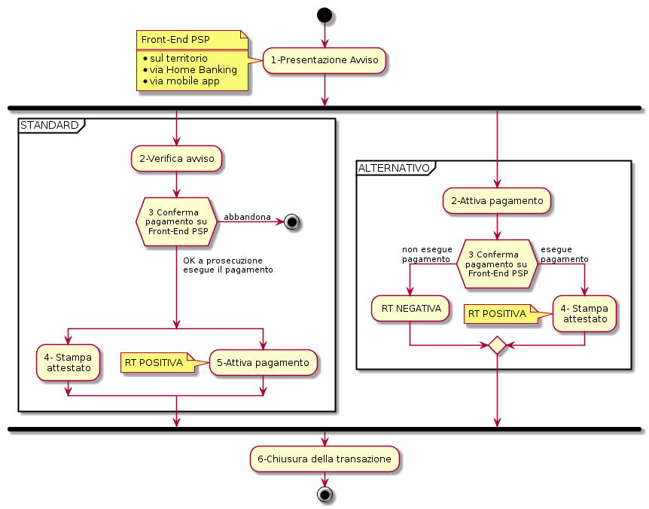

**Figura 45 – *Activity diagram* del modello di pagamento attivato presso il PSP**

Questo modello di pagamento, conosciuto anche come "Modello 3" e già descritto al § 2.2, presuppone che l’utilizzatore finale sia in possesso di un avviso (analogico o digitale) contenente le indicazioni necessarie per effettuare il pagamento.

Come già indicato, gli Enti Creditori devono mettere a disposizione:

1. l'archivio dei pagamenti in attesa (APA), contenente tutte le informazioni, associate ad un identificativo univoco, necessarie per effettuare il pagamento;
2. un’applicazione “*server*” dedicata necessaria per trattare le richieste provenienti dai PSP;

Il *workflow* di questo modello di pagamento è dettagliatamente analizzato nel presente paragrafo e in quelli successivi. A tal proposito si rimanda allo schema di *activity diagram* di Figura 45 a pagina 173 nel quale è rappresentato il flusso principale delle attività che contempla due percorsi alternativi; tali percorsi hanno in comune i seguenti passi:

1. *Presentazione dell'Avviso*: l’utilizzatore finale presenta l'avviso analogico o digitale presso il *Front-End* del PSP rappresentato dalle sue strutture sul territorio (sportelli fisici, punti di presenza, ATM, ecc.) oppure dalle applicazioni di *home banking* o *mobile app* rese disponibili dal PSP;
2. *Chiusura della transazione*: il *Back-end* del PSP genera la RT (positiva nel caso di percorso "STANDARD", oppure positiva/negativa in funzione dell'esito del passo 3 del percorso "ALTERNATIVO") e la recapita, attraverso il NodoSPC, al *Back-end* dell'Ente Creditore.

Il percorso "STANDARD" (vedi il *workflow* di dettaglio al § 9.1.2.2) si articola nei seguenti passi:

1. *Verifica del pagamento in attesa*: in questa fase del processo, attraverso il NodoSPC, il interagisce con il *Back-end* dell'Ente Creditore che verifica la consistenza della richiesta e ne fornisce l'esito;
2. *Conferma del pagamento*: in questa fase l'utilizzatore finale interagisce con il *Front-End* del PSP e decide se effettuare il pagamento o abbandonare la transazione;
3. *Stampa dell'attestato: il Front-end* del PSP stampa l'attestato di pagamento (vedi § 2.5) da consegnare all'utilizzatore finale*;*
4. *Attivazione del pagamento*: il *Back-end* del PSP, attraverso il NodoSPC, invia al *Back-end* dell'Ente Creditore la richiesta di ricevere la RPT associata all'avviso verificato dal sistema;

Il percorso "ALTERNATIVO" (vedi il *workflow* di dettaglio al § 9.1.2.3) prevede, invece, i passi appresso indicati:

1. *Attivazione del pagamento*: il *Back-end* del PSP, attraverso il NodoSPC, invia al *Back-end* dell'Ente Creditore la richiesta di ricevere dal sistema la RPT relativa all'avviso richiesto;
2. *Conferma del pagamento*: in questa fase l'utilizzatore finale interagisce con il *Front-End* del PSP e decide se effettuare o meno il pagamento. In caso di consenso al pagamento, il *Back-end* del PSP si predispone per generare un RT positiva, in caso di abbandono si predispone per generare una RT negativa;
3. *Stampa dell'attestato: il Front-end* del PSP stampa l'attestato di pagamento (vedi § 2.5) da consegnare all'utilizzatore finale*;*

Nel seguito i due percorsi saranno analizzati separatamente.

Da ultimo, si segnala che riveste particolare importanza in tutte le fasi del processo di pagamento in questione un identificativo univoco, generato in proprio dal PSP, che questi associa ad una data attività di pagamento (CCP: codiceContestoPagamento) e successivamente alla RPT che riceverà dall'Ente Creditore.

La valorizzazione del codiceContestoPagamento garantisce, a parità di Ente Creditore, che l’istanza della RPT, generata per il codice IUV specificato, risulti univoca (vedi anche § 8.1).

* + - 1. Presentazione dell'avviso e transcodifica dei dati per il pagamento

In questa fase il *Front-end* del PSP prende in carico i dati dell'avviso che dovranno essere forniti al NodoSPC attraverso le funzioni previste.

Tutti *workflow* che saranno esaminati prevedono che il PSP fornisca le informazioni necessarie ad identificare il pagamento in attesa (vedi § 7.4.2), specificando anche il tipo di parametri forniti alle varie primitive via via utilizzate.

In particolare, l’identificativo della codifica utilizzata per il dato codificaInfrastrutturaPSP[[27]](#footnote-28) consente al NodoSPC la transcodifica del codice indicato sull'avviso di pagamento nel formato standard dei parametri necessari ad identificare univocamente l’Ente Creditore.

Si tenga presente che, nella configurazione del NodoSPC, ad ogni identificativo di codifica previsto per il dato codificaInfrastrutturaPSP corrisponde uno schema XSD di validazione e una regola di traduzione (vedi § 15.5 all'Appendice 1).

* + - 1. Percorso "STANDARD" per il Modello 3

**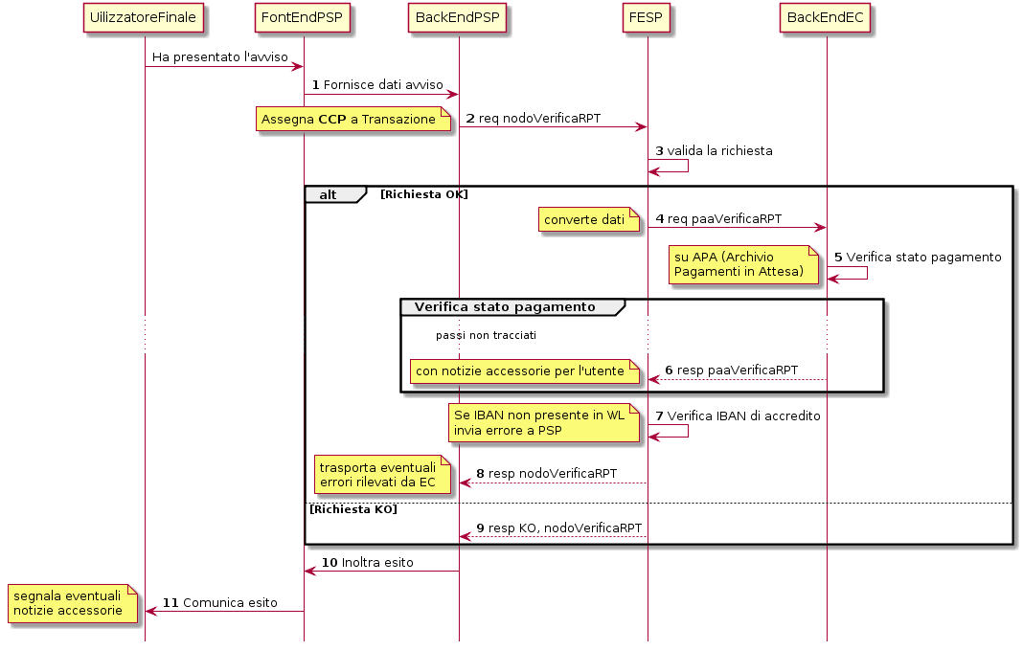**

**Figura 46 – *Sequence diagram* di passo 2: Verifica avviso**

Il *workflow* di questo percorso si compone di più fasi, la prima delle quali (Passo 2: Verifica avviso) fa riferimento allo schema di Figura 46 a pagina 175 e si compone dei seguenti *step*:

1. il *Front-End* del PSP prende in carico i dati dell'avviso (vedi Tabella 30, § 7.4.2), imputati in maniera automatica o manuale, e li invia alla componente di *Back-end* del PSP;
2. la componente di *Back-end* del PSP invoca la primitiva ***nodoVerificaRPT*** (vedi § 9.2.3.2) predisponendo i dati richiesti e la completa con un proprio identificativo di attività (CCP: codiceContestoPagamento), il quale lega detta attività alla RPT che sarà generata dall’Ente Creditore;
3. la componente FESP del NodoSPC valida la richiesta;

**caso di richiesta validata:**

1. la componente FESP del NodoSPC converte i dati ricevuti nello *step* precedente, passando dalla specifica codifica agli identificatori standard del sistema pagoPA e, sulla base di tali dati, provvede all’inoltro della richiesta di verifica della RPT alla componente di *Back-end* dell'Ente Creditore con la primitiva ***paaVerificaRPT*** (vedi § 8.2.3.1);
2. la componente di *Back-end* dell'Ente Creditore verifica lo stato del pagamento in attesa: se il pagamento risulta ancora “in attesa” (vedi diagramma di stato di Figura 52 a pagina 185), la verifica ha esito positivo; viceversa, nel caso in cui il pagamento richiesto presentasse situazioni anomale (sconosciuto, già pagato, annullato, scaduto, ecc.) la verifica ha esito negativo;
3. la componente di *Back-end* dell'Ente Creditore restituisce l'esito della richiesta, indicando eventuali informazioni accessorie sul pagamento[[28]](#footnote-29) nel parametro O-2.f causaleVersamento (si veda § 8.2.3.2), soprattutto in occasione di errori circa lo stato del pagamento (pagato, scaduto, in corso, ecc.). A tal proposito, si veda quanto indicato al Capitolo paragrafo 10.1 (vedi Tabella 51 - Elementi che compongono la struttura faultBean);
4. la componente FESP del NodoSPC controlla l'esistenza, nell'elenco degli IBAN abilitati ad operare (c.d. *White List*), del dato indicato dall'EC nel parametro O-2.b ibanAccredito della primitiva ***nodoVerificaRPT***; in caso di verifica negativa la componente FESP del NodoSPC genera uno specifico errore da inviare alla componente di *Back-end* del PSP;
5. la componente FESP del NodoSPC inoltra l'esito della primitiva ***nodoVerificaRPT*** alla componente di *Back-end* del PSP, trasportando l'eventuale errore emesso dall'EC nell'apposita struttura indicata al paragrafo 10.1 (vedi Tabella 51 - Elementi che compongono la struttura faultBean);

**caso di richiesta non validata:**

1. la componente FESP del NodoSPC invia una *response* KO alla primitiva ***nodoVerificaRPT***;

**in ogni caso:**

1. l’esito viene inoltrato al *Front-End* del PSP;
2. il *Front-End* del PSP comunica all'utilizzatore finale l'esito dell'operazione e le eventuali informazioni accessorie.

Con riferimento allo *activity diagram* di Figura 45 a pagina 173, l'utilizzatore finale ha in questo momento in mano tutte le informazioni necessarie per decidere se effettuare il pagamento o meno (Passo 3): qualora l'utilizzatore finale decida di non effettuare il pagamento, il flusso termina e dovrà essere inizializzato da capo. In caso contrario, sarà avviata la seconda fase del percorso "STANDARD" che prevede la stampa dell'attestato di pagamento (Passo 4) ed il contemporaneo l'innesco del Passo 5 (Attiva pagamento).

Per l'implementazione del Passo 5, il Nodo dei Pagamenti-SPC mette a disposizione due diversi processi che, solo per semplicità di esposizione, saranno illustrati in contesti diversi: il primo nel presente paragrafo (schema di Figura 47), il secondo nel paragrafo relativo all'illustrazione del percorso "ALTERNATIVO" (diagramma di Figura 48 a pagina 180).

Il primo processo, relativo al Passo 5 (Attiva pagamento) prevede i seguenti *step*:

1. vedi *step* 1 del Passo 2 (Verifica del pagamento), in precedenza indicato;
2. la componente di *Back-end* del PSP invoca la primitiva ***nodoAttivaRPT***, (vedi § 9.2.3.2) componendo i dati richiesti e la completa con un proprio identificativo di attività di pagamento (CCP: codiceContestoPagamento), il quale lega l'attività alla RPT che sarà generata dall’Ente Creditore. È assolutamente necessario che, in questo contesto, il PSP utilizzi lo stesso CCP usato per la fase di verifica;
3. la componente FESP del NodoSPC valida la richiesta;

**caso di richiesta validata:**

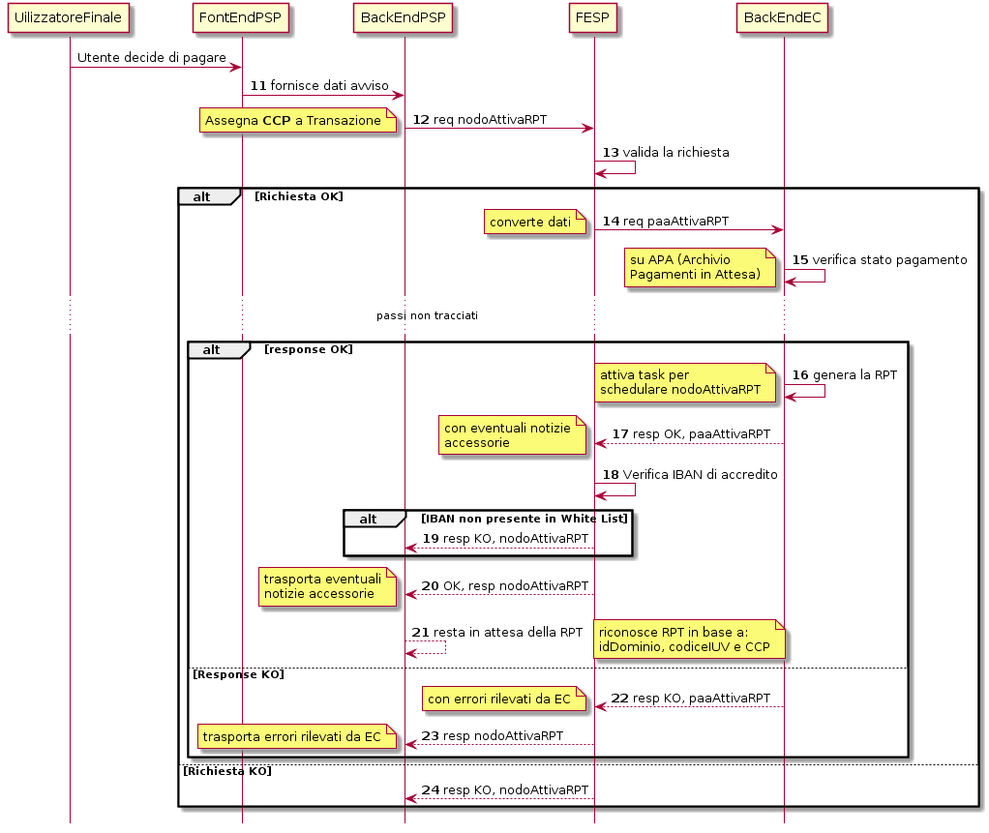

**Figura 47 – *Sequence diagram* di passo 3: Attiva pagamento**

1. la componente FESP del NodoSPC converte i dati ricevuti nello *step* precedente, passando dalla specifica codifica agli identificatori standard del sistema pagoPA e, sulla base di tali dati, provvede all’inoltro della richiesta alla componente di *Back-end* dell'Ente Creditore con la primitiva ***paaAttivaRPT*** (vedi § 8.2.3.2);
2. la componente di *Back-end* dell'Ente Creditore verifica lo stato del pagamento in attesa: se il pagamento risulta ancora “in attesa” o "in verifica" (vedi diagramma di stato di Figura 52 a pagina 185), la richiesta ha esito positivo; viceversa, nel caso in cui il pagamento richiesto presentasse situazioni anomale (sconosciuto, già pagato, annullato, scaduto, ecc.) la richiesta ha esito negativo;

**caso di risposta positiva:**

1. se la verifica è positiva, la componente di *Back-end* dell'Ente Creditore:
   1. genera la relativa RPT utilizzando il codice IUV, il codiceContestoPagamento e gli altri dati previsti.
   2. predispone una *response* OK alla primitiva ***paaAttivaRPT***, indicando eventuali informazioni accessorie sul pagamento nel parametro O-2.f causaleVersamento (si veda § 8.2.3.1);
   3. schedula un task che invocherà la primitiva ***nodoInviaRPT***, per inviare al *Back-end* del PSP la RPT richiesta, utilizzando gli stessi dati di cui al punto a);
2. la componente FESP del NodoSPC controlla l'esistenza, nell'elenco degli IBAN abilitati ad operare (c.d. *White List*), del dato indicato dall'EC nel parametro O-2.b ibanAccredito della primitiva ***nodoVerificaRPT***; in caso di verifica negativa la componente FESP del NodoSPC invia una *response* KO alla primitiva ***nodoAttivaRPT*** generando uno specifico errore: in questo caso vedere il paragrafo 9.1.2.7;
3. la componente di *Back-end* dell'Ente Creditore invia una *response* positiva per la primitiva ***paaAttivaRPT***;
4. la componente FESP del NodoSPC inoltra l'esito della primitiva ***paaAttivaRPT*** alla componente di *Back-end* del PSP, trasportando eventuali informazioni accessorie sul pagamento[[29]](#footnote-30) nel parametro O-2.f causaleVersamento (si veda § 8.2.3.2);
5. la componente di *Back-end* del PSP si pone in attesa dell'arrivo della RPT, che sarà riconosciuta in funzione di: idDominio dell'EC, codice IUV e Codice Contesto Pagamento (CCP);

**caso di risposta negativa:**

1. la componente di *Back-end* dell'Ente Creditore invia una *response* KO per la primitiva ***paaAttivaRPT*** alla componente FESP del NodoSPC;
2. la componente FESP del NodoSPC inoltra l'esito della primitiva ***paaAttivaRPT*** alla componente di *Back-end* del PSP, trasportando nell'apposita struttura indicata al paragrafo 10.1 (vedi Tabella 51 - Elementi che compongono la struttura faultBean) l’errore emesso dall'Ente Creditore;

**caso di richiesta non validata:**

1. la componente FESP del NodoSPC invia una *response* KO alla primitiva ***nodoAttivaRPT*** con esito negativo: in questo caso vedere il paragrafo 9.1.2.7.

Come indicato al precedente punto 19, il *Back-End* del PSP attende l'arrivo della RPT richiesta per completare il processo del percorso "STANDARD"; nel caso in cui la RPT non pervenga al PSP, si veda quanto indicato al paragrafo 9.1.2.7.

Come ultimo *step* del percorso "STANDARD" sarà attivata la fase di "*Chiusura della transazione*" (vedi § 9.1.2.4), fornendo l'indicazione di generare e inviare all'EC una RT positiva.

* + - 1. Percorso "ALTERNATIVO" per il Modello 3

Come indicato dallo *activity diagram* di Figura 45 a pagina 173, il percorso "ALTERNATIVO" del modello 3 non prevede la fase di verifica, bensì inizia direttamente dal Passo 2 (Attiva pagamento). Per eseguire tale fase, può essere utilizzato il processo previsto per il Passo 5 del percorso "STANDARD" (vedi lo schema di Figura 47 a pagina 177); tuttavia, a fini puramente esplicativi, in questo paragrafo sarà illustrata un processo diverso, studiato per meglio gestire alcune possibili condizioni di errore.

Tutto ciò premesso, il *workflow* del Passo 2 (Attiva pagamento), rappresentato nel diagramma di Figura 48 a pagina 180, prevede i seguenti *step*:

1. Vedi *step* 1 del Passo 2 (Verifica avviso) nel percorso STANDARD*;*
2. la componente di *Back-end* del PSP invoca la primitiva ***nodoAllegaRPT*** (vedi § 9.2.3.3), componendo i dati richiesti e la completa con un proprio identificativo di attività di pagamento (CCP), il quale lega l'attività di pagamento alla RPT che sarà generata dall’Ente Creditore;
3. la componente FESP del NodoSPC si attiva per validare la richiesta;

**in caso di richiesta validata;**

1. la componente FESP del NodoSPC converte i dati ricevuti nello *step* precedente, passando dalla specifica codifica agli identificatori standard del sistema pagoPA e, sulla base di tali dati, provvede all’inoltro della richiesta alla componente di *Back-end* dell'Ente Creditore con la primitiva ***paaAllegaRPT*** (vedi § 8.2.3.3);
2. la componente di *Back-end* dell'Ente Creditore verifica lo stato del pagamento in attesa: se il pagamento risulta ancora “in attesa” (vedi diagramma di stato di Figura 52 a pagina 185), la richiesta ha esito positivo; viceversa, nel caso in cui il pagamento richiesto presentasse situazioni anomale (sconosciuto, già pagato, annullato, scaduto, ecc.) la richiesta ha esito;

**Caso in cui lo stato del pagamento sia OK**

1. la componente di *Back-end* dell'Ente Creditore:
   1. genera la relativa RPT utilizzando il codice IUV, il codiceContestoPagamento e gli altri dati previsti.
   2. invia una *response* OK alla primitiva ***paaAllegaRPT***, allegando la RPT richiesta, nonché indicando eventuali informazioni accessorie sul pagamento nel parametro O-2.f causaleVersamento;
2. la componente FESP del NodoSPC controlla la RPT allegata alla primitiva ***paaAllegaRPT***;

**In caso di RPT non corretta formalmente:**

1. la componente FESP del NodoSPC invia al *Back-end* del PSP una response negativa alla primitiva ***nodoAllegaRPT*** indicando che la RPT richiesta non può essere inoltrata. Il flusso poi prosegue al punto 15;
2. la componente FESP del NodoSPC genera una RT negativa per comunicare all'Ente Creditore che la sua RPT non è inoltrabile e che deve riportare il pagamento allo stato precedente alla richiesta. Il dato esitoSingoloPagamento della RT contiene il faultBean.faultCode relativo all’errore riscontrato in sede di verifica della RPT e previsto per la primitiva ***nodoInviaRPT*** (vedi § 8.2.1.1);
3. la componente FESP del NodoSPC invia alla componente di *Back-end* dell'Ente Creditore la RT generata al punto precedente tramite la primitiva ***paaInviaRT***;
4. la componente di *Back-end* dell'Ente Creditore invia una response positiva alla componente FESP del NodoSPC per la primitiva ***paaInviaRT***. Il flusso termina;

**Nel caso in cui la RPT sia formalmente corretta, il flusso prosegue al punto 15**

**Caso in cui lo stato del pagamento non sia OK**

1. la componente di *Back-end* dell'Ente Creditore invia una *response* KO alla primitiva ***paaAllegaRPT***, indicando anche in questo caso eventuali informazioni accessorie sul pagamento;
2. la componente FESP del NodoSPC inoltra l'esito della richiesta alla componente di *Back-end* del PSP, trasportando l'eventuale errore emesso dall'EC nell'apposita struttura indicata al paragrafo 10.1 (vedi Tabella 51 - Elementi che compongono la struttura faultBean). Il flusso poi prosegue al punto 15;

**caso di richiesta non validata:**

1. la componente FESP del NodoSPC invia una *response* KO alla primitiva ***nodoAllegaRPT*** con esito negativo;

**in ogni caso:**

1. l’esito viene inoltrato al *Front-End* del PSP;
2. il *Front-End* del PSP comunica all'utilizzatore finale l'esito dell'operazione e le eventuali informazioni accessorie.

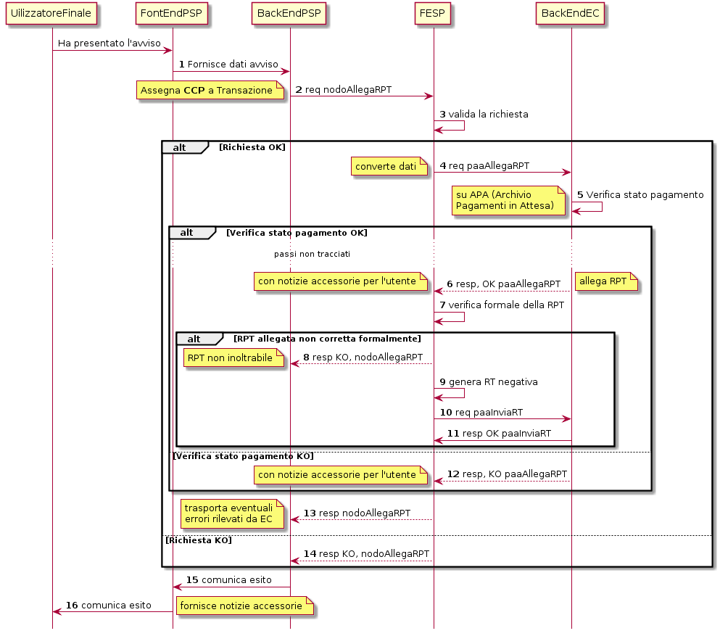

**Figura 48 – *Sequence diagram* di passo 2: Attiva pagamento**

Con riferimento allo *activity diagram* di Figura 45 a pagina 173, l'utilizzatore finale ha in questo momento in mano tutte le informazioni necessarie per decidere se effettuare il pagamento o meno (Passo 3).

Qualora l'utilizzatore finale decida di effettuare il pagamento, sarà avviata la successiva fase del percorso "ALTERNATIVO" che prevede la stampa dell'attestato di pagamento (Passo 4) ed il contemporaneo innesco della fase di "*Chiusura della transazione*" (vedi § 9.1.2.4), fornendo l'indicazione di generare e inviare all'EC una RT positiva.

Qualora l'utilizzatore finale decida di non effettuare il pagamento, sarà sempre innescata la fase di "*Chiusura della transazione*" (vedi § 9.1.2.4), fornendo l'indicazione di generare e inviare all'EC una RT negativa.

* + - 1. Chiusura della transazione presso il PSP

L'ultimo passo del processo di pagamento attivato presso il PSP, come indicato dallo *activity diagram* di Figura 45 a pagina 173, è rappresentato dalla fase di generazione della RT e del suo invio all'Ente Creditore attraverso il NodoSPC.

In questa fase, la componente di *Back-end* del PSP sa che dovrà generare e inviare all'Ente Creditore una RT: positiva o negativa, in funzione dell'esito delle fasi precedenti.

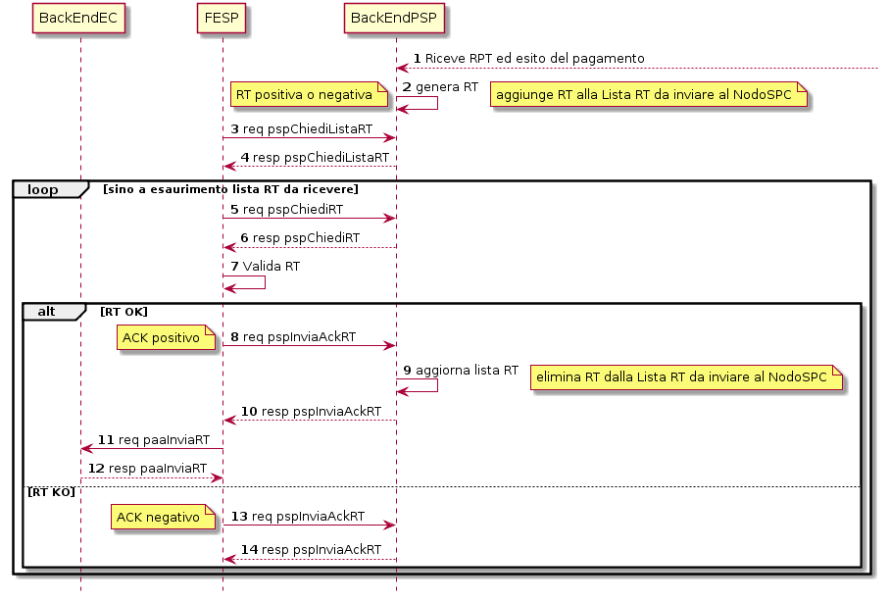

**Figura 49 – *Sequence diagram* della fase di chiusura della transazione presso il PSP**

Il meccanismo di invio delle RT al NodoSPC presentato in questo paragrafo è denominato **"RT *pull*"** in quanto è il NodoSPC stesso che richiede ai vari PSP le RT pronte per essere inviate agli Enti Creditori.

Il *workflow* del processo in esame ("RT *pull*") è indicato in Figura 49 a pagina 181 e prevede i seguenti passi:

1. la componente di *Back-end* del PSP riceve, come output delle fasi precedenti, la RPT e l'esito del pagamento;
2. la componente di *Back-end* del PSP genera la RT in questione, componendo i dati richiesti, la archivia nella base dati e aggiorna l'elenco delle RT da spedire;
3. a tempo, la componente FESP del Nodo dei Pagamenti-SPC attiva la *request* della primitiva ***pspChiediListaRT*** verso la componente di *Back-end* del PSP;
4. la componente di *Back-end* del PSP compone la lista delle RT da spedire e la inserisce nella *response* della primitiva ***pspChiediListaRT***;

la componente FESP del NodoSPC attiva un ciclo, fino ad esaurimento della lista delle RT pronte per essere inviate all'EC, composto dalle seguenti attività:

1. la componente FESP del Nodo SPC attiva la *request* della primitiva ***pspChiediRT*** verso la componente di *Back-end* del PSP;
2. la componente di *Back-end* del PSP predispone la *response* alla primitiva ***pspChiediRT*** allegando la RT richiesta;
3. la componente FESP del Nodo valida la RT;

**caso di RT OK:**

1. la componente FESP del Nodo SPC attiva la *request* della primitiva ***pspInviaAckRT*** verso la componente di *Back-end* del PSP contenente il valore **ACTC** (accettato);
2. la componente di *Back-end* del PSP elimina la RT in questione dall'elenco delle RT da spedire all'EC;
3. la componente di *Back-end* del PSP predispone la *response* alla primitiva ***pspInviaAckRT***;
4. la componente FESP del Nodo SPC attiva la *request* della primitiva ***paaInviaRT*** verso la componente di *Back-end* dell'Ente Creditore, con in allegato la RT in questione;
5. la componente di *Back-end* dell'Ente Creditore del PSP predispone la *response* alla primitiva ***paaInviaRT***;

**caso di RT KO:**

1. la componente FESP del Nodo SPC attiva la *request* della primitiva ***pspInviaAckRT*** verso la componente di *Back-end* del PSP contenente il valore **RJCT** (rifiutato);
2. la componente di *Back-end* del PSP predispone la *response* alla primitiva ***pspInviaAckRT***.

**Questo meccanismo non può essere usato per tutti i pagamenti attivati presso l'Ente Creditore, per i quali deve essere tassativamente usato il meccanismo "RT *push*" (vedi § 8.1.1.3).**

**Il meccanismo "RT *pull*" è deprecato e mantenuto per retro compatibilità; in futuro sarà sostituito dal meccanismo "RT *push*".**

* + - 1. Pagamento spontaneo presso il PSP

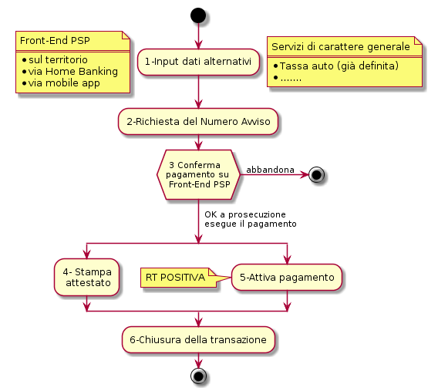

**Figura 50 – *Activity diagram* del modello di pagamento attivato presso il PSP**

Nel modello di pagamento attivato presso il PSP, l'utilizzatore finale, se sprovvisto del Numero Avviso (che contiene il codice IUV), non risulta in grado di avviare il pagamento desiderato. Tale situazione rappresenta una limitazione sia per l'utilizzatore finale, sia per il sistema in generale. Al fine di superare tali limitazioni è stato attivato il modello di pagamento illustrato dallo *Activity diagram* Figura 50 a pagina 182, sostanzialmente simile al processo di pagamento attivato presso i PSP presentato in precedenza.

L'applicazione del modello sarà riservata a specifici servizi, di interesse generale, caratterizzati da un insieme di dati in possesso dell'utilizzatore finale che permettono di identificare univocamente il tipo di pagamento da effettuare.

Il flusso principale delle attività si articola sulla stessa falsariga del percorso "STANDARD" del modello 3 e prevede i seguenti passi:

1. *Input dati alternativi*: l’utilizzatore finale, che non dispone dell'avviso analogico o digitale, ma che possiede informazioni facilmente disponibili (ad esempio: la targa del proprio veicolo, il proprio codice fiscale, ecc.) utilizza il *Front-End* del PSP rappresentato dalle sue strutture sul territorio (sportelli fisici, punti di presenza, ATM, ecc.) oppure dalle applicazioni di *home banking* o *mobile app*;
2. *Richiesta del Numero Avviso*: il *Back-end* del PSP, attraverso il NodoSPC, invia al *Back-end* dell'Ente Creditore la richiesta di conoscere il numero avviso (vedi *workflow* di dettaglio relativo al diagramma di Figura 51 a pagina 183);
3. *Conferma del pagamento*: in questa fase l'utilizzatore finale interagisce con il *Front-End* del PSP e decide se effettuare il pagamento o abbandonare la transazione;
4. *Stampa dell'attestato: il Front-end* del PSP stampa l'attestato di pagamento (vedi § 2.5) da consegnare all'utilizzatore finale*;*
5. *Attivazione del pagamento*: il *Back-end* del PSP, attraverso il NodoSPC, invia al *Back-end* dell'Ente Creditore la richiesta di ricevere la RPT associata all'avviso verificato dal sistema;
6. *Chiusura della transazione*: vedi stesso passo al § 9.1.2.4.

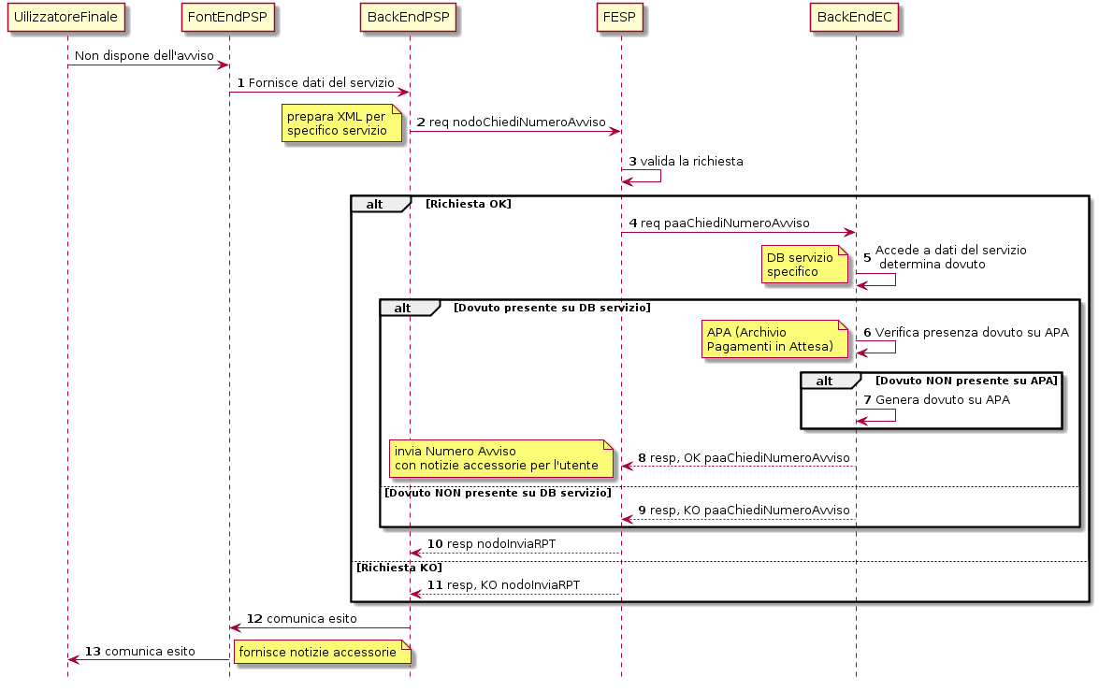

**Figura 51 – *Sequence diagram* della fase di richiesta del Numero Avviso**

Per il resto del *workflow*, si faccia riferimento ai processi ed ai passi definiti per il percorso "STANDARD".

Il *workflow* del processo della richiesta del Numero Avviso è indicato in Figura 51 a pagina 183 e prevede i seguenti passi:

1. la componente di *Front-end* del PSP inoltra i dati specifici del servizio (ad esempio. targa del veicolo e Regione di residenza), inseriti dall'utilizzatore finale, alla componente di *Back-end* del PSP che predispone l'apposito file XML dedicato al servizio;
2. la componente di *Back-end* del PSP invoca la primitiva ***nodoChiediNumeroAvviso*** (vedi § 9.2.3.4) fornendo i file XML sopra indicato;
3. la componente FESP del NodoSPC valida la richiesta;

**caso di richiesta validata:**

1. la componente FESP del NodoSPC provvede all’inoltro della richiesta di Numero Avviso alla componente di *Back-end* dell'Ente Creditore con la primitiva ***paaChiediNumeroAvviso*** (vedi § 8.2.3.4);
2. la componente di *Back-end* dell'Ente Creditore verifica la presenza del dovuto sugli archivi dello specifico servizio invocato;

Caso di dovuto presente su DB servizio

1. la componente di *Back-end* dell'EC verifica che il dovuto sia presente sull'Archivio dei Pagamenti in Attesa (APA);
2. qualora il dovuto fosse presente sul DB APA, la componente di *Back-end* dell'Ente Creditore genera il record sul DB, attribuendogli codice IUV e Numero Avviso;
3. la componente di *Back-end* dell'Ente Creditore invia una *response* positiva per la primitiva ***nodoChiediNumeroAvviso***;

Caso di dovuto NON presente su DB servizio

1. la componente di *Back-end* dell'Ente Creditore invia una *response* *negativa* per la primitiva ***nodoChiediNumeroAvviso***;
2. la componente FESP del Nodo dei Pagamenti-SPC inoltra l'esito della primitiva ***nodoChiediNumeroAvviso*** alla componente di *Back-end* del PSP, trasportando l'eventuale errore emesso dall'EC nell'apposita struttura indicata al paragrafo 10.1 (vedi Tabella 51 - Elementi che compongono la struttura faultBean);

**caso di richiesta non validata:**

1. la componente FESP del NodoSPC invia una *response* negativa alla invocazione della primitiva ***nodoChiediNumeroAvviso***;

**in ogni caso:**

1. l’esito viene inoltrato al *Front-End* del PSP;
2. il *Front-End* del PSP comunica all'utilizzatore finale l'esito dell'operazione e le eventuali informazioni accessorie.

Completato il Passo 2 (Input dati alternativi), l'utilizzatore finale ha in questo momento in mano tutte le informazioni necessarie per decidere se effettuare il pagamento o meno (Passo 3): qualora l'utilizzatore finale decida di non effettuare il pagamento, il flusso termina e dovrà essere inizializzato da capo. In caso contrario, sarà avviata la seconda fase del processo che prevede la stampa dell'attestato di pagamento (Passo 4) ed il contemporaneo l'innesco del Passo 5 (Attiva pagamento).

Come ultimo *step* del processo, sarà attivata la fase di "*Chiusura della transazione*" (vedi § 9.1.2.4), fornendo l'indicazione di generare e inviare all'EC una RT positiva.

* + - 1. Interazioni con l’utilizzatore finale

Nelle interazioni con l’utilizzatore finale, sia che avvengano presso i punti fisici, sia che vengano mediate da strumenti elettronici (home banking, ATM, app, ecc.), il PSP deve rendere disponibili le informazioni fornite dall’Ente Creditore e presenti nel parametro causaleVersamento delle primitive ***nodoVerificaRPT***, ***nodoAttivaRPT*** e ***nodoAllegaRPT*** (quando attivata).

Tale informazione, opportunamente formattata, deve essere indicata, insieme a quelle specificate al § 2.5, anche nella ricevuta che il prestatore di servizi di pagamento consegna all’utilizzatore finale quale attestazione dell’avvenuto pagamento.

* + - 1. Casi di errore e strategie di ripristino

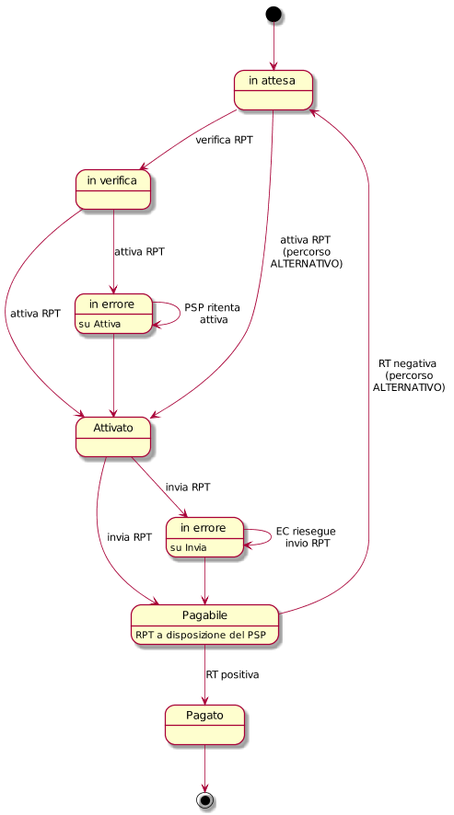

**Figura 52 – *State diagram* del processo di pagamento attivato presso il PSP**

CASO A: errore verso il PSP nella fase di verifica del pagamento

Il PSP riceve una *response* negativa in risposta alla primitiva ***nodoVerificaRPT***. in quanto il codice IBAN segnalato dall'Ente Creditore non è presente nella *White List* del NodoSPC.

Il Tavolo Operativo del NodoSPC, in maniera proattiva, contatta il Tavolo Operativo dell'Ente Creditore per segnalare la specifica fattispecie, affinché l’Ente Creditore corregga immediatamente l’errore segnalato.

Caso B: errore verso il PSP nella fase di attivazione del pagamento

Il PSP riceve una *response* negativa in risposta alla primitiva ***nodoAttivaRPT*** oppure la sua applicazione di *Back-End* non è disponibile a ricevere l’esito di tale primitiva.

Per completare correttamente questa fase del processo, il PSP deve: contattare il Tavolo Operativo del NodoSPC verificando lo stato della transazione e, se del caso, correggere l’errore segnalato e inviare di nuovo la primitiva ***nodoAttivaRPT***.

In ogni caso, il NodoSPC, in maniera proattiva, contatta attraverso il proprio Tavolo Operativo quello dell'Ente Creditore per segnalare la specifica fattispecie, affinché l’Ente Creditore corregga immediatamente l’errore segnalato.

CASO C: errore verso l’Ente Creditore nell’invio della RPT

L’Ente Creditore riceve una *response* negativa in risposta alla primitiva ***nodoInviaRPT*** e di conseguenza il PSP non riceve la RPT richiesta.

In ogni caso, il NodoSPC, in maniera proattiva, contatta attraverso il proprio Tavolo Operativo quello dell'Ente Creditore per segnalare la specifica fattispecie, affinché l’Ente Creditore corregga immediatamente l’errore segnalato.

Una volta corretto l'errore, l’Ente Creditore deve attivare di nuovo la primitiva ***nodoInviaRPT*** senza sollecitazione da parte del PSP.

In entrambe i casi (A e B), qualora il processo di consegna della RPT al PSP non sia completato entro il giorno successivo al verificarsi di tali eventualità, il PSP è autorizzato a chiudere l’operazione segnalandola all'interno del flusso di Rendicontazione standard (vedi Capitolo 7 delle SACI): allo scopo indicherà nel dato codiceEsitoSingoloPagamento il valore 9 (Pagamento eseguito in assenza di RPT).

### Processo di storno del pagamento eseguito

Qualora l’utilizzatore finale, a vario titolo, chieda la cancellazione di un pagamento all’Ente Creditore presso il quale questo è stato disposto (c.d. storno), il Nodo dei Pagamenti-SPC mette a disposizione i servizi telematici necessari per gestire le richieste di storno di pagamenti già effettuati e per i quali potrebbe essere già stata restituita la Ricevuta Telematica corrispondente (vedi anche §§ 2.1.4 e 4.4.5).

Poiché il processo di storno del pagamento prende avvio presso l'Ente Creditore, per il *workflow* dettagliato si faccia riferimento al § 8.1.3.

### Processo di revoca della Ricevuta Telematica

Il NodoSPC permette di gestire i servizi telematici per le richieste di annullamento di pagamenti già effettuati e per i quali è già stata restituita la Ricevuta Telematica corrispondente, rendendo, a questo scopo, disponibile un'interfaccia specifica, ad uso dei PSP, per richiedere all’Ente Creditore di riferimento la revoca di una RT specifica (si veda anche §§ 2.3 e 4.4.4).

Il *Sequence diagram* del processo di Revoca della RT è riportato in Figura 53 a pagina 187, nella quale:

1. il *Back-office* del PSP richiede alla componente di *Back-end* del PSP di revocare una RT per un “annullo tecnico” oppure a seguito di una richiesta effettuata da un proprio cliente (vedi § 2.3;
2. la componente di *Back-end* del PSP richiede la revoca di una RT inviando al NodoSPC la Richiesta Revoca (RR) tramite la primitiva ***nodoInviaRichiestaRevoca***;
3. il NodoSPC valida la richiesta di revoca;
4. se la richiesta non è valida, il NodoSPC invia una *response* negativa e chiude la transazione:
5. se la richiesta è valida, il NodoSPC la inoltra alla componente di *Back-end* dell'Ente Creditore per mezzo della primitiva ***paaInviaRichiestaRevoca***;
6. la componente di *Back-end* dell'Ente Creditore conferma al NodoSPC la ricezione della RR;
7. il NodoSPC conferma alla componente di *Back-end* del PSP l'invio della richiesta all’EC;
8. la componente di *Back-end* dell'EC inoltra la richiesta al proprio *Back-office*;

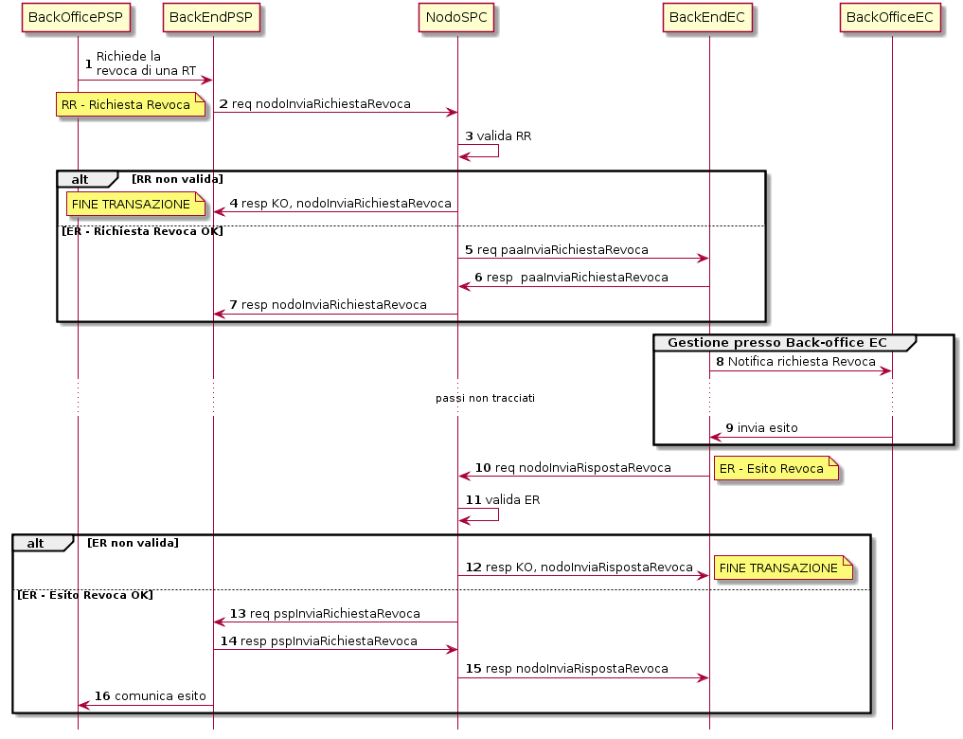

**Figura 53 - *Sequence diagram* del processo di revoca della RT**

**Attività non tracciate:** il *Back-office* dell'Ente Creditore verifica la richiesta dal punto di vista amministrativo e decide se accettarla o rifiutarla;

1. il *Back-office* dell'Ente Creditore predispone l'esito e lo invia alla componente di *Back-end* dell'EC;
2. la componente di *Back-end* dell'Ente Creditore predispone il messaggio di Esito Revoca (ER) e lo invia al NodoSPC utilizzando l'apposita primitiva ***nodoInviaRispostaRevoca***;
3. il NodoSPC verifica l'esito della richiesta di revoca;
4. se la richiesta non è valida, il NodoSPC invia una *response* negativa e chiude la transazione:
5. se la richiesta è valida, il NodoSPC la inoltra alla componente di *Back-end* del PSP per mezzo della primitiva ***pspInviaRispostaRevoca***;
6. la componente di *Back-end* del PSP conferma al NodoSPC la ricezione del messaggio di Esito della Revoca;
7. il Nodo dei Pagamenti-SPC conferma alla componente di *Back-end* dell'l'avvenuto invio del messaggio ER al PSP;
8. la componente di *Back-end* del PSP inoltra al proprio *Back-office* l'esito della Richiesta di Revoca.

### Processo di avvisatura digitale *push* (su iniziativa dell'Ente Creditore)

La funzione di avvisatura digitale su iniziativa dell'Ente Creditore (vedi § 2.9) consente di inviare agli apparati elettronici degli utilizzatori finali avvisi di pagamento in formato elettronico, in modo che il correlato pagamento possa essere effettuato in modalità semplice e con i modelli di pagamento già illustrati (c.d. modello 3).

Poiché il processo di avvisatura digitale su iniziativa dell'Ente Creditore prende avvio presso l'Ente Creditore, per il *workflow* dettagliato si faccia riferimento al § 8.1.6.

### Processo di avvisatura digitale *pull* (verifica della posizione debitoria)

Il sistema mette a disposizione apposite funzioni affinché la "posizione debitoria" di un soggetto pagatore presso un singolo Ente Creditore possa essere interrogata dall'utilizzatore finale attraverso le funzioni messe a disposizione dai PSP aderenti all'iniziativa (vedi § 2.10).

Tenuto conto delle limitazioni definite al § 2.10.1, il *Sequence diagram* del processo di avvisatura digitale *pull* è riportato in Figura 54 a pagina 188, per il quale sono previsti i seguenti passi:

1. attraverso il *Front-end* del PSP, l'utilizzatore finale richiede di conoscere la propria posizione debitoria nei confronti di un determinato Ente Creditore;
2. se l'Ente Creditore è tra quelli che offrono questo servizio (informazione reperibile dal PSP sulla Tabella delle Controparti, vedi §§ 4.2.1 e 5.3.6), il *Front-end* del PSP inoltra la richiesta alla componente di *Back-end* del PSP;
3. la componente di *Back-end* del PSP richiede la posizione debitoria al NodoSPC tramite la primitiva ***nodoChiediElencoAvvisiDigitali***;
4. il NodoSPC valida la posizione debitoria;

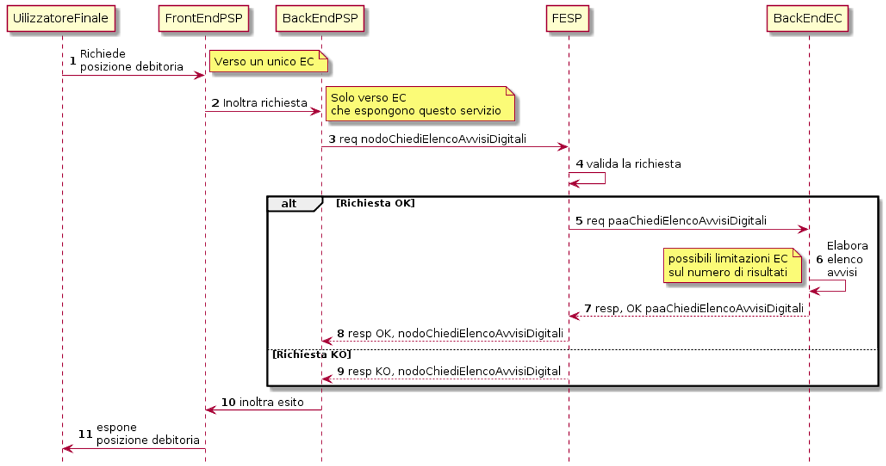

**Figura 54 - *Sequence diagram* del processo di avvisatura digitale *pull***

**caso di richiesta validata:**

1. la componente FESP del NodoSPC inoltra la richiesta alla componente di *Back-end* dell'Ente Creditore per mezzo della primitiva ***paaChiediElencoAvvisiDigitali***;
2. la componente di *Back-end* dell'Ente Creditore elabora la richiesta e compone l'elenco degli avvisi digitali presenti presso i propri archivi. A seconda della complessità della posizione del debitore, potrebbero essere restituiti solo una parte degli avvisi che interessano quel particolare utilizzatore finale: tale situazione è indicata nella risposta dell'EC;
3. la componente di *Back-end* dell'Ente Creditore invia al NodoSPC la *response* positiva per la primitiva ***paaChiediElencoAvvisiDigitali***;
4. la componente FESP del NodoSPC inoltra alla componente di *Back-end* dell'Ente Creditore la *response* positiva per la primitiva ***nodoChiediElencoAvvisiDigitali***;

**caso di richiesta NON validata:**

1. la componente di *Back-end* dell'Ente Creditore invia al NodoSPC la *response* negatitiva per la primitiva ***nodoChiediElencoAvvisiDigitali***;

**in ogni caso:**

1. l’elenco degli avvisi e dei dovuti in essere viene inoltrato al *Front-End* del PSP;
2. il *Front-End* del PSP comunica all'utilizzatore finale la posizione debitoria risultante.

Al termine di questo processo ed al di fuori dello stesso, l'utilizzatore finale potrà utilizzare le normali procedure previste per il modello 3 per eseguire uno più pagamenti presenti nella posizione debitoria appena interrogata.

### Processo di notifica di chiusura delle operazioni pendenti

Per "operazioni pendenti" si intendono quelle operazioni associate a RPT positivamente inviate al PSP a cui non corrisponde la ricezione di una RT correlata. Per queste operazioni, il NodoSPC provvede a generare automaticamente, trascorso il periodo di ritenzione previsto, una RT di chiusura dell'operazione verso l'Ente Creditore ed a notificare l'evento al PSP (vedi anche §§ 4.4.7 e 12.3.1).

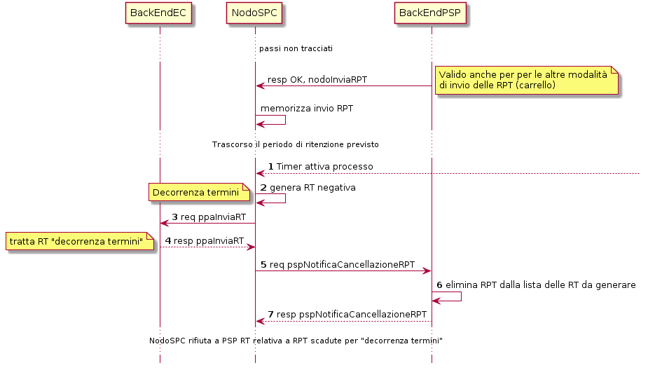

**Figura 55 – *Sequence diagram* del processo di notifica di chiusura delle "operazioni pendenti"**

Il processo di notifica di chiusura delle operazioni pendenti è descritto in Figura 55 a pagina 189, viene attivato una volta trascorso il periodo di ritenzione previsto e si articola nei seguenti passi:

1. la funzione di *timer* del sistema attiva il processo;
2. la componente FESP del NodoSPC genera una RT adeguatamente predisposta per indicare il segnale di cancellazione della RPT in questione[[30]](#footnote-31);
3. la componente FESP del NodoSPC invia alla componente di *Back-end* dell’Ente Creditore, per mezzo della primitiva *paaInviaRT*, la RT contente la notifica dell’avvenuta cancellazione della RPT generata al punto precedente;
4. la componente di *Back-end* dell’Ente Creditore invia alla componente FESP del NodoSPC *response* positiva per la primitiva *paaInviaRT*;
5. la componente FESP del NodoSPC invia alla componente di *Back-end* del PSP, per mezzo della primitiva *pspNotificaCancellazioneRPT*, le informazioni necessarie all’individuazione univoca della RPT da cancellare;
6. la componente di *Back-end* del PSP elimina la RPT indicata al punto precedente dalla lista delle RPT per le quali deve essere generata una RT;
7. la componente di *Back-end* del PSP invia alla componente FESP del NodoSPC *response* positiva per la primitiva *pspNotificaCancellazioneRPT*.

Una volta terminato il processo, di notifica, qualsiasi RT fornita dal PSP al NodoSPC a fronte di una RPT cancellata sarà scartata, garantendo il rispetto della regola generale del NodoSPC per cui RT non corrispondenti a RPT presenti sul Nodo dei Pagamenti-SPC non devono essere elaborate.

## Interfacce Web service e dettaglio azioni SOAP

Per gestire l'interazione Prestatori di servizi di pagamento e Nodo dei Pagamenti-SPC sono previsti i metodi indicati nei paragrafi successivi e raccolti nelle interfacce *Web service* indicate nei WSDL di cui al paragrafo 14.2 dell'Appendice 1.

Tutti i metodi utilizzano la modalità sincrona del paradigma SOAP e utilizzano il protocollo *https* per il trasporto.

Si rammenta, infine, che gli oggetti legati all'esecuzione dei pagamenti scambiati nel sistema [Richiesta di Pagamento Telematico (RPT), Ricevuta Telematica (RT), Richiesta Revoca (RR) ed Esito Revoca (ER)] sono univocamente identificati secondo quanto indicato al § 0.

Per ogni primitiva saranno indicati i parametri della *request* (**Parametri di input**), della *response* (**Parametri di output**), nonché eventuali parametri presenti nella testata della primitiva (Parametri header). Ove non diversamente specificato i parametri indicati sono obbligatori.

Per la Gestione degli errori sarà utilizzata una struttura faultBean composta così come indicato in Tabella 51 (vedi § 10.1).

Il PSP, nel caso in cui predisponga la struttura fautlBean, deve tenere presente l'elenco dei codici di errore indicato nella Tabella 52 (vedi § 10.2).

Con riferimento all'elemento faultBean.description (vedi Tabella 51 a pagina 229), si precisa che, nel caso di faultBean.faultCode uguale a:

* *PPT\_ERRORE\_EMESSO\_DA\_PAA*, il campo è valorizzato con il contenuto del **faultBean** generato dall'Ente Creditore, convertito in formato stringa;
* *CANALE\_SEMANTICA*, il PSP dovrà indicare lo specifico errore del singolo canale relativo, ad esempio, ad una particolare diagnostica legata ad elaborazioni tipiche dei PSP.

Infine, per quanto riguarda la sintassi delle *query string* presenti nei paragrafi successivi, si tenga presente che sarà utilizzato lo standard "de facto" degli URL http:

“parametro1=valore1&parametro2=valore2 .... &parametroN=valoreN”

### Invio delle Richieste di pagamento al PSP

NodoSPC

PSP

pspInviaRPT()

pspInviaCarrelloRPT()

pspInviaCarrelloRPTCarte ()

pspChiediAvanzamentoRPT()

**Figura 56 – NodoSPC/PSP: Metodi di invio delle RPT al PSP e funzioni ancillari**

Il protocollo di gestione dei flussi dei Pagamenti Telematici tra il PSP e la componente FESP del Nodo dei Pagamenti-SPC è costituito da tre *SoapAction* di base più una ancillare. Il servizio è previsto presso il *Back-end* del PSP, mentre il Nodo dei Pagamenti-SPC ha il compito di invocare i metodi del *web service* per inviare i flussi applicativi.

Tutte le interazioni sono di tipo sincrono, prevedono l’invocazione con l’invio di parametri e dati applicativi e la risposta conseguente con la restituzione degli esiti e delle informazioni richieste.

I metodi realizzati per le interazioni tra i PSP e il NodoSPC relativamente all'invio delle RPT e delle funzioni ancillari sono rappresentati nel diagramma di Figura 56:

1. *pspInviaRPT*, con il quale il Nodo dei Pagamenti-SPC invia al PSP una RPT. Il PSP verifica l’univocità e la correttezza formale della RPT e risponde in modo sincrono con il *payload* di ACK definito dall’apposito XSD;
2. *pspInviaCarrelloRPT*, con il quale il Nodo dei Pagamenti-SPC invia al PSP un insieme di RPT, detto anche “carrello” (vedi § 4.4.2). Il PSP verifica l’univocità e la correttezza formale delle RPT e, come per la primitiva precedente, risponde in modo sincrono con il payload di ACK definito dall’apposito XSD;
3. *pspInviaCarrelloRptCarte*, con il quale il Nodo dei Pagamenti-SPC invia al PSP un insieme di RPT, detto anche “carrello” (vedi § 4.4.2) dedicato alle operazioni con carta di credito. Il PSP verifica l’univocità e la correttezza formale delle RPT e, come per la primitiva precedente, risponde in modo sincrono con il payload di ACK definito dall’apposito XSD;
4. *pspChiediAvanzamentoRPT*, con il quale il Nodo dei Pagamenti-SPC interroga il PSP sullo stato di avanzamento della RPT. Il PSP risponderà in modo sincrono fornendo l’elenco degli eventi intercorsi. Dove previsto, potranno essere restituiti anche gli avanzamenti dei singoli pagamenti generati dalla RPT di riferimento ed eventuali altri segnali destinati all’ordinante e/o al beneficiario.

Questa interfaccia *Web service* definisce i meccanismi di comunicazione tra il Nodo dei Pagamenti-SPC e i PSP, pone l'onere di avviare le opera**z**ioni sul Nodo dei Pagamenti-SPC che trasmette le RPT al PSP di riferimento, i PSP rispondono alle richieste.

|  |  |
| --- | --- |
| * + - 1. pspInviaRPT |  |

Con questa primitiva il NodoSPC invia al PSP la RPT ricevuta dall'Ente Creditore.

Parametri di input

1. identificativoDominio
2. identificativoPSP
3. identificativoIntermediarioPSP
4. identificativoCanale
5. modelloPagamento
6. elementoListaRPT[[31]](#footnote-32): array di:

|  |
| --- |
| * 1. identificativoUnivocoVersamento |
| * 1. codiceContestoPagamento |
| * 1. parametriProfiloPagamento (opzionale): *query string* contenente parametri ricavati dal NodoSPC su informazioni fornite dall’Ente Creditore e che consentono al PSP di individuare il profilo di pagamento da utilizzare[[32]](#footnote-33) |
| * 1. tipoFirma (opzionale): parametro deprecato |
| * 1. RPT: file XML, codificato in formato base64 binary |

Parametri di output

* 1. esitoComplessivoOperazione: OK oppure KO
  2. identificativoCarrello (opzionale, per gestire il caso dei PSP che non usano il carrello)
  3. parametriPagamentoImmediato: *query string* contenente parametri specifici del PSP a supporto della re-direzione, nel caso di pagamento online immediato[[33]](#footnote-34)
  4. listaErroriRPT: lista costituita da elementi faultBean, dove può essere presente il dato opzionale serial (obbligatorio quando la lista contiene più di un elemento).

Gestione degli errori

Se il parametro esitoComplessivoOperazione non è OK, sarà presente un singolo faultBean nel formato specificato in Tabella 51, oppure sarà presente la struttura listaErroriRPT costituita da elementi faultBean, dove può essere presente l'elemento opzionale serial (obbligatorio quando la lista contiene più di un elemento).

Il faultBean è emesso dal **PSP** (faultBean.id =< identificativoPSP >).

Di seguito i possibili valori del dato faultBean.faultCode:

*CANALE\_RPT\_DUPLICATA*

*CANALE\_SINTASSI\_XSD*

*CANALE\_SINTASSI\_EXTRAXSD*

*CANALE\_FIRMA\_SCONOSCIUTA*

*CANALE\_BUSTA\_ERRATA*

*CANALE\_SEMANTICA* (vedi precisazioni datofaultBean.description al § 10.1)

* + - 1. pspInviaCarrelloRPT

Con questa primitiva il Nodo dei Pagamenti-SPC invia al PSP un insieme di RPT, detto anche “carrello” (vedi § 4.4.2).

Si precisa che, al momento, la primitiva si applica al solo modello con re indirizzamento on-line [vedi § 8.1.1.2, scenario b)]. Poiché l'utilizzo della primitiva ***pspInviaRPT*** è deprecato, in futuro la primitiva potrà essere utilizzata anche con il pagamento presso i PSP in quanto un carrello di RPT può essere costituito da un'unica e sola RPT.

Parametri di input

1. identificativoPSP
2. identificativoIntermediarioPSP
3. identificativoCanale
4. modelloPagamento
5. parametriProfiloPagamento (opzionale): *query string* contenente parametri ricavati dal NodoSPC su informazioni fornite dall’Ente Creditore, che consentono al PSP di individuare il profilo di pagamento da utilizzarsi. Poiché tali parametri possono essere diversi da PSP a PSP, non è possibile darne una modellazione dettagliata valida per tutti i casi. Si preferisce pertanto rappresentarli come stringa di formato concordato tra Nodo e PSP.
6. listaRPT: lista di
   1. identificativoDominio
   2. identificativoUnivocoVersamento
   3. codiceContestoPagamento
   4. tipoFirma: **parametro deprecato**
   5. RPT: file XML codificato in formato base64 binary

Parametri di output

1. esitoComplessivoOperazione: OK oppure KO
2. identificativoCarrello (opzionale)
3. parametriPagamentoImmediato: *query string* contenente parametri specifici del PSP a supporto della re-direzione (vedi parametro di output O-3 della primitiva ***pspInviaRPT***)

Si tenga presente che il parametro O-3 (parametriPagamentoImmediato), anche in combinazione con il parametro opzionale O-2 (identificativoCarrello), deve consentire di riconoscere in modo univoco l’insieme di pagamenti (RPT) inviati al PSP per la sessione di pagamento in oggetto.

Gestione degli errori

Se il parametro esitoComplessivoOperazione non è OK, sarà presente un singolo faultBean nel formato specificato in Tabella 51, oppure sarà presente la struttura listaErroriRPT costituita da elementi faultBean, dove può essere presente l'elemento opzionale serial (obbligatorio quando la lista contiene più di un elemento).

Il faultBean è emesso dal **PSP** (faultBean.id =< identificativoPSP >).

Di seguito i possibili valori del dato faultBean.faultCode:

*CANALE\_RPT\_DUPLICATA*

*CANALE\_SINTASSI\_XSD*

*CANALE\_SINTASSI\_EXTRAXSD*

*CANALE\_FIRMA\_SCONOSCIUTA*

*CANALE\_BUSTA\_ERRATA*

*CANALE\_SEMANTICA* (vedi precisazioni datofaultBean.description al § 10.1)

* + - 1. pspInviaCarrelloRPTCarte

Con questa primitiva il Nodo dei Pagamenti-SPC invia al PSP un insieme di RPT, detto anche “carrello”, il cui esito è già noto in quanto il pagamento è stato prenotato attraverso il POS virtuale del NodoSPC.

La primitiva si applica in caso di pagamento con carte [vedi § 8.1.1.2, scenario b)].

Parametri di input

1. identificativoPSP
2. identificativoIntermediarioPSP
3. identificativoCanale
4. modelloPagamento
5. rrn
6. esitoTransazioneCarta
7. importoTotalePagato
8. timestampOperazione
9. codiceAutorizzativo
10. listaRPT: lista di
    1. identificativoDominio
    2. identificativoUnivocoVersamento
    3. codiceContestoPagamento
    4. tipoFirma: **parametro deprecato**
    5. RPT: file XML codificato in formato base64 binary

Parametri di output

1. esitoComplessivoOperazione: OK oppure KO
2. identificativoCarrello (opzionale)
3. parametriPagamentoImmediato: *query string* contenente parametri specifici del PSP a supporto della re-direzione (vedi parametro di output O-3 della primitiva ***pspInviaRPT***)

Si tenga presente che il parametro O-3 (parametriPagamentoImmediato), anche in combinazione con il parametro opzionale O-2 (identificativoCarrello), deve consentire di riconoscere in modo univoco l’insieme di pagamenti (RPT) inviati al PSP per la sessione di pagamento in oggetto.

Gestione degli errori

Se il parametro esitoComplessivoOperazione non è OK, sarà presente un singolo faultBean nel formato specificato in Tabella 51, oppure sarà presente la struttura listaErroriRPT costituita da elementi faultBean, dove può essere presente l'elemento opzionale serial (obbligatorio quando la lista contiene più di un elemento).

Il faultBean è emesso dal **PSP** (faultBean.id =< identificativoPSP >).

Di seguito i possibili valori del dato faultBean.faultCode:

*CANALE\_RPT\_DUPLICATA*

*CANALE\_SINTASSI\_XSD*

*CANALE\_SINTASSI\_EXTRAXSD*

*CANALE\_FIRMA\_SCONOSCIUTA*

*CANALE\_BUSTA\_ERRATA*

*CANALE\_SEMANTICA* (vedi precisazioni datofaultBean.description al § 10.1)

* + - 1. pspChiediAvanzamentoRPT

Con questa primitiva il Nodo dei Pagamenti-SPC interroga il PSP sullo stato di avanzamento della RPT.

Parametri di input

1. identificativoDominio
2. identificativoUnivocoVersamento
3. codiceContestoPagamento

Parametri di output

1. Value: Valore descrittivo dello stato della lavorazione della RPT presso il PSP, secondo le specifiche caratteristiche di processo attuate presso il PSP stesso, al solo scopo di tracciatura degli eventi[[34]](#footnote-35).

La valorizzazione di questo campo e l’assenza della struttura FaultBean indica che la RPT è in carico al PSP ed è in corso di lavorazione; l’esecuzione del processo terminerà con la generazione della RT positiva o negativa.

Gestione degli errori

in caso di errore: faultBean emesso da **PSP** (faultBean.id =< identificativoPSP >).

Di seguito valori da codificare negli elementi faultBean.faultCode e faultBean.faultString nel caso di:

1. RPT non trovata per la chiave indicata dai parametri di Input (I-1, I-2, I-3):

faultCode: *CANALE\_RPT\_SCONOSCIUTA*

Fault String: *Richiesta RPT: non trovata per la chiave identificativoDominio = <identificativoDominio>, identificativoUnivocoVersamento= <identificativoUnivocoVersamento>, codiceContestoPagamento= <codiceContestoPagamento> specificata*

1. RPT ricevuta per la chiave indicata dai parametri di Input (I-1, I-2, I-3), ma rifiutata dal PSP:

faultCode: *CANALE\_RPT\_RIFIUTATA*

Fault String: *Richiesta RPT: rifiutata per la chiave identificativoDominio = <identificativoDominio>, identificativoUnivocoVersamento= <identificativoUnivocoVersamento>, codiceContestoPagamento= <codiceContestoPagamento> specificata*

### Generazione e inoltro delle RT al Nodo dei Pagamenti-SPC

NodoSPC

pspChiediRT()

pspInviaAckRT()

nodoInviaRT ()

pspChiediListaRT()

PSP

**Figura 57 – NodoSPC/PSP: Metodi di inoltro delle RT al NodoSPC**

Come già anticipato e tranne alcuni casi particolari in cui le RT sono generate dal NodoSPC, il PSP è tenuto a generare la Ricevute Telematiche con le modalità previste dalle presenti specifiche e con i tempi indicati nel documento "*Indicatori di qualità per i Soggetti Aderenti*".

Per ciò che attiene al protocollo di gestione dei flussi di invio delle Ricevute Telematiche al Nodo dei Pagamenti-SPC, sono previsti due tipi di meccanismi diversi, che dovranno essere adottati secondo quanto indicato al §§ 9.1.1.1 e 9.1.2.4.

Tutte le interazioni sono di tipo sincrono, prevedono l’invocazione con l’invio di parametri e dati applicativi e la risposta conseguente con la restituzione degli esiti e delle informazioni richieste.

I metodi realizzati per le interazioni tra i PSP e il NodoSPC relativamente alla ricezione delle RT sono rappresentati nel diagramma di Figura 56:

**Meccanismo in modalità "*push*", cioè su iniziativa del PSP:**

1. *nodoInviaRT*, con la quale la componente di *Back-end* del PSP invia al NodoSPC la RT che ha generato a fronte dell’esecuzione di una RPT ricevuta in precedenza (per il processo adottato vedi § 8.1.1.3).

**Meccanismo in modalità "pull", cioè su iniziativa del Nodo dei pagamenti-SPC** (per il processo adottato vedi § 9.1.2.4)**:**

1. *pspChiediRT*, con il quale il Nodo dei Pagamenti-SPC chiede al PSP la RT generata a fronte dell’esecuzione di una RPT inviata in precedenza.;
2. *pspInviaAckRT*, con il quale il Nodo dei Pagamenti-SPC invia al PSP il messaggio di ACK (vedi § 5.3.10) di ricezione della RT richiesta in precedenza;
3. *pspChiediListaRT*, con il quale il Nodo interroga il PSP per avere la lista delle RT pronte (già generate) e per le quali il PSP non ha ancora ricevuto un’invocazione *pspChiediRT* e il conseguente ACK positivo inviato mediante il metodo *pspInviaAckRT*.
   * + 1. nodoInviaRT

Nell'ambito del meccanismo di "RT *push*", la primitiva sottomette al Nodo dei Pagamenti-SPC una RT. Il processo di invio è sincrono e la RT è accettata ed inoltrata con successo alla PA, oppure respinta con errore.

Parametri di input:

1. identificativoIntermediarioPSP
2. identificativoCanale
3. password
4. identificativoPSP
5. identificativoDominio
6. identificativoUnivocoVersamento
7. codiceContestoPagamento
8. tipoFirma: **parametro deprecato**
9. RT: file xml base 64

Parametri di output

1. esito: OK oppure KO

oppure, in caso di errori:

Gestione degli errori

in caso di errore: **faultBean** emesso **NodoSPC**.

Di seguito i possibili valori dell'elemento faultBean.faultCode in funzione di faultBean.id:

**1. faultBean.id=<identificativoDominio>:**

*PPT\_ERRORE\_EMESSO\_DA\_PAA* (vedi contenuto datofaultBean.description al § 10.1)

**2. faultBean.id=“NodoDeiPagamentiSPC”:**

*PPT\_SINTASSI\_XSD*

*PPT\_SINTASSI\_EXTRAXSD*

*PPT\_AUTENTICAZIONE*

*PPT\_AUTORIZZAZIONE*

*PPT\_SEMANTICA*

*PPT\_DOMINIO\_SCONOSCIUTO*

*PPT\_DOMINIO\_DISABILITATO*

*PPT\_CANALE\_SCONOSCIUTO*

*PPT\_CANALE\_DISABILITATO*

*PPT\_INTERMEDIARIO\_PSP\_SCONOSCIUTO*

*PPT\_INTERMEDIARIO\_PSP\_DISABILITATO*

*PPT\_PSP\_SCONOSCIUTO*

*PPT\_PSP\_DISABILITATO*

*PPT\_TIPOFIRMA\_SCONOSCIUTO*

*PPT\_ERRORE\_FORMATO\_BUSTA\_FIRMATA*

*PPT\_FIRMA\_INDISPONIBILE*

*PPT\_STAZIONE\_INT\_PA\_IRRAGGIUNGIBILE*

*PPT\_STAZIONE\_INT\_PA\_SERVIZIO\_NONATTIVO*

*PPT\_STAZIONE\_INT\_PA\_ERRORE\_RESPONSE*

*PPT\_RT\_DUPLICATA*

I parametri sono tutti obbligatori.

* + - 1. pspChiediRT

Nell'ambito del meccanismo di "RT *pull*", con questa primitiva il Nodo dei Pagamenti-SPC chiede al PSP la RT generata a fronte dell’esecuzione di una RPT inviata in precedenza.

Parametri di input:

1. identificativoDominio
2. identificativoUnivocoVersamento
3. codiceContestoPagamento

Parametri di output

1. RT: file XML codificato in formato base64 binary
2. tipoFirma: **parametro deprecato**

Gestione degli errori

in caso di errore: faultBean emesso da **PSP** (faultBean.id =< identificativoPSP >).

Di seguito valori da codificare negli elementi faultBean.faultCode e faultBean.faultString nel caso di:

1. RPT non trovata per la chiave indicata dai parametri di Input (I-1, I-2, I-3):

faultCode: *CANALE\_RPT\_SCONOSCIUTA*

Fault String: *Richiesta RPT: non trovata per la chiave identificativoDominio = <identificativoDominio>, identificativoUnivocoVersamento= <identificativoUnivocoVersamento>, codiceContestoPagamento= <codiceContestoPagamento> specificata*

1. RPT trovata per la chiave indicata dai parametri di Input (I-1, I-2, I-3), ma RT non ancora disponibile

faultCode: *CANALE\_RT\_NON\_DISPONIBILE*

Fault String: *Richiesta RPT: RT non disponibile per la chiave identificativoDominio = <identificativoDominio>, identificativoUnivocoVersamento= <identificativoUnivocoVersamento>, codiceContestoPagamento= <codiceContestoPagamento> specificata*

* + - 1. pspInviaAckRT

Nell'ambito del meccanismo di "RT *pull*", con questa primitiva il Nodo dei Pagamenti-SPC invia al PSP il messaggio di conferma (ACK) della avvenuta ricezione della RT.

Si fa presente che, nel caso in cui un PSP invii un RT riferita ad una RPT eliminata dal sistema per "decorrenza termini", la primitiva si concluderà con un rifiuto da parte del NodoSPC in quanto il messaggio di ackRT riporterà nel dato statoMessaggioReferenziato il valore RJCT, mentre il dato codiceErrore assumerà il valore *CANCTMOUT*.

Request:

1. identificativoDominio
2. identificativoUnivocoVersamento
3. codiceContestoPagamento
4. ackRT: messaggio di conferma ricezione RT, file XML in formato base64 (vedi § 5.3.10)

Come indicato in Tabella 15 a pagina 97, la struttura XML del messaggio ackRT prevede due esiti principali (elemento statoMessaggioReferenziato):

* ACTC: RT accettata e in carico al Nodo dei Pagamenti SPC. In questo caso la RT deve essere esclusa dalla lista di RT disponibili del PSP (restituita dalla primitiva *pspChiediListaRT* , vedi § 9.2.2.4)
* RJCT: RT rifiutata; l’operazione di pagamento rimane sospesa in attesa di ulteriori azioni, anche con intervento manuale. La RT rimane a disposizione presso il PSP per indagini in uno stato che la esclude dall'elenco delle RT (restituite con la primitiva *pspChiediListaRT*); più tardi la RT potrebbe tornare visibile dopo una correzione.

Parametri di output

1. esito: OK oppure KO.

Gestione degli errori

se il parametro esito è diverso da OK: **faultBean** emesso da **PSP** (dove faultBean.id è uguale a <identificativoDominio>).

Di seguito i possibili valori del dato faultBean.faultCode:

*CANALE\_SINTASSI\_XSD*

*CANALE\_SINTASSI\_EXTRAXSD*

*CANALE\_FIRMA\_SCONOSCIUTA*

*CANALE\_BUSTA\_ERRATA*

*CANALE\_SEMANTICA* (vedi precisazioni datofaultBean.description al § 10.1)

|  |  |
| --- | --- |
| * + - 1. pspChiediListaRT |  |

Nell'ambito del meccanismo di "RT *pull*", con questa primitiva il Nodo dei Pagamenti-SPC interroga il PSP per avere la lista delle RT pronte (già generate) e per le quali il PSP non ha ancora ricevuto un’invocazione ***pspChiediRT*** e il conseguente messaggio di ACK positivo inviato mediante il metodo ***pspInviaAckRT***.

Parametri di input

1. identificativoRichiedente
2. identificativoIntermediarioPSP
3. identificativoCanale
4. modelloPagamento

Parametri di output

1. valoreListaRT: elenco delle RPT per le quali è disponibile la relativa RT. Si tratta di un array dei seguenti elementi:
   1. identificativoDominio
   2. identificativoUnivocoVersamento
   3. codiceContestoPagamento

Gestione degli errori

in caso di errore: faultBean emesso da **PSP** (faultBean.id =< identificativoPSP >).

Di seguito valori da codificare negli elementi faultBean.faultCode e faultBean.faultString nel caso di:

1. Nessuna RT pronta per essere prelevata:

faultCode: *CANALE\_RT\_NON\_DISPONIBILE*

Fault String: *Nessuna RT disponibile al momento*

1. Richiedente non valido:

faultCode: *CANALE\_RICHIEDENTE\_ERRATO*

Fault String: *Identificativo richiedente non valido*

### Pagamenti in attesa e richiesta di generazione della RPT

Con riferimento a quanto indicato al § 9.1.2 per la gestione dei meccanismi di richiesta di generazione della RPT per i pagamenti in attesa, il Nodo dei Pagamenti-SPC rende disponibili i metodi SOAP descritti nel corso del paragrafo e riportati in Figura 58:

1. *nodoVerificaRPT*, con la quale viene richiesta dal PSP al Nodo dei Pagamenti-SPC la verifica dell’esistenza e dello stato del pagamento in attesa presso l’Ente Creditore. L'esito della verifica, generato dall’Ente Creditore, è restituito al PSP da parte del NodoSPC;
2. *nodoAttivaRPT*, con la quale viene richiesta dal PSP al Nodo dei Pagamenti-SPC l'inoltro all’Ente Creditore aderente della richiesta di generazione della RPT per un pagamento in attesa presso l’ente. L'esito della richiesta, generato dall’Ente Creditore, è restituito al PSP da parte del Nodo dei Pagamenti-SPC;
3. *nodoAllegaRPT*, con la quale viene richiesta dal PSP al Nodo dei Pagamenti-SPC l'inoltro all’Ente Creditore aderente della richiesta di generazione della RPT. L'esito della richiesta, generato dall’Ente Creditore, è restituito al PSP da parte del Nodo dei Pagamenti-SPC e, se positivo, contiene la RPT predisposta dall'EC;
4. *nodoChiediNumeroAvviso*, con la quale il PSP richiede al Nodo dei Pagamenti-SPC il Numero Avviso di un pagamento in attesa presso l’Ente Creditore, relativo ad un servizio generalizzato, sulla base di informazioni diverse dal Numero avviso (vedi § 9.1.2.5).

**Si tenga presente che l’attivazione sul sistema pagoPA del *workflow* definito per la primitiva** *nodoAllegaRPT* **è al momento sospesa. L’avvio dell’operatività sarà comunicato con un congruo anticipo, compatibile con le regole del sistema.**

PSP

NodoSPC

nodoVerificaRPT()

nodoAttivaRPT()

nodoAllegaRPT()

nodoChiediNumeroAvviso()

**Figura 58 – NodoSPC/PSP: Metodi per la gestione dei pagamenti attivati presso il PSP**

|  |  |
| --- | --- |
| * + - 1. nodoVerificaRPT |  |

Il PSP, a fronte della richiesta di pagamento ricevuta dall’utilizzatore finale, genera una richiesta di verifica della RPT per lo specifico IUV; per tale richiesta, il PSP genera un proprio identificativo univoco di attività (codiceContestoPagamento, CCP) che lega l'attività di pagamento, richiesta dal dall’utilizzatore finale, alla RPT che sarà generata dall’Ente Creditore.

Parametri di input

1. identificativoPSP
2. identificativoIntermediarioPSP (Richiedente)
3. identificativoCanale (Richiedente)
4. password (Richiedente)
5. codiceContestoPagamento
6. codificaInfrastrutturaPSP: è un identificativo utilizzato dal NodoSPC per recuperare la regola di transcodifica dei dati contenuti in codiceIdRPT. I valori attualmente previsti sono riportati al § 15.5
7. codiceIdRPT: parametro di tipo polimorfico che contiene i dati in formato XML che identificano la RPT. La sua composizione varia in funzione del codice grafico utilizzato dal PSP per acquisire dette informazioni. I nomi degli XSD da utilizzare, in funzione del tipo di codice grafico letto sull’avviso di pagamento, sono riportati nel § 15.5

Parametri di output

1. esito: OK oppure KO
2. datiPagamentoPA: parametro a sua volta composto da:
   1. importoSingoloVersamento
   2. ibanAccredito: è divenuto obbligatorio, contiene l’IBAN sul quale accreditare le somme indicate dall’Ente Creditore
   3. bicAccredito (opzionale)
   4. enteBeneficiario (opzionale; raggruppa dati anagrafici)
   5. credenzialiPagatore (opzionale)
   6. causaleVersamento: il formato della causale di versamento deve essere conforme a quanto indicato al § 7.4.5

Gestione degli errori

in caso di errore: faultBean emesso da **NodoSPC**.

Di seguito i possibili valori dell'elemento faultBean.faultCode in funzione di faultBean.id:

1. faultBean.id=<identificativoDominio>:

*PPT\_ERRORE\_EMESSO\_DA\_PAA* (vedi contenuto datofaultBean.description al § 10.1)

1. faultBean.id=“NodoDeiPagamentiSPC”:

*PPT\_AUTENTICAZIONE*

*PPT\_AUTORIZZAZIONE*

*PPT\_SINTASSI\_XSD*

*PPT\_SINTASSI\_EXTRAXSD*

*PPT\_SEMANTICA*

*PPT\_DOMINIO\_SCONOSCIUTO*

*PPT\_DOMINIO\_DISABILITATO*

*PPT\_INTERMEDIARIO\_PA\_SCONOSCIUTO*

*PPT\_INTERMEDIARIO\_PA\_DISABILITATO*

*PPT\_STAZIONE\_INT\_PA\_SCONOSCIUTA*

*PPT\_STAZIONE\_INT\_PA\_DISABILITATA*

*PPT\_STAZIONE\_INT\_PA\_IRRAGGIUNGIBILE*

*PPT\_STAZIONE\_INT\_PA\_SERVIZIO\_NONATTIVO*

*PPT\_INTERMEDIARIO\_PSP\_SCONOSCIUTO*

*PPT\_INTERMEDIARIO\_PSP\_DISABILITATO*

*PPT\_CANALE\_SCONOSCIUTO*

*PPT\_CANALE\_DISABILITATO*

*PPT\_PSP\_SCONOSCIUTO*

*PPT\_PSP\_DISABILITATO*

*PPT\_CODIFICA\_PSP\_SCONOSCIUTA*

*PPT\_IBAN\_NON\_CENSITO*

|  |  |
| --- | --- |
| * + - 1. nodoAttivaRPT |  |

Con questa primitiva il PSP richiede al Nodo dei Pagamenti-SPC l'inoltro all’Ente Creditore della richiesta di generazione della RPT per un pagamento in attesa presso l’ente stesso.

In caso di esito positivo della primitiva ***nodoAttivaRPT***, il PSP rimane in attesa della successiva RPT generata dall’Ente Creditore che potrà agganciare alla propria attività attraverso il dato codiceContestoPagamento.

In caso di esito negativo della primitiva ***nodoAttivaRPT*** e qualora non sia più possible effettuare uno storno nei confronti dell'utilizzatore finale, il PSP è tenuto a reiterare la richiesta di attivazione della RPT sino a che non riceva un esito positivo all'invocazione della primitiva stessa.

Parametri di input

1. identificativoPSP
2. identificativoIntermediarioPSP
3. identificativoCanale
4. password
5. codiceContestoPagamento
6. identificativoIntermediarioPSPPagamento
7. identificativoCanalePagamento
8. codificaInfrastrutturaPSP: vedi parametro I-6 della primitiva ***nodoVerificaRPT***
9. codiceIdRPT: vedi parametro I-7 della primitiva ***nodoVerificaRPT***
10. datiPagamentoPSP: parametro a sua volta composto da:
    1. importoSingoloVersamento
    2. ibanAppoggio (opzionale)
    3. bicAppoggio (opzionale)
    4. soggettoVersante (opzionale; raggruppa dati anagrafici)
    5. ibanAddebito (opzionale)
    6. bicAddebito (opzionale)
    7. soggettoPagatore (opzionale; raggruppa dati anagrafici)

Parametri di output

1. Esito: OK oppure KO
2. datiPagamentoPA: parametro a sua volta composto da
   1. importoSingoloVersamento
   2. ibanAccredito è divenuto obbligatorio, contiene l’IBAN sul quale accreditare le somme indicate dall’Ente Creditore
   3. bicAccredito (opzionale)
   4. enteBeneficiario (opzionale; raggruppa dati anagrafici)
   5. credenzialiPagatore (opzionale)
   6. causaleVersamento: il formato della causale di versamento deve essere conforme a quanto indicato al § 7.4.5

Gestione degli errori

in caso di errore: faultBean emesso **NodoSPC**.

Di seguito i possibili valori dell'elemento faultBean.faultCode in funzione di faultBean.id:

1. faultBean.id=<identificativoDominio>:

*PPT\_ERRORE\_EMESSO\_DA\_PAA* (vedi contenuto datofaultBean.description al § 10.1)

1. faultBean.id=“NodoDeiPagamentiSPC”:

*PPT\_AUTENTICAZIONE*

*PPT\_AUTORIZZAZIONE*

*PPT\_SINTASSI\_XSD*

*PPT\_SINTASSI\_EXTRAXSD*

*PPT\_SEMANTICA*

*PPT\_DOMINIO\_SCONOSCIUTO*

*PPT\_DOMINIO\_DISABILITATO*

*PPT\_INTERMEDIARIO\_PA\_SCONOSCIUTO*

*PPT\_INTERMEDIARIO\_PA\_DISABILITATO*

*PPT\_STAZIONE\_INT\_PA\_SCONOSCIUTA*

*PPT\_STAZIONE\_INT\_PA\_DISABILITATA*

*PPT\_STAZIONE\_INT\_PA\_IRRAGGIUNGIBILE*

*PPT\_STAZIONE\_INT\_PA\_SERVIZIO\_NONATTIVO*

*PPT\_INTERMEDIARIO\_PSP\_SCONOSCIUTO*

*PPT\_INTERMEDIARIO\_PSP\_DISABILITATO*

*PPT\_CANALE\_SCONOSCIUTO*

*PPT\_CANALE\_DISABILITATO*

*PPT\_PSP\_SCONOSCIUTO*

*PPT\_PSP\_DISABILITATO*

*PPT\_CODIFICA\_PSP\_SCONOSCIUTA*

*PPT\_IBAN\_NON\_CENSITO*

* + - 1. nodoAllegaRPT

**Si ricorda che l’attivazione sul sistema pagoPA della primitiva definita nel presente paragrafo è al momento sospesa. L’avvio dell’operatività sarà comunicato con un congruo anticipo, compatibile con le regole del sistema.**

Con questa primitiva il PSP richiede al Nodo dei Pagamenti-SPC l'inoltro all’Ente Creditore della richiesta di generazione della RPT per un pagamento in attesa presso l’ente stesso.

Parametri di input

1. identificativoPSP
2. identificativoIntermediarioPSP
3. identificativoCanale
4. password
5. codiceContestoPagamento
6. codificaInfrastrutturaPSP: vedi parametro I-6 della primitiva ***nodoVerificaRPT***
7. codiceIdRPT: vedi parametro I-7 della primitiva ***nodoVerificaRPT***
8. datiPagamentoPSP: parametro a sua volta composto da:
   1. importoSingoloVersamento
   2. ibanAppoggio (opzionale)
   3. bicAppoggio (opzionale)
   4. soggettoVersante (opzionale; raggruppa dati anagrafici)
   5. ibanAddebito (opzionale)
   6. bicAddebito (opzionale)
   7. soggettoPagatore (opzionale; raggruppa dati anagrafici)

Parametri di output

1. Esito: OK oppure KO
2. RPT: file XML codificato in formato base64 binary

Gestione degli errori

in caso di errore: faultBean emesso **NodoSPC**.

Di seguito i possibili valori dell'elemento faultBean.faultCode in funzione di faultBean.id:

1. faultBean.id=<identificativoDominio>:

*PPT\_ERRORE\_EMESSO\_DA\_PAA* (vedi contenuto datofaultBean.description al § 10.1)

1. faultBean.id=“NodoDeiPagamentiSPC”:

*PPT\_AUTENTICAZIONE*

*PPT\_AUTORIZZAZIONE*

*PPT\_SINTASSI\_XSD*

*PPT\_SINTASSI\_EXTRAXSD*

*PPT\_SEMANTICA*

*PPT\_DOMINIO\_SCONOSCIUTO*

*PPT\_DOMINIO\_DISABILITATO*

*PPT\_INTERMEDIARIO\_PA\_SCONOSCIUTO*

*PPT\_INTERMEDIARIO\_PA\_DISABILITATO*

*PPT\_STAZIONE\_INT\_PA\_SCONOSCIUTA*

*PPT\_STAZIONE\_INT\_PA\_DISABILITATA*

*PPT\_STAZIONE\_INT\_PA\_IRRAGGIUNGIBILE*

*PPT\_STAZIONE\_INT\_PA\_SERVIZIO\_NONATTIVO*

*PPT\_INTERMEDIARIO\_PSP\_SCONOSCIUTO*

*PPT\_INTERMEDIARIO\_PSP\_DISABILITATO*

*PPT\_CANALE\_SCONOSCIUTO*

*PPT\_CANALE\_DISABILITATO*

*PPT\_PSP\_SCONOSCIUTO*

*PPT\_PSP\_DISABILITATO*

*PPT\_CODIFICA\_PSP\_SCONOSCIUTA*

*PPT\_RPT\_NON\_INOLTRABILE*

* + - 1. nodoChiediNumeroAvviso

Con questa primitiva il PSP richiede al Nodo dei Pagamenti-SPC il Numero Avviso di un pagamento in attesa presso l’Ente Creditore.

Parametri di input

1. identificativoPSP
2. identificativoIntermediarioPSP (Richiedente)
3. identificativoCanale (Richiedente)
4. password (Richiedente)
5. idServizio: è il codice presente nel Catalogo dei Servizi relativo al servizio richiesto
6. idDominioErogatoreServizio: idDominio del soggetto che eroga il servizio, così come indicato nel Catalogo dei Servizi (vedi § 5.3.11)
7. datiSpecificiServizio: file XML che contiene le informazioni specifiche del servizio richiesto.

Parametri di output

1. esito: OK oppure KO
2. identificativoDominio: codice fiscale dell'Ente Creditore che gestisce il pagamento
3. numeroAvviso: contiene il Numero Avviso secondo la struttura di cui al § 7.4.1 delle SANP
4. datiPagamentoPA: parametro a sua volta composto da:
   1. importoSingoloVersamento
   2. ibanAccredito
   3. bicAccredito (opzionale)
   4. enteBeneficiario (opzionale; raggruppa dati anagrafici)
   5. credenzialiPagatore (opzionale)
   6. causaleVersamento: il formato della causale di versamento deve essere conforme a quanto indicato al § 7.4.5

Gestione degli errori

in caso di errore: faultBean emesso da **NodoSPC**.

Di seguito i possibili valori dell'elemento faultBean.faultCode in funzione di faultBean.id:

1. faultBean.id=<identificativoDominio>:

*PPT\_ERRORE\_EMESSO\_DA\_PAA* (vedi contenuto datofaultBean.description al § 10.1)

1. faultBean.id=“NodoDeiPagamentiSPC”:

*PPT\_AUTENTICAZIONE*

*PPT\_AUTORIZZAZIONE*

*PPT\_SINTASSI\_XSD*

*PPT\_SINTASSI\_EXTRAXSD*

*PPT\_SEMANTICA*

*PPT\_DOMINIO\_SCONOSCIUTO*

*PPT\_DOMINIO\_DISABILITATO*

*PPT\_INTERMEDIARIO\_PA\_SCONOSCIUTO*

*PPT\_INTERMEDIARIO\_PA\_DISABILITATO*

*PPT\_STAZIONE\_INT\_PA\_SCONOSCIUTA*

*PPT\_STAZIONE\_INT\_PA\_DISABILITATA*

*PPT\_STAZIONE\_INT\_PA\_IRRAGGIUNGIBILE*

*PPT\_STAZIONE\_INT\_PA\_SERVIZIO\_NONATTIVO*

*PPT\_INTERMEDIARIO\_PSP\_SCONOSCIUTO*

*PPT\_INTERMEDIARIO\_PSP\_DISABILITATO*

*PPT\_CANALE\_SCONOSCIUTO*

*PPT\_CANALE\_DISABILITATO*

*PPT\_PSP\_SCONOSCIUTO*

*PPT\_PSP\_DISABILITATO*

*PPT\_CODIFICA\_PSP\_SCONOSCIUTA*

### Revoca delle RT

Il Nodo dei Pagamenti-SPC permette di gestire i servizi telematici per le richieste di annullamento di pagamenti già effettuati e per i quali è già stata restituita la Ricevuta Telematica corrispondente, rendendo, a questo scopo, disponibile un'interfaccia specifica, ad uso dei PSP, per richiedere all’Ente Creditore di riferimento la revoca di una RT specifica.

Per la definizione del processo di Revoca di una RT si faccia riferimento al § 8.1.4.

Le primitive di richiesta sono da intendersi *end-to-end*, così come le primitive di risposta. Le primitive di richiesta sono però asincrone rispetto alle primitive di risposta (vedi *Sequence diagram* di cui alla Figura 53 a pagina 187:

1. *nodoInviaRichiestaRevoca*, con la quale il Nodo riceve dal PSP la richiesta di revoca di una specifica RT
2. *pspInviaRispostaRevoca*, con la quale il PSP riceve dal Nodo l’esito del processo di revoca richiesto con la primitiva precedente.
   * + 1. nodoInviaRichiestaRevoca

Con questa primitiva il Nodo dei Pagamenti-SPC riceve dal PSP la richiesta di revoca di una specifica RT.

Parametri di input

1. identificativoPSP
2. identificativoIntermediarioPSP
3. identificativoCanale
4. password
5. identificativoDominio
6. identificativoUnivocoVersamento
7. codiceContestoPagamento
8. RR: file XML in formato base64 binary contenente la Richiesta di Revoca

Parametri di output

1. esito: OK oppure KO

**Gestione degli errori**

in caso di errore: **faultBean** emesso dal **NodoSPC**.

Di seguito i possibili valori dell'elemento faultBean.faultCode in funzione di faultBean.id:

1. **faultBean.id=< identificativoDominio >:**

*PPT\_ERRORE\_EMESSO\_DA\_PAA* (vedi contenuto datofaultBean.description al § 10.1)

1. **faultBean.id=“NodoDeiPagamentiSPC”:**

*PPT\_OPER\_NON\_REVOCABILE*

*PPT\_AUTENTICAZIONE*

*PPT\_AUTORIZZAZIONE*

*PPT\_SINTASSI\_XSD*

*PPT\_SINTASSI\_EXTRAXSD*

*PPT\_SEMANTICA*

*PPT\_INTERMEDIARIO\_PSP\_SCONOSCIUTO*

*PPT\_INTERMEDIARIO\_PSP\_DISABILITATO*

*PPT\_CANALE\_SCONOSCIUTO*

*PPT\_CANALE\_DISABILITATO*

*PPT\_PSP\_SCONOSCIUTO*

*PPT\_PSP\_DISABILITATO*

*PPT\_DOMINIO\_SCONOSCIUTO*

*PPT\_DOMINIO\_DISABILITATO*

* + - 1. pspInviaRispostaRevoca

Con questa primitiva il PSP riceve dal Nodo dei Pagamenti-SPC l’esito del processo di revoca richiesto con la primitiva precedente ***nodoInviaRichiestaRevoca***.

Parametri di input

1. identificativo Dominio
2. identificativoUnivocoVersamento
3. codiceContestoPagamento
4. ER: file XML in formato base64 binary contenente l'Esito della richiesta di Revoca

**Parametri di output**

1. esito: OK oppure KO

Il faultBean è emesso dal **PSP** (faultBean.id =< identificativoPSP >).

Di seguito i possibili valori del dato faultBean.faultCode:

*CANALE\_ER\_DUPLICATA*

*CANALE\_SINTASSI\_XSD*

*CANALE\_SINTASSI\_EXTRAXSD*

*CANALE\_SEMANTICA* (vedi precisazioni datofaultBean.description al § 10.1)

### Storno del pagamento

Il Nodo dei Pagamenti-SPC permette di gestire i servizi telematici per le richieste di storno di pagamenti già effettuati e per i quali potrebbe essere già stata restituita la Ricevuta Telematica corrispondente.

Il PSP potrà quindi verificare lo stato del pagamento nei suoi archivi ed in quelli dei servizi collegati, decidendo se accettare la richiesta di storno o rifiutarla. In entrambi i casi il Nodo dei Pagamenti-SPC provvederà a inoltrare e registrare lo scambio che interviene tra le parti.

Per la definizione del processo di storno si faccia riferimento al § 8.1.4 (vedi anche *Sequence diagram* di cui alla Figura 31 a pagina 130).

Le primitive di richiesta che devono utilizzare i PSP sono da intendersi *end-to-end*, così come le primitive di risposta. Le primitive di risposta sono però asincrone rispetto alle primitive di richiesta.

Le primitive di competenza dei PSP sono riportate nello schema di Figura 59.

NodoSPC

PSP

2: pspInviaRichiestaStorno ()

5: nodoInviaEsitoStorno ()

**Figura 59 – NodoSPC/PSP: Metodi per la gestione dello storno di un pagamento**

1. *pspInviaRichiestaStorno*, con la quale il PSP riceve dal NodoSPC la richiesta di storno di uno specifico pagamento;
2. *nodoInviaEsitoStorno*, con la quale il NodoSPC riceve dal PSP l’esito dello storno del pagamento richiesto con la primitiva precedente.

Il NodoSPC effettua unicamente un controllo di correttezza sintattica del documento XML scambiato; nel caso di ***nodoInviaRichiestaStorno***, si verifica che la RPT, oggetto della richiesta di storno, sia stata accettata dal NodoSPC e dal PSP, altrimenti viene restituito un errore specifico.

* + - 1. pspInviaRichiestaStorno

Con questa primitiva il PSP riceve dal Nodo dei Pagamenti-SPC la richiesta di storno di uno specifico pagamento.

La primitiva è utilizzata per inoltrare al PSP la richiesta di storno dell’Ente Creditore.

La Richiesta di Revoca (RR) è accettata dal oppure respinta con un fault, che il Nodo provvederà ad inoltrare all’Ente Creditore in modalità sincrona.

Parametri di input

1. identificativoDominio
2. identificativoUnivocoVersamento
3. codiceContestoPagamento
4. RR: file XML in formato base64 binary contenente la Richiesta di Revoca che trasporta la richiesta di storno

Parametri di output

1. esito: OK oppure KO

Gestione degli errori

se il parametro esito è diverso da OK: **faultBean** emesso da **PSP** (dove faultBean.id è uguale a <identificativoPSP>).

Di seguito i possibili valori del dato faultBean.faultCode:

*CANALE\_RT\_SCONOSCIUTA*

*CANALE\_SINTASSI\_XSD*

*CANALE\_SINTASSI\_EXTRAXSD*

*CANALE\_SEMANTICA* (vedi contenuto datofaultBean.description al § 10.1)

* + - 1. nodoInviaEsitoStorno

Con questa primitiva il NodoSPC riceve dal PSP l’esito dello storno del pagamento richiesto con la primitiva precedente.

La primitiva è utilizzata per l’invio dell’esito dello storno (ER) che il NodoSPC inoltra in modo sincrono all’Ente Creditore.

Parametri di input

1. identificativoPSP
2. identificativoIntermediarioPSP
3. identificativoCanale
4. password
5. identificativoDominio
6. identificativoUnivocoVersamento
7. codiceContestoPagamento
8. ER: file XML in formato base64 binary contenente l'Esito della richiesta di Revoca che veicola l'esito dello storno

Parametri di output

1. esito: OK oppure KO.

Gestione degli errori

in caso di errore: faultBean emesso dal **NodoSPC**.

Di seguito i possibili valori dell'elemento faultBean.faultCode in funzione di faultBean.id:

1. faultBean.id=< identificativoDominio >:

*PPT\_ERRORE\_EMESSO\_DA\_PAA* (vedi contenuto datofaultBean.description al § 10.1)

1. faultBean.id=“NodoDeiPagamentiSPC”:

*PPT\_AUTENTICAZIONE*

*PPT\_AUTORIZZAZIONE*

*PPT\_SINTASSI\_XSD*

*PPT\_SINTASSI\_EXTRAXSD*

*PPT\_SEMANTICA*

*PPT\_INTERMEDIARIO\_PSP\_SCONOSCIUTO*

*PPT\_INTERMEDIARIO\_PSP\_DISABILITATO*

*PPT\_CANALE\_SCONOSCIUTO*

*PPT\_CANALE\_DISABILITATO*

*PPT\_PSP\_SCONOSCIUTO*

*PPT\_PSP\_DISABILITATO*

*PPT\_DOMINIO\_SCONOSCIUTO*

*PPT\_DOMINIO\_DISABILITATO*

### Invio flusso di rendicontazione

Per favorire la massima efficienza ed efficacia della piattaforma dei pagamenti, si è previsto di affiancare alle interfacce di gestione delle Richieste di Pagamento Telematico e delle Ricevute Telematiche, altre interfacce per il trasporto dei flussi di rendicontazione relativi ai pagamenti trattati dal Nodo dei Pagamenti-SPC (vedi anche § 4.4.6).

La gestione dei flussi di rendicontazione fa parte del processo di riconciliazione dei pagamenti eseguiti esposto al paragrafo 8.1.5 e rappresentato nel diagramma di Figura 32 a pagina 132.

La primitiva che deve utilizzare il PSP è da intendersi *end-to-end* ed è riportata nello schema di Figura 60.

PSP

NodoSPC

1: nodoInviaFlussoRendicontazione()

**Figura 60 – NodoSPC/PSP: Metodi per l'invio del flusso di rendicontazione**

1. *nodoInviaFlussoRendicontazione*, con la quale il Nodo dei Pagamenti-SPC riceve dal PSP uno specifico flusso di rendicontazione.
   * + 1. nodoInviaFlussoRendicontazione

Con questa primitiva il Nodo dei Pagamenti-SPC riceve dal PSP uno specifico flusso di rendicontazione.

Parametri di input

1. identificativoPSP
2. identificativoIntermediarioPSP
3. identificativoCanale
4. password
5. identificativoDominio
6. identificativoFlusso
7. dataOraFlusso (di generazione, non di spedizione)
8. xmlRendicontazione: file XML contenente il flusso di rendicontazione in formato base64 binary

Parametri di output

1. esito: OK oppure KO

Gestione degli errori

se il parametro esito è diverso da OK: **faultBean** emesso da **NodoSPC** (dove faultBean.id è uguale a “NodoDeiPagamentiSPC”).

Di seguito i possibili valori del dato faultBean.faultCode:

*PPT\_AUTENTICAZIONE*

*PPT\_AUTORIZZAZIONE*

*PPT\_SINTASSI\_XSD*

*PPT\_SINTASSI\_EXTRAXSD*

*PPT\_SEMANTICA*

*PPT\_INTERMEDIARIO\_PSP\_SCONOSCIUTO*

*PPT\_INTERMEDIARIO\_PSP\_DISABILITATO*

*PPT\_CANALE\_SCONOSCIUTO*

*PPT\_CANALE\_DISABILITATO*

*PPT\_PSP\_SCONOSCIUTO*

*PPT\_PSP\_DISABILITATO*

*PPT\_DOMINIO\_SCONOSCIUTO*

*PPT\_DOMINIO\_DISABILITATO*

### Avvisatura digitale *push* (su iniziativa dell'Ente Creditore)

La funzione di avvisatura digitale in modalità *push* è un servizio messo a disposizione dal Nodo dei Pagamenti-SPC che consente di inviare agli apparati elettronici degli utilizzatori finali avvisi di cortesia in formato elettronico. in modo che il correlato pagamento possa essere effettuato in modalità semplice e sicura su pagoPA.

Per il *workflow* dell’intero processo di avvisatura su iniziativa dell’Ente Creditore si rimanda al paragrafo 8.2.7.

NodoSPC

PSP

pspInviaAvvisoDigitale()

nodoAggiornaIscrizioneAvvisatura()

**Figura 61 – NodoSPC/PSP: Metodi di interfaccia della componente avvisatura *push***

Per la gestione dei meccanismi di avvisatura, il Nodo dei Pagamenti-SPC e i Prestatori di servizi di pagamento rendono disponibili i metodi SOAP riportati in Figura 61:

1. *pspInviaAvvisoDigitale*, metodo esposto dal PSP con il quale il Nodo dei Pagamenti-SPC invia l'avviso di pagamento digitale all'utilizzatore finale usufruendo del canale messo a disposizione dal PSP;
2. *nodoAggiornaIscrizioneAvvisatura*, metodo esposto dal NodoSPC che consente ai canali “mobile” di segnalare gli utilizzatori finali che hanno sottoscritto il servizio di avvisatura presso il PSP e intendono ricevere gli avvisi di pagamento digitali.

Tutti i metodi utilizzano la modalità sincrona del paradigma SOAP e utilizzano il protocollo *https* per il trasporto.

* + - 1. pspInviaAvvisoDigitale

La primitiva ***pspInviaAvvisoDigitale*** fa parte del servizio (web service) esposto dal PSP che eroga il servizio di avvisatura sui propri sistemi, con i quali raggiunge i cittadini suoi clienti che hanno richiesto al PSP stesso di ricevere gli avvisi di pagamento mediante uno specifico canale.

La primitiva è di tipo sincrono e prevede che il NodoSPC invii la richiesta compilata con le informazioni dell’avviso di pagamento a cui il PSP risponde valorizzando l’esito.

Parametri di input

1. IdentificativoPSP
2. identificativoIntermediarioPSP
3. identificativoCanale
4. avvisoDigitale: contiene le informazioni indicate nel § 5.4.1 della Sezione II

Parametri di output

1. esitoOperazione: OK oppure KO

Gestione degli errori

Se il parametro **esitoOperazione** non è OK, sarà presente un faultBean nel formato specificato nel § 10.1.

Il faultBean è emesso dal **PSP** (faultBean.id =< identificativoPSP >).

Di seguito i possibili valori del dato faultBean.faultCode:

*CANALE\_AVVISO\_DUPLICATO* (valutare se esito positivo con *warning*)

*CANALE\_SINTASSI\_XSD*

*CANALE\_SINTASSI\_EXTRAXSD*

*CANALE\_SEMANTICA* (vedi contenuto datofaultBean.description al § 10.1)

* + - 1. nodoAggiornaIscrizioniAvvisatura

La primitiva è di tipo sincrono e prevede che il PSP invii le iscrizioni e le cancellazioni relative al servizio di avvisatura a cui risponde il NodoSPC valorizzando l’esito.

Parametri di input

1. identificativoPSP
2. identificativoIntermediarioPSP
3. identificativoCanale
4. password
5. datiNotifica: vedi § 5.4.4.3 della Sezione II

Parametri di output

1. Esito: OK oppure KO

Gestione degli errori

in caso di errore: faultBean emesso **NodoSPC**.

Di seguito i possibili valori dell'elemento faultBean.faultCode in funzione di faultBean.id:

1. faultBean.id=“NodoDeiPagamentiSPC”:

*PPT\_AUTENTICAZIONE*

*PPT\_AUTORIZZAZIONE*

*PPT\_SINTASSI\_XSD*

*PPT\_SINTASSI\_EXTRAXSD*

*PPT\_SEMANTICA*

*PPT\_DOMINIO\_SCONOSCIUTO*

*PPT\_DOMINIO\_DISABILITATO*

*PPT\_ISCRIZIONE\_NON\_PRESENTE*

*PPT\_INTERMEDIARIO\_PSP\_SCONOSCIUTO*

*PPT\_INTERMEDIARIO\_PSP\_DISABILITATO*

*PPT\_CANALE\_SCONOSCIUTO*

*PPT\_CANALE\_DISABILITATO*

*PPT\_PSP\_SCONOSCIUTO*

*PPT\_PSP\_DISABILITATO*

*PPT\_ULTERIORE\_ISCRIZIONE* (nella description del faultBean è indicato in chiaro il PSP presso il quale è stata effettuata la iscrizione precedente)

### Avvisatura digitale *pull* (verifica della posizione debitoria)

Il sistema mette a disposizione apposite funzioni affinché la "posizione debitoria" di un soggetto pagatore presso un singolo Ente Creditore possa essere interrogata dall'utilizzatore finale attraverso le funzioni messe a disposizione dai PSP aderenti all'iniziativa (vedi § 2.10).

PSP

nodoChiediElencoAvvisiDigitali ()

NodoSPC

**Figura 62 – NodoSPC/PSP: Metodi di interfaccia della componente avvisatura *pull***

Per la gestione dei meccanismi di avvisatura, il Nodo dei Pagamenti-SPC e i Prestatori di servizi di pagamento rendono disponibili i metodi SOAP riportati in Figura 61:

1. *nodoChiediElencoAvvisiDigitali*, metodo utilizzato dal PSP per richiedere ad un Ente Creditore l’elenco degli avvisi di uno specifico cittadino;

Il metodo utilizza la modalità sincrona del paradigma SOAP e il protocollo *https* per il trasporto.

**Per l'utilizzo di questo web service si tenga conto delle limitazioni definite al § 2.10.1.**

* + - 1. nodoChiediElencoAvvisiDigitali

La primitiva ***nodoChiediElencoAvvisiDigitali*** fa parte del servizio (web service) esposto dal NodoSPC che consente ad un PSP di richiedere ad un Ente l’elenco degli avvisi di uno specifico cittadino.

Parametri di input

1. IdentificativoPSP
2. identificativoIntermediarioPSP
3. identificativoCanale
4. codiceFiscaleUtente
5. codiceFiscalePA
6. codiceServizio (opzionale): contiene il codice (5 cifre numeriche) del servizio classificato all'interno del NodoSPC che si vuole selezionare (ad esempio: 00001 'Bollo Auto')
7. periodoRiferimento (opzionale): periodo temporale rispetto al quale si vuole restringere la ricerca, è formato da:
   1. annoDA: anno di competenza del debito nel formato YYYY

annoA: anno di competenza del debito nel formato YYYY

Parametri di output

1. esitoOperazione: OK oppure KO
2. elencoAvvisiDigitali: contiene le informazioni indicate nel § 5.4.4.4 della Sezione II

Gestione degli errori

Se il parametro **esitoOperazione** non è OK, sarà presente un faultBean nel formato specificato nel § 8.3 delle SANP.

Di seguito i possibili valori dell'elemento faultBean.faultCode in funzione di faultBean.id:

1. faultBean.id=<identificativoPSP>:

*PPT\_ERRORE\_EMESSO\_DA\_PAA* (vedi contenuto datofaultBean.description al § 10.1).

1. faultBean.id=“NodoDeiPagamentiSPC”:

*PPT\_AUTENTICAZIONE*

*PPT\_AUTORIZZAZIONE*

*PPT\_SINTASSI\_XSD*

*PPT\_SINTASSI\_EXTRAXSD*

*PPT\_SEMANTICA*

*PPT\_DOMINIO\_SCONOSCIUTO*

*PPT\_DOMINIO\_DISABILITATO*

*PPT\_INTERMEDIARIO\_PA\_SCONOSCIUTO*

*PPT\_INTERMEDIARIO\_PA\_DISABILITATO*

*PPT\_STAZIONE\_INT\_PA\_SCONOSCIUTA*

*PPT\_STAZIONE\_INT\_PA\_DISABILITATA*

*PPT\_STAZIONE\_INT\_PA\_IRRAGGIUNGIBILE*

*PPT\_STAZIONE\_INT\_PA\_SERVIZIO\_NONATTIVO*

*PPT\_INTERMEDIARIO\_PSP\_SCONOSCIUTO*

*PPT\_INTERMEDIARIO\_PSP\_DISABILITATO*

*PPT\_CANALE\_SCONOSCIUTO*

*PPT\_CANALE\_DISABILITATO*

*PPT\_PSP\_SCONOSCIUTO*

*PPT\_PSP\_DISABILITATO*

*PPT\_CODIFICA\_PSP\_SCONOSCIUTA*

### Notifica di chiusura delle operazioni pendenti

Per la "notifica di chiusura" delle operazioni pendenti, intese come operazioni associate ad RPT inviate positivamente a cui non corrisponde la ricezione di una RT, il Nodo dei Pagamenti-SPC provvede a generare automaticamente, trascorso il periodo di ritenzione previsto, una RT di chiusura dell'operazione verso l'Ente Creditore ed a notificare l'evento al PSP (vedi anche § 4.4.7).

Il processo di chiusura delle operazioni pendenti è descritto nel § 9.1.7; il NodoSPC rende disponibili i metodi SOAP necessari alla gestione del processo.

Le primitive di competenza dei PSP sono riportate nello schema di Figura 63 a pagina 214.

1. *pspNotificaCancellazioneRPT*, con la quale il Nodo dei Pagamenti-SPC comunica al PSP l’avvenuta cancellazione della RPT originaria, a seguito della scadenza del periodo di tempo entro cui la RPT avrebbe dovuto ricevere dal PSP la corrispondente RT (vedi § 8.1.8).

PSP

NodoSPC

1: pspNotificaCancellazioneRPT()

**Figura 63 – NodoSPC/PSP: Metodi di gestione notifica chiusura operazioni pendenti**

* + - 1. pspNotificaCancellazioneRPT

Con questa primitiva il Nodo dei Pagamenti-SPC comunica al PSP l’avvenuta cancellazione della RPT originaria, a seguito della scadenza del periodo di tempo entro cui la RPT avrebbe dovuto ricevere dal PSP la corrispondente RT.

Parametri di input

1. identificativoDominio
2. identificativoUnivocoVersamento
3. codiceContestoPagamento

Parametri di output

1. Esito: OK oppure KO.

Gestione degli errori

oppure, in caso di errore: faultBean emesso da **PSP** (faultBean.id =< identificativoPSP >).

Qualsiasi faultBean.faultCode presente nella Tabella 52 - Valori da utilizzare nella struttura faultBean è accettato (e comunque ignorato dal NodoSPC).

La *response* ha valore come conferma (ACK) di ricezione della notifica di cancellazione della RPT.

### Interrogazione delle basi dati del NodoSPC

In questo paragrafo sono specificati i metodi che il nodo dei Pagamenti SPC mette a disposizione per l'interrogazione delle basi dati gestite dal sistema e di interesse dei PSP (si veda il § 4.2).

PSP

NodoSPC

nodoChiediInformativaPA()

nodoChiediTemplateInformativaPSP()

nodoChiediCatalogoServizi ()

**Figura 64 – NodoSPC/PSP: Metodi di Interrogazione delle basi dati del NodoSPC**

I metodi realizzati per l'interrogazione delle basi dati del NodoSPC e di interesse dei PSP sono rappresentati in Figura 64 e prevede le seguenti primitive:

1. *nodoChiediInformativaPA*, che permette di reperire le informazioni legate all'erogazione dei servizi, nonché l'elenco dei codici IBAN di accredito degli Enti Creditori (vedi §§ 4.2.1 e 5.3.6);
2. *nodoChiediTemplateInformativaPSP*, con la quale il PSP può scaricare dagli archivi del NodoSPC (Esercizio o Collaudo) l'ultima versione del *"Catalogo Dati Informativi"* di propria competenza
3. *nodoChiediCatalogoServizi*, con la quale il PSP può scaricare dagli archivi del NodoSPC l'ultima versione del *"Catalogo Servizi"* degli Enti Creditori e da utilizzare nell'ambito del pagamento spontaneo presso i PSP;
   * + 1. nodoChiediInformativaPA

Con questa primitiva il PSP richiede al NodoSPC le informazioni legate all'erogazione dei servizi, nonché l'elenco dei codici IBAN di accredito degli Enti Creditori.

Parametri di input

1. identificativoPSP (opzionale)
2. identificativoIntermediarioPSP
3. identificativoCanale
4. password
5. identificativoDominio (opzionale)

Parametri di output

1. xmlInformativa: file XML in formato base64 binary contenente la tabella delle controparti, descrittiva degli Enti Creditori

Gestione degli errori

in caso di errore: faultBean emesso da **NodoSPC** (faultBean.id “NodoDeiPagamentiSPC”).

Di seguito i possibili valori dell'elemento faultBean.faultCode:

*PPT\_AUTENTICAZIONE*

*PPT\_AUTORIZZAZIONE*

*PPT\_INTERMEDIARIO\_PSP\_SCONOSCIUTO*

*PPT\_INTERMEDIARIO\_PSP\_DISABILITATO*

*PPT\_CANALE\_SCONOSCIUTO*

*PPT\_CANALE\_DISABILITATO*

*PPT\_PSP\_SCONOSCIUTO*

*PPT\_PSP\_DISABILITATO*

*PPT\_DOMINIO\_SCONOSCIUTO*

*PPT\_DOMINIO\_DISABILITATO*

* + - 1. nodoChiediTemplateInformativaPSP

Con questa primitiva il PSP può scaricare dagli archivi del NodoSPC (Esercizio o Collaudo) l'ultima versione del *"Catalogo Dati Informativi"* di propria competenza.

Il *template* è costituito da un documento XML, compilato in tutte le parti relative alla configurazione del PSP stesso, tranne che nelle parti che descrivono le condizioni economiche e le priorità di scelta in caso di mancata indicazione del canale (vedi anche §§ 4.2.2 e 5.3.7).

Qualora non sia presente una versione corrente del "*Catalogo Dati Informativi*" per l'ambiente indicato, il NodoSPC restituirà un *template* vuoto.

Parametri di input

1. identificativoPSP
2. identificativoIntermediarioPSP
3. identificativoCanale
4. password

Parametri di output

1. xmlTemplateInformativa: file XML in formato base64 binary contenente il *"Catalogo Dati Informativi"* del PSP attualmente memorizzato sul NodoSPC. Il PSP deve utilizzare questo file compilando i *tag* di propria competenza ed inviarlo al Nodo SPC secondo le modalità indicate dall'Agenzia per l'Italia Digitale. L’XSD corrispondente è descritta al § 5.3.7).

Gestione degli errori

in caso di errore: faultBean emesso da **NodoSPC** (faultBean.id “NodoDeiPagamentiSPC”)

Di seguito i possibili valori dell'elemento faultBean.faultCode:

*PPT\_AUTENTICAZIONE*

*PPT\_AUTORIZZAZIONE*

*PPT\_INTERMEDIARIO\_PSP\_SCONOSCIUTO*

*PPT\_INTERMEDIARIO\_PSP\_DISABILITATO*

*PPT\_CANALE\_SCONOSCIUTO*

*PPT\_CANALE\_DISABILITATO*

*PPT\_PSP\_SCONOSCIUTO*

*PPT\_PSP\_DISABILITATO*

* + - 1. nodoChiediCatalogoServizi

Con questa primitiva il PSP richiede al NodoSPC il Catalogo dei Servizi degli Enti Creditori utilizzato nell'ambito del pagamento spontaneo presso i PSP (vedi § 9.1.2.5).

Parametri di input

1. identificativoPSP (opzionale)
2. identificativoIntermediarioPSP
3. identificativoCanale
4. password
5. identificativoDominio (opzionale)

Parametri di output

1. xmlCatalogoServizi: file XML in formato base64 binary contenente il Catalogo dei Servizi degli Enti Creditori (vedi § 5.3.11 e Tabella 16, Tabella 17)

Gestione degli errori

in caso di errore: faultBean emesso da **NodoSPC** (faultBean.id “NodoDeiPagamentiSPC”).

Di seguito i possibili valori dell'elemento faultBean.faultCode:

*PPT\_AUTENTICAZIONE*

*PPT\_AUTORIZZAZIONE*

*PPT\_INTERMEDIARIO\_PSP\_SCONOSCIUTO*

*PPT\_INTERMEDIARIO\_PSP\_DISABILITATO*

*PPT\_CANALE\_SCONOSCIUTO*

*PPT\_CANALE\_DISABILITATO*

*PPT\_PSP\_SCONOSCIUTO*

*PPT\_PSP\_DISABILITATO*

*PPT\_DOMINIO\_SCONOSCIUTO*

*PPT\_DOMINIO\_DISABILITATO*

|  |  |
| --- | --- |
| Ricezione Totali di Traffico |  |

Per la gestione dei meccanismi di invio dei flussi relativi ai "Totali di Traffico" (vedi § 4.5.1) il Nodo dei Pagamenti-SPC rende disponibili i metodi SOAP descritti nel seguito e rappresentati nel diagramma di Figura 65.

PSP

NodoSPC

1: nodoChiediElencoQuadraturePSP()

2: nodoChiediQuadraturaPSP()

**Figura 65 – NodoSPC/PSP: Metodi di invio dei "Totali di Traffico"**

Il flusso contenente le informazioni in questione è costituito da un file XML, il cui tracciato è indicato al § 5.3.9 della Sezione II, ed è individuato dalla coppia di informazioni idDominio e idFlusso.

L’invio del flusso contenenti i "Totali di Traffico" avviene in modalità *pull*: è cioè compito del PSP richiedere al Nodo dei Pagamenti-SPC il file contenente le informazioni di interesse.

1. *nodoChiediElencoQuadraturePSP*, con la quale il PSP richiede al NodoSPC l’elenco dei flussi contenenti i "Totali di Traffico" di sua competenza memorizzati presso la piattaforma. Si noti che il sistema fornisce l'elenco completo dei flussi del PSP presenti sul NodoSPC al momento della richiesta;
2. *nodoChiediQuadraturaPSP*, con la quale il PSP richiede al NodoSPC uno specifico flusso contenente i "Totali di Traffico" selezionato in baseai parametri idDominio e idFlusso.

Il Nodo dei Pagamenti-SPC non tiene traccia dei singoli flussi contenenti i "Totali di Traffico" richiesti dal PSP con la primitiva ***nodoChiediElencoQuadraturePSP***, pertanto è compito di ogni PSP tenere conto dei singoli flussi già richiesti al NodoSPC.

Nei successivi paragrafi sono indicati i metodi per la gestione dei meccanismi di invio dei flussi relativi ai "Totali di Traffico”.

* + - 1. nodoChiediElencoQuadraturePSP

Con questa primitiva il PSP richiede al NodoSPC l’elenco dei flussi contenenti i "Totali di Traffico" di sua competenza memorizzati presso la piattaforma.

Parametri input

1. identificativoIntermediarioPSP
2. identificativoCanale
3. password
4. identificativoPSP
5. identificativo Dominio (opzionale)

Parametri output

1. listaQuadrature: costituita da:
   1. totRestituiti
   2. idQuadratura: array di:
      * 1. identificativoFlusso
        2. dataOraFlusso

oppure, in caso di errore: faultBean emesso dal **NodoSPC** (dove faultBean.id è uguale a “NodoDeiPagamentiSPC”).

Di seguito i possibili valori dell'elemento faultBean.faultCode:

*PPT\_AUTENTICAZIONE*

*PPT\_AUTORIZZAZIONE*

*PPT\_INTERMEDIARIO\_PSP\_SCONOSCIUTO*

*PPT\_INTERMEDIARIO\_PSP\_DISABILITATO*

*PPT\_CANALE\_SCONOSCIUTO*

*PPT\_CANALE\_DISABILITATO*

*PPT\_PSP\_SCONOSCIUTO*

*PPT\_PSP\_DISABILITATO*

*PPT\_DOMINIO\_SCONOSCIUTO*

*PPT\_DOMINIO\_DISABILITATO*

* + - 1. nodoChiediQuadraturaPSP

Con questa primitiva il PSP richiede al NodoSPC uno specifico flusso contenente i "Totali di Traffico" selezionato in base ai parametri idDominio e idFlusso.

Parametri input

1. identificativoIntermediarioPSP
2. identificativoCanale
3. password
4. identificativoPSP
5. identificativoFlusso

Parametri output

1. XMLQuadratura: file XML in formato base64 binary, contenente i "Totali di Traffico" richiesti dal PSP

oppure, in caso di errore: faultBean emesso dal **NodoSPC** (dove faultBean.id è uguale a “NodoDeiPagamentiSPC”).

Di seguito i possibili valori dell'elemento faultBean.faultCode:

*PPT\_AUTENTICAZIONE*

*PPT\_AUTORIZZAZIONE*

*PPT\_INTERMEDIARIO\_PSP\_SCONOSCIUTO*

*PPT\_INTERMEDIARIO\_PSP\_DISABILITATO*

*PPT\_CANALE\_SCONOSCIUTO*

*PPT\_CANALE\_DISABILITATO*

*PPT\_PSP\_SCONOSCIUTO*

*PPT\_PSP\_DISABILITATO*

*PPT\_ID\_FLUSSO\_SCONOSCIUTO*

## Interfacce HTTP di re-direzione per il pagamento immediato

Nel presente paragrafo saranno date indicazioni circa i parametri da utilizzare nella gestione della re-direzione del browser dell'utilizzatore finale nell'ambito del modello di pagamento con esecuzione immediata (vedi § 8.1.1).

Tali indicazioni sono valide anche per la gestione del cosiddetto "carrello multi beneficiario".

Si tenga presente che il dato parametriPagamentoImmediato (più avanti specificato come obbligatorio) ed eventualmente in combinazione con il dato idCarrello (più avanti specificato come opzionale), deve consentire di identificare univocamente il singolo pagamento o l’insieme di pagamenti (carrello di RPT - pagamento multi-beneficiario) inviati al PSP nella sessione di pagamento in oggetto, in modo globale nell’ambito del Sistema.

### Re-direzione dal Web-FESP verso il Portale PSP

Il Portale del PSP viene richiamato dalla componente Web-FESP del NodoSPC con una URL composto nel modo sotto indicato ed i cui parametri sono specificati nella Tabella 41.

<urlPortalePSP>?

[idDominio=<identificativoDominio>&]

<parametriProfiloPagamento>&

<parametriPagamentoImmediato>

[&idCarrello=<identificativoCarrello>]

[&lang=xyz]

**Tabella 41 - Parametri di re-direzione verso il portale del PSP**

| **Parametri** | **Descrizione** |
| --- | --- |
| **urlPortalePSP** | è lo URL del Portale del Prestatore di servizi di pagamento. |
| **idDominio**  (opzionale) | identificativoDominio dell'Ente Creditore che ha eseguito la richiesta di pagamento mediante la RPT. Coincide necessariamente con quello contenuto nella RPT stessa.  Il parametro è obbligatorio nel caso di utilizzo della primitiva ***nodoInviaRPT***, mentre non è presente nel caso di utilizzo della primitiva ***nodoInviaCarrelloRPT***. |
| **parametriProfiloPagamento** | *Query string* fornita al PSP dal Nodo dei Pagamenti-SPC mediante la *Request* della primitiva invocata in precedenza:   * parametro **I-2-c** per ***pspInviaRPT*** (vedi § 9.2.1.1) * parametro **I-5** per ***pspInviaCarrelloRPT*** (vedi § 9.2.1.2). |
| **idCarrello**  (opzionale) | parametro opzionale, presente nel caso sia restituito dal PSP nella *Response* della primitiva invocata in precedenza:   * parametro **O-2** per ***pspInviaRPT*** (vedi § 9.2.1.1) * parametro **O-2** per ***pspInviaCarrelloRPT*** (vedi § 9.2.1.2). |
| **lang** (opzionale) | è la specifica del linguaggio scelto dall'utilizzatore finale, qualora fornita dal Portale dell'Ente Creditore nella re-direzione verso il Web-FESP (si veda il paragrafo 8.3.1). Il codice abbreviato identifica il linguaggio secondo lo standard ISO 693-3. |

### Re-direzione dal Portale PSP verso il Web-FESP

Lo URL restituito dal Portale PSP al browser dell’utilizzatore finale, per reindirizzarlo verso il Web-FESP, ha la composizione sotto indicata, dove i parametri (tra parentesi quelli opzionali) sono specificati nella Tabella 42.

<urlWeb-FESP>?

[idDominio=<identificativoDominio>&]

<parametriPagamentoImmediato>

[&idCarrello=<identificativoCarrello>]

&<codiceRitornoPSP>

**Tabella 42 - Parametri di re-direzione dal Portale PSP verso il Web-FESP**

| **Parametri** | **Descrizione** | |
| --- | --- | --- |
| **urlWeb-FESP** | è lo URL della componente Web-FESP del NodoSPC. | |
| **idDominio**  (opzionale) | identificativoDominio dell'Ente Creditore che ha eseguito la richiesta di pagamento mediante la RPT.  Nel caso di singola RPT coincide necessariamente con quello contenuto nella RPT stessa.  Il parametro è obbligatorio nel caso di utilizzo della primitiva ***nodoInviaRPT***, mentre non deve essere presente nel caso di utilizzo della primitiva ***nodoInviaCarrelloRPT***. | |
| **parametriPagamentoImmediato** | *Query string* fornita dal PSP mediante la *Response* della primitiva invocata in precedenza:   * parametro **O-3** per ***pspInviaRPT*** (vedi § 9.2.1.1) * parametro **O-3** per ***pspInviaCarrelloRPT*** (vedi § 9.2.1.2). | |
| **idCarrello**  (opzionale) | parametro opzionale, presente nel caso sia restituito dal PSP nella *Response* della primitiva invocata in precedenza:   * parametro **O-2** per ***pspInviaRPT*** (vedi § 9.2.1.1) * parametro **O-2** per ***pspInviaCarrelloRPT*** (vedi § 9.2.1.2). | |
| **codiceRitornoPSP** | stringa contenente un parametro fornito dal PSP, il cui formato è lista di valori possibili sono concordati a priori dallo specifico PSP con il NodoSPC. Il significato del parametro è l’esito della transazione on-line dell’utilizzatore finale sul Portale del PSP. Tale esito viene mappato dal Web-FESP nell’URL di re-direzione verso il Portale dell'Ente Creditore in uno dei tre possibili esiti previsti: | |
| **OK** | il pagamento presso il Portale PSP è stato eseguito con successo; quest’ultimo fornirà a breve una RT positiva |
| **ERROR** | il pagamento presso il Portale PSP non è stato eseguito con successo; quest’ultimo ha segnalato al Web-FESP l’esito negativo. |
| **DIFFERITO** | l’esito del pagamento eseguito dall’utilizzatore finale presso il Portale PSP sarà noto solo al ricevimento della RT. |

## Interfacce per la componente Wrapper MyBank

Con riferimento al modello di funzionamento del servizio MyBank attraverso il Nodo dei Pagamenti-SPC descritto al Capitolo 16 dell'Appendice 2, i PSP aderenti che svolgono il ruolo di *Seller Bank* dovranno attenersi alle specifiche sotto indicate che descrivono le modalità di colloquio tra la componente “Wrapper MyBank” del Nodo dei Pagamenti-SPC ed il *Routing Service* di MyBank.

### Colloquio con la componente “Wrapper MyBank”

Il colloquio tra la componente “Wrapper MyBank” del NodoSPC ed il *Routing Service* avviene attraverso la componente *Initiating Party*, messa a disposizione dalla *Seller Bank*.

Tale colloquio consiste nello scambio di messaggi HTTP-redirect (attuabili sia tramite re-direzione con metodo HTTP GET, sia attraverso l’invio di *form* con campi nascosti con metodo HTTP POST) per i seguenti due tipi di messaggi:

* messaggio HTTP-redirect di avvio pagamento verso *Initiating Party* (vedi § 9.4.2)*;*
* messaggio HTTP-redirect di esito pagamento da *Initiating Party* (vedi § 9.4.3)*.*

Il colloquio prevede inoltre l’utilizzo di un ulteriore messaggio HTTP nei confronti di *Initiating Party* attivato tramite HTTP GET, usato per richiedere la situazione di un ordine (vedi § 9.4.4).

Nel passaggio dei parametri relativi ai messaggi sopra citati, la componente “Wrapper MyBank” ragiona su concetti e relativi oggetti propri del dominio MyBank, quali ***merchant*** (nel contesto del NodoSPC sinonimo di Ente Creditore), **negozio** (nel contesto del NodoSPC sinonimo di IBAN di accredito dell’Ente Creditore), **ordine** (nel contesto del NodoSPC sinonimo di RPT) e ***Banca Buyer*** (nel contesto del NodoSPC sinonimo di PSP dell’utilizzatore finale).

### Messaggio HTTP-redirect di avvio pagamento verso *Initiating Party*

La componente *Initiating Party* viene attivata dalla componente “Wrapper MyBank” attraverso un messaggio HTTP che contiene le informazioni indicate in Tabella 43.

**Tabella 43 - Parametri di re-direct verso *Initiating Party***

| **Dato** | **Liv** | **Genere** | **Occ** | **Len** | **Contenuto** |
| --- | --- | --- | --- | --- | --- |
| IMPORTO | 1 | n | 1..1 | 2..8 | Importo espresso nell’unità minima della valuta (centesimi di euro). |
| VALUTA | 1 | n | 1..1 | 3 | Valuta: codice ISO (EUR = 978). |
| NUMORD | 1 | an | 1..1 | 1..50 | Codice Identificativo univoco dell’ordine. I caratteri ammessi sono lettere, cifre, “-“ e “\_”[[35]](#footnote-36).  Il valore del campo è generato dalla componente Wrapper MyBank. |
| IDNEGOZIO | 1 | n | 1..1 | 1..50 | Identificativo del negozio del *merchant* da fornire all’*Initiating Party* a cura del Wrapper MyBank.  La codifica è assegnata secondo quanto concordato tra AgID e *Seller Bank*. |
| URLBACK | 1 | an | 1..1 | 1..254 | URL completa verso la quale re-dirigere il browser dell’utilizzatore finale nel caso di annullamento del processo di pagamento. |
| URLDONE | 1 | an | 1..1 | 1..254 | URL completa verso la quale re-dirigere il browser del utilizzatore finale a transazione avvenuta con successo. |
| URLMS | 1 | an | 1..1 | 1..400 | URL del *merchant* *system* verso la quale l’*Initiating Party* effettua la GET o POST di comunicazione dell’esito dell’operazione di pagamento, sia essa positiva o negativa. |
| MAC | 1 | an | 1..1 | 40 | *Message Authentication Code*: rende immodificabile da parte dell'utilizzatore finale i dati dell'ordine.  Per il calcolo vedi § 9.4.5.1. |
| DESCRORD | 1 | an | 1..1 | 25..140 | Descrizione dell'ordine, nonché causale del pagamento. |
| IDVS | 1 | n | 1..1 | 1..35 | Identificativo *validation service*: corrisponde al codice MyBank “Participant ID”. |

* + - 1. Stringhe URL utilizzate per la "redirect".

Si fa presente che in questa fase il contenuto dei campi URLDONE, URLBACK ed URLMS sono predisposti direttamente a cura dell'Ente Creditore[[36]](#footnote-37).

Nel caso in cui le stringhe che rappresentano le URL inviate dalla componente “Wrapper MyBank” contengano parametri o caratteri particolari, dette stringhe saranno trasferite in formato MIME application/x-www-form-urlencoded, secondo la codifica detta “Percent Encoding” (vedasi link:  [*https*://tools.ietf.org/html/rfc3986](https://tools.ietf.org/html/rfc3986)).

* + - 1. Identificativo per Validation Service

Il dato IDVS contiene il "Participant ID" MyBank del PSP (*Buyer Bank*) che l'utilizzatore finale ha preventivamente scelto sul portale dell'Ente Creditore. Pertanto, la componente *Initiating Party* non dovrà esporre all'utilizzatore finale l’elenco dei PSP aderenti a MyBank in quanto tale scelta, come detto, è stata già effettuata presso l’Ente Creditore.

### Messaggio HTTP-redirect di esito pagamento da *Initiating Party*

Con tale azione la componente *Initiating Party* comunica l’esito dell’operazione alla componente “Wrapper MyBank” attraverso l'utilizzo degli URL indicati nei parametri URLDONE e URLMS del messaggio HTTP-redirect di avvio pagamento (vedi § 9.4.2).

L'indirizzo della risorsa internet URLDONE viene contattato nel caso in cui l'utilizzatore finale completi la transazione con esito positivo.

L'indirizzo della risorsa internet URLMS viene contattato non appena pervenga una risposta alla richiesta inoltrata con il messaggio HTTP-redirect di avvio pagamento, indipendentemente dall'esito positivo o negativo della transazione.

Nel caso in cui la comunicazione tramite URLMS verso la componente “Wrapper MyBank” fallisse, non sono previsti meccanismi di ripetizione del messaggio. Il “Wrapper MyBank” ha il compito di interrogare il sistema per verificare lo stato di eventuali ordini rimasti in stato "*pending*" durante la fase di pagamento (vedi § 9.4.4).

|  |  |
| --- | --- |
| * + - 1. Composizione dei messaggi di risposta |  |

Il messaggio di esito pagamento della transazione contiene le informazioni di Tabella 44.

**Tabella 44 - Parametri del messaggio di esito pagamento da *Initiating Party***

| **Dato** | **Liv** | **Genere** | **Occ** | **Len** | **Contenuto** |
| --- | --- | --- | --- | --- | --- |
| NUMORD | 1 | an | 1..1 | 1..50 | Deve contenere lo stesso valore dell’omonimo campo del messaggio di avvio. |
| IDNEGOZIO | 1 | n | 1..1 | 1..50 | Deve contenere lo stesso valore dell’omonimo campo del messaggio di avvio. |
| AUT | 1 | an | 1..1 | 32 | Numero di autorizzazione.  Se l’autorizzazione è negata, contiene la stringa ‘NULL’. |
| IMPORTO | 1 | n | 1..1 | 2..8 | Deve contenere lo stesso valore dell’omonimo campo del messaggio di avvio. |
| TCONTAB | 1 | an | 1..1 | 1 | Tipo di contabilizzazione immediato.  Assume il valore fisso “I”. |
| TAUTOR | 1 | an | 1..1 | 1 | Tipo di autorizzazione immediato.  Assume il valore fisso “I”. |
| VALUTA | 1 | n | 1..1 | 3 | Deve contenere lo stesso valore dell’omonimo campo del messaggio di avvio |
| INTRANS | 1 | an | 1..1 | 1..35 | Identificativo della transazione assegnato dal sistema. |
| MAC | 1 | an | 1..1 | 40 | *Message Authentication Code*: rende immodificabile da parte dell'utilizzatore finale i dati dell'esito.  Per il calcolo vedi § 9.4.5.2. |
| ESITO | 1 | n | 1..1 | 2 | Codice che indica l’esito della transazione. Vedi Tabella 45. |

**Tabella 45 - Codici esito pagamento**

| **Codice** | **Descrizione** |
| --- | --- |
| 00 | OK |
| 01 | Negata dal sistema |
| 02 | Negata per problemi sull'anagrafica negozio |
| 03 | Negata per problemi di comunicazione con i circuiti autorizzativi |
| 06 | Errore imprevisto durante l’elaborazione della richiesta |
| 07 | Ordine duplicato |

Il campo MAC è calcolato secondo quanto indicato al § 9.4.5.2[[37]](#footnote-38). Il dato viene valorizzato con la stringa costante "*NULL*" nel caso in cui l'esito della transazione sia negativo.

### Messaggio HTTP di richiesta della situazione di un ordine verso *Initiating Party*

Con questa azione la componente “Wrapper MyBank” può verificare lo stato di eventuali ordini rimasti "*pending*" durante il pagamento. Il messaggio, le cui informazioni sono presenti in Tabella 46, restituisce la situazione attuale di un ordine con tutte le operazioni di autorizzazione ad esso legate.

**Tabella 46 - Parametri di messaggio di Richiesta situazione ordine verso *Initiating Party***

| **Dato** | **Liv** | **Genere** | **Occ** | **Len** | **Contenuto** |
| --- | --- | --- | --- | --- | --- |
| OPERAZIONE | 1 | an | 1..1 | 16 | Operazione richiesta.  Contiene la stringa "SITUAZIONEORDINE" |
| TIMESTAMP | 1 | n | 1..1 | 23 | *Timestamp* locale.  Formato yyyy-MM-ddTHH:mm:ss.SSS |
| IDNEGOZIO | 1 | n | 1..1 | 1..50 | Identificativo del negozio del *merchant*. |
| OPERATORE | 1 | an | 1..1 | 8 | Indica chi ha richiesto l’operazione.  Contiene la User ID di un operatore assegnato dall’*Initiating Party*. |
| REQREFNUM | 1 | n | 1..1 | 32 | Identificativo univoco della richiesta generato dal Nodo al fine di rendere unica ed univoca l’operazione di richiesta. È usato per il recupero informazioni relative alla richiesta fatta, anche nel caso di mancata risposta.  **I primi 8 caratteri contengono la data della richiesta nel formato yyyyMMdd.** |
| NUMORD | 1 | an | 1..1 | 1..50 | Codice identificativo univoco dell’ordine. |
| MAC | 1 | an | 1..1 | 40 | *Message Authentication Code*: rende immodificabile da parte dell'utilizzatore finale i dati dell'ordine. Per il calcolo vedi § 9.4.5.3. |

Il servizio restituisce una risposta in formato XML, con le caratteristiche riportate in Tabella 47.

**Tabella 47 - Parametri di messaggio di Risposta situazione ordine da *Initiating Party***

| **Dato** | **Liv** | **Genere** | **Occ** | **Len** | **Contenuto** |
| --- | --- | --- | --- | --- | --- |
| BPWXmlRisposta | 1 | s | 1..1 |  | *root element* del messaggio |
| Timestamp | 2 | an | 1..1 | 23 | *Timestamp* locale relativo alla data e all’ora del messaggio di risposta.  Formato yyyy-MM-ddTHH:mm:ss.SSS |
| Esito | 2 | n | 1..1 | 2 | Contiene l’esito dell’operazione richiesta. Assume i valori riportati nella Tabella 48. |
| MAC | 2 | an | 1..1 | 40 | *Message Authentication Code*: rende immodificabile da parte dell'utilizzatore finale i dati dell'ordine. Per il calcolo vedi § 9.4.5.4. |
| Dati | 2 | s | 1..1 |  | Struttura che contiene i dati della richiesta di situazione ordine e del messaggio di risposta |
| RicSituazioneOrdine | 3 | S | 1..1 |  | Struttura che contiene i dati relativi alla richiesta di situazione ordine |
| TestataRichiesta | 4 | S | 1..1 |  | Struttura che contiene i dati relativi alla richiesta inviata |
| Idnegozio | 5 | Num | 1..1 | 1..50 | Deve contenere lo stesso valore dell’omonimo campo del messaggio di richiesta. |
| Operatore | 5 | An | 1..1 | 8 | Deve contenere lo stesso valore dell’omonimo campo del messaggio di richiesta |
| ReqRefNum | 5 | Num | 1..1 | 32 | Deve contenere lo stesso valore dell’omonimo campo del messaggio di richiesta. |
| NumOrdine | 4 | An | 1..1 | 50 | Deve contenere lo stesso valore dell’omonimo campo del messaggio di richiesta. |
| SituazioneOrdine | 3 | @ | 1..1 |  | Elemento con attributi, necessario alla corretta interpretazione dei dati di autorizzazione |
| NumeroElementi | 3 | n | 1..1 | 5 | Attributo dell’elemento SituazioneOrdine atto a contenere il numero di elementi di tipo Autorizzazione presenti nella risposta |
| Autorizzazione | 3 | S | 1..n |  | Struttura che contiene i dati relativi alle autorizzazioni associate all’ordine. |
| Timestamp | 4 | An | 1..1 | 23 | *Timestamp* locale relativo alla data e all’ora del messaggio di risposta.  Formato yyyy-MM-ddTHH:mm:ss.SSS |
| NumAut | 4 | An | 1..1 | 35 | Codice di autorizzazione (contiene l’identificativo della transazione)  È valorizzato in caso di esito positivo. |
| Stato | 4 | Num | 1..1 | 2 | Codice che indica lo stato corrente della autorizzazione.  Assume i valori riportati nella Tabella 49. |

**Tabella 48 - Codici esito richiesta situazione**

|  |  |
| --- | --- |
| **Codice** | **Descrizione** |
| 00 | OK |
| 01 | Ordine, o ReqRefNum non trovato |
| 02 | ReqRefNum duplicato od errato |
| 03 | Formato messaggio errato, campo mancante o errato |
| 04 | Autenticazione API errata, MAC non corretto |
| 06 | Errore imprevisto durante l’elaborazione della richiesta |
| 99 | Operazione fallita, vedere l'esito specifico allegato all'elemento <Dati> della risposta |

**Tabella 49 - Codici stato richiesta situazione**

|  |  |
| --- | --- |
| **Codice** | **Descrizione** |
| 00 | Autorizzazione concessa, contabilizzabile |
| 01 | Autorizzazione negata |
| 02 | Autorizzazione contabilizzata da elaborare |
| 03 | Autorizzazione contabilizzata elaborata dal clearing |
| 04 | Autorizzazione stornata |
| 21 | Autorizzazione da stornare per errore nella transazione |
| 99 | Autorizzazione in corso con MyBank |

### Calcolo e verifica del Message Authentication Code (MAC)

Al fine di rendere sicuro il colloquio tra le componenti *Initiating Party* e “Wrapper MyBank”, le stesse si scambiano le seguenti due stringhe (chiavi) segrete da utilizzare per la generazione e la verifica del MAC:

* Chiave A, che la componente “Wrapper MyBank” utilizza per generare il MAC del messaggio da inviare e che la componente *Initiating Party* utilizza a sua volta per verificarne l’autenticità;
* Chiave B, che la componente *Initiating Party* utilizza per generare il MAC del messaggio da inviare e che la componente “Wrapper MyBank” utilizza a sua volta per verificarne l’autenticità.

Tali chiavi segrete, della lunghezza di 50 caratteri, vengono scambiate in maniera sicura tra il gestore del Nodo dei Pagamenti-SPC e la *Seller Bank* al momento dell’attivazione del servizio.

La generazione del MAC segue lo stesso metodo per tutti e tre i messaggi: alla stringa risultante dal concatenamento dei parametri specifici del messaggio da trasmettere con la stringa segreta condivisa tra le controparti si applica la funzione di *hash* SHA-1 oppure in alternativa la funzione di *hash* MD5.

Il MAC, essendo il risultato di una funzione di *hash*, per essere trasmesso in HTTP deve essere codificato opportunamente. A tale scopo si deve utilizzare una conversione in esadecimale, il cui risultato sarà una stringa di 40 caratteri. Dal momento che il MAC non è *case sensitive,* lettere maiuscole e minuscole possono essere utilizzate indistintamente.

* + - 1. MAC di richiesta pagamento

Per i messaggi di richiesta pagamento, con riferimento al §9.4.2, la stringa da sottoporre alla funzione di *hash* contiene i seguenti campi:

* **URLMS**
* **URLDONE**
* **NUMORD**
* **IDNEGOZIO**
* **IMPORTO**
* **VALUTA ( = ‘978’ fisso)**
* **TCONTAB ( = 'I' fisso)**
* **TAUTOR ( = 'I' fisso)**
* **OPTIONS ( = 'O' fisso)**
* **LOCKCARD ( = ‘96’ fisso)**
* **DESCRORD**
* **IDVS**

Il MAC sarà pertanto così composto:

**MAC=Hash(URLMS=<urlms>&URLDONE=<urldone>&NUMORD=<idoper>&IDNEGOZIO=<idnegozio>&IMPORTO=<importo>&VALUTA=978&TCONTAB=I&TAUTOR=I&OPTIONS=O&LOCKCARD=96&DESCRORD=<descrord>&IDVS=<idvs>&<Chiave A>)**

dove le scritte fra < > indicano i valori dei campi e l’ordine con il quale appaiono all'interno della stringa che compone il MAC è ovviamente fondamentale.

* + - 1. MAC di conferma/esito pagamento

Per i messaggi di conferma/esito pagamento, con riferimento al § 9.4.3, la stringa da sottoporre alla funzione di *hash* contiene i seguenti campi:

* **NUMORD**
* **IDNEGOZIO**
* **AUT** (Se l’autorizzazione non è presente, il campo è valorizzato con “NULL”)
* **IMPORTO**
* **VALUTA ( = '978' fisso)**
* **IDTRANS**
* **TCONTAB ( = 'I' fisso)**
* **TAUTOR ( = 'I' fisso)**
* **ESITO**
* **BPW\_TIPO\_TRANSAZIONE ( = 'TT01' fisso)**

Il MAC sarà pertanto così composto:

**MAC = Hash(NUMORD =<numero d’ordine>&IDNEGOZIO=<idnegozio>&AUT=<numero autor>&IMPORTO=<importo>&VALUTA=978&IDTRANS=<id.transazione>&TCONTAB=I&TAUTOR=I&ESITO=<esito>&BPW\_TIPO\_TRANSAZIONE=TT01&< Chiave B>)**

dove le scritte fra < > indicano i valori dei campi e l’ordine con il quale appaiono all'interno della stringa che compone il MAC è ovviamente fondamentale.

N.B. Se l’esito della transazione è negativo, il MAC non sarà calcolato e sarà valorizzato con la costante “NULL”.

* + - 1. MAC di richiesta della situazione di un ordine

Per i messaggi di richiesta dello stato di un ordine, con riferimento al § 9.4.4, la stringa da sottoporre alla funzione di *hash* contiene i seguenti campi:

* **OPERAZIONE**
* **TIMESTAMP**
* **IDNEGOZIO**
* **OPERATORE**
* **REQREFNUM**
* **NUMORD**

Il MAC sarà pertanto così composto:

**MAC=Hash(OPERAZIONE=SITUAZIONEORDINE&TIMESTAMP=<timestamp>&IDNEGOZIO=<idnegozio>&OPERATORE=<operatore>&REQREFNUM=<numero richiesta>&NUMORD=<numord>&<Chiave B>)**

Dove le scritte fra < > indicano i valori dei campi e l’ordine con il quale appaiono all'interno della stringa che compone il MAC è ovviamente fondamentale.

* + - 1. MAC di risposta della situazione di un ordine

Per i messaggi di risposta dello stato di un ordine, con riferimento al § 9.4.4, la stringa da sottoporre alla funzione di *hash* contiene i seguenti campi:

* **TIMESTAMP**
* **ESITO**

Il MAC sarà pertanto così composto:

**MAC=Hash(<timestamp>&<esito>& <Chiave B>)**

Dove le scritte fra < > indicano i valori dei campi e l’ordine con il quale appaiono all'interno della stringa che compone il MAC è ovviamente fondamentale.

### Glossario informazioni

Al fine di facilitare la comprensione del testo, nella Tabella 50 è riportata la corrispondenza tra le informazioni utilizzate dal Nodo dei Pagamenti-SPC, così come indicate nel presente documento, e quelle relative al dominio MyBank così come richiamate nel documento "*MyBank SCT01 Application Specification - E-authorisation for the execution of an online SEPA Credit Transfer* ".

**Tabella 50 - Glossario informazioni**

|  |  |
| --- | --- |
| **Dati Dominio NodoSPC** | **Dati Dominio MyBank** |
| IDNEGOZIO | D07 - The Seller identification as agreed with the Seller Bank |
| NUMORD | NumOrdine | - |
| DESCRORD | D13 - Remittance Information |
| IMPORTO | D01 - The amount of the credit transfer in Euros |
| AUT | Numero autorizzazione | - |
| INTRANS | TransactionID |
| IDVS | ParticipantID |

# Gestione degli Errori

In questo capitolo sono fornite le specifiche necessarie per gestire gli errori all’interno del sistema pagoPA.

## La struttura faultBean

Per la Gestione degli errori all’interno dei messaggi scambiati tra i soggetti aderenti (EC e PSP) ed il NodoSPC viene utilizzata la struttura faultBean composta così come indicato in Tabella 51.

**Tabella 51 - Elementi che compongono la struttura** faultBean

| **Componente** | **Occ.** | **Descrizione** |
| --- | --- | --- |
| id | 1..1 | Soggetto che emette l'errore. |
| faultCode | 1..1 | Codice di errore. |
| faultString | 1..1 | Specifica del codice di errore. |
| description | 0..1 | Descrizione aggiuntiva. |
| serial | 0..1 | Posizione dell’elemento nella lista a cui fa riferimento. |
| originalFaultCode | 0..1 | Codice di errore generato dalla controparte. |
| originalFaultString | 0..1 | Specifica del codice di errore generato dalla controparte. |
| originalDescription | 0..1 | Descrizione aggiuntiva del codice di errore generato dalla controparte. |

|  |
| --- |
| **id:** |
| Soggetto che emette l'errore.  *Formato:* stringa.  *Valori Ammessi:*  “NodoDeiPagamentiSPC” costante che identifica il NodoSPC  <identificativoDominio> dato variabile idDominio dell'Ente Creditore che emette il fault  <identificativoPSP > dato variabile identificativoPSP del PSP che emette il fault |
| **faultCode:** |
| Codice dell’errore, proprio del soggetto che lo emette. Si veda la colonna faultCode della Tabella 38 – “Valori da utilizzare nella struttura faultBean”.  *Formato:* stringa. |
| **faultString:** |
| Specifica del codice di errore, proprio del soggetto che lo emette, Si veda la colonna faultString della Tabella 38 – “Valori da utilizzare nella struttura faultBean”.  *Formato:* stringa. |
| **description:** |
| Descrizione aggiuntiva dell’errore impostata dal NodoSPC, dall’Ente Creditore o dal PSP.  Nella emissione di un **faultCode** *PAA\_SEMANTICA* (EC) o *CANALE\_SEMANTICA* (PSP), i soggetti erogatori (EC o PSP) dovranno indicare nel presente dato lo specifico errore legato all’elaborazione dell’oggetto ricevuto.  Nel caso in cui il NodoSPC riceva un **faultCode** uguale a *PPT\_ERRORE\_EMESSO\_DA\_PAA* o *PPT\_CANALE\_ERRORE,* il campo è valorizzato con l’intero **faultBean** ricevuto dal NodoSPC e convertito in formato stringa.  *Formato:* stringa. |
| **serial:** |
| Posizione dell’elemento nella lista a cui fa riferimento. Utile quando si fornisce un parametro in forma di vettore (ad esempio, nella primitiva ***nodoInviaCarrelloRPT***).  Nel caso in cui l'errore sia generato dall'EC o dal PSP, il dato riporta il valore del dato faultBean.serial impostato dall'EC o dal PSP.  *Formato:* Numerico intero. |
| **originalFaultCode:** |
| Codice dell’errore generato dalla controparte. Non è presente se l'errore è generato dal NodoSPC.  *Formato:* stringa. |
| **originalFaultString:** |
| Specifica del codice di errore generato dalla controparte. Non è presente se l'errore è generato dal NodoSPC.  *Formato:* Numerico stringa. |
| **originalDescription:** |
| Descrizione aggiuntiva dell’errore generato dalla controparte. Non è presente se l'errore è generato dal NodoSPC.  *Formato:* Numerico stringa. |

## Codici di errore

Questo paragrafo riporta nella Tabella 52 i codici di errore (**faultCode**) e la relativa **faultString**, restituiti dalle primitive nella struttura **faultBean** (vedi sopra).

Si precisa che, il **faultCode** ha la seguente struttura:

<erogatore>\_<codice errore>

dove <erogatore> può assumere uno dei seguenti valori:

|  |  |
| --- | --- |
| *PPT* | errore emesso da Nodo dei Pagamenti-SPC |
| *PAA* | errore emesso da Ente Creditore |
| *CANALE* | errore emesso da Prestatore di servizi di pagamento |

I **faultCode** <erogatore>\_SYSTEM\_ERROR possono essere restituiti da qualsiasi primitiva, sono perciò riportati solo in Tabella 52, ma non nella Gestione degli errori delle singole primitive.

**Tabella 52 - Valori da utilizzare nella struttura faultBean**

| **faultCode** | **faultString** |
| --- | --- |
| *CANALE\_AVVISO\_DUPLICATO* | Messaggio di Warning per Avviso duplicato |
| *CANALE\_BUSTA\_ERRATA* | Messaggio dismesso |
| *CANALE\_ER\_DUPLICATA* | ER duplicata. |
| *CANALE\_FIRMA\_SCONOSCIUTA* | Messaggio dismesso |
| *CANALE\_INDISPONIBILE* | Servizio non disponibile. |
| *CANALE\_RICHIEDENTE\_ERRATO* | Identificativo richiedente non valido. |
| *CANALE\_RPT\_DUPLICATA* | RPT duplicata. |
| *CANALE\_RPT\_RIFIUTATA* | RPT rifiutata. |
| *CANALE\_RPT\_SCONOSCIUTA* | RPT sconosciuta. |
| *CANALE\_RT\_NON\_DISPONIBILE* | *Vedi § 9.2.2.2* ***pspChiediRT e*** *§ 9.2.2.4* ***pspChiediListaRT*** |
| *CANALE\_RT\_SCONOSCIUTA* | RT sconosciuta. |
| *CANALE\_SEMANTICA* | Errore semantico. |
| *CANALE\_SINTASSI\_EXTRAXSD* | Errore di sintassi extra XSD. |
| *CANALE\_SINTASSI\_XSD* | Errore di sintassi XSD. |
| *CANALE\_SYSTEM\_ERROR* | Errore generico. |
| *PAA\_ATTIVA\_RPT\_IMPORTO\_NON\_VALIDO* | L’importo del pagamento in attesa non è congruente con il dato indicato dal PSP |
| *PAA\_ER\_DUPLICATA* | Esito Revoca duplicato |
| *PAA\_ERRORE\_FORMATO\_BUSTA\_FIRMATA* | Formato busta di firma errato o non corrispondente al tipoFirma. |
| *PAA\_FIRMA\_ERRATA* | Errore di firma. |
| *PAA\_FIRMA\_INDISPONIBILE* | Impossibile firmare. |
| *PAA\_ID\_DOMINIO\_ERRATO* | La PAA non corrisponde al Dominio indicato. |
| *PAA\_ID\_INTERMEDIARIO\_ERRATO* | Identificativo intermediario non corrispondente. |
| *PAA\_PAGAMENTO\_ANNULLATO* | Pagamento in attesa risulta annullato all’Ente Creditore. |
| *PAA\_PAGAMENTO\_DUPLICATO* | Pagamento in attesa risulta concluso all’Ente Creditore. |
| *PAA\_PAGAMENTO\_IN\_CORSO* | Pagamento in attesa risulta in corso all’Ente Creditore. |
| *PAA\_PAGAMENTO\_SCADUTO* | Pagamento in attesa risulta scaduto all’Ente Creditore. |
| *PAA\_PAGAMENTO\_SCONOSCIUTO* | Pagamento in attesa risulta sconosciuto all’Ente Creditore. |
| *PAA\_RPT\_SCONOSCIUTA* | La RPT risulta sconosciuta. |
| *PAA\_RT\_DUPLICATA* | La RT è già stata accettata. |
| *PAA\_RT\_SCONOSCIUTA* | RT sconosciuta. |
| *PAA\_SEMANTICA* | Errore semantico. |
| *PAA\_SINTASSI\_EXTRAXSD* | Errore di sintassi extra XSD. |
| *PAA\_SINTASSI\_XSD* | Errore di sintassi XSD. |
| *PAA\_STAZIONE\_INT\_ERRATA* | Stazione intermediario non corrispondente. |
| *PAA\_SYSTEM\_ERROR* | Errore generico. |
| *PAA\_TIPOFIRMA\_SCONOSCIUTO* | Il campo tipoFirma non corrisponde ad alcun valore previsto. |
| *PPT\_AUTENTICAZIONE* | Errore di autenticazione. |
| *PPT\_AUTORIZZAZIONE* | Il richiedente non ha i diritti per l’operazione. |
| *PPT\_CANALE\_DISABILITATO* | Canale conosciuto ma disabilitato da configurazione. |
| *PPT\_CANALE\_ERR\_PARAM\_PAG\_IMM* | Parametri restituiti dal Canale per identificare il pagamento non corretti |
| *PPT\_CANALE\_ERRORE* | Errore restituito dal Canale. |
| *PPT\_CANALE\_ERRORE\_RESPONSE* | La *response* ricevuta dal Canale è vuota o non corretta sintatticamente o semanticamente |
| *PPT\_CANALE\_INDISPONIBILE* | Nessun canale utilizzabile e abilitato. |
| *PPT\_CANALE\_IRRAGGIUNGIBILE* | Errore di connessione verso il Canale. |
| *PPT\_CANALE\_NONRISOLVIBILE* | Il canale non è specificato, e nessun canale risulta utilizzabile secondo configurazione. |
| *PPT\_CANALE\_SCONOSCIUTO* | Canale sconosciuto. |
| *PPT\_CANALE\_SERVIZIO\_NONATTIVO* | Il Servizio Applicativo del Canale non è attivo. |
| *PPT\_CANALE\_TIMEOUT* | Timeout risposta dal Canale. |
| *PPT\_CODIFICA\_PSP\_SCONOSCIUTA* | Valore di codificaInfrastruttura PSP non censito. |
| *PPT\_DOMINIO\_DISABILITATO* | Dominio disabilitato. |
| *PPT\_DOMINIO\_SCONOSCIUTO* | IdentificativoDominio sconosciuto. |
| *PPT\_ERRORE\_EMESSO\_DA\_PAA* | Errore restituito dall’Ente Creditore. |
| *PPT\_ERRORE\_FORMATO\_BUSTA\_FIRMATA* | Formato busta di firma errato o non corrispondente al tipoFirma. |
| *PPT\_FIRMA\_INDISPONIBILE* | Impossibile firmare. |
| *PPT\_IBAN\_NON\_CENSITO* | Il codice IBAn indicato dal EC non è presente nella lista degli IBAN comunicati al sistema pagoPA. |
| *PPT\_ID\_CARRELLO\_DUPLICATO* | Identificativo Carrello RPT duplicato. |
| *PPT\_ID\_FLUSSO\_SCONOSCIUTO* | Identificativo flusso sconosciuto. |
| *cPPT\_ISCRIZIONE\_NON\_PRESENTE* | Iscrizione non presente in archivio. |
| *PPT\_OPER\_NON\_REVOCABILE* | Operazione non revocabile. |
| *PPT\_OPER\_NON\_STORNABILE* | Operazione non stornabile. |
| *PPT\_PSP\_DISABILITATO* | PSP conosciuto ma disabilitato da configurazione |
| *PPT\_PSP\_SCONOSCIUTO* | PSP sconosciuto |
| *PPT\_RPT\_DUPLICATA* | RPT duplicata. |
| *PPT\_RPT\_NON\_INOLTRABILE* | La RPT richiesta e fornita dalla PA non può essere inoltrata in quanto non corretta formalmente. |
| *PPT\_RPT\_SCONOSCIUTA* | RPT sconosciuta. |
| *PPT\_RT\_DUPLICATA* | La RT inviata dal PSP è già stata inviata (RT push). |
| *PPT\_RT\_NONDISPONIBILE* | RT non ancora pronta. |
| *PPT\_RT\_SCONOSCIUTA* | RT sconosciuta. |
| *PPT\_SEMANTICA* | Errore semantico. |
| *PPT\_SINTASSI\_EXTRAXSD* | Errore di sintassi extra XSD. |
| *PPT\_SINTASSI\_XSD* | Errore di sintassi XSD. |
| *PPT\_STAZIONE\_INT\_PA\_DISABILITATA* | Stazione disabilitata. |
| *PPT\_STAZIONE\_INT\_PA\_IRRAGGIUNGIBILE* | Errore di connessione verso la Stazione |
| *PPT\_STAZIONE\_INT\_PA\_SCONOSCIUTA* | IdentificativoStazioneRichiedente sconosciuto. |
| *PPT\_STAZIONE\_INT\_PA\_SERVIZIO\_NONATTIVO* | Il Servizio Applicativo della Stazione non è attivo |
| *PPT\_SUPERAMENTOSOGLIA* | Una qualche soglia fissata per PPT è temporaneamente superata e la richiesta è quindi rifiutata. |
| *PPT\_SYSTEM\_ERROR* | Errore generico. |
| *PPT\_TIPOFIRMA\_SCONOSCIUTO* | Il campo tipoFirma non corrisponde ad alcun valore previsto. |
| *PPT\_ULTERIORE\_ISCRIZIONE* | Ulteriore iscrizione precedentemente censita. |
| *PPT\_WISP\_SESSIONE\_SCONOSCIUTA* | La tripletta idDominio+keyPA+keyWISP non corrisponde ad alcuna sessione memorizzata nella componente WISP. |
| *PPT\_WISP\_TIMEOUT\_RECUPERO\_SCELTA* | La tripletta idDominio+keyPA+keyWISP è relativa ad una scelta effettuata scaduta. |

## Spiegazione di alcuni faultCode

Ricordato che, nel caso di primitive sincrone, il NodoSPC provvede a far pervenire il codice di errore alla controparte interessata (Ente Creditore o PSP), di seguito sono date maggiori indicazioni circa alcuni faultCode emessi dai vari soggetti:

|  |
| --- |
| ***<erogatore>\_SEMANTICA*** significa che il soggetto erogatore, superate le fasi di validazione sintattica delle buste SOAP in input e degli oggetti XML eventualmente trasportati, è incorso in un errore di validazione semantica e funzionale dei parametri in input.  Tali errori possono verificarsi nel caso in cui i parametri, nei loro valori, implicano verifiche funzionali che danno esito negativo.  Ad esempio, nel caso di una RPT ricevuta dal NodoSPC mediante ***nodoInviaRPT*** che contiene più versamenti singoli che, sommati tra loro, non corrispondono all’importo totale indicato nella RPT.  Oppure nel caso in cui il codiceContestoPagamento indicato non sia conforme al tipo di versamento specificato nella RPT, ecc. |
| ***<erogatore>\_SINTASSI\_EXTRAXSD*** significa che il soggetto erogatore è incorso in un errore di validazione delle buste SOAP rappresentative di request applicative alle primitive che lo stesso espone alle controparti. |
| ***<erogatore>\_SINTASSI\_XSD*** significa che il soggetto erogatore è incorso in un errore di validazione degli oggetti XML trasportati in-line all’interno di specifici campi delle buste SOAP (RPT, RT, flussi di rendicontazione, ecc.) |
| ***PPT\_\*\_DISABILITATO/A*** significano che il NodoSPC ha individuato, nei suoi archivi di configurazione interna, gli elementi topologici associati a tali identificativi, ma che tali elementi si trovano in stato "disabilitato" (sia essa momentanea o definitiva). |
| ***PPT\_\*\_SCONOSCIUTO/A*** significano che il NodoSPC non ha individuato, nei suoi archivi di configurazione interna, gli elementi topologici associati a tali identificativi. |
| ***PPT\_AUTENTICAZIONE*** significa che il NodoSPC non trova corrispondenza tra la password indicata dalla controparte nella *Request* della primitiva e la password presente nei suoi archivi per la stazioneIntermediarioPA (primitive PA -> NodoSPC) o il CANALE (primitive PSP -> NodoSPC) indicato. |
| ***PPT\_AUTORIZZAZIONE*** significa che il NodoSPC ha verificato l’effettiva presenza nei suoi archivi dei singoli elementi topologici indicati nella *Request*, ma che non esiste in configurazione una relazione valida ed abilitata tra gli stessi.  Ad esempio, per un’invocazione di primitiva che il NodoSPC riceve da un Ente Creditore, il NodoSPC verifica la presenza e l’abilitazione nella sua configurazione interna dei singoli elementi identificati dai parametri identificativoDominio, identificativoIntermediarioPA e identificativoStazioneIntermediarioPA ma non riesce ad individuare una relazione topologica tra gli stessi. |
| ***PPT\_CANALE\_ERRORE*** è il codice standard usato dal PSP per segnalare un errore sollevato dai suoi sistemi, durante l’elaborazione della richiesta. |
| ***PPT\_CANALE\_ERRORE\_RESPONSE*** significa che il NodoSPC ha ricevuto dal PSP una *response* non corretta o non interpretabile. |
| ***PPT\_CANALE\_TIMEOUT*** significa che è scaduto il timeout sull’attesa della *response* a livello web service. |
| ***PPT\_STAZIONE\_INT\_PA\_IRRAGGIUNGIBILE*** ed il suo duale ***PPT\_CANALE\_IRRAGGIUNGIBILE*** stanno a significare che il NodoSPC, nella sua azione di invocazione *client* di una primitiva esposta da una controparte, non è stato in grado di raggiungere telematicamente l’*endpoint* a cui, secondo configurazione, avrebbe dovuto trovarsi il servizio.  A livello tecnico, tale situazione si presenta quando la controparte non è fisicamente raggiungibile. |
| ***PPT\_STAZIONE\_INT\_PA\_SERVIZIO\_NONATTIVO*** ed il suo duale ***PPT\_CANALE\_SERVIZIO\_NONATTIVO*** stanno a significare che il NodoSPC, nella sua azione di invocazione *client* di una primitiva esposta da una controparte, ha ricevuto una risposta che indica che il servizio non risulta attivo.  A livello tecnico, tale situazione potrebbe presentarsi, ad esempio, quando la controparte è fisicamente raggiungibile, ma l’invocazione del servizio porta ad un errore interno del soggetto erogatore.  Il nome in chiaro del PSP presso il quale è presente la precedente iscrizione è riportato nell'elemento faultBean.description. |
| PPT\_ULTERIORE\_ISCRIZIONE  Si sta richiedendo l'iscrizione al servizio di avvisatura per un soggetto che ha già aderito in precedenza. |
| PPT\_ISCRIZIONE\_NON\_PRESENTE  Si sta richiedendo la disattivazione di un'iscrizione al servizio di avvisatura per un soggetto sconosciuto. |

|  |  |
| --- | --- |
| Errori nella gestione del messaggio di ackRT |  |

In Tabella 53 sono riportati i codici di errore utilizzati per la valorizzazione dell’elemento codiceErrore qualora, nel messaggio di conferma di ricezione della RT al PSP, l'elemento statoMessaggioReferenziato assuma il valore **RJCT** (vedi §§ 5.3.10 e 9.2.2.3).

**Tabella 53 - Valori dei codici di errore da utilizzare nella struttura XML ackRT**

| **codiceErrore** | ***Spiegazione*** |
| --- | --- |
| *VALXSD* | Il contenuto non è conforme allo schema XSD. |
| *CTRLFOR* | I campi contengono errori sintattici extra XSD. |
| *FIRMASCN* | Parametro tipoFirma non valido. |
| *BUSTAERR* | Formato busta di firma errato o non corrispondente al tipoFirma. |
| *CANCTMOUT* | Notifica di cancellazione per decorrenza termini di una RPT pendente. |

Sezione IV – Ruoli e responsabilità degli Aderenti

# Adesione al Nodo dei Pagamenti-SPC

L’adesione al Nodo dei Pagamenti-SPC è riservata agli Enti Creditori e ai prestatori di servizi di pagamento che intendono utilizzare il Nodo dei Pagamenti-SPC direttamente o per il tramite di un soggetto intermediario. La procedura di adesione:

* individua gli obblighi e le responsabilità inerenti l’utilizzo del Nodo dei Pagamenti-SPC;
* consente il censimento dell’Ente Creditore e del prestatore di servizi di pagamento aderenti nel dominio gestito dal Nodo dei Pagamenti-SPC;
* prevede la comunicazione da parte dell’Ente Creditore dei dati di configurazione necessari alla fruizione del servizio, ivi inclusi i codici IBAN dei conti di accredito dell’Ente Creditore;
* prevede la comunicazione da parte del prestatore di servizi di pagamento dei dati necessari alla fruizione del servizio, come specificati nell’accordo di servizio.

## Adesione di un Ente Creditore.

Per la fruizione del servizio, l’Ente Creditore, sia esso una Pubblica Amministrazione, una società a controllo pubblico o un soggetto gestore di pubblici servizi, deve preliminarmente aderire al sistema attraverso le funzionalità del Portale delle Adesioni che consente la compilazione, in via automatica, della lettera di adesione e l’invio della stessa all’Agenzia per l’Italia Digitale.

Al riguardo, preme ricordare che, preventivamente alla compilazione della lettera di adesione, l’Ente Creditore dovrà aver individuato il nominativo del “Referente dei pagamenti”, ossia della persona indicata quale unico interlocutore con l’Agenzia per l’Italia Digitale relativamente alle attività di carattere amministrativo.

Prerequisito per l’adesione da parte degli Enti Creditori è la ricezione, da parte dell’ente, delle credenziali di accesso al Portale delle Adesioni, che ove non preventivamente inviate dall’AgID, potranno essere richieste all’AgID (cfr. apposita pagina sul sito dell’Agenzia).

Ulteriore prerequisito per l’adesione da parte degli Enti Creditori, ove obbligati per legge a tale adempimento, è l’accreditamento nell’archivio IPA (Indice delle Pubbliche Amministrazioni).

Le istruzioni operative necessarie per completare la fase di adesione sono contenute nel Manuale Utente scaricabile dal sito dell’Agenzia o del Portale delle Adesioni.

|  |  |
| --- | --- |
| Adesione di un Prestatore di Servizi di pagamento |  |

Per la fruizione del Servizio, il prestatore di servizi di pagamento aderisce al sistema attraverso la compilazione e la sottoscrizione con l’Agenzia per l’Italia Digitale di un accordo di servizio, il cui modello standard, validato anche dall’ABI-Associazione Bancaria Italiana, è pubblicato sul sito dell’Agenzia per l’Italia Digitale.

In sede di adesione al Nodo dei Pagamenti-SPC, e precisamente, con la sottoscrizione del modello standard di accordo di servizio e la contestuale accettazione di quanto stabilito nelle Linee guida e nei relativi allegati, il PSP, a titolo gratuito, autorizza l’Agenzia per l’Italia Digitale a utilizzare e pubblicare il marchio identificativo del PSP aderente, nonché ogni proprio ulteriore marchio identificativo dei servizi da questi erogati attraverso il Nodo dei Pagamenti-SPC.

Inoltre, in forza dell’integrazione automatica stabilita negli accordi di servizio sottoscritti con i PSP, ogni nuova disposizione e/o previsione contenuta nelle Linee Guida e nei relativi allegati e/o documentazione monografica di riferimento risulterà inserita e/o richiamata nell’accordo di servizio già sottoscritto, quale parte integrante dello stesso, anche in sostituzione delle clausole difformi apposte in esso, senza alcun ulteriore consenso tra le parti sottoscrittrici.

Sempre in forza della stabilita integrazione automatica, gli stessi accordi di servizio già sottoscritti risulteranno altresì automaticamente integrati con ogni nuova disposizione e/o previsione contenuta nel nuovo modello standard di accordo di servizio, anche in sostituzione delle clausole difformi apposte, senza alcun ulteriore consenso tra le parti sottoscrittrici.

L’adesione formale al Nodo dei Pagamenti-SPC consente il censimento del soggetto al Dominio (di cui al paragrafo 4.2.1) e comporta la nomina di un “Referente dei pagamenti”, ossia della persona indicata dal prestatore di servizi di pagamento, quale unico interlocutore con l’Agenzia per l’Italia Digitale relativamente alle attività di carattere amministrativo.

Il “Referente dei pagamenti”, pena l’impossibilità di attivare il servizio da parte del Nodo dei Pagamenti-SPC, nella fase di adesione dovrà:

1. operare per predisporre i necessari collegamenti tecnici, le configurazioni e gli apparati atti a garantire l’accesso al Servizio, secondo quanto indicato nella documentazione tecnica fornita dall’Agenzia per l’Italia Digitale;
2. operare per sviluppare e tenere aggiornate le componenti applicative necessarie all’interoperabilità con il Nodo dei Pagamenti-SPC, secondo quanto indicato nelle presenti specifiche attuative;
3. avanzare l’eventuale richiesta di attivazione dei servizi opzionali, corredata dai dati tecnici necessari per la loro fruizione, così come sarà richiesto dall’Agenzia per l’Italia Digitale;
4. assicurarsi che il collegamento telematico non possa degradare il livello di sicurezza del sistema;
5. predisporre, comunicare tempestivamente e tenere costantemente aggiornate le informazioni necessarie per la gestione del sistema, quali:
   1. i propri livelli di servizio intesi come tempi massimi entro cui deve essere fornita la risposta applicativa ad una richiesta di servizio (vedi anche § 12.6);
   2. disponibilità dei servizi che il prestatore di servizi di pagamento si impegna a rispettare (vedi anche 12.5.3);
   3. i riferimenti delle figure tecniche da contattare per le procedure di emergenza (Tavolo Operativo), eventualmente specificando l’area presidiata da ciascuna figura indicata (problematiche di rete, applicative, di sicurezza, ecc.) e in conformità con le richieste dall’Agenzia per l’Italia Digitale;
   4. i riferimenti delle figure tecniche responsabili dello sviluppo delle componenti progettuali e dell’esecuzione dei successivi test di accettazione.

## Qualificazione di Intermediari e Partner tecnologici

Come previsto dal modello di funzionamento, gli aderenti possono servirsi di Intermediari e/o Partner tecnologici per interconnettersi al Nodo di Pagamenti-SPC (cfr. § 1.1.2).

Il censimento degli Intermediari e dei Partner tecnologici viene effettuato dall’Agenzia dell’Italia Digitale a seguito del superamento di specifici test di connettività e applicativi, rispettivamente da parte dell’Intermediario o da parte del primo Ente Creditore gestito dal Partner tecnologico; tali verifiche sono funzionali a consentire alla controparte di autocertificare i seguenti adempimenti:

1. predisposizione dei necessari collegamenti tecnici, delle configurazioni e degli apparati atti a garantire l’accesso al Servizio, secondo quanto indicato nella documentazione tecnica fornita dall’Agenzia per l’Italia Digitale e pubblicata sul sito web istituzionale;
2. sviluppo, manutenzione e aggiornamento delle componenti applicative necessarie all’interoperabilità con il Nodo dei Pagamenti-SPC, secondo quanto indicato nelle presenti specifiche attuative.

L’Agenzia dell’Italia Digitale, a seguito della procedura di autocertificazione e previa nomina da parte dell’Intermediario o del Partner tecnologico del proprio Referente Tecnico, provvede a pubblicare sul proprio sito istituzionale l’elenco di tali soggetti.

|  |  |
| --- | --- |
| Completamento della procedura di avvio in esercizio. |  |

Una volta sottoscritto il documento di adesione (lettera di adesione/accordo di servizio) l’Agenzia concorda con il soggetto aderente (Ente Creditore/PSP) il piano di attivazione che fissa tutti gli elementi tecnici necessari per la pianificazione dei lavori e la messa in esercizio (vedi §§ 11.1 e 11.2).

La procedura di avvio in esercizio si conclude con la sottoscrizione da parte del Referente Tecnico del soggetto aderente, quale unico interlocutore con l’Agenzia per l’Italia Digitale relativamente alle attività di carattere tecnico, che certifica l’esito delle prove effettuate ai fini della abilitazione in esercizio.

Si puntualizza che, nell’eventualità in cui un soggetto aderente si avvalga di Intermediari e/o Partner tecnologici, acquisirà in via automatica i rispettivi Referenti Tecnici, senza facoltà di loro nomina o sostituzione in forza dell’avvenuta delega delle attività tecniche.

Maggiori informazioni circa la procedura in parola saranno rese disponibili sul sito AgID.

|  |  |
| --- | --- |
| Utilizzo del marchio pagoPA |  |

L’Agenzia per l’Italia Digitale ha realizzato e registrato il marchio pagoPA attraverso la definizione di un logotipo atto a individuare i *players* aderenti al Sistema, sia essi Enti Creditori (pubbliche amministrazioni, società a controllo pubblico o gestori di pubblici servizi), siano essi prestatori di servizi di pagamento (banche, poste e altri PSP).

In particolare, l’Agenzia per l’Italia Digitale, nell’intento di agevolare il pagatore, ha previsto la diffusione di tale logotipo per fare comprendere all’utenza con più immediatezza e facilità se un soggetto pubblico - in qualità di beneficiario - oppure un soggetto privato - in qualità di prestatore di servizi di pagamento - sia aderente al Sistema.

Per pubblicizzare i nuovi servizi elettronici di pagamento che una banca o altro prestatore è in grado di offrire alla clientela, gli operatori del mercato dei pagamenti aderenti al Sistema esibiranno sui loro siti web o ai loro sportelli il marchio pagoPA per meglio consentire che l’utenza sia capace di comprendere immediatamente chi ha già aderito al sistema pagoPA e chi tarda ancora ad accompagnare la propria clientela verso una relazione semplificata ed efficiente con la pubblica amministrazione.

Al pari, gli Enti Creditori, sui loro siti web o presso i loro sportelli, nonché nelle loro comunicazioni verso gli utilizzatori finali, dovranno esporre il marchio pagoPA per dare prova della loro informatizzazione e promuovere i servizi di pagamento elettronici nei loro confronti offerti attraverso il Sistema.

In considerazione della valenza strategica e legale del "Logo", anche al fine di evitare confusioni e/o frodi nei confronti della clientela privata, l’Agenzia per l’Italia Digitale ha provveduto alla registrazione del logotipo presso le competenti amministrazioni al fine di garantire allo stesso logotipo una tutela a livello nazionale.

In merito, si segnala che nel caso in esame non siamo di fronte alla registrazione di un semplice marchio d’impresa ma a quella di un marchio collettivo, ossia di un marchio il cui uso può essere concesso a soggetti che siano adeguati all’erogazione di servizi coerenti e in linea con il marchio stesso.

In virtù della qualificazione come marchio collettivo, unitamente alla registrazione di un esemplare del marchio, l’Agenzia per l’Italia Digitale ha registrato anche il Regolamento inerente l’uso del marchio collettivo registrato pagoPA, pubblicato sul sito istituzionale dell’Agenzia per l’Italia Digitale, che avrà cura di aggiornarlo nel tempo.

Pertanto, sia gli Enti Creditori, sia i PSP, in sede di adesione al Nodo dei Pagamenti-SPC, e precisamente, con l’accettazione di quanto stabilito nelle Linee guida e nei relativi allegati:

* + - 1. dichiarano di avere preso visione del “Regolamento inerente l’uso del marchio collettivo registrato pagoPA”, nella versione pubblicata sul sito istituzionale dell’Agenzia per l’Italia Digitale e di accettare incondizionatamente quanto in esso stabilito;
      2. si obbligano a rispettare integralmente quanto previsto nel “Regolamento inerente l’uso del marchio collettivo registrato pagoPA”, nella versione pubblicata sul sito istituzionale dell’Agenzia per l’Italia Digitale.

# Adempimenti durante l’erogazione del Servizio

Di seguito si riportano gli adempimenti ai quali devono ottemperare gli aderenti al Nodo dei Pagamenti-SPC una volta che sia stato attivato il servizio a regime.

## Adempimenti dell’Ente Creditore

Eseguiti i test sulla funzionalità e la capacità di erogare i servizi, nonché sull’idoneità a ricevere i relativi incassi, l’Ente Creditore, perlomeno attraverso l’inserimento di una specifica news sul proprio sito istituzionale, dovrà provvedere a comunicare agli utilizzatori finali la possibilità di richiedere e pagare in via telematica i servizi offerti.

Più nel dettaglio, è richiesto agli Enti Creditori di adempiere a tale attività di comunicazione e pubblicità, esponendo sul proprio sito istituzionale e su ogni oggetto di comunicazione, nonché sugli avvisi di pagamento, l’apposito “Logo” registrato dall’Agenzia per l’Italia Digitale.

Durante l’erogazione del Servizio, l’Ente Creditore censito nel Dominio deve inoltre:

* comunicare al proprio utilizzatore finale gli eventuali vincoli, disponibilità dei propri servizi con particolare riferimento ai pagamenti attivati presso le strutture dei prestatori di servizi di pagamento (vedi § 2.2);
* comunicare all’utilizzatore finale le caratteristiche tipiche dei servizi di pagamento offerti attraverso il Nodo dei Pagamenti-SPC;
* utilizzare le funzionalità del sistema per comunicare all’utilizzatore finale le condizioni economiche, gli eventuali vincoli, la disponibilità e le relative caratteristiche dei servizi di pagamento offerti dai PSP aderenti;
* essere in grado di attivare i servizi di pagamento richiesti dall’utilizzatore finale attraverso il Nodo dei Pagamenti-SPC;
* eseguire i controlli formali e di validità previsti dalle presenti specifiche attuative;
* segnalare o rendere disponibile al soggetto che lo richiede (prestatore di servizi di pagamento, utilizzatore finale, tavolo operativo del Nodo dei Pagamenti-SPC) un’evidenza dello stato del flusso elaborativo (giornale degli eventi) a fronte di una eventuale situazione di blocco del flusso stesso;
* rispettare le disponibilità di servizio indicate (vedi § 12.5.2);
* mantenere disponibili le risorse richieste in fase di attivazione (Referente Pagamenti, Referente Tecnico, Tavolo Operativo per la gestione delle emergenze, ecc.) e provvedere ad aggiornare l’Agenzia per l’Italia Digitale in caso di loro avvicendamento.

|  |  |
| --- | --- |
| Adempimenti specifici relativi al circuito MyBank |  |

L’Ente Creditore che consente ai propri utenti di effettuare i pagamenti tramite il servizio MyBank si impegna a rispettare i *Mandatory Requirements* tipici del circuito, di cui al § 16.2 dell’Appendice 2.

### Caratteristiche e adempimenti specifici relativi al servizio di avvisatura digitale

Con riferimento al servizio di avvisatura digitale su iniziativa dell'Ente Creditore, illustrato al § 2.9, si precisa che:

* l’Ente Creditore è sempre libero di procedere anche, in via preventiva o in via successiva ad avvisare l’utilizzatore finale con altre modalità, siano esse analogiche o digitali;
* a giudizio dell’Ente Creditore, tale servizio potrà risultare sostitutivo di ogni altra modalità di avvisatura all’utilizzatore finale;
* attualmente, ove la legge imponga all’Ente Creditore di procedere alla notifica di quanto oggetto dell’avvisatura, l'avviso digitale non può risultare sostitutivo e/o alternativo al servizio di notifica, ma dovrà essere allegato all’atto da notificare per facilitare, se del caso, l’utilizzatore finale nell’eseguire il relativo pagamento.

È compito degli Enti Creditori acquisire, previa richiesta dell'utilizzatore finale, il consenso per l'invio degli avvisi di pagamento in formato digitale. Sinché non sarà completamente operativo il servizio offerto da SPID, l'utilizzatore finale, nella fase di iscrizione al servizio di avvisatura digitale, dovrà fornire all'Ente Creditore, oltre al predetto consenso anche il numero di telefono cellulare per l'inoltro via SMS, nonché l'indirizzo di e-mail.

Gli Enti creditori trattano la fase di iscrizione al servizio sui propri portali e/o siti web, avendo cura di gestire le informazioni ai sensi del D.lgs. del 30 giugno 2003, n. 196 recante "*Codice in materia di protezione dei dati personali*".

## Adempimenti del prestatore di servizi di pagamento

Durante l’erogazione del Servizio, il prestatore di servizi di pagamento censito nel Dominio deve:

* eseguire i controlli formali e di validità previsti dagli presenti specifiche attuative;
* essere in grado di attivare i servizi di pagamento richiesti dall’utilizzatore finale attraverso il Nodo dei Pagamenti-SPC;
* rispettare le disponibilità di servizio indicate (vedi § 12.5.3);
* segnalare o rendere disponibile al soggetto che lo richiede (Ente Creditore, utilizzatore finale, tavolo operativo del Nodo dei Pagamenti-SPC) un’evidenza dello stato del flusso elaborativo (giornale degli eventi) a fronte di una eventuale situazione di blocco del flusso stesso;
* pubblicare in una specifica pagina internet raggiungibile attraverso la URL comunicata al gestore del Nodo dei Pagamenti-SPC le condizioni economiche, gli eventuali vincoli, disponibilità di servizio o caratteristiche tipiche dei servizi di pagamento offerti attraverso il Nodo dei Pagamenti-SPC, in modo da renderle trasparenti per l’utilizzatore finale;
* mantenere disponibili le risorse richieste in fase di attivazione (Referente Pagamenti, Tavolo Operativo per la gestione delle emergenze, ecc.) e provvedere ad aggiornare l’Agenzia per l’Italia Digitale in caso di loro avvicendamento.

I prestatori di servizi di pagamento che offrono servizi presso proprie strutture e/o punti di prossimità (vedi paragrafo 2.2 Processo di pagamento attivato presso il PSP) dovranno comunicare agli utilizzatori finali tale possibilità, esponendo in loco l’apposito “Logo” registrato dall’Agenzia per l’Italia Digitale.

### Adempimenti specifici relativi al servizio di avvisatura digitale

Con riferimento al servizio di avvisatura digitale su iniziativa dell'Ente Creditore, illustrato al § 2.9 e al servizio di verifica della posizione debitoria di cui § 2.10, si precisa che è compito dei prestatori di servizi di pagamento acquisire dall'utilizzatore finale il consenso per l'invio degli avvisi di pagamento in formato digitale presso i propri canali (*app*, home banking, ecc.).

Con specifico riferimento ai servizi di avvisatura in modalità *push* (vedi § 2.9), i PSP devono raccogliere le relative iscrizioni, informando l'utilizzatore finale:

* che, aderendo al servizio, potrà ricevere avvisi digitali di pagamento da tutti gli Enti Creditori aderenti al sistema pagoPA;
* circa l'iscrizione multipla al servizio (vedi § 2.9.1.4) nel caso in cui tale eventualità si verifichi e sia segnalata al PSP dal sistema pagoPA.

## Archiviazione dei dati

Fatti salvi gli obblighi di legge in tema di tenuta e conservazione della documentazione attinente alle attività svolte per l’erogazione del Servizio e la fruizione delle Funzioni, nonché le disposizioni previste dalla normativa vigente relativa alla privacy, ogni soggetto appartenente al Dominio (Ente Creditore o prestatore di servizi di pagamento) è tenuto ad archiviare, senza alcuna modifica, i dati trasmessi e ricevuti tramite il Servizio.

Per il Nodo dei Pagamenti-SPC il periodo di archiviazione, ai fini gestionali, di tutti i dati scambiati è fissato in 6 mesi, salvo periodi di maggior durata per disposizioni di legge.

|  |  |
| --- | --- |
| Periodo di ritenzione delle RPT senza esito |  |

Con riferimento al processo di chiusura delle RPT inviate al PSP e che non hanno ancora ricevuto un esito (negativo o positivo), per le quali si applica la chiusura forzata delle operazioni (vedi § 4.4.7), il periodo di ritenzione sul Nodo dei Pagamenti-SPC è fissato in 90 giorni, trascorsi i quali si applica il processo sopra indicato.

## Business continuity e Disaster Recovery

Ogni soggetto appartenente al Dominio è tenuto a predisporre ed implementare soluzioni tecniche ed organizzative opportune atte a evitare o mitigare eventi che pregiudichino l’erogazione dei servizi verso gli Attori.

Qualora tali eventi si dovessero verificare, è fatto obbligo al soggetto presso il quale si verifichi l’evento di prendere immediati provvedimenti, nonché darne tempestiva comunicazione all’Agenzia per l’Italia Digitale ed ai Tavoli Operativi delle controparti interessate.

## Disponibilità dei servizi

Ogni soggetto appartenente al Dominio è tenuto a rendere disponibili le soluzioni tecniche ed organizzative secondo le indicazioni riportate nel documento “” pubblicato sul sito dell’Agenzia per l’Italia Digitale.

### Nodo dei Pagamenti-SPC

Il Servizio è operativo 24 ore per 7 giorni/settimana, in particolare, i Servizi di Nodo garantiscono le seguenti disponibilità:

* **Servizi Base**: sono resi in modalità on-line;
* **Servizio *Repository***: è reso in modalità on-line;
* **Servizio Ricezione totali di traffico**: è reso sulla base della periodicità da definire con il fruitore;
* **Servizio di Invio e ricezione dei flussi di rendicontazione**: è reso in modalità on-line e in modalità File Transfer sicuro.

Il Tavolo Operativo è disponibile 24 ore per 7 giorni/settimana.

Il supporto di secondo livello è attivo in orari d’ufficio nei giorni lavorativi del calendario bancario italiano.

L’assistenza di secondo livello oltre l’orario d’ufficio è garantita dalla reperibilità specialistica.

### Enti Creditori

La disponibilità dei servizi erogati dagli Enti Creditori è dettagliata nel citato documento “” pubblicato sul sito dell’Agenzia per l’Italia Digitale.

In ogni caso gli Enti Creditori indicano esplicitamente sul proprio sito e sugli avvisi di pagamento la disponibilità di detti servizi.

### Prestatori di servizi di pagamento aderenti

La disponibilità dei servizi erogati dai prestatori di servizi di pagamento aderenti è dettagliata nel citato documento “” pubblicato sul sito dell’Agenzia per l’Italia Digitale.

La disponibilità del Tavolo Operativo è correlata alla disponibilità dei servizi erogati.

## Livelli di Servizio

I livelli di servizio - intesi come tempi massimi entro cui deve essere fornita la risposta applicativa ad una richiesta di servizio - di ogni soggetto appartenente al Dominio devono essere espressamente indicati e riportati in fase di attivazione del servizio (vedi §§ 11.1 e 11.2).

I livelli di servizio degli aderenti sono rilevati tramite la componente Giornale degli Eventi del Nodo dei Pagamenti-SPC e resi disponibili attraverso il Servizio di Reporting del Nodo dei Pagamenti-SPC.

### Indicatori di qualità del Nodo dei Pagamenti-SPC

Gli indicatori di qualità inerenti i servizi erogati dal Nodo dei Pagamenti-SPC ai soggetti aderenti sono valutati sulla base di indicatori di performance (KPI) indicati è dettagliata nel citato documento “” pubblicato sul sito dell’Agenzia per l’Italia Digitale.

Le statistiche relative a tali indicatori saranno rese disponibili attraverso il Servizio di Reporting del Nodo dei Pagamenti-SPC.

# Responsabilità

Di seguito sono indicati gli oneri in capo ai soggetti aderenti al Nodo dei Pagamenti-SPC.

## Responsabilità dell’Ente Creditore

L’Ente Creditore è responsabile anche sotto il profilo giuridico:

* della qualità, della correttezza e della completezza dei dati che trasmette, ivi incluso l’IBAN del conto da accreditare;
* del corretto aggiornamento dei dati del proprio sistema informativo;
* della sicurezza all’interno del proprio dominio;
* se del caso, dell’assegnazione delle firme digitali ai soggetti autorizzati e del controllo del corretto utilizzo delle stesse.

L’Ente Creditore è altresì responsabile dell’errata e/o omessa indicazione dei dati comunicati all’utilizzatore finale e/o pubblicati per l’esecuzione del pagamento nei propri confronti.

Nel caso in cui l’Ente Creditore proceda all’identificazione del soggetto pagatore, l’Ente Creditore risulterà responsabile della correttezza e dell’autenticità dei dati identificativi del pagatore ai fini del buon esito del pagamento.

L’Ente Creditore è responsabile della omessa verifica della coincidenza tra i dati inseriti nella Richiesta di Pagamento Telematico (RPT) rispetto a quelli propri della relativa Ricevuta Telematica (RT) al fine del rilascio della quietanza di pagamento.

L’Ente Creditore autorizza, sin da ora, l’Agenzia per l’Italia Digitale e/o suoi aventi causa, a monitorare l’erogazione dei servizi offerti oggetto delle presenti specifiche tecniche, nonché alla pubblicazione dei dati rivenienti dal relativo monitoraggio.

## Responsabilità del prestatore di servizi di pagamento

Il prestatore di servizi di pagamento è tenuto a eseguire l’operazione di pagamento richiesta dall’utilizzatore finale secondo le modalità e le tempistiche previste dal D.lgs. del 27 gennaio 2010, n. 11 e relativi provvedimenti attuativi emanati dalla Banca d’Italia.

Il prestatore di servizi di pagamento è responsabile anche sotto il profilo giuridico:

* della qualità, della correttezza e della completezza dei dati che trasmette;
* del corretto aggiornamento dei dati del proprio sistema informativo;
* della sicurezza all’interno del proprio dominio;
* se del caso, dell’assegnazione delle firme digitali ai soggetti autorizzati e del controllo del corretto utilizzo delle stesse.

A prescindere dall’identificazione del pagatore eseguita dall’Ente Creditore, se del caso, anche per il tramite del proprio Intermediario/Partner Tecnologico, il prestatore di servizi di pagamento, resta responsabile dell’identificazione del soggetto Versante (titolare del C/C di addebito), in quanto suo cliente.

Il prestatore di servizi di pagamento autorizza, sin da ora, l’Agenzia per l’Italia Digitale e/o suoi aventi causa, a monitorare l’erogazione dei servizi offerti oggetto delle presenti specifiche attuative, nonché alla pubblicazione dei dati rivenienti dal relativo monitoraggio.

Appendice 1 – WSDL e XSD

# Specifiche – WSDL

Di seguito si riportano i WSDL del web *services* da implementare per realizzare lo scambio dei flussi di pagamento descritto sopra. Tutti i file WSDL elencati nel seguito sono forniti in formato elettronico nell’apposita sezione del sito dell’Agenzia per l’Italia Digitale.

## Interazione tra Amministrazione e Nodo dei Pagamenti-SPC

L'interazione tra amministrazione e Nodo dei Pagamenti-SPC è fondata sul paradigma del web service in modalità sincrona. Sono stati previsti tre servizi distinti in base alle esigenze espresse dalle amministrazioni e in conformità con il modello di collaborazione applicativa SPCoop.

L'alternanza, delle parti erogatrici e fruitrici tra Nodo dei Pagamenti-SPC e i sistemi dell'amministrazione, consente di ridurre al minimo i tempi di trattamento dei messaggi e complessivamente i tempi di risposta.

### WSDL NodoPerPa

Questo WSDL definisce i metodi e i parametri di interfaccia del Nodo dei Pagamenti-SPC con cui gli Enti Creditori possono inviare le Richieste di Pagamento Telematico (RPT) e verificarne lo stato di avanzamento.

### WSDL PaPerNodo

Questo WSDL definisce i metodi e i parametri di interfaccia che gli Enti Creditori devono implementare per ricevere le Ricevute Telematiche (RT).

### WSDL PaPerNodoPagamentoPSP

Questo WSDL definisce i metodi e i parametri di interfaccia che gli Enti Creditori devono implementare per gestire il modello di pagamento attivato presso il PSP e quindi per ricevere e trattare le richieste di verifica e attivazione delle Richieste di Pagamento in attesa.

### WSDL PaPerNodoRichiestaAvvisi

Questo WSDL definisce i metodi e i parametri di interfaccia che gli Enti Creditori devono implementare per gestire il modello di pagamento spontaneo attivato presso il PSP (modello 4) e quindi per ricevere e trattare le richieste di generazione del codice avviso.

### WSDL NodoPerPaAvvisiDigitali

Questo WSDL definisce i metodi e i parametri di interfaccia che gli Enti Creditori devono implementare, nell’ambito del processo di Avvisatura digitale *push* (vedi § 2.9), per inviare al NodoSPC un avviso digitale da recapitare al PSP.

### WSDL PaPerNodoChiediElencoAvvisiDigitali

Questo WSDL definisce i metodi e i parametri di interfaccia che gli Enti Creditori devono implementare, nell’ambito del processo di Avvisatura digitale *pull* (vedi § 2.10), per ricevere dal NodoSPC una richiesta relativa alla posizione debitoria di un dato utilizzatore finale.

## *Web service* tra Nodo dei Pagamenti-SPC e PSP

L’interfaccia di comunicazione tra Nodo dei Pagamenti-SPC e PSP definisce i web services e i metodi per realizzare il protocollo di scambio necessario ai tre modelli di pagamento previsti.

L’interfaccia è basata su due servizi: uno esposto dai PSP per ricevere le Richieste di Pagamento Telematico (RPT) e restituire le Ricevute Telematiche (RT), l’altro esposto dal Nodo dei Pagamenti-SPC per trattare i metodi specifici del modello di pagamento attivato presso il PSP.

### WSDL PspPerNodo

Questo WSDL definisce i metodi e i parametri di interfaccia del PSP con cui il Nodo dei Pagamenti-SPC è in grado inviare le Richieste di Pagamento Telematico (RPT) e verificarne lo stato di avanzamento, nonché per richiedere le Ricevute Telematiche (RT) e trattare i segnali di conferma.

### WSDL NodoPerPsp

Questo WSDL definisce i metodi ed i parametri di interfaccia implementate dal Nodo dei Pagamenti-SPC per il trattamento delle richieste specifiche del modello di pagamento attivato presso il PSP e quindi per ricevere e trattare le richieste di verifica e attivazione delle Richieste di Pagamento in attesa. Fornisce altresì il supporto per le funzioni ancillari di trasferimento flussi (Rendicontazione e Totali di traffico).

### WSDL NodoPerPspRichiestaAvvisi

Questo WSDL definisce i metodi e i parametri di interfaccia implementate dal Nodo dei Pagamenti-SPC per il trattamento delle richieste specifiche del modello di pagamento spontaneo attivato presso il PSP (modello 4) e quindi per inviare le richieste di generazione del codice avviso.

### WSDL NodoPerPSPIscrizioniAvvisatura

Questo WSDL definisce i metodi e i parametri di interfaccia che i PSP devono implementare per gestire, nell’ambito del processo di Avvisatura digitale *push* (vedi § 2.9), le operazioni di iscrizione e cancellazione di un loro cliente.

### WSDL PSPPerNodoAvvisiDigitali

Questo WSDL definisce i metodi e i parametri di interfaccia che i PSP devono implementare per gestire, nell’ambito del processo di Avvisatura digitale *push* (vedi § 2.9), il recapito di un avviso digitale al proprio cliente.

### WSDL NodoPerPSPChiediElencoAvvisiDigitali

Questo WSDL definisce i metodi e i parametri di interfaccia che i PSP devono implementare, nell’ambito del processo di Avvisatura digitale *pull* (vedi § 2.10), per inviare al NodoSPC una richiesta relativa alla posizione debitoria di un dato utilizzatore finale.

# Specifiche – XSD

Di seguito si riportano gli schemi XML (XSD) descrittivi del contenuto dei file XML utilizzati per l’esecuzione dei pagamenti informatici. Tutti i file XSD elencati nel seguito e la relativa documentazione di dettaglio sono forniti in formato elettronico nell’apposita sezione del sito dell’Agenzia per l’Italia Digitale.

## Oggetti scambiati per la gestione del processo di pagamento

La Richiesta di Pagamento Telematico (RPT) e la Ricevuta Telematica (RT) sono i documenti fondamentali del processo di pagamento (vedi anche §§ 5.3.1 e 5.3.2 della Sezione II): sono predisposte rispettivamente dall’Ente Creditore e dal prestatore di servizi di pagamento interessato; la trasmissione alle controparti avviene tramite il Nodo dei Pagamenti-SPC.

Lo schema XSD di tali oggetti è disponibile con il file

**PagInf\_RPT\_RT\_<versione>.xsd.**

Altri oggetti sono la Richiesta di Revoca (RR) e l'Esito Revoca (ER), utilizzati al momento per la gestione del processo di storno (vedi §§ 2.1.4, 5.3.3, 5.3.4) ; la trasmissione alle controparti avviene tramite il Nodo dei Pagamenti-SPC.

Lo schema XSD di tali oggetti è disponibile con il file

**RR\_ER\_ <versione>.xsd.**

Per il pagamento della marca da bollo digitale (vedi § 2.8) la RT trasporta la marca da bollo, richiesta tramite la RPT, come allegato, il cui schema XSD è disponibile con il file

**MarcaDaBollo\_ <versione>.xsd.**

## Avvisatura digitale

Il processo di avvisatura digitale *push* prevede lo scambio di avvisi digitali sia tramite l’utilizzo di *web services* (vedi § 8.2.7), sia via file transfer (vedi § 8.5.2); in quest’ultimo caso l’Ente Creditore invia flussi contenenti gli avvisi e riceve l’esito di tale invio attraverso un apposito flusso

Gli schemi schema XSD di tali oggetti sono disponibili con i file

**avvisi-digitali\_<versione>.xsd** e **presa-in-carico\_1.0 \_<versione>.xsd**.

Gli schemi XSD sopra indicati condividono con il WSDL **NodoPerPaAvvisiDigitali** alcune definizioni attraverso il file

**sac-common-types\_<versione>.xsd.**

## Informazioni per gli aderenti al sistema

Il Nodo dei Pagamenti-SPC assolve l'obbligo di raccogliere dagli enti aderenti al Nodo dei Pagamenti-SPC una serie di informazioni necessarie al funzionamento del sistema (cfr. § 4.2) e renderle quindi disponibili agli Enti Creditori ed ai PSP.

Nella tabella delle controparti sono indicate le condizioni tecniche ed i livelli di servizio relativi previsti da parte degli Enti Creditori nei confronti dell’utilizzatore finale.

|  |  |
| --- | --- |
| Informativa da Ente Creditore |  |

Gli schemi appresso indicati definiscono la struttura che le gli Enti Creditori devono utilizzare per compilare il documento elettronico da inviare al Nodo dei Pagamenti-SPC tramite PEC in fase di adesione, ovvero quando si devono apportare modifiche al profilo dell’ente.

Nel caso del pagamento attivato presso il PSP, gli Enti Creditori devono indicare il periodo in cui l'archivio dei pagamenti in attesa è disponibile, ciò al fine di evitare disservizi all’utente finale e richieste senza risposta negli orari in cui i servizi degli Enti Creditori non sono disponibili; le informazioni contenute in questo schema sono quelle riportate nella Tabella 7 del § 5.3.6.1.

Lo schema XSD di tale oggetto è disponibile con il file

**TabellaDelleControparti\_<versione>.xsd**

Gli enti Creditori forniscono al NodoSPC anche le informazioni inerenti i c/c da accreditare; le informazioni contenute in questo schema sono quelle riportate nella Tabella 8 del § 5.3.6.1.

Lo schema XSD di tale oggetto è disponibile con il file

**InformativaContoAccredito\_<versione>.xsd.**

### Informativa fornita dal Nodo ai PSP

Il Nodo dei Pagamenti-SPC rende disponibili ai PSP le informazioni fornite dagli Enti Creditori mediante il metodo ***nodoChiediInformativaPA*** (vedi § 9.2.10.1) dell'interfaccia **NodoPerPsp**.

In particolare viene restituita al PSP un’aggregazione di nome listaInformativaControparte che contiene da 1 a n elementi corrispondenti alle informazioni raccolte e dettagliata nella Tabella 6 al § 5.3.6.

Lo schema XSD di tale oggetto è disponibile con il file

**TabellaDelleContropartiEstesa\_<versione>.xsd.**

### Catalogo Dati Informativi

Nel catalogo informativo è riportato l’elenco dei PSP aderenti e dei servizi che questi mettono a disposizione, corredato delle condizioni economiche massime praticate all’utilizzatore finale.

Le informazioni contenute in questo schema sono quelle riportate nella Tabella 9 del § 5.3.7.

Per facilitarne la compilazione dei dati da trasmettere, il Nodo dei Pagamenti-SPC mette a disposizione dei PSP un *template* precompilato con i dati di configurazione del prestatore di servizi di pagamento, da completare con le informazioni richieste in sede di prima attivazione, ovvero quando si devono apportare modifiche.

Il PSP può richiedere il *template* mediate il metodo ***nodoChiediTemplateInformativaPSP*** (vedi § 9.2.10.2) del WSDL **NodoPerPsp**.

Il *template* è referenziato nello schema XSD di cui alla Tabella 12 del § 5.3.7.

Lo schema XSD di tale oggetto è disponibile con il file

**CatalogoDatiInformativi \_<versione>.xsd.**

### Informativa fornita dal Nodo all’Ente Creditore

Il Nodo dei Pagamenti-SPC ha il compito di raccogliere tutte le informazioni fornite dai PSP e renderle disponibili agli Enti Creditori mediante il metodo ***nodoChiediInformativaPSP*** (vedi §§ 8.2.6 e 8.5.1)dell'interfaccia **NodoPerPa**.

In particolare viene restituita all'Ente creditore un file XML referenziato nello schema XSD di cui alla Tabella 12 del § 5.3.7.

Lo schema XSD di tale oggetto è disponibile con il file

**CatalogoDatiInformativi \_<versione>.xsd.**

## Totali dei flussi di traffico

Il Nodo dei Pagamenti-SPC implementa il servizio di tracciatura delle operazioni di pagamento scambiate tra gli aderenti: sulla base di queste informazioni è poi i grado di elaborare la sintesi periodica di quanto scambiato tra Enti Creditori e PSP, producendo quindi un file XML specifico per aderente; tale flusso consente agli aderenti di verificare il totale delle informazioni trasmesse e ricevute nell'arco del periodo di riferimento con le singole controparti (cosiddetta quadratura dei flussi).

Il file XML è fornito dal Nodo dei Pagamenti-SPC al richiedente mediante i metodi web service dell'interfaccia di riferimento del richiedente (Ente Creditore o PSP).

### Flussi di traffico per gli Enti Creditori

Questo schema XML rappresenta la struttura di informazioni utili alla quadratura da eseguire da parte degli Enti Creditori (vedi § 5.3.7), nel quale sono rappresentati - nel periodo di osservazione indicato - gli oggetti scambiati con ciascuna controparte PSP: totale delle Richieste di Pagamento Telematico (RPT) trasmesse e totale delle Ricevute Telematiche (RT) ricevute dall’Ente Creditore richiedente.

Gli Enti Creditori possono richiedere l'elenco dei flussi di totali disponibili presso il Nodo dei Pagamenti-SPC mediante il metodo ***nodoChiediElencoQuadraturePA*** e ottenere il singolo file di totali di traffico con il metodo ***nodoChiediQuadraturaPA*** (vedi § 8.2.10), nell’ambito del WSDL **NodoPerPa**.

Lo schema XSD di tale oggetto è disponibile con il file

**QuadraturePA \_<versione>.xsd.**

### Flussi di traffico per PSP

Questo schema XML rappresenta la struttura di informazioni utili alla quadratura da eseguire da parte del PSP (vedi § 5.3.9), nel quale sono rappresentati - nel periodo di osservazione indicato - gli oggetti scambiati con ciascuna controparte Ente Creditore: totale delle Richieste di Pagamento Telematico (RPT) ricevute e totale delle Ricevute Telematiche (RT) trasmesse dal PSP richiedente.

Il PSP può richiedere l'elenco dei flussi di totali disponibili presso il Nodo dei Pagamenti-SPC mediante il metodo ***nodoChiediElencoQuadraturePSP*** e ottenere il singolo file di totali con il metodo ***nodoChiediQuadraturaPSP*** (vedi § 9.2.11), nell’ambito del WSDL **NodoPerPsp**.

|  |  |
| --- | --- |
| Identificazione RPT in attesa |  |

Il trattamento dei codici grafici (stampati sugli avvisi di pagamento) presso le strutture collegate al PSP avviene attraverso l'invocazione di metodi specifici del Nodo dei Pagamenti-SPC che supportano la funzione per la verifica delle informazioni riportate sull’avviso di pagamento (vedi §§ 9.2.3).

Tali metodi definiscono alcuni parametri necessari per portare a termine la funzione richiesta, in particolare è necessario trasferire le informazioni tratte dai codici grafici stampate sull’avviso di pagamento. Queste informazioni, nella loro rappresentazione, dipendono dal tipo di codice grafico adottato, perciò, ai fini della corretta individuazione, il PSP che riconosce il codice grafico è tenuto ad utilizzare uno degli schemi XSD specifici da indicare all’interno del parametro codiceIdRPT del WSDL interessato.

Per inviare al Nodo dei Pagamenti-SPC i dati relativi a codiceIdentificativoEnte, numeroAvvisoe importoVersamento (vedi Tabella 30 a pagina 111) sono stati implementati tre specifici XSD che, ad oggi, gestiscono in modo specifico i codici grafici maggiormente utilizzati. Tali dati servono per costruire il parametro di input codiceIdRPT.

Lo XSD specifico che il PSP deve utilizzare per codificare il parametro di input codiceIdRPT (parametro I-7 della primitiva ***nodoVerificaRPT*** e parametro I-9 della primitiva ***nodoAttivaRPT***) deve essere indicato al Nodo dei Pagamenti-SPC mediante il parametro codificaInfrastrutturaPSP (parametro I-6 della primitiva ***nodoVerificaRPT*** e parametro I-8 della primitiva ***nodoAttivaRPT***); tale dato, in funzione della tipologia del supporto di input, può assumere i valori indicati in Tabella 54.

**Tabella 54 - Valori del parametro codificaInfrastrutturaPSP e XSD da utilizzare**

|  |  |  |
| --- | --- | --- |
| **supporto in input** | **Parametro codificaInfrastrutturaPSP** | **Schema XSD da utilizzare** |
| QR-Code o input da terminale[[38]](#footnote-39) | QR-CODE | IdRPT\_QR\_Code\_<versione>.xsd |
| Barcode GS1-128 | BARCODE-GS1-128 | IdRPT\_GS1\_128\_<versione>.xsd |
| Barcode 128 AIM USS-128 tipo C | BARCODE-128-AIM | IdRPT\_128\_AIM\_<versione>.xsd |

Si precisa che in tutti e tre gli schemi XSD implementati il dato numeroAvviso è segmentato nelle tre componenti <aux digit>, <application code> e <IUV>, così come definite al paragrafo 7.4.1; in particolare, nei tre XSD, il primo corrisponde a AuxDigit, il secondo corrisponde a CodStazPA ed il terzo corrisponde a CodIUV .

**Tabella 55 - Codifica dell'Ente Creditore da utilizzare**

| **supporto in input** | **Codifica dell'Ente Creditore** | **Element Name** |
| --- | --- | --- |
| QR-Code o input da terminale | Codice Fiscale | CF |
| Barcode GS1-128 | Codice GLN | GLN |
| Barcode 128 AIM USS-128 tipo C | c/c Postale | CCPost |

In Tabella 55 è indicato l'*element name* da utilizzare per la codifica dell'Ente Creditore in funzione della tipologia del supporto di input. Si precisa che Il Nodo dei Pagamenti-SPC gestisce in maniera automatica detti codici convertendoli sempre nel corretto dato codiceIdentificativoEnte dello specifico Ente Creditore.

## Acknowledgement Pagamenti Telematici

I metodi di interfaccia che prevedono un esito esteso utilizzano questo schema XML per rappresentare le informazioni in forma strutturata (vedi §§ 5.3.10 e 9.2.2.3).

Questo XSD è utilizzato nell'interfaccia definita dal WSDL **PspPerNodo**.

Lo schema XSD di tale oggetto è disponibile con il file

**ACK\_PagamentiTelematici\_<versione>.xsd.**

Appendice 2 –

L’utilizzo del servizio di pagamento MyBank attraverso il Nodo dei Pagamenti-SPC si inserisce nella strategia AgID di diffusione del sistema dei pagamenti elettronici attraverso il Nodo dei pagamenti-SPC. Infatti l’utilizzo del servizio MyBank in tale contesto:

* assicura all’utente finale (Cittadino, Impresa) una totale libertà di scelta del PSP;
* innesca un circolo virtuoso che accelera il processo di adesione al Nodo dei pagamenti-SPC da parte dei PSP, laddove aderenti al circuito MyBank;
* garantisce la non onerosità del servizio per l’Ente Creditore;
* assicura una piena concorrenzialità tra i PSP aderenti al Nodo dei pagamenti-SPC.

La trattazione completa dell'argomento è consultabile nel documento monografico "*Transazioni MyBank attraverso il No* *do dei Pagamenti-SPC*" pubblicato sul sito dell'Agenzia.

# Il modello di funzionamento del servizio MyBank

Il modello di funzionamento del servizio MyBank si identifica con il “processo di pagamento con esecuzione immediata” attivato presso il portale della pubblica amministrazione (vedi § 2.1.1).

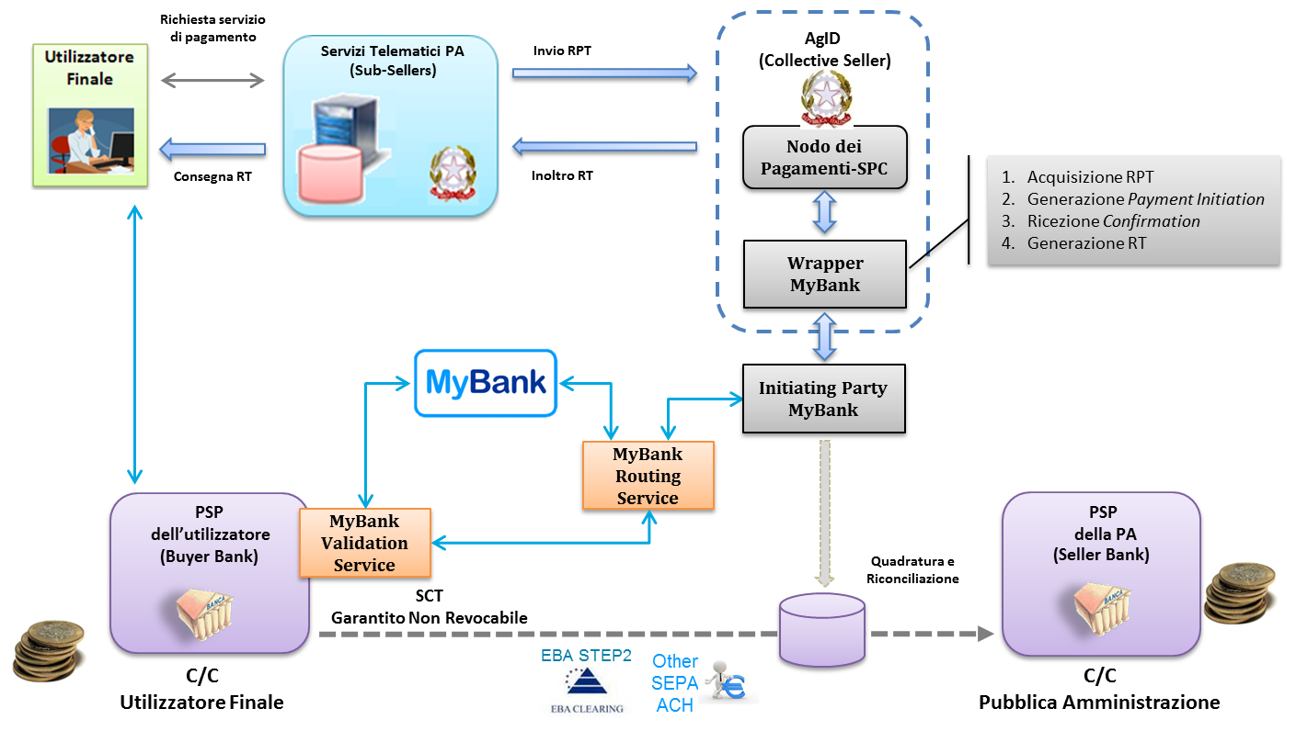

**Figura 66 – Modello di funzionamento della soluzione MyBank**

Nel grafico di Figura 66 sono rappresentati, nel lessico del servizio MyBank, i vari attori che interagiscono nel processo per consentire all’utilizzatore finale di effettuare il pagamento:

1. *Buyer Bank*: è il PSP dell’utilizzatore finale, deve risultare aderente al NodoSPC;
2. *Seller Bank*: è il PSP dell’Ente Creditore, deve risultare aderente al NodoSPC;
3. *Collective Seller*: è l’AgID che mette a disposizione dei PSP che propongono il servizio MyBank le funzionalità del Nodo dei Pagamenti-SPC;
4. *Sub-Seller*: è l’Ente Creditore che, attraverso il Nodo dei Pagamenti-SPC, consente ai propri utenti di utilizzare il servizio MyBank proposto dal PSP dell’utente stesso.

## Relazioni tra i soggetti

Al fine di attivare il servizio di pagamento MyBank attraverso il Nodo dei Pagamenti-SPC è necessario che:

1. il PSP dell’utilizzatore finale (*Buyer Bank*) sia aderente al Nodo dei Pagamenti-SPC ed esponga, tra i servizi di pagamento che mette a disposizione dell’utilizzatore finale, anche il servizio MyBank. Tale adesione impegna il PSP a rispettare le Linee guida AgID, compreso l’obbligo di esporre le commissioni applicate all’utilizzatore finale per il servizio MyBank;
2. il PSP dell’Ente Creditore (*Seller Bank*) sia aderente al Nodo dei Pagamenti-SPC ed abbia sottoscritto con AgID un apposito «addendum» all’accordo di servizio.

Tale «addendum» impegna il PSP a svolgere a titolo gratuito il ruolo di Seller Bank per le operazioni di pagamento eseguite attraverso il Nodo dei pagamenti-SPC, al fine di consentire agli Enti Creditori di ricevere gli accrediti relativi alle operazioni di pagamento che l’utilizzatore finale ha scelto di eseguire con l’uso del servizio MyBank.

Le ***Seller Bank*** sono tenute ad utilizzare le specifiche di interfacciamento della componente “Wrapper MyBank” indicate al § 9.4 della Sezione III.

1. AgID assuma il ruolo di “*Collective Seller*” per consentire un più facile e regolare funzionamento del servizio. In tale veste AgID si occupa dell’integrazione del circuito di pagamento MyBank con il sistema dei pagamenti elettronici attraverso il Nodo dei Pagamenti-SPC;
2. l’Ente Creditore individui, tra i PSP con i quali intrattiene rapporti di conto corrente, quello da accreditare e dunque per effetto individui la “Seller Bank” che potrà ricevere gli accrediti relativi alle operazioni di pagamento che l’utilizzatore finale ha scelto di eseguire con l’uso del servizio MyBank;
3. l’Ente Creditore assumendo il ruolo di “*Sub Seller*”, si impegna in sede di adesione al Nodo dei Pagamenti-SPC a rispettare integralmente le Linee guida, ivi inclusi i *Mandatory requirements* tipici del servizio MyBank, come meglio elencati e descritti al paragrafo 16.2 che segue.

L’Agenzia pubblicherà sul proprio sito l’elenco dei PSP aderenti che abbiano sottoscritto con AgID l’apposito «addendum» all’accordo di servizio per lo svolgimento a titolo gratuito del ruolo di *Seller Bank* per gli Enti Creditori, ossia per le PA e/o i gestori di pubblici servizi che siano aderenti al Nodo dei Pagamenti-SPC.

## *Mandatory requirements* tipici del servizio MyBank

Ai fini dell’esecuzione dell’operazione di pagamento, di norma, il servizio MyBank prevede l’interazione di quattro soggetti, e precisamente: del pagatore (*buyer*), del PSP del pagatore (*Buyer Bank*), del PSP del venditore (*Seller Bank*) e del venditore (*Seller*). I quattro soggetti appena citati, nessuno escluso, sono chiamati a rispettare specifiche disposizioni che rappresentano le regole e gli impegni propri del servizio MyBank che integrano il quadro normativo generale sui servizi di pagamento.

L’inserimento del servizio MyBank tra i servizi di pagamento utilizzabili attraverso il Nodo dei Pagamenti-SPC non cambia né le modalità di interazione dei quattro soggetti già citati né l’obbligo per ciascuno di rispettare le specifiche disposizioni proprie del servizio MyBank. In altri termini, all’interno del servizio MyBank, AgID mantiene un ruolo meramente tecnologico che non altera le responsabilità dei quattro soggetti già citati, ferma restando la funzione accentratrice e semplificatrice di AgID nel suo ruolo di *Collective Seller*, ai fini dell’utilizzo del servizio MyBank da parte degli Enti Creditori per il tramite della sola adesione al Nodo dei Pagamenti-SPC.

La *Seller Bank*, in caso di mancato rispetto da parte di un Ente Creditore di uno o più *Mandatory requirements*, ha il diritto di revocare immediatamente l’uso del servizio MyBank e la sub-licenza del Logotipo MyBank concessa all’Ente Creditore inadempiente. La società Preta S.A.S. - che gestisce il circuito di commercio elettronico MyBank - non sarà responsabile o potrà essere ritenuta tale per ogni ed eventuale perdita e/o danno derivanti e comunque connessi all'esercizio di tale diritto di revoca da parte della *Seller Bank*.

Precisato quanto appena esposto, appare opportuno indicare i *Mandatory requirements* del servizio MyBank con specifico riferimento all’uso del servizio stesso da parte degli Enti Creditori per ricevere gli accrediti delle relative operazioni. La versione integrale dei *Mandatory requirements* è pubblicata sul sito dell’Agenzia. In particolare, ogni Ente Creditore si impegna a:

* + - 1. rispettare e conformarsi a quanto indicato e previsto nel documento “MyBank Style Guide for Businesses”, pubblicato sul sito dell’Agenzia, ai fini della più ampia tutela dell'uso del Logo MyBank e dei relativi diritti di proprietà intellettuale in capo a Preta S.A.S;
      2. non alterare o modificare il Logo MyBank, ad eccezione di quanto previsto e autorizzato nell'allegato documento “MyBank Style Guide for Businesses”;
      3. non porre in essere alcuna attività, azione od omissione, atto o fatto diretto a contestare, ostacolare, invalidare, alterare i diritti di proprietà intellettuale in capo a Preta S.A.S. aventi ad oggetto il Logo MyBank;
      4. rispettare la normativa in materia di protezione dei dati personali;
      5. offrire agli utilizzatori finali i livelli di servizio minimi definiti da Preta S.A.S.;
      6. adeguarsi a eventuali modifiche al servizio MyBank entro le scadenze specificate, se del caso, da AgID, previo accordo con Preta S.A.S.;
      7. rispettare, in quanto applicabile all’uso del servizio MyBank da parte degli Enti Creditori, ogni altra previsione stabilita nel documento *Mandatory requirements* del servizio MyBank.

## Logotipo del servizio MyBank

Secondo quanto indicato al paragrafo precedente, l’utilizzo del servizio MyBank da parte degli Enti Creditori deve rispondere a determinati requisiti ed essere coerente con le linee guida previste dai documenti ufficiali MyBank (*Mandatory requirements*), ciò al fine di garantire un'esperienza uniforme per l’utilizzatore finale.

Il logotipo MyBank esposto dall’Ente Creditore deve essere quello indicato nel documento “MyBank Style Guide for Businesses”. In particolare, il logotipo comprende gli elementi di stile di seguito riportati.

|  |  |
| --- | --- |
| Il logotipo è composto da due elementi grafici: la parola 'MyBank' ed il profilo che la contorna. Questi elementi devono sempre essere usati insieme e NON possono essere separati tra loro.  Gli elementi tipografici sono basati sul font Arial Rounded.  Il logotipo utilizza una colorazione bi-cromatica. Tali colori **NON possono** essere alterati o sostituiti. | C:\Users\alberto.carletti\AppData\Local\Microsoft\Windows\Temporary Internet Files\Content.Word\logo_MyBank_positive.png |

Quando il "Logo" MyBank è usato sul web, nel caso particolare sul portale degli Enti Creditori, le dimensioni minime **devono** essere le seguenti: 40 pixel in altezza, 80 pixel in larghezza. Il rapporto tra le due dimensioni deve rimanere sempre costante in ragione di 1:2.

Per tutte le informazioni sul logotipo e sulla composizione della tavolozza dei colori di MyBank si rimanda alla documentazione ufficiale di cui sopra, in particolare al documento “MyBank Style Guide for Businesses”.

### Esposizione del logotipo MyBank sul portale degli Enti Creditori

Il servizio MyBank offerto dai PSP aderenti al Nodo dei Pagamenti-SPC deve essere proposto all’utilizzatore finale assicurando a tutti i PSP aderenti le stesse opportunità di concorrenza, parità di trattamento e non discriminazione. In tale contesto, il logotipo del servizio MyBank deve essere riportato, unitamente al logotipo del PSP che lo espone, a fianco del testo che individua il servizio stesso.

Tale modalità è realizzata attraverso il servizio WISP (vedi §§ 2.1.3 e 4.4.9) che consente l'accentramento della scelta del PSP sul Nodo dei Pagamenti-SPC, rispettando quindi i *mandatory requirements* previsti da MyBank (vedi § 16.2).

## Causale del pagamento

Al fine di consentire una riconciliazione automatica presso l'Ente Creditore, la *Buyer Bank* **deve** compilare l'attributo AT-05 *Unstructured Remittance Information* del SEPA Credit Transfer[[39]](#footnote-40) senza aggiungere o modificare nulla nel dato APP-SCT01-02-D13 del messaggio di *E-Authorisation Request* (pain.013) ricevuto attraverso il *Validation Service* MyBank.

## Vincoli nell’utilizzo del servizio MyBank

La soluzione MyBank è utilizzabile all’interno del processo di pagamento immediato e consente di gestire un solo pagamento all’interno della singola transazione attivata dall’utente finale, pertanto le RPT generate dagli Enti Creditori potranno contenere una sola occorrenza della struttura *datiSingoloVersamento* (vedi § 5.3.1).

Per lo stesso motivo (unico pagamento all’interno della singola transazione), gli Enti Creditori non potranno utilizzare le funzioni di Nodo previste per il pagamento multi beneficiario, ovvero il cosiddetto “carrello di RPT” (vedi § 4.4.2) con PSP che offrono il servizio MyBank.

## Controlli effettuati dal Nodo dei Pagamenti-SPC

Il servizio MyBank è individuato dal valore **OBEP** (*On-line banking e-payment*) relativo al dato tipoVersamento presente nella RPT (vedi § 5.3.1).

Oltre ai controlli effettuati per verificare il rispetto dei vincoli di cui al paragrafo 16.5, il Nodo dei Pagamenti-SPC controllerà, per ogni RPT il cui dato tipoVersamento contenga il valore **OBEP**, la congruenza della “*Seller Bank*” indicata dall’Ente Creditore (cfr. punto 4 del § 16.1) con il dato ibanAccredito presente nella struttura datiSingoloVersamento (vedi § 5.3.1).

Le Richieste di Pagamento Telematiche non conformi saranno rifiutate all’Ente Creditore.

FINE DOCUMENTO

1. Vedi <http://www.indicepa.gov.it/> [↑](#footnote-ref-2)
2. Aggiornato con DM 20 marzo 2013, recante "Modifiche all'allegato A del decreto 8 luglio 2005 del Ministro per l'innovazione e le tecnologie, recante: «Requisiti tecnici e i diversi livelli per l'accessibilità agli strumenti informatici»" pubblicato in GU Serie Generale n.217 del 16-9-2013 [↑](#footnote-ref-3)
3. Vedi il paragrafo “Definizioni e Acronimi” ad inizio documento [↑](#footnote-ref-4)
4. Come per il processo di pagamento con re indirizzamento on-line, nel caso di non scelta dell'utente o di timeout sul WISP, il NodoSPC genera una o più RT negative e chiude il workflow [↑](#footnote-ref-5)
5. Qualora non fosse possibile utilizzare detto logotipo, inserire la dicitura “Pagato via sistema PagoPA” [↑](#footnote-ref-6)
6. Dato autenticazioneSoggetto della struttura DatiVersamento della RPT (vedi § 5.3.1). [↑](#footnote-ref-7)
7. vedi sotto fase 2a della Figura 19 a pagina 48 [↑](#footnote-ref-8)
8. Ogni Richiesta di Pagamento Telematico (RPT) consente pagamenti indirizzati ad un unico ente beneficiario. [↑](#footnote-ref-9)
9. Ai fini della corrispondenza UNIFI, il soggetto pagatore è associato al Message Element *Ultimate Debtor* nel caso sia presente il soggetto versante, mentre nel caso contrario è associato al Message Element *Debtor*. [↑](#footnote-ref-10)
10. Vedi <https://www.w3.org/TR/xmlenc-core/#sec-SHA256> [↑](#footnote-ref-11)
11. Vedi nota 9 a pagina 69. [↑](#footnote-ref-12)
12. Vedi nota 9 a pagina 69. [↑](#footnote-ref-13)
13. Vedi nota 9 a pagina 69. [↑](#footnote-ref-14)
14. ad esempio: il GUID (Globally Unique IDentifier, identificatore unico globale) nelle forme compatibili con la lunghezza massima del dato stesso, prevista in 35 caratteri. [↑](#footnote-ref-15)
15. Si noti come, nella rappresentazione dello schema (A), il componente all'interno delle parentesi quadre (<**application code>**) potrebbe non essere presente nel Numero Avviso.

    La previsione del carattere di controllo dello IUV non comporta per il PSP l’obbligo bensì la facoltà di verifica, consentendo al PSP stesso di controllare il Numero Avviso, con evidente efficientamento del processo di pagamento in quanto evita preventivamente la ricezione di risposte negative inviate dall’Ente Creditor [↑](#footnote-ref-16)
16. in alcuni documenti degli Enti Creditori indicato anche come CRS. [↑](#footnote-ref-17)
17. Questo URL contiene l’identificativo di sessione di cui sopra e il dato idCarrello che il Portale EC utilizzerà per riconoscere il carrello di RT associato. [↑](#footnote-ref-18)
18. Tale valore sarà poi correttamente impostato dalla funzione WISP del NodoSPC prima dell’invio al PSP. [↑](#footnote-ref-19)
19. Il Nodo dei Pagamenti-SPC non tiene traccia dei singoli flussi di rendicontazione richiesti dall’Ente Creditore con la primitiva ***nodoChiedFlussoRendicontazione***, pertanto è compito di quest'ultimo richiedere i flussi di proprio interesse. [↑](#footnote-ref-20)
20. Per Canale MOBILE PAYMENT si intende ogni canale reso disponibile dal PSP. [↑](#footnote-ref-21)
21. Si ricorda che detto data base è popolato con le informazioni inviate con la notifica di iscrizione al servizio da parte del PSP, tra cui questi dati sono presenti (cfr. Tabella 27 a pagina 19). [↑](#footnote-ref-22)
22. Elementi tipoIdentificativoUnivoco e identificativoUnivocoPagatore. [↑](#footnote-ref-23)
23. Nei casi in cui "Riuso IUV" è valorizzato a SI, è possibile eseguire una *nodoInviaRPT* con lo stesso IUV. In questo caso il campo “stato” relativo alla RPT, restituisce lo stato dell’ultima RPT ricevuta dal NodoSPC con i parametri chiave forniti; il dato storicoLista fornisce la storia di tutti i messaggi inviati. [↑](#footnote-ref-24)
24. L’Ente Creditore genera una RPT, identificata dall'elemento identificativoUnivocoVersamento e dall'elemento codiceContestoPagamento (CCP) generato dal PSP, e la registra nei propri archivi. In tal modo, l’Ente Creditore è in grado anche di verificare l'univocità, in particolare per la componente CCP. [↑](#footnote-ref-25)
25. Si ricorda che un singolo avviso potrebbe dare luogo all'inoltro di più avvisi digitali in funzione delle sottoscrizioni effettuate dall'utilizzatore finale sia presso le PA o presso più PSP. [↑](#footnote-ref-26)
26. In modo da gestire i casi in cui l’invio giornaliero superi la massima numerosità consentita, al momento prevista in 100 mila avvisi digitali. [↑](#footnote-ref-27)
27. Si vedano i parametri delle primitive ***nodoVerificaRPT***, ***nodoAttivaRPT*** e ***nodoAllegaRPT*** nei successivi paragrafi. [↑](#footnote-ref-28)
28. Ad esempio: importo variato, interessi di mora, ecc. Allo scopo si veda il § 7.4.5. [↑](#footnote-ref-29)
29. Vedi Nota 28 a pagina 174. [↑](#footnote-ref-30)
30. dato codiceEsitoPagamento impostato a 3 o 4. [↑](#footnote-ref-31)
31. Con la primitiva in questione è possibile inviare una sola RPT alla volta, pertanto la lista di RPT è costituita da un unico elemento. Il parametro listaRPT è rimasto per garantire la retro compatibilità con le versioni precedenti.

    Per inviare una lista di RPT (carrello) deve essere usata la primitiva pspInviaCarrelloRPT (vedi paragrafo successivo). [↑](#footnote-ref-32)
32. Poiché tali parametri possono essere diversi da PSP a PSP, non è possibile darne una modellazione dettagliata valida per tutti i casi. Si preferisce pertanto rappresentarli come stringa di formato concordato tra NodoSPC e PSP. [↑](#footnote-ref-33)
33. Per alcuni PSP può contenere, ad esempio, la stringa “idBruciatura=<codiceBruciatura>” [↑](#footnote-ref-34)
34. Per fornire un’indicazione immediata dello stato di avanzamento relativo dell’operazione, l’inizio della stringa può essere valorizzato con: *“(numero passo attuale – numero totale passi del ramo del processo):”*

    A solo titolo esemplificativo, ma non esaustivo, si elencano alcune possibili descrizioni dello stato di avanzamento:

    * (1-2): CONFERMATO\_[consegnato ACK positivo da FESP PSP]
    * (2-2): CONSEGNATO\_PSP\_[conferma di trasmissione al PSP]
    * (1-1): SCARTATO\_[consegnato ACK negativo da FESP PSP]

    [↑](#footnote-ref-35)
35. Viene applicata la regular expression [a-zA-Z0-9\-\_]. [↑](#footnote-ref-36)
36. Per quanto riguarda URLDONE ed URLMS, si tenga presente che la componente *Initiating Party*, nel predisporre il messaggio HTTP di esisto del pagamento, dovrà concatenare i dati identificativi dell’ordine al termine di queste due stringhe, secondo il formato indicato al successivo § 9.4.3. [↑](#footnote-ref-37)
37. La componente “Wrapper MyBank” che riceve il messaggio ricalcola il MAC utilizzando la stringa segreta “chiave B” in suo possesso per verificare che esso coincida con quello inserito nel messaggio pervenuto vedi anche § 9.4). [↑](#footnote-ref-38)
38. Il terminale può essere un ATM, quello dell'operatore del PSP ovvero quell'utilizzatore finale che utilizza le funzioni di home banking messe disposizione dal PSP. [↑](#footnote-ref-39)
39. vedi capitolo 4 delle Allegato A alle Linee guida. [↑](#footnote-ref-40)